EDITAL DE LICITAÇÃO

Tipo | MENOR PREÇO
Base Legal | Lei nº 14.133 de 01.04.2021  Decreto nº 3.555 de 8.8.2000  Decreto nº 10.024 de 20.09.19 | Lei Complementar nº123/06, alterada pela Lei Complementar nº 147/14  Lei nº 12.846/13
Abertura das propostas | 01.09.2025, a partir das 13 (treze) horas (horário de Brasília)
Local | https://www.comprasnet.gov.br
Anexos | Anexo I (TERMO DE REFERÊNCIA)  Anexo II (PLANILHA DE PREÇOS MÁXIMOS)  Anexo III (MINUTA DE CONTRATO ADMINISTRATIVO)  Anexo IV (PLANILHA DE QUANTITATIVOS E CUSTOS UNITÁRIOS A SER APRESENTADA PELA EMPRESA VENCEDORA APÓS O PREGÃO)  Anexo V (Portaria JFRJ-PGD-2022/00034 – Aplicação de Penalidades)
- - DO OBJETO:

  - – Contratação de empresa(s) especializada(s) para serviço de manutenção, visando a recuperação e melhorias das Torres de Resfriamento, conforme Anexo I (Termo de Referência).

Observação: O objeto se divide em 3 itens distintos e que serão adjudicados de forma independente entre si.
OBSERVAÇÃO: Em caso de divergência existente entre as especificações deste objeto descritas no Comprasnet, em função do código que consta no cadastro do sistema e as especificações constantes deste Edital, prevalecerão as últimas.

- - DA PARTICIPAÇÃO NA LICITAÇÃO

  - - Poderão participar deste Pregão as interessadas que atenderem a todas as exigências, inclusive quanto à documentação, constantes deste Edital e seus Anexos.
Observação: Caso as empresas não apresentem algum documento de habilitação, ou ainda, na fase de aceitação, alguma comprovação solicitada, impedindo a sua análise, estarão sujeitas à aplicação da penalidade de impedimento de licitar e contratar com os Órgãos da União, nos termos do disposto no art. 156º, III, c/c parágrafo 4º, da Lei nº 14.133//2021, resguardado o direito ao contraditório e à ampla defesa.

2.1.1- Em cumprimento às normas aplicáveis ao combate à corrupção, em especial a Lei nº. 12.846/2013, as empresas competirão de forma justa, não praticarão em suas atividades qualquer ato que infrinja as normas de combate à corrupção, não darão, oferecerão ou prometerão qualquer coisa ou vantagem a agente público, ou a outros que lhes façam às vezes, com o objetivo de obter vantagem indevida, influenciar ato ou decisão ou direcionar negócios ilicitamente.

  - – Não será permitida a participação de empresas:

- concordatárias, em processo de falência, sob concurso de credores, em dissolução ou em liquidação;
- suspensas temporariamente de participar em licitações e contratar com esta Justiça Federal de Primeiro Grau no Rio de Janeiro – Seção Judiciária do Rio de Janeiro;
- impedidas de licitar e contratar com a União;
- declaradas inidôneas para licitar ou para contratar com a Administração Pública.

  - – Não poderá também participar da licitação, direta ou indiretamente:
- Servidor ou dirigente da Seção Judiciária do Rio de Janeiro, devendo ser observadas as situações que possam configurar conflito de interesses no exercício ou após o exercício do cargo ou emprego, nos termos da legislação que disciplina a matéria.;
- Aquele que mantenha vínculo de natureza técnica, comercial, econômica, financeira, trabalhista ou civil com dirigente do órgão ou entidade contratante ou com agente público que desempenhe função na licitação ou atue na fiscalização ou na gestão do contrato, ou que deles seja cônjuge, companheiro ou parente em linha reta, colateral ou por afinidade, até o terceiro grau, devendo essa proibição constar expressamente do edital de licitação;
- Pessoa física ou jurídica que, nos 5 (cinco) anos anteriores à divulgação do edital, tenha sido condenada judicialmente, com trânsito em julgado, por exploração de trabalho infantil, por submissão de trabalhadores a condições análogas às de escravo ou por contratação de adolescentes nos casos vedados pela legislação trabalhista;
- empresas controladoras, controladas ou coligadas, nos termos da Lei nº 6.404, de 15 de dezembro de 1976, concorrendo entre si;
- autor do anteprojeto, do projeto básico ou do projeto executivo, pessoa física ou jurídica, quando for o caso de obras, serviços ou fornecimento de bens a ela necessários;

- empresa, responsável pela elaboração do projeto básico ou do projeto executivo, ou empresa da qual o autor do projeto seja dirigente, gerente, controlador, acionista ou detentor de mais de 5% (cinco por cento) do capital com direito a voto, responsável técnico ou subcontratado, quando for o caso de obras, serviços ou fornecimento de bens a ela necessários.

    - - É vedada a manutenção, aditamento ou prorrogação de contrato de prestação de serviços com empresa que venha a contratar empregados que sejam cônjuges, companheiros ou parentes em linha reta, colateral ou por afinidade, até o terceiro grau, inclusive, de ocupantes de cargos de direção e de assessoramento, de membros ou juízes vinculados ao respectivo Tribunal contratante, conforme disposição do art. 3º, da Resolução n° 07, de 18/10/2005, do Conselho Nacional de Justiça. Durante a vigência do contrato, é vedado ao contratado contratar cônjuge, companheiro ou parente em linha reta, colateral ou por afinidade, até o terceiro grau, de dirigente do órgão ou entidade contratante ou de agente público que desempenhe função na licitação ou atue na fiscalização ou na gestão do contrato
  - – Somente poderá assinar Atas de Registro de Preço/Termos de Contrato a empresa vencedora da licitação, conforme o CNPJ registrado na ata da sessão do Pregão.
Portanto, se a empresa participou do certame através da matriz, conforme o CNPJ registrado na ata da sessão do Pregão, somente a matriz será convocada para a assinatura.
Se a vencedora da licitação for uma filial da empresa, conforme o CNPJ registrado na ata da sessão do Pregão, somente a filial será convocada para a assinatura. O disposto acima também valerá no decorrer da vigência da Ata e para a emissão das Notas Fiscais/Faturas.
Excetuam-se dos casos acima, aqueles em que a empresa comprovar existir legislação tributária diversa ou fato superveniente, o que deverá ser submetido à análise e deliberação posterior pela Administração.

2.4.1- É admitida a reorganização da pessoa jurídica contratada, por meio de cisão, incorporação, fusão, alteração social ou modificação da finalidade ou da estrutura da empresa, desde que: (i) a nova empresa atenda aos requisitos de habilitação originalmente previstos na licitação (art. 62, da Lei 14.133/2021), (ii) as condições estabelecidas no contrato original sejam mantidas, (III) não haja prejuízo à execução do objeto pactuado e (IV) haja a anuência expressa da Administração à continuidade do contrato.
  - - A empresa contratada, em atendimento à Resolução nº 114, art. 8º, parágrafo único, de 20.04.2010 do Conselho Nacional de Justiça, fica ciente que deverá absorver, na execução do contrato, egressos do sistema carcerário e de cumpridores de medidas e penas alternativas, em percentual não inferior a 2%.
2.5.1- As vagas geradas em razão da presente recomendação devem ser registradas no Portal de Oportunidades do Projeto Começar de Novo. (Recomendação do CNJ - N° 29, de 16 de dezembro de 2009, publicada no DOU, Seção 1, em 17/12/09, p.135, e no DJ-e nº 216/2009, em 17/12/09, p. 3).
2.6- Todos os documentos que forem apresentados, após solicitação, deverão ser apresentados preferencialmente em meio eletrônico e aqueles apresentados no suporte físico poderão ser eliminados após 90 (noventa) dias da juntada aos autos.

- - DA REPRESENTAÇÃO E DO CREDENCIAMENTO

  - - Os licitantes que participarão do Pregão na forma eletrônica deverão ser previamente credenciados perante o provedor do Sistema Eletrônico. O credenciamento junto ao provedor do Sistema implica a responsabilidade legal do licitante e a presunção de sua capacidade técnica para realização das transações inerentes ao Pregão Eletrônico.
3.1.1- O credenciamento do licitante, bem como a sua manutenção, dependerá de registro cadastral atualizado no Sistema de Cadastramento Unificado de Fornecedores – SICAF.

3.2- O credenciamento dar-se-á pela atribuição de chave de identificação e de senha, pessoal e intransferível, para acesso ao Sistema eletrônico, no “site” https://www.comprasnet.gov.br
3.2.1- A perda da senha ou a quebra de sigilo deverá ser comunicada imediatamente ao provedor do Sistema, para imediato bloqueio de acesso.

3.2.2- A chave de identificação e a senha poderão ser utilizadas em qualquer pregão na forma eletrônica, salvo quando cancelada por solicitação do credenciado ou em virtude de seu descadastramento perante o SICAF.

3.2.3- O uso da senha de acesso pelo licitante é de sua responsabilidade exclusiva, incluindo qualquer transação efetuada diretamente ou por seu representante, não cabendo ao provedor do Sistema ou a esta Seção Judiciária, promotora da licitação, qualquer responsabilidade por eventuais danos decorrentes do uso indevido da senha, ainda que por terceiros.

- - DA IMPUGNAÇÃO DO EDITAL

  - - Até 3 (três) dias úteis antes da data fixada para abertura da Sessão Pública, qualquer pessoa poderá impugnar o ato convocatório do Pregão, encaminhando a impugnação através do email licitacoes@jfrj.jus.br. É aconselhável que a empresa entre em contato e confirme o recebimento da impugnação, através dos telefones (021) 3218 9751 / 9868.

  - - Não serão consideradas alegações de não entendimento ou de interpretação errônea das condições fixadas para esta licitação, após o prazo definido no subitem 4.1.

- - DO ENVIO DAS PROPOSTAS

  - - O licitante responsabilizar-se-á formalmente pelas transações efetuadas em seu nome, assumindo como firmes e verdadeiras suas propostas e lances, inclusive os atos praticados diretamente ou por seu representante.

  - - Após a divulgação do Edital no “site” oficial https://www.comprasnet.gov.br, os licitantes deverão encaminhar proposta com a descrição do objeto ofertado e o preço e, se for o caso, o
respectivo anexo, até a data e hora marcadas para abertura da Sessão, exclusivamente por meio do Sistema eletrônico, quando, então, encerrar-se-á, automaticamente, a fase de recebimento de propostas.
  - - Até a abertura da Sessão, os licitantes poderão retirar ou substituir a proposta anteriormente apresentada.

  - - Caberá ao licitante acompanhar as operações realizadas no Sistema eletrônico durante a sessão pública do Pregão, ficando responsável pelo ônus decorrente da perda de negócios diante da inobservância de quaisquer mensagens emitidas pelo Sistema ou de sua desconexão.

  - - Para participação no Pregão Eletrônico, o licitante deverá manifestar, em campo próprio do Sistema eletrônico, que cumpre plenamente os requisitos de habilitação e que sua proposta está em conformidade com as exigências do instrumento convocatório.
  - - A declaração falsa relativa ao cumprimento dos requisitos de habilitação e proposta sujeitará o licitante às sanções previstas neste Edital.

  - – A ausência do envio de alguma documentação poderá ensejar a aplicação das sanções administrativas previstas neste edital.
    - – Caracterizada a situação acima referida, será designada data para a retomada dos trabalhos, devendo o Pregoeiro comunicar e convocar todos os participantes do certame. Na ocasião, o Pregoeiro procederá conforme disposto no item 7.4.1 deste edital.

  - - A apresentação da proposta eletrônica da empresa implica as seguintes condições:
- Prazo de validade da proposta não inferior a 90 (noventa) dias, a contar da abertura deste Pregão;
- Declaração expressa de que nos preços cotados estão inclusas todas as despesas, de qualquer natureza, incidentes sobre o objeto deste Pregão.

- O preço ofertado deve conter apenas 2(duas) casas decimais, em moeda nacional. Caso, após o encerramento da fase de lances, a empresa vencedora tenha ofertado cotação com mais de 2(duas) casas decimais, as demais casas serão desconsideradas para efeito de aceitação da cotação.

- Prazo de Execução/Entrega: Conforme Anexo I (Termo de Referência).
  - – A EMPRESA VENCEDORA DEVERÁ APRESENTAR, DENTRO DE 3 (TRÊS) DIAS ÚTEIS
APÓS A ADJUDICAÇÃO DO OBJETO, prorrogáveis uma única vez, por igual período:

    - - Orçamento discriminativo do serviço em PLANILHA DE QUANTITATIVOS E CUSTOS UNITÁRIOS EM BRANCO, conforme Formulário Proposta (Anexo IV – Planilha Orçamentária em branco), já incluídas as despesas com encargos tributários, sociais e trabalhistas e quaisquer outras que se fizerem necessárias ao cumprimento das obrigações contratuais decorrentes desta licitação.

    - – DECLARAÇÃO com o detalhamento de composição do BDI utilizando o modelo de declaração constante da Especificação – Termo de Referência.
ATENÇÃO: No cálculo do BDI adotado, NÃO podem ser incluídos os percentuais/valores relativos ao Imposto de Renda Pessoa Jurídica – IRPJ e à Contribuição Sobre Lucro Líquido – CSLL, nem percentuais/valores relativos à Administração Local, Instalação de Canteiro, Acompanhamento, Mobilização e Desmobilização.

      - - As empresas licitantes optantes pelo Simples Nacional devem apresentar os percentuais de ISS, PIS e COFINS discriminados na composição do BDI que sejam compatíveis com as
alíquotas a que a empresa está obrigada a recolher, previstas no Anexo IV da Lei Complementar n. 123/2006, bem como que a composição de encargos sociais não inclua os gastos relativos às contribuições que essas empresas estão dispensadas de recolhimento (Sesi, Senai, Sebrae etc.), conforme dispõe o art. 13, § 3º, da referida Lei Complementar
5.9.3- Composição dos custos unitários detalhada de cada item da planilha licitada, devendo ser apresentados os valores separadamente dos componentes dos custos unitários propostos pela licitante, discriminando em cada um deles materiais, equipamentos utilizados, mão- de-obra e BDI, conforme Termo de Referência (Anexo I).
5.9.4- Cronograma Físico-Financeiro, conforme especificações do Termo de Referência (Anexo I).
5.9.5- Composição dos Encargos Sociais, em atendimento à Resolução nº 114/2010 do Conselho Nacional de Justiça, conforme Termo de Referência (Anexo I).
5.9.6 - Caso os documentos elencados nos itens 5.9.1 a 5.9.5 sejam apresentados e contenham incorreções, será solicitado à empresa que os retifique, para o que será concedido um prazo de 2 (dois) dias úteis, improrrogáveis. Caso a empresa não o faça, terá sua proposta desclassificada e será convocada a empresa que se seguir na ordem de classificação e assim por diante.
5.9.7 - Proposta de Preços contendo a descrição de forma clara e completa dos serviços a serem executados, conforme as especificações constantes do Anexo I deste Pregão ou declaração de conformidade com todos os termos deste Termo de Referência, contendo:
- Os preços constantes das propostas enviadas deverão ser apresentados em moeda corrente nacional, escritos em algarismos e por extenso.
- Os seguintes dados do licitante: Razão Social, endereço, telefone/Fax, número do CNPJ/MF, banco, agência, número da conta-corrente e praça de pagamento.
5.9.7 - A ausência do envio da proposta de preços ensejará a instauração de processo administrativo, que poderá culminar com a aplicação das sanções administrativas previstas neste edital.
5.9.7.1- Caracterizada a situação acima referida, será designada data para a retomada dos trabalhos, devendo o Pregoeiro comunicar e convocar todos os participantes do certame.

- - DA DIVULGAÇÃO DAS PROPOSTAS
  - - A partir do dia e hora indicados no preâmbulo deste edital, será aberta, por comando do Pregoeiro, com a utilização de sua chave de acesso e senha, a divulgação das propostas recebidas, iniciando a etapa de lances.

- - DA FORMULAÇÃO DE LANCES – MODO DE DISPUTA ABERTO – INTERVALO MÍNIMO DE LANCES DE R$ 0,01)

  - - A partir do horário previsto no Edital, a Sessão Pública no “site” oficial https://www.comprasnet.gov.br será aberta por comando do Pregoeiro com a utilização de sua chave de acesso e senha.

    - - O Pregoeiro verificará as propostas apresentadas, desclassificando aquelas que não estejam em conformidade com os requisitos estabelecidos no Edital.
    - - A desclassificação de proposta será sempre fundamentada e registrada no Sistema, com acompanhamento em tempo real por todos os participantes.
    - - As propostas contendo a descrição do objeto, valor e eventuais anexos estarão disponíveis na Internet.

    - - O Sistema disponibilizará campo próprio para troca de mensagens entre o Pregoeiro e os licitantes.
  - - O Sistema ordenará, automaticamente, as propostas classificadas pelo Pregoeiro, sendo que somente estas participarão da fase de lance.

  - - Classificadas as propostas, o Pregoeiro dará início à fase competitiva, quando então os licitantes poderão encaminhar lances, com VALOR TOTAL DO OBJETO, exclusivamente por meio do Sistema Eletrônico.

Observação : Os lances devem conter o VALOR GLOBAL PARA A TOTALIDADE DO OBJETO. Após o encerramento da sessão, a empresa vencedora deverá apresentar proposta detalhada, conforme item 5.9.1 do edital.

    - - No que se refere aos lances, o licitante será imediatamente informado do seu recebimento e do valor consignado no registro.

    - - Os licitantes poderão oferecer lances sucessivos, observados o horário fixado para abertura da Sessão e as regras estabelecidas no Edital.

    - - O licitante somente poderá oferecer lance inferior ao último por ele ofertado e registrado pelo Sistema.
    - - Não serão aceitos dois ou mais lances iguais, prevalecendo aquele que for recebido e registrado primeiro.

    - - Durante a Sessão Pública, os licitantes serão informados, em tempo real, do valor do menor lance registrado, vedada a identificação do licitante.
    - - A etapa de lances da Sessão Pública será encerrada por decisão do Pregoeiro.

    - – Eventuais negociações serão realizadas por meio do Sistema, podendo ser acompanhada pelos demais licitantes.
    - - No caso de desconexão do Pregoeiro, no decorrer da etapa de lances, se o Sistema Eletrônico permanecer acessível aos licitantes, os lances continuarão sendo recebidos, sem prejuízo dos atos realizados.

  - - Encerrada a etapa de lances, o Pregoeiro examinará a proposta classificada em primeiro lugar quanto à compatibilidade do preço em relação ao estimado para contratação e verificará a habilitação do licitante conforme disposições do Edital.
    - - Se a proposta não for aceitável ou se o licitante não atender às exigências habilitatórias, o Pregoeiro examinará a proposta subsequente e, assim sucessivamente, na ordem de classificação, até a apuração de uma proposta que atenda ao Edital.
    - - Após a fase de lances e da negociação, se a proposta mais bem classificada não tiver sido ofertada por microempresa ou empresa de pequeno porte e houver proposta apresentada por microempresa ou empresa de pequeno porte igual ou até 5% (cinco por cento) superior à melhor proposta, proceder-se-á da seguinte forma:
      - - A microempresa ou empresa de pequeno porte mais bem classificada poderá, no prazo de 5 (cinco) minutos, após a convocação realizada através do Sistema, apresentar nova proposta
de preço inferior àquela considerada vencedora do certame, situação em que, atendidas as exigências habilitatórias, será adjudicado em seu favor o objeto deste Pregão;
      - - Não sendo vencedora a microempresa ou empresa de pequeno porte mais bem classificada na forma do subitem anterior, serão convocadas as remanescentes que porventura se enquadrem nessas categorias e cujas propostas estejam dentro do limite estabelecido no subitem 7.4.2, na ordem classificatória, para o exercício do mesmo direito;
    - - Na hipótese de não-contratação nos termos previstos nos subitens anteriores, o objeto licitado será adjudicado em favor da proposta originalmente vencedora do certame.

  - – Tendo em vista que os incisos II a IV do artigo 60 da Lei nº 14.133/21, que trata dos critérios de desempate, ainda carecem de maior regulamentação, fica estabelecido que, aplicado o inciso I do referido artigo e persistindo o empate, serão as empresas convocadas para um sorteio eletrônico, a ser realizado no site https://sorteador.com.br. Para tal o pregoeiro, no chat, informará a data, horário e local para possibilitar a presença dos interessados.

    - - Ainda que não haja o comparecimento de interessados, o sorteio eletrônico ocorrerá na data e horário previamente marcados.

    - - O relatório do sorteio eletrônico será anexado aos autos do processo administrativo e divulgado aos licitantes por meio do Portal de Compras do Governo Federal.

- - DA HABILITAÇÃO

  - - A habilitação do licitante detentor da melhor oferta será verificada por meio do Sistema de Cadastro Unificado de Fornecedores – SICAF, nos documentos por ele abrangidos, onde será comprovado através do Sistema “online” a HABILITAÇÃO PARCIAL (Receita Federal, Dívida Ativa da União, FGTS, INSS, Receita Municipal. As empresas não cadastradas no SICAF, ou que possuam documentação vencida no mesmo, poderão encaminhar os respectivos documentos:

apresentação, pelas licitantes, da Certidão Negativa de Débitos Trabalhistas (CNDT), consoante Lei nº 12.440/2011, de 7 de julho de 2011 e disponível por consulta ao site: http://www.tst.jus.br/certidao, conforme artigo 68, inciso V, da Lei nº 14.133/2021.
Consulta ao Cadastro Nacional de Empresas Inidôneas e Suspensas/CGU, integrado 1793/2011-Plenário e artigo 91, parágrafo 4º da Lei nº 14.133/21.
Consulta ao Cadastro Nacional de Condenações Cíveis por Ato de Improbidade
Administrativa disponível no Portal do CNJ, conforme orientação do TCU, Acórdão 1793/11 – Plenário.
Declaração de que suas propostas econômicas compreendem a integralidade dos custos para atendimento dos direitos trabalhistas assegurados na Constituição Federal, nas leis trabalhistas, nas normas infralegais, nas convenções coletivas de trabalho e nos termos de ajustamento de conduta vigentes na data de entrega das propostas
8.1.1 – Caso seja necessário o envio de algum documento, o mesmo deverá ser inserido diretamente no Comprasnet ou ainda, encaminhado para o e-mail licitacoes@jfrj.jus.br , no prazo máximo de 2 (duas) horas após solicitação expressa do Pregoeiro, no “chat” do Sistema Eletrônico.
Constitui, ainda, condição de habilitação a consulta que será feita pelo pregoeiro dos seguintes documentos, após o término da etapa de lances, respeitadas as mesmas condições acima:
ao CNEP (Cadastro Nacional das Empresas Punidas), conforme Acórdão TCU nº

- Registro ou inscrição da empresa no Conselho Regional de Engenharia e Agronomia – CREA ou órgão similar competente, em atividade relacionada ao objeto desta licitação;
- Atestado(s) de Capacidade Técnica emitido(s) por pessoa jurídica de direito público ou privado comprobatório(s) de execução de serviço pela Empresa Licitante, no mínimo, FABRICAÇÃO E/OU RECUPERAÇÃO DE TORRES DE RESFRIAMENTO.
- Atestado(s) de Capacidade Técnica emitido(s) por pessoa jurídica de direito público ou privado, comprovado(s) pelo CREA, comprobatório(s) da execução, pelo(s) profissional(is) responsável(is) técnico(s), ENGENHEIRO MECÂNICO, habilitado(s) pelo CREA, de, FABRICAÇÃO E/OU RECUPERAÇÃO DE TORRES DE RESFRIAMENTO.
NOTA 1: Os atestados deverão mencionar as características dos serviços claramente, de modo a não dar margem a dúvidas quanto à similitude com o objeto deste Termo de Referência.
NOTA 2: Os profissionais designados como responsáveis técnicos pelos serviços deverão comprovar o vínculo profissional com a licitante por meio de: cópia de carteira de trabalho (CTPS), contrato social da licitante, contrato de prestação de serviço ou, ainda, de declaração de contratação futura do profissional detentor do atestado apresentado, desde que acompanhada de anuência do mesmo profissional (conforme Acórdão 1806/2015 – TCU – Plenário).

Observação Importante: Tendo em vista o entendimento exarado pelo Plenário do Tribunal de Contas da União nos Acórdãos nº 1211/2021 e nº 2443/2021, será possível o saneamento de eventuais falhas na documentação apresentada pela licitante que não alterem a substância das propostas, a fim de comprovar condição pré-existente à abertura da sessão do certame. Para tal, o pregoeiro, neste caso, convocará a licitante, no chat, para a juntada no sistema compras.gov apenas desta documentação, no prazo improrrogável de 2 (duas) horas, a contar da convocação.

8.2- As declarações exigidas nos subitens dispostos a seguir serão virtuais e deverão ser inseridas, obrigatoriamente, em campo próprio do sistema Comprasnet, na ocasião em que a licitante cadastrar sua proposta:
    - - DECLARAÇÃO de que conhece e concorda com as condições estabelecidas no edital e que atende aos requisitos de habilitação.
    - - DECLARAÇÃO, exigida somente das empresas que se enquadram na previsão do art.
13 parágrafo 2º do Decreto 8.538/15, sob as penas da lei, de que cumpre os requisitos estabelecidos no artigo 3º da Lei Complementar nº 123, de 14 de dezembro de 2006 e que está apta a usufruir do tratamento favorecido estabelecido nos artigos 42 ao 49 da referida Lei, observado o disposto nos §§ 1º ao 3º do art. 4º, da Lei n.º 14.133, de 2021;

    - - DECLARAÇÃO referente ao trabalho do menor de dezoito anos, em cumprimento do disposto no inciso XXXIII, do art. 7º, da Constituição Federal;

  - - A documentação que tiver sido enviada através do fax ou por e-mail, por solicitação do pregoeiro, poderá ser solicitada que seja encaminhada, posteriormente, por cópia autenticada, ou apresentada cópia simples acompanhada do respectivo original, no prazo máximo de 5 (cinco) dias úteis, prorrogáveis a critério da Administração, no endereço do item 15.1, no horário de 11 às 17 horas. No caso de a empresa enviar tais documentos via Correios, deverá fazê-lo por carta registrada ou SEDEX, de forma que fique comprovada a data do envio dos referidos documentos, bem como seja possível rastrear a correspondência e identificar eventual extravio, sob pena de aplicação de penalidade pelo não cumprimento do prazo estipulado.

  - - É assegurado ao licitante que esteja com algum documento vencido no SICAF o direito de apresentar a documentação atualizada.
  - - Após a entrega dos documentos para habilitação, não será permitida a substituição ou a apresentação de novos documentos, salvo em sede de diligência, para:
- - complementação de informações acerca dos documentos já apresentados pelos licitantes e desde que necessária para apurar fatos existentes à época da abertura do certame;
- - atualização de documentos cuja validade tenha expirado após a data de recebimento das propostas. (Lei 14.133/21, art. 64).

  - - Conforme o artigo 43, § 1º, da Lei Complementar nº 123/2006, havendo alguma restrição na comprovação da regularidade fiscal, as microempresas e empresas de pequeno porte terão prazo adicional de 5 (cinco) dias úteis, contados do momento em que o licitante for declarado vencedor, prorrogáveis por igual período a critério da Administração Pública, para a regularização da documentação, pagamento ou parcelamento do débito, e emissão de eventuais certidões negativas ou positivas com efeito de certidão negativa.

    - - Conforme o artigo 43, § 2º, da Lei Complementar nº 123/2006, a não-regularização da documentação, no prazo previsto no subitem 8.5, implicará a inabilitação da empresa, sem prejuízo das sanções previstas neste Edital, sendo convocadas as licitantes remanescentes, na ordem de classificação, para a continuidade da licitação.
- - DOS RECURSOS ADMINISTRATIVOS
  - - Declarado o vencedor, qualquer licitante poderá, durante a Sessão Pública, de forma imediata e motivada, em campo próprio do Sistema, manifestar sua intenção de recorrer, quando lhe será concedido o prazo de 03 (três) dias úteis para apresentar as razões de recurso, ficando os demais licitantes, desde logo, intimados para, se desejarem, apresentarem contrarrazões em igual prazo, que começará a contar do término do prazo do recorrente, sendo-lhes assegurada vista imediata dos elementos indispensáveis à defesa dos seus interesses.

  - - A falta de manifestação imediata e motivada do licitante quanto à intenção de recorrer, importará na preclusão desse direito, ficando o Pregoeiro autorizado a adjudicar o objeto ao licitante declarado vencedor”, considerando os termos do artigo 165, § 1º, I, da Lei nº 14.133/2021.
  - - É assegurada aos licitantes vista imediata dos atos do Pregão, com a finalidade de subsidiar a preparação de recursos e de contrarrazões.
  - - O acolhimento de recurso importará na invalidação apenas dos atos insuscetíveis de aproveitamento.
  - - A decisão do Pregoeiro deverá ser motivada e, quando mantida, submetida à apreciação do Ordenador de Despesa.
  - - Os interessados poderão ter acesso aos autos do processo administrativo, na forma eletrônica, por meio de cadastramento no sistema SEI. Para tanto, será necessário o envio do nome do representante, número de identidade e CPF, e endereço eletrônico pessoal, dados que deverão ser encaminhados à Seção de Apoio às Licitação por meio do endereço eletrônico licitacoes@jfrj.jus.br

- - DA ADJUDICAÇÃO E HOMOLOGAÇÃO

  - - A adjudicação do objeto do presente certame será viabilizada pelo Pregoeiro, sempre que não houver recurso.

  - - Havendo recursos, decididos os mesmos e constatada a regularidade dos atos praticados, o Ordenador de Despesa adjudicará o objeto após divulgação.
  - - A homologação da licitação é de responsabilidade do Ordenador de Despesa e só poderá ser realizada depois de decididos os recursos, quando houver, ou após a adjudicação do objeto ao proponente vencedor pelo Pregoeiro, no caso de não haver recurso.
- - DAS CONDIÇÕES CONTRATUAIS

  - - Após a homologação do resultado deste Pregão será formalizado contrato administrativo/empenho entre esta Seção Judiciária e a(s) empresa(s) declarada(s) vencedora(s) do certame. Nesta ocasião, a empresa deverá apresentar cópia autenticada do contrato social em vigor ou cópia simples, acompanhada do original, e, caso seja necessário, de procuração para o representante legal.
    - - Para assinatura do Termo de Contrato, será feita consulta prévia ao CADIN, nos termos da Lei nº14.973/2024
  - – A empresa acima mencionada assinará contrato no prazo máximo de 5 (cinco) dias úteis, contados da convocação, podendo este prazo ser prorrogado 1 (uma) vez, por igual período, desde que a solicitação seja encaminhada durante o transcurso do interstício inicial, mediante apresentação de motivo justificado e aceito pela Seção Judiciária do Rio de Janeiro. Se não o fizer, serão cumpridas as disposições contidas no item 12 - DAS PENALIDADES deste Edital”, considerando os termos do artigo 90, § 1º, da Lei nº 14.133/2021.
11.2.1- Será permitida a assinatura digital, desde que lastreada em certificado emitido por Autoridade Certificadora credenciada na forma da Medida Provisória nº 2.200/2001, nos casos em que a possuir.
  - - Na ocasião da formalização do contrato será exigido da empresa vencedora a prova de regularidade perante a Seguridade Social, ao Fundo de Garantia de Tempo de Serviço, através da apresentação da CND, do CRF e da Certidão CONJUNTA Negativa de Débitos relativos aos Tributos Federais e à Dívida Ativa da União, emitida pelo Ministério da Fazenda/Procuradoria- Geral da Fazenda Nacional/Secretaria da Receita Federal do Brasil, em conformidade com o disposto no art. 2º da Lei 9.012/95, caso os apresentados à época da licitação estejam fora da validade. Será verificado, ainda, a regularidade da Certidão Negativa de Débitos Trabalhistas.

  - - O contrato a ser firmado poderá ser alterado nos casos previstos na legislação, desde que haja interesse da Administração desta Seção Judiciária com a apresentação das devidas justificativas.

  - - Caso conste da minuta de contrato administrativo a previsão de garantia, para fiel cumprimento das cláusulas e obrigações contratuais, a Seção Judiciária do Rio de Janeiro exigirá da firma contratada a prestação de garantia, de acordo com o estabelecido no art. 98, da Lei 14.133/21, no valor equivalente a 5% (cinco por cento) do valor global do contrato a ser firmado.

    - – Caso o licitante opte pela modalidade de seguro-garantia, este terá o prazo de 1 (um) mês, contato da data de homologação da licitação e anterior à assinatura do contrato, para a prestação da garantia.

    - – Conforme o parágrafo 5º do Artigo 59º da Lei nº 11.433/21, nas contratações de obras e serviços de engenharia, será exigida garantia adicional do licitante vencedor cuja proposta for inferior a 85% (oitenta e cinco por cento) do valor orçado pela Administração, equivalente à diferença entre este último e o valor da proposta, sem prejuízo das demais garantias exigíveis de acordo com esta Lei
- - DAS PENALIDADES

  - – A aplicação está disciplinada pela Portaria JFRJ-PGD-2022/00034, conforme Anexo V deste Edital e item 11 do Anexo I (Termo de Referência).
- - DO PAGAMENTO

  - - O pagamento à contratada será efetivado, em 04 (quatro) medições, por crédito em conta corrente, mediante ordem bancária, cuja data de emissão será considerada como data do pagamento em até 30 (trinta) dias, após o recebimento definitivo, salvo eventual atraso de distribuição de recursos financeiros efetuados pelo Conselho da Justiça Federal, decorrente de execução orçamentária, sendo efetuada a retenção na fonte dos tributos e contribuições elencados nas disposições dos órgãos fiscais e fazendários, em conformidade com a legislação e instruções normativas vigentes;
13.2- No período acima não haverá atualização financeira.
13.3- Nos casos de eventuais atrasos de pagamento, desde que a Contratada não tenha concorrido de alguma forma para tanto, fica convencionado que o índice de compensação financeira devida pela Contratante, entre a data acima referida e a correspondente ao efetivo adimplemento da parcela, terá a aplicação da seguinte fórmula:

EM = I x N x VP
Onde:
EM = Encargos Moratórios
N = Número de dias entre a data prevista para o pagamento e a do efetivo pagamento. VP = Valor da parcela a ser paga
TX = Percentual da taxa anual = 6%
I = Índice de compensação financeira = 0,0001644, assim apurado:
I = (TX) I = (6/100) I = 0,0001644
365 365

  - - Caso seja necessária a retificação da nota fiscal/fatura por culpa da fornecedora, a fluência do prazo será suspensa, reiniciando-se a contagem a partir da reapresentação da fatura retificada.
  - - A Seção Judiciária do Rio de Janeiro poderá deduzir da importância a pagar os valores correspondentes a multas ou indenizações.

  - - Será considerada como data do pagamento a data da emissão da Ordem Bancária.
  - – Para fins de pagamento da Nota Fiscal/Fatura discriminativa do material entregue/serviço prestado, será verificada a regularidade junto à Seguridade Social (CND), ao Fundo de Garantia do Tempo de Serviço (FGTS) e à Fazenda Federal (Certidão Conjunta Negativa de Débitos relativos aos Tributos Federais e à Dívida Ativa da União). Será verificada, ainda, a regularidade junto à Certidão Negativa de Débitos Trabalhistas (CNDT).

  - – A empresa deverá comprovar a condição de optante pelo SIMPLES (Sistema Integrado de pagamento de Impostos e Contribuições das Microempresas e Empresas de Pequeno Porte), mediante a apresentação da declaração indicada em ato normativo da Secretaria da Receita Federal e dos documentos, devidamente autenticados, que comprovem ser o signatário da referida declaração representante legal da empresa. A empresa que não apresentar tal comprovação de opção pelo SIMPLES, assim como as pessoas jurídicas não optantes pelo SIMPLES e aquelas que ainda não formalizaram a opção sofrerão a retenção de impostos/contribuições por esta Seção
Judiciária no momento do pagamento, conforme disposto no art. 64 da Lei nº 9.430, de 27/12/96, regulamentado por ato normativo da Secretaria da Receita Federal.
- - DOTAÇÃO ORÇAMENTÁRIA

14.1- As despesas decorrentes desta contratação, correrão à conta dos recursos consignados à Seção Judiciária do Rio de Janeiro, conforme o especificado a seguir:

Programa de Trabalho | JC
Elemento de Despesa | 33.90.39.16
14.2 – Caso haja empenhamento no exercício subsequente, as despesas decorrentes do fornecimento objeto da presente Ata, correrão à conta dos recursos alocados à dotação orçamentária prevista para atendimento dessa finalidade a ser consignada à Seção Judiciária do Rio de Janeiro na Lei Orçamentária Anual.
- - CONSIDERAÇÕES FINAIS

  - - Os pedidos de esclarecimentos referentes ao processo licitatório deverão ser enviados ao Pregoeiro, até 3(três) dias úteis anteriores à data fixada para abertura da Sessão Pública, através do email licitacoes@jfrj.jus.br (sugerimos que, após, entre em contato pelo telefone 21 3218 9751
/ 9868, para confirmar o recebimento do email) ou, ainda, poderão ser entregues na Av. Almirante Barroso nº 78, 11º andar, Centro, Rio de Janeiro, na Seção de Apoio à Licitação, no horário de 11 às 17 horas

  - - O presente Edital e seus ANEXOS poderão ser obtidos no endereço constante do item 15.1 ou no endereço eletrônico https://www.comprasnet.gov.br

  - - Fica assegurado à Seção Judiciária do Rio de Janeiro o direito de, no interesse da Administração:
    - - Adiar a data de abertura das propostas da presente licitação, dando conhecimento aos interessados.

    - - Anular ou revogar, no todo ou em parte, o presente Pregão, a qualquer tempo, dando ciência aos interessados e comunicando às empresas licitantes.
    - - Alterar as condições deste Edital, as especificações e qualquer documento pertinente a este Pregão, desde que fixe novo prazo, não inferior a 8 (oito) dias úteis para abertura das propostas, a contar da publicação das alterações, exceto quando as mesmas não afetarem a formulação das propostas.

Rio de Janeiro,12 de agosto de 2025.

Alex Muller do Vale Pregoeiro

SEÇÃO JUDICIÁRIA DO RIO DE JANEIRO

TERMO DE REFERÊNCIA Nº 1174614

Contratação de empresa especializada para SERVIÇO DE MANUTENÇÃO visando RECUPERAÇÃO E MELHORIAS DAS TORRES DE RESFRIAMENTO DE

Objeto
ÁGUA dos sistemas de climatização – Unidades Av. Rio Branco e Av. Venezuela

LICITAÇÃO, na modalidade PREGÃO, sob a forma ELETRÔNICA, com adoção do critério de julgamento pelo MENOR PREÇO

Modalidade

- CONDIÇÕES GERAIS DA CONTRATAÇÃO

  - A Contratação será feita em 3 (três) itens distintos:

- Intervenção em 03 (três) torres DELTA modelo FCC-200 para a unidade Rio Branco anexo II;

- Intervenção em 02 (duas) torres de resfriamento ALFATHERM modelo ASP-710 BG para a unidade Venezuela bloco A;

- Intervenção em 03 (três) torres de resfriamento ALPINA modelo 125/5 A-19 para a unidade Venezuela bloco B.

  - A contratação de serviços seguem os termos das tabelas a seguir, conforme condições e exigências estabelecidas neste instrumento.

ESCOPO DE FORNECIMENTO – ITEM 1 – unidade Rio Branco
Item | Especificação | CATMAT/CATSER (Cód.SIASG) | Unidade de medida | Quantidade

1.2.1. | RECUPERAÇÃO DE TORRES de  resfriamento DELTA, modelo FCC-200  Contratação de empresa especializada, na forma de contratação por menor preço global, para RECUPERAÇÃO E IMPLEMENTAÇÃO DE MELHORIAS DAS TORRES DE RESFRIAMENTO  DE ÁGUA para o sistema de climatização d o Anexo II da Unidade Rio Branco da Seção Judiciária do Rio de Janeiro.  A Contratação será feita para 03 (três) torres de resfriamento DELTA modelo FCC-200 (customizado para o edifício).  Os serviços serão executados na unidade à Av. Rio Branco, 243 – Centro e o Anexo II tem acesso pela Av. México, 57 – Centro – Rio de Janeiro – RJ. | 2801 | UNIDADE | 03
1.2.1.1. | Recuperação estrutural da Torre de Resfriamento considerando os seguintes serviços:  ·Recuperação geral de toda a estrutura e cobertura da torre, e reparo/substituição das sedes;  ·Eliminação dos vazamentos da carcaça, troca da massa de vedação e de todos os parafusos, com a utilização de parafusos de aço inox;  ·Relaminação da bacia e bocais de entrada e saída de água, para eliminação de vazamentos, rachaduras e reforço estrutural;  ·Troca de TODO o enchimento por enchimento canal 19, ou similar, em PVC auto extinguível; Alternativamente, implementar enchimento encontrado através da execução do item 1.2.2.4..  ·Substituição completa da árvore de distribuição e bicos;  ·Substituição completa dos eliminadores de gotas;  ·Recuperação completa do sistema de suportação dos prolongamentos das três torres do Anexo II, com a troca dos suportes;  ·Troca dos sensores de temperatura; | 2801 | UNIDADE | 03

1.2.1.2. | Recuperação geral dos conjuntos ventiladores da Torre de Resfriamento considerando os seguintes serviços:  ·Otimização de ventiladores com substituição dos rotores e dampers danificados, incluindo proposição e instalação de elemento que impeça o seu travamento na posição aberta;  ·Revisão completa do cavalete metálico de suportação e de todo o sistema de fixação dos ventiladores com acabamento em pintura epóxi com reposição de cantoneiras, caso aplicável;  ·Substituição de todas as polias, correias, eixos, acoplamentos flexíveis, mancais completos e correias dos ventiladores;  ·Recuperação completa dos demais elementos de transmissão, proteção e regulagem;  ·Rebalanceamento de todos os ventiladores;  ·Verificação completa dos motores elétricos de 7,5 CV – 6 pólos e, caso necessário, recuperação/rejuvenescimento dos mesmos, incluindo reenrolar as bobinas do motor e a troca dos rolamentos;  ·Revisão, recuperação e pintura do ventilador. | 2801 | UNIDADE | 03
1.2.1.3. | Substituição das conexões flexíveis da torre com a tubulação de água de condensação composta por mangotes flexíveis retos de lonas sintéticas com cobertura em borracha sintética resistente à abrasão, água e intempéries reforçadas com espiral de arame de aço e abraçadeiras metálicas, considerando, por torre:  02 mangotes de entrada para tubulação de Ø 6” com 300 mm de comprimento; | 2801 | UNIDADE | 03

1.2.1.4. | Análise de desempenho das torres considerando, no mínimo, as seguintes medições:  Vazão e temperaturas da água de processo;  Vazão, temperatura e umidade do ar ambiente;  Grandezas elétricas da torre.  Tais medições servirão para cálculo das capacidades térmicas e consumo elétrico antes e depois das intervenções a serem feitas.  Deverá ser apresentado um relatório técnico indicando os dados acima e a conclusão do profissional responsável técnico do serviço sobre a diferença na performance de cada torre após a execução dos serviços. | 2801 | UNIDADE | 03

1.2.1.5. | Estudo Técnico para implementação de melhorias no desempenho de base das torres de resfriamento considerando, no mínimo, as seguintes análises sobre:  Maximização do desempenho do conjunto de ventiladores centrífugos das torres  Aumento da vazão do ar de insuflamento do conjunto de ventiladores centrífugos dentro da margem operacional disponível, afim de aproveitar todo o rendimento de troca disponível dos enchimentos;  Testes de integridade dos rotores de fibra na velocidade aumentada;  Substituição dos enchimentos atuais das torres por novos com maior rendimento térmico, incluindo estudo de viabilidade técnica a ser apresentado para a Fiscalização. Considerar, dentre as possibilidades, a utilização de enchimentos de canal 12.  Deverá ser apresentado um relatório técnico indicando os dados acima e a conclusão do profissional responsável técnico do serviço sobre as possibilidades de aumento da performance das torres conforme tópicos acima e a diferença na performance de cada torre após a execução dos serviços.  Tais soluções, caso viáveis e sem acarretar em custos adicionais aos já considerados na mão de obra considerada para esse item, poderão ser conduzidas dentro do escopo da obra. | 2801 | UNIDADE | 03

Além da recuperação para recuperação da funcionalidade plena dos seus elementos, as torres relativas a esse grupo de equipamentos deverão passar pelas melhorias cabíveis para incrementar o seu desempenho afim de melhor atender aos requisitos do sistema de climatização do respectivo prédio.
Previamente à implementação, TODAS as soluções técnicas propostas como melhorias deverão ser submetidas a apreciação da Fiscalização através de memoriais descritivos, de cálculo, desenhos ou por quaisquer outros meios adicionais que possam, em conjunto, demonstrar a sua adequação aos requisitos demandados do equipamento, tais como carga térmica e durabilidade.

ESCOPO DE FORNECIMENTO – ITEM 2 – unidade Venezuela

Item | Especificação | CATMAT/CATSER (Cód.SIASG) | Unidade de medida | Quantidade
1.2.2. | RECUPERAÇÃO DE TORRES de  resfriamento ALFATHERM, modelo ASP-710 BG  Contratação de empresa especializada, na forma de contratação por menor preço global, para RECUPERAÇÃO DAS TORRES DE RESFRIAMENTO DE ÁGUA para o  sistema de climatização do Bloco A da Unidade Venezuela da Seção Judiciária do Rio de Janeiro.  A Contratação será feita para 02 (duas) torres de resfriamento ALFATHERM modelo ASP-710 BG  Os serviços serão executados na unidade à Av. Venezuela, 134 – Gamboa | 2801 | UNIDADE | 02
1.2.2.1. | Recuperação estrutural da Torre de Resfriamento considerando os seguintes serviços:  ·Recuperação geral de toda a estrutura e cobertura da torre;  ·Recuperação geral e limpeza do enchimento auto extinguível;  ·Substituição e regularização de todas as vedações;  ·Substituição de todos os parafusos por novos em aço inoxidável;  ·Substituição dos eliminadores de gotas;  ·Troca de todos os bicos aspersores e árvore de distribuição de água;  ·Relaminação da bacia e bocais de entrada e saída de água, para eliminação de vazamentos, rachaduras e reforço estrutural;  ·Recuperação completa da estrutura e calhas coletoras;  ·Pintura completa das partes metálicas e em Fibra; | 2801 | UNIDADE | 02

1.2.2.2. | Recuperação geral dos ventiladores da Torre de Resfriamento considerando os seguintes serviços:  ·Recuperação completa dos motores elétricos de 7,5 CV – 6 pólos incluindo recuperação (rejuvenescimento) dos mesmos, incluindo reenrolar as bobinas do motor;  ·Revisão, recuperação e pintura do ventilador;  ·Rebalanceamento do conjunto; | 2801 | UNIDADE | 02
1.2.2.3. | Fornecimento e instalação do cavalete metálico NOVO para montagem dos conjuntos de ventiladores axiais e respectivos motores elétricos, utilizando perfis em aço com acabamento galvanizado a fogo ou proteção contra corrosão equivalente. | 2801 | UNIDADE | 02
1.2.2.4. | Substituição das conexões flexíveis da torre com a tubulação de água de condensação composta por mangotes flexíveis retos de lonas sintéticas com cobertura em borracha sintética resistente à abrasão, água e intempéries reforçadas com espiral de arame de aço e abraçadeiras metálicas, considerando, por torre:  01 mangotes de entrada para tubulação de Ø 6” com 300 mm de comprimento;  01 mangotes de entrada para tubulação de Ø 8” com 400 mm de comprimento; | 2801 | UNIDADE | 02

1.2.2.5. | Análise de desempenho das torres considerando, no mínimo, as seguintes medições:  Vazão e temperaturas da água de processo;  Vazão, temperatura e umidade do ar ambiente;  Grandezas elétricas da torre.  Tais medições servirão para cálculo das capacidades térmicas e consumo elétrico antes e depois das intervenções a serem feitas.  Deverá ser apresentado um relatório técnico indicando os dados acima e a conclusão do profissional responsável técnico do serviço sobre a diferença na performance de cada torre após a execução dos serviços. | 2801 | UNIDADE | 02

ESCOPO DE FORNECIMENTO – ITEM 3 – unidade Venezuela
Item | Especificação | CATMAT/CATSER (Cód.SIASG) | Unidade de medida | Quantidade
1.2.3. | RECUPERAÇÃO DE TORRES de  resfriamento ALFATHERM, modelo ASP-710 BG  Contratação de empresa especializada, na forma de contratação por menor preço global, para RECUPERAÇÃO DAS TORRES DE RESFRIAMENTO DE ÁGUA para o  sistema de climatização do Bloco B da Unidade Venezuela da Seção Judiciária do Rio de Janeiro.  A Contratação será feita para 03 (três) torres de resfriamento ALPINA modelo 125/5 A-19  Os serviços serão executados na unidade à Av. Venezuela, 134 – Gamboa | 2801 | UNIDADE | 03

1.2.3.1. | Recuperação estrutural da Torre de Resfriamento considerando os seguintes serviços:  ·Recuperação geral de toda a estrutura e cobertura da torre;  ·Substituição parcial do enchimento por outro compatível construído em PVC, considerando substituição mínima de 30% do enchimento existente;  ·Substituição e regularização de todas as vedações;  ·Substituição de todos os parafusos por novos de aço inoxidável;  ·Substituição total dos eliminadores de gotas;  ·Troca dos bicos aspersores e revisão completa das calhas de distribuição de água;  ·Relaminação da bacia e bocais de entrada e saída de água para eliminação de vazamentos, rachaduras e reforço estrutural;  ·Recuperação completa das calhas coletoras;  ·Revisão geral de todas as calhas e bandejas anti-respingos com regularização das fixações e posicionamentos;  ·Pintura completa das partas metálicas e em fibra; | 2801 | UNIDADE | 03

1.2.3.2. | Recuperação geral dos ventiladores da Torre de Resfriamento considerando os seguintes serviços:  Revisão geral do Ventilador axial modelo 9EM2/2,24-KPF8 (ventilador com pás em poliéster fiberglass e cubo em aço carbono revestido por Alpicoat- Ct® ou similar para instalação em Torre de Resfriamento da marca Alpina 340) compreendendo, minimamente, os seguintes itens:  ·Verificação de todas as pás e troca/reparo das pás avariadas e/ou trincadas;  ·Rejuvenescimento completo do motor elétrico de 20 CV – 12 pólos, incluindo troca de rolamentos e rebobinamento;  ·Revisão, recuperação e pintura do ventilador;  ·Rebalanceamento do Conjunto. | 2801 | UNIDADE | 03
1.2.3.3. | Fornecimento e instalação do cavalete metálico NOVO para montagem dos conjuntos de ventiladores axiais e respectivos motores elétricos, utilizando perfis em aço com acabamento galvanizado a fogo ou proteção contra corrosão equivalente. | 2801 | UNIDADE | 03
1.2.3.4. | Substituição das conexões flexíveis da torre com a tubulação de água de condensação composta por mangotes flexíveis retos de lonas sintéticas com cobertura em borracha sintética resistente à abrasão, água e intempéries reforçadas com espiral de arame de aço e abraçadeiras metálicas, considerando, por torre:  02 mangotes de entrada para tubulação de Ø 8” com 400 mm de comprimento;  01 mangotes de entrada para tubulação de Ø 12” com 400 mm de comprimento; | 2801 | UNIDADE | 03

1.2.3.5. | Análise de desempenho das torres considerando, no mínimo, as seguintes medições:  Vazão e temperaturas da água de processo;  Vazão, temperatura e umidade do ar ambiente;  Grandezas elétricas da torre.  Tais medições servirão para cálculo das capacidades térmicas e consumo elétrico antes e depois das intervenções a serem feitas.  Deverá ser apresentado um relatório técnico indicando os dados acima e a conclusão do profissional responsável técnico do serviço sobre a diferença na performance de cada torre após a execução dos serviços. | 2801 | UNIDADE | 03

  - Localização das torres e logística:

A logística que envolve os trabalhos de intervenção nas torres de refrigeração são de inteira responsabilidade da(s) Contratada(s).
Portanto, caberá a Contratada fornecedora de cada item do escopo providenciar materiais, equipamentos, mão de obra, treinamentos, os meios de transporte e de armazenamento e demais recursos necessários que estejam adequados a realidade de cada agrupamento de torres.
Cabe esclarecer que cada agrupamento de torres pode apresentar condições de trabalho e peculiaridades operacionais muito diversas entre si, por isso recomenda-se aos licitantes a visita técnica a cada local.
Antes da execução dos trabalhos, a(s) Contratada(s) deverão elaborar planos de ação no formato de cronograma e submetê-los a apreciação da Fiscalização, incluindo quaisquer manobras nos sistemas que afetem a operacionalidade dos sistemas de climatização dos edifícios relacionados. Sublinha-se que o tempo necessário para elaboração e apresentação do plano de ação está incluso dentro do prazo para execução dos serviços, ou seja, está contabilizado dentro daquele prazo informado no item 5.1.1. A Contratada deverá apresentar o plano de ação até o 5º (quinto) dia útil subsequente à assinatura do Contrato pela Contratante ou recebimento da nota de empenho.
Os locais onde ocorrerão as atividades de recuperação têm a previsão de funcionamento normal das atividades do órgão, por isso as ações de intervenção deverão acontecer buscando minimizar os impactos no funcionamento dos respectivos sistemas de climatização e em harmonia com as determinações da Fiscalização.

    - Das torres da unidade Rio Branco:
As torres localizadas na unidade Rio Branco, ou seja, aquelas pertencentes ao Item 1,
encontram-se montadas na cobertura do edifício. Este imóvel tem como característica sistema de climatização com baixo fator de segurança no atendimento da sua carga térmica típica.
Por isso, os recursos que a Contratada deverá destinar para a execução das intervenções nestes equipamentos precisam considerar o impacto crítico que a sua operação tem no funcionamento do edifício.
Por exemplo, será requerido da Contratada a execução da intervenção em uma torre de cada vez, sendo vedada a desativação de mais torres simultaneamente. Assim sendo, a Contratada deverá planejar executar os ações também planejadas fora do horário do expediente da SJRJ, tais como trabalho em horário noturno, finais de semana e feriados.
Outra característica pertinente que deve ser levada em conta é o fato de que não há elevadores que chegam até cobertura nesta unidade. Deste modo, recomenda-se atenção especial aos equipamentos e volume de mão de obra utilizados no transporte dos insumos.

    - Das torres da unidade Venezuela:
As torres localizadas na unidade Venezuela, ou seja, aquelas pertencentes aos Itens 2 e 3, encontram-se montadas no térreo do terreno onde são localizados os edifícios que atendem, em área técnica reservada.
Contudo, as torres de ambos os itens compartilham o espaço onde estão instaladas e tal fato implica que deverá haver racionalização do uso do espaço disponível.
Por isso, para que a Fiscalização possa atuar como agente facilitador, é necessário que a(s) Contratada(s) para intervenção em cada grupo de torres façam contato contínuo sobre o seu planejamento.
Assim sendo, o roteiro de ações a serem executadas pela(s) Contratada(s) deverão ter flexibilidade para acomodar a solução de eventuais conflitos entre a utilização de espaço da área técnica, sem prejuízo ao cronograma de execução.
A(s) Contratada(s) é(são) também responsável(is) por avaliar as condições de acessibilidade ao local que poderão influenciar nas ações a serem tomadas, como por exemplo é o caso da utilização de dispositivos de içamento apropriados.

  - DOCUMENTOS QUE REGEM A LICITAÇÃO
Para cumprimento do objeto acima definido, a(s) licitante(s) deverão obedecer a todos os documentos que regem a presente licitação, em especial:
Contrato; Edital;
Este Termo de Referência e anexos abaixo:
Anexo 1a – Planilha Orçamentária do item 1; Anexo 1b – Planilha Orçamentária do item 2;
Anexo 1c – Planilha Orçamentária do item 3;
Anexo 2 - Planilha Orçamentária - modelo em branco;
Anexo 3a - Composição de Preços e de Custos unitários do item 1; Anexo 3b - Composição de Preços e de Custos unitários do item 2; Anexo 3c - Composição de Preços e de Custos unitários do item 3; Anexo 4 - Composição de Preços e de Custos unitários - modelo;
Anexo 5 - BDI com desoneração;
Anexo 6 - BDI com desoneração - declaração - modelo; Anexo 7 - Encargos sociais;
Anexo 8 - Encargos sociais - declaração - modelo; Anexo 9 - Placa de Obra - modelo;
Anexo 10 - Cronograma Físico e Financeiro;
Anexo 11 - Cronograma Físico e Finaneceiro - modelo; Anexo 12 - Planilha de Medição - modelo;
Anexo 13 - Relatório Fotográfico - modelo;
Anexo 14 - Levantamento de Preços de mercado para licitação e mapas de preço; Anexo 15 - Fotos do local de instalação.

  - O(s) serviço(s) objeto desta contratação são caracterizados como comum(ns), conforme justificativa constante do Estudo Técnico Preliminar.
  - A vigência da contratação será conforme indicado no Edital.
  - O Termo de Contrato oferece maior detalhamento das regras que serão aplicadas em relação à vigência da contratação.

- FUNDAMENTAÇÃO E DESCRIÇÃO DA NECESSIDADE DA CONTRATAÇÃO

  - A Fundamentação da Contratação e de seus quantitativos encontra-se pormenorizada em Tópico específico dos Estudos Técnicos Preliminares, apêndice deste Termo de Referência.

  - O objeto da contratação está previsto no Plano de Contratações Anual 2025, conforme detalhamento a seguir:
Id do item no PCA: 10 e 301
PCA publicado e aprovado no sítio eletrônico da JFRJ https://www.jfrj.jus.br/transparencia/licitacoes-e- contas-publicas/programacao-de-contratacoes
- DESCRIÇÃO DA SOLUÇÃO COMO UM TODO CONSIDERANDO O CICLO DE VIDA DO OBJETO E RESPECTIVA ESPECIFICAÇÃO

  - A descrição da solução como um todo encontra-se pormenorizada em tópico específico dos Estudos Técnicos Preliminares, apêndice deste Termo de Referência.

- REQUISITOS DA CONTRATAÇÃO

Sustentabilidade:

  - Além dos critérios de sustentabilidade eventualmente inseridos na descrição do objeto, devem ser atendidos os seguintes requisitos, que se baseiam no Manual de Sustentabilidade do Conselho da Justiça Federal:

    - A CONTRATADA deverá observar e adotar os critérios e práticas de sustentabilidade ambiental na execução dos serviços de manutenção, quando couber, previstas na Instrução Normativa nº 01, de 19 de Janeiro de 2010 da Secretaria de Logística e Tecnologia da Informação do Ministério do Planejamento, Orçamento e Gestão.

    - Os serviços deverão ser planejados e executados visando à economia da manutenção e operacionalização das edificações, na redução do consumo de energia e de água, bem como na utilização de equipamentos e materiais, que reduzam o impacto ambiental.

    - Deverá ser priorizado o emprego de mão de obra, materiais, equipamentos de origem local, para a execução da manutenção.

    - Nas atividades relacionadas com a manutenção, fica vedada a utilização de produtos altamente tóxicos, segundo a classificação do Ministério da Saúde, assim como deverão ser utilizados produtos Biodegradáveis para a limpeza e desengraxe.

    - A CONTRATADA deverá adotar na retirada de resíduos, prática de descarte sustentável ou reciclagem dos bens que forem inservíveis para o processo de reutilização visando a aplicação de logística reversa. Os resíduos sólidos deverão ser acondicionados em embalagens adequadas, de modo a garantir a segurança no armazenamento e transporte dos mesmos e deverão ser objeto de emissão do formulário do INEA (MTR –
Manifesto de Transporte de Resíduos), quando aplicável.

    - A CONTRATADA deverá adotar as seguintes práticas de sustentabilidade na execução dos serviços, quando couber:

      - Usar produtos de limpeza e conservação que obedeçam às classificações e especificações determinadas pela ANVISA.

      - Adotar medidas para evitar o desperdício de água tratada, conforme instituído no Decreto nº 48.138, de 7 de outubro de 2003, do Governo do Estado de São Paulo, em cumprimento aos termos do artigo 6º, inciso II, da Instrução Normativa nº 01, DE 19 de janeiro de 2010, da Secretaria de Logística e Tecnologia da Informação do Ministério do Planejamento, Orçamento e Gestão.

      - Observar a Resolução CONAMA nº 20, de 7 de dezembro de 1994, quanto aos equipamentos que gerem ruído no seu funcionamento.

      - Realizar a prestação dos serviços objeto deste Termo de Referência alinhados com as especificações técnicas contidas nas Normas Técnicas Brasileiras, publicadas pela Associação Brasileira de Normas Técnicas (ABNT), assim como com as especificações técnicas contidas nas Normas Regulamentadores publicadas pelo Ministério do Trabalho e Previdência Social.

      - Em caso de geração de resíduos a descartar, a Contratada fica obrigada a informar à Fiscalização quando os resíduos serão retirados, discriminando-os por item removido e classificação de tipo, de modo a permitir que a Fiscalização possa providenciar junto ao INEA o respectivo Manifesto de Transporte de Resíduos (MTR). Após adequada destinação dos resíduos, a Contratada deverá submeter a Fiscalização o respectivo Certificado de Destinação Final (CDF) para que este documento seja juntado aos autos. Em outras palavras, o Destinador Final deverá fazer o recebimento da carga de resíduos no Sistema MTR, procedendo à baixa do mesmo, bem como emitir o Certificado de Destinação Final de Resíduos (CDF). Este documento, assinado pelo Responsável Técnico do Destinador, atesta o tratamento aplicado aos resíduos recebidos.

      - Todos os procedimentos de execução do contrato deverão ser feitos de forma ambientalmente sustentável e respeitando todas as normas e legislações aplicáveis na ocasião do contrato, assim como o manual citado abaixo.

      - Resolução Nº CJF-RES-2018/00479 de 28 de fevereiro de 2018 que institui o Manual de Sustentabilidade e Eficiência Energética a ser aplicado nas edificações do Conselho e da Justiça Federal de primeiro e segundo graus.

Indicação de marcas ou modelos (Art. 41, inciso I, da Lei nº 14.133, de 2021):
  - Na presente contratação será admitida a indicação da(s) seguinte(s) marca(s), característica(s) ou modelo(s), de acordo com as justificativas contidas nos Estudos Técnicos Preliminares:
    - Todas as peças a substituir, sejam estruturais ou operacionais, deverão obedecer ao padrão da empresa Fabricante da Torre em trabalho (Alpina, Alfatherm e Delta) e/ou padrões atualizados e utilizados por equipamentos similares de mesma fabricante;
    - Dar-se-á preferência ao uso de material nacional e/ou de fácil reposição e passível de compra no mercado brasileiro.
    - As marcas acima são de “referência”, porém, serão aceitos componentes similares, desde que, não haja quaisquer carências técnicas quanto à especificação da marca referenciada à critério da Fiscalização Técnica da SJRJ. Portanto, materiais alternativos deverão ser submetidos a apreciação da Fiscalização e poderão ser utilizados somente após aprovação.

Subcontratação

  - É admitida a subcontratação parcial do objeto, nas seguintes condições:

    - É vedada a subcontratação completa ou da parcela principal do objeto da contratação. A Contratada deverá apresentar justificativa fundamentada no prazo mínimo de 10 (dez) dias úteis antes da execução do serviço a ser subcontratado para permitir a devida análise pela SJRJ. Serão permitidas subcontratações para as seguintes especialidades:
·Serviços CIVIS;

·Serviços ELÉTRICOS;

·Serviços de USINAGEM;

·Serviços de CONFECÇÃO E REPAROS EM PVC;

·Serviços de CONFECÇÃO E LAMINAÇÃO EM FIBRA DE VIDRO;

·Outros serviços que sejam tecnicamente muito específicos ou de técnica não condizente com a finalidade da empresa Contratada, conforme critério específico da Fiscalização Técnica.

    - A subcontratação será permitida para serviços civis complementares, serviços de parametrização e montagem ou serviço que, por sua característica peculiar, não esteja no escopo daqueles normalmente praticados pelas empresas especializadas em torres de resfriamento e/ou similares, devendo a Contratada responder direta e exclusivamente pela fiel observância das obrigações contratuais.
    - A eventual subcontratação de serviços não eximirá a Contratada da responsabilidade e das garantias definidas neste Termo de Referência nem de quaisquer outras, exigidas pelo contrato e seus anexos.
    - Toda empresa subcontratada deverá seguir todos os procedimentos de credenciamento, junto aos órgãos responsáveis, aplicáveis à área específica.
    - Caso a Contratada, após a autorização expressa da Contratante, pretenda substituir a subcontratada já autorizada, deverá cumprir os procedimentos acima descritos.
    - A empresa Contratada apresentará à Administração documentação que comprove a capacidade técnica do subcontratado, quando couber, que será avaliada e juntada aos autos do processo administrativo.

Vistoria Prévia

  - Devido às condições particulares construtivas e de instalação observadas nas torres que receberão as intervenções a serem executadas pela(s) Contratada(s), considera-se que a avaliação prévia do local de execução dos serviços é MUITO IMPORTANTE para o pleno conhecimento das condições e peculiaridades do objeto a ser contratado, sendo assegurado ao interessado o direito de realização de vistoria prévia, acompanhado por servidor designado para esse fim, de segunda à sexta-feira, das 11:00 horas às 17:00 horas.
  - Serão disponibilizados data e horário diferentes aos interessados em realizar a vistoria prévia;
  - Para a vistoria, o representante legal da empresa ou responsável técnico deverá estar devidamente identificado, apresentando documento de identidade civil e documento expedido pela empresa comprovando sua habilitação para a realização da vistoria.
    - Embora a Visita Técnica seja FACULTATIVA, as empresas licitantes poderão realizar visita ao local a fim de tomarem conhecimento das condições locais, do estado dos equipamentos e dos serviços a serem executados.
    - Essas visitas deverão ser agendadas com a SEMEQ pelo e-mail tssemeq@jfrj.jus.br ou telefone (21) 3218-9641/9841/9079, com o servidor Delson dos Santos ou demais integrantes do setor, no horário das 11:00 h às 17:00 h.
    - Não será fornecido atestado de visita para as proponentes que optarem por fazê-la.
  - A não realização da vistoria NÃO poderá embasar posteriores alegações de desconhecimento das instalações, de dúvidas ou esquecimentos de quaisquer detalhes dos locais da prestação dos serviços, devendo o contratado assumir os ônus dos serviços decorrentes.

- MODELO DE EXECUÇÃO DO OBJETO

Condições de Execução
  - A execução do objeto seguirá a seguinte dinâmica:

    - O prazo da execução de cada um dos itens do escopo de contratação descritos no item 1 é de 120 (cento e vinte) dias, contados do primeiro dia útil subsequente à assinatura do Contrato pela Contratante ou recebimento da nota de empenho;
    - O prazo de execução contratual mencionado no item 5.1.1. e referente a cada agrupamento de torres, tal como consta no item 1, não será alterado ou flexibilizado caso uma mesma empresa licitante seja a Contratada para execução de intervenções nos equipamentos pertinentes a 2 (dois) ou mais itens licitados;
    - Até o 5º (quinto) dia útil a contrar do primeiro dia útil após a assinatura do Contrato ou recebimento da nota de empenho, a Contratada deverá realizar na JFRJ reunião com a presença do representante legal e/ou preposto e do(s) Responsável(is) Técnicos para definição, em conjunto com a Fiscalização, das diretrizes necessárias à execução dos serviços e tratar de eventuais dúvidas operacionais. Neste mesmo prazo, a Contratada deverá providenciar:
      - Livro diário de serviços;
      - Indicação do Preposto da empresa;
      - Anotação de Responsabilidade Técnica;
      - Relação do pessoal, ferramentas e equipamentos a serem empregados na execução dos serviços;
      - Plano de ação tal como mencionado no item 1.3.

    - A reunião inicial deverá ser realizada presencialmente no local da prestação dos serviços;
    - A placa de obra deverá ser instalada até o 5º (quinto) dia útil subsequente à assinatura do Contrato pela Contratante ou recebimento da nota de empenho.

Cronograma de realização dos serviços
    - Será considerado o seguinte cronograma de medição/execução mínima para o contrato com relação aos valores do escopo total dos serviços contratados dentro de cada grupo de torres de refrigeração conforme Anexo 10 correspondente:

      - em 30 dias - sem medição mínima prevista (deverá ser feita a medição correspondente apenas à instalação das placas de obra e mobilizações, quando aplicável);
      - em 60 dias - medição acumulada mínima de 30%;
      - em 90 dias - medição acumulada mínima de 80%;
      - em 120 dias - medição acumulada de 100% do escopo contratado.

    - O cronograma de reallização financeira apresentado no Anexo 10 é um balizador de
medições mínimas de cada item, podendo a Contratada antecipar as medições dos subitens realizados, desde que aprovados pela Fiscalização técnica conforme critério deste instrumento.

  - Descrição dos métodos, rotinas, etapas, tecnologias, procedimentos, frequência, e periodicidade de execução do trabalho:

    - A Contratada deverá seguir rigorosamente os aspectos técnicos e administrativos indicados neste termo de referência e seus anexos;
    - A Contratada deverá retirar os componentes existentes no local para permitir a instalação dos novos equipamentos e peças, devendo entregá-los à Contratante, a critério de Fiscalização;
    - Os componentes que substituirão os existentes deverão ser similares em dimensões, materiais e tipo de construção;
    - A Contratada deverá promover o fechamento correto das partes em fibra, afim de garantir o correto assentamento das partes metálicas no chassis das torres;
    - A alimentação elétrica deverá ser executada a através da infraestrutura elétrica existente que alimenta os ventiladores a serem utilizados;
    - Os ventiladores das torres de resfriamento deverão ser devidamente balanceados nos métodos estático e dinâmico;
    - Todos os serviços que envolvam a produção de miasmas, ruídos e particulados deverão ser realizados fora do horário de expediente e/ou aos sábados e domingos; O horário de expediente regular da SJRJ é de 11 às 19h;
    - Toda a logística necessária à instalação dos ventiladores ficará às custas e responsabilidade da Contratada conforme abaixo:
- Material entregue embalado, posto Justiça Federal - Rio de Janeiro/RJ com frete incluso;
- Descarregamento;
- Mão de obra de montagem e sua supervisão;
- Transporte vertical/horizontal dos materiais, andaimes, guincho e/ou caminhão munk;

    - Fornecimento de caçambas apropriadas para acondicionamento dos resíduos/entulho que serão extraídos da torre de resfriamento, bem como sua destinação.

Materiais a serem disponibilizados
  - Para a perfeita execução dos serviços, a Contratada deverá disponibilizar TODOS os materiais, equipamentos, ferramentas e utensílios necessários, nas quantidades estimadas e qualidades a seguir estabelecidas, promovendo sua substituição quando necessário.
    - Todos os materiais, peças e componentes para instalação empregados nos serviços serão novos e genuínos, podendo ser exigida a comprovação por meio de nota fiscal e serão
fornecidos pela Contratada.
    - A CONTRATANTE poderá solicitar, quando necessário, a apresentação da relação dos fabricantes/empresas que lhe fornecem componentes dos equipamentos a instalar, respectivos endereços, documentos comprobatórios pertinentes, bem como a descrição de seus tipos e características.

Informações relevantes para o dimensionamento da proposta

  - A demanda do órgão tem como base as seguintes características:
    - Salvo quando houver disposição expressa em contrário nos documentos contratuais, caberá à Contratada providenviar TODOS os materiais e insumos necessários (inclusive transporte, embarque, desembarque, montagem, guarda, reparos, manutenções, etc.), ferramentas e equipamentos (inclusive transporte, embarque, desembarque, montagem, guarda, reparos, manutenções, etc.) necessários à execução dos serviços contratados. Salvo quando definido em contrároi, todos os itens de planilha incluem fornecimento, instalação ou colocação.
    - Os preços que a licitante cotará deverão incluir os valores correspondentes a lucros e despesas de administração direta e indireta da obra. Tais preços deverão ser detalhados após contratação.
    - No caso dos equipamentos, a Contratada deverá observar na recuperação dos mesmos, todas as recomendações das normas técnicas, devendo prever e incluir em sua proposta todos os elementos necessários à correta operação dos mesmos, que deverão entrar em operação, em fase de teste, a partir da finalização da recuperação.
    - O ato de apresentação da proposta, pelos licitantes, implicará na tácita admissão de que a documentação técnica e os esclarecimentos prestados foram julgados suficientes para que os serviços sejam executados nas condições estipuladas pelo Contrato e seus anexos, pois a Contratante não acolherá posteriores reivindicações fundadas na alegação de desconhecimento dos itens mencionados acima, bem como de outros aspectos inerentes à elaboração dos projetos e à execução dos serviços.
    - Todo e qualquer serviço que esteja contemplado em, pelo menos, um dos documentos contratuais, tais como: Especificação ou Projetos, terá que ser executado, pela Contratada, dentro dos preços propostos e contratados.
    - As empresas proponentes deverão considerar em suas propostas que os valores a faturar sejam definidos e detalhados de forma que os preços unitários, e consequente preço global, sejam os limites a serem respeitados na licitação. Os quantitativos já estão determinados e deverão ser informados na planilha de preços, no cronograma físico-financeiro, planilha de BDI e a Planilha de Encargos Sociais, conforme modelos contidos neste Termo de Referência.

Apresentação de Composição de BDI

    - De acordo com o Acórdão nº 2622/13 do TCU – Plenário, deverá ser apresentado, pela
licitante, segundo o modelo constante no Anexo 6, os detalhamentos das composições do BDI (bônus e despesas indiretas) com os percentuais praticados, sendo que os tributos IRPJ e CSLL não deverão integrar o cálculo de BDI, nem tampouco a planilha de custo direto. Os itens Administração Local, Mobilização e Desmobilização deverão constar como custo direto, mas não do BDI.
    - No caso de empresas optantes pelo Simples Nacional, deverá ser observado o disposto no art. 3º da Lei Complementar nº 116/2003 e corresponder ao percentual de ISS, constantes das tabelas dos Anexos I a V da Lei Complementar nº123/2006, nos termos do disposto no Acórdão – 2622/13 do TCU.
    - Deverá ser utilizada a incidência do ISS sobre 50% do custo total da obra no item específico constante da composição do BDI.
    - Deverá ser atendida, em conformidade com o subitem 9.3.2.5.do Acórdão TCU nº 2622/2013 - Plenário, a seguinte exigência: "que as empresas licitantes optantes pelo Simples Nacional apresentem os percentuais de ISS, PIS e COFINS discriminados na composição do BDI que sejam compatíveis com as alíquotas a que a empresa está obrigada a recolher, previstas no Anexo IV da Lei Complementar n. 123/2006, bem como que a composição de encargos sociais não inclua os gastos relativos às contribuições que essas empresas estão dispensadas de recolhimento (Sesi, Senai, Sebrae etc.), conforme dispõe o art. 13, § 3º, da referida Lei Complementar”.
    - Serão aceitos valores para o BDI dos serviços na forma do § 5º do Artigo 56 da Lei 14133/2021, admitindo-se que os licitantes deverão respeitar os valores máximos para os preços unitários e global do orçamento-base da licitação.

Apresentação de Composição dos Custos Unitários

    - As licitantes deverão apresentar a composição de todos os seus custos unitários adotados na planilha orçamentária, conforme modelo apresentando no Anexo 4, para fins de análise do setor responsável pela licitação ou pelo pregão eletrônico.
    - A composição do custo unitário de cada item, correpondente a planilha orçamentária, deverá elencar como subitens:

- A descrição de cada material a ser aplicado neste item, além de sua quantidade e mais o seu custo unitário;
- A descrição de cada equipamento a ser aplicado neste item, mais a sua quantidade e mais o seu custo unitário;
- A descrição de cada profissional, classificado como mão de obra, que irá executar parcialmente ou totalmente o referido serviço, mais a sua quantidade em HH e mais o seu custo unitário;

    - Na composição poderão ter subitens de serviços, deste que sejam estratificados os materiais, os equipamentos e a mão de obra, conforme apresentado anteriormente.
    - Caso a composição de custo unitário, apresentada pela Licitante, inviabilize
calcular os custos de materiais, equipamentos e mão de obra isoladamente, por se tratar de serviço de manutenção/recuperação, a incidência do ISS sobre o valor total de cada medição será de 100%. Tal critério será anulado somente em caso de faturamento direto somente de EQUIPAMENTOS (motores, sensores, componente e/ou similares), SEM INSTALAÇÃO, onde a incidência de ISS não cabe e poderá ser desconsiderada.

Apresentação da Planilha Orçamentária

    - Em sua proposta a licitante deverá indicar na planilha orçamentária:
- os custos unitários da mão de obra por item;
- os custos unitários de equipamentos, materiais e insumos por item;
- os preços unitários e total por item;
- o valor total da proposta.

Garantia dos Serviços

  - A garantia da instalação ocorrerá conforme abaixo:
    - As torres a serem recuperadas entrarão em garantia TOTAL logo após a entrega da mesma em operação e pelo período de 12 (doze) meses a partir da data da assinatura do Termo de Recebimento Definitivo, que será emitido após a entrega em plena operação e toda a documentação técnica entregue e aprovada pela Fiscalização Técnica da SJRJ.
    - A garantia cobrirá defeitos de funcionamento e compreenderá a reposição de peças e componentes do equipamento, assim como, as manutenções corretivas necessárias.
    - Os reparos ou a substituição de peças compreendidas no serviço a ser realizado, independentemente da causa, bem como a execução de qualquer serviço, desde que necessários à manutenção do perfeito funcionamento do equipamento durante esse período deverão ser providenciados imediatamente pela Contratada, sem nenhum ônus para a Contratante.
    - Os prazos para resolução de possíveis problemas técnicos e/ou fornecimento de peças e componentes de reposição em garantia serão tais que nenhum prejuízo operacional seja imposto à Contratante, a cuja apreciação deverão ser submetidos os casos excepcionais. Tais prazos deverão atender ao seguinte critério:
- Primeiro Atendimento: em até 2 (dois) dias úteis após recebimento do aviso de falha;
- Resolução do problema: em até 10 (dez) dias úteis após recebimento do aviso de falha.

Documentos a serem apresentados após a assinatura do Contrato

  - Após a assinatura do Contrato deverão ser apresentados pela Contratada, nos prazos ora estabelecidos, sem exclusão dos demais documentos que se fizerem necessários:
    - Até o 5º dia útil após a data de recebimento da nota de empenho:
      - Livro "Diário" de Obra: Deverá ser entregue na Subsecretaria de Infraestrutura;
      - Anotação(ões) de Responsabilidade Técnica, deverá(ao) ser encaminhada(s) para assinatura pelo Representante Legal desta SJRJ, com vistas à regularização dos serviços junto ao CREA, relativa(s) ao(s) responsável(is) técnico(s) pelos serviços, que deverão ser apresentados neste momento;
      - Conforme Prazo de Execução estabelecido no item 5.1.4. Cronograma de realização dos serviços, deverá ser encaminhado o Cronograma de Execução das Etapas, que deve conter os prazos para entrega de cada item das atividades de recuperação, elencando os itens da tabela do ESCOPO DE FORNECIMENTO referente ao item 1.1 do Termo de Referência.

    - Precendendo a execução dos serviços:
      - Relação de pessoal: deverá ser encaminhada relação de pessoal que trabalhará na execução dos serviços devidamente identificados através de seus documentos de identidade, devendo ser periodicamente atualizada pela Contratada;
      - Relação de ferramentas, equipamentos e veículos: deverá ser encaminhada relação de ferramentas, equipamentos e veículos a serem utilizados pela Contratada na execução dos serviços, devendo ser periodicamente atualizada.

Obrigações da Contratada / Diretrizes para Execução dos Serviços

  - Caberá a Contratada, sem exclusão das demais obrigações legais e contratuais exigíveis:
    - Realizar, impreterivelmente, no 5º (quinto) dia útil após a data da assinatura do Contrato, na SJRJ, reunião com a presença do(s) responsável(is) técnico(s) da Contratada, e de representante(s) da Contratante, para definição, em conjunto, das diretrizes para execução dos serviços e projetos, e esclarecimentos de eventuais dúvidas operacionais, haja vista que as dúvidas relacionadas com as questões técnicas já terão sido dirimidas na fase licitatória. A reunião inicial poderá ser realizada em ambiente virtual ou presencial, a critério da Fiscalização. A Contratada deverá providenciar:
      - Livro Diário de Serviços;
      - Indicação do Preposto da empresa;
      - Anotação ou Registro de Responsabilidade Técnica;
      - Relação do pessoal, ferramentas e equipamentos.

    - Tomar todas as providências necessárias à sua imediata mobilização, e início dos serviços, após assinatura do Contrato, de modo que fique claramente demonstrado, à Contratante, o seu empenho no cumprimento real das datas de início efetivo dos serviços, visando o seu término na data prevista no Contrato.
    - Fornecer somente produtos novos, de primeira qualidade, procedentes de fabricantes em atividade, não se admitindo componentes mecânicos, elétricos ou eletrônicos que não possam ser manutenidos por quaisquer outras empresas de manutenção após o período de garantia.
    - Providenciar condições de trabalho e divisórias funcionais, de tal forma que não prejudique as operações da localidade e efetue a separação física da área de execução dos serviços previstos nesse termo das áreas vicinais.
    - Garantir as condições para a perfeita armazenagem de equipamentos e materiais, em locais a serem indicados pela Contratante.
    - Realizar e manter, devidamente aparelhadas, todas as instalações que sejam necessárias à completa execução dos serviços, durante toda a duração do Contrato, por sua conta e responsabilidade, sem ônus para a Contratante.
    - Realizar as operações de carga e descarga de materiais necessários dentro dos períodos permitidos pelos órgãos competentes.
    - Garantir que seus funcionários transitem no local dos serviços, devidamente uniformizados e calçados, utilizando os respectivos EPIs. Dotar o local de execução dos serviços dos EPCs necessários e exigidos na legislação vigente.
    - Manter, durante a execução do Contrato, todas as condições de habilitação e qualificação do quadro técnico exigidas neste Termo de Referência.
    - Manter, em situação empregatícia regular, as equipes que prestarão serviços nas dependências da Seção Judiciária do Rio de Janeiro, obedecendo às normas do Ministério do Trabalho e Emprego, reservando-se a Contratante, o direito de exigir comprovação do cumprimento desta cláusula sempre que julgar conveniente.
    - Seguir as instruções da Contratante, as quais deverá receber diretamente por meio de seu responsável ou seu preposto, para a correta execução dos serviços a serem prestados.
    - Manter listagem atualizada de TODOS os funcionários prestando serviços à Contratante, além de atender à solicitação para a substituição de qualquer membro da equipe técnica da Contratada.
    - Garantir a presença mensal do responsável técnico na obra conforme critérios abaixo:
      - O Responsável Técnico do contrato deverá comparecer à obra, no mínimo, 01 (uma) vez por mês. Esta visita técnica deverá ser acompanhada pelo Fiscal da Contratante da respectiva especialidade. Caberá ao Responsável Técnico entrar em contato com o Fiscal da Contratante para combinar data e horário da visita. Esse contato deverá ocorrer em até 03 (três) dias úteis anteriores à intenção da visita.
      - Na visita técnica, deverão ser dirimidas todas as dúvidas entre as partes. A duração da visita será de 04 (quatro) horas e, no final da visita, o Responsável Técnico deverá assinar o Diário de Obra.
      - Caso a Contratante tenha a necessidade de solicitar a substituição do Responsável Técnico, esta deverá encaminhar justificativa técnica/administrativa à Contratada, relatando o motivo da solicitação. Caberá à Contratada indicar um novo profissional, no prazo máximo de 5 (cinco) dias úteis a partir da notificação. Deverá ser encaminhada à Contratante carta de indicação que deverá vir acompanhada de toda a documentação, solicitada na Licitação, para análise e aprovação por parte da Contratante. Tal procedimento também deve ser feito no caso de acréscimo de profissional(is) de mesma finalidade para acompanhamento da obra e/ou partes dela.
      - Sendo aprovado deverá apresentar à Contratante as Anotações de Responsabilidade Técnica ART/CREA, e/ou de órgãos aplicáveis, que preencha todos os requisitos exigidos na licitação para tal função e comprovante de quitação das obrigações com o órgão em questão.
    - Arcar com todos os custos e providências para a regularidade das instalações junto aos Órgãos competentes, tais como CREA-RJ, incluindo consulta, credenciamento e substituição de responsabilidade técnica junto a tais Órgãos, caso aplicável.
    - Depositar os materiais inflamáveis, caso necessário, somente em áreas previamente autorizadas pela Contratante, devendo a Contratada providenciar, para estas áreas, os dispositivos de proteção contra incêndio determinados pelos órgãos competentes.
    - Providenciar, às suas expensas, toda e qualquer sinalização, isolamento e proteção das áreas em que serão executados os serviços de recuperação e melhorias das torres de refrigeração.
    - Responder por todos os ônus, despesas, obrigações trabalhistas, previdenciárias, fiscais e relativas a acidentes de trabalho, alimentação e transporte, e por todos os outros benefícios decorrentes da relação de emprego dos profissionais designados para a execução dos serviços contratados, acordado no dissídio coletivo da categoria e em conformidade com a legislação vigente.
    - Solucionar os problemas de execução dos serviços sem qualquer ônus para a Contratante.
    - Obedecer, na execução dos serviços e no fornecimento dos materiais e equipamentos, às seguintes normas técnicas e jurídicas vigentes e aplicáveis, ou à boa técnica:
      - Este termo de referência e seus anexos, inclusive desenhos;
      - Normas técnicas da ABNT aplicáveis;
      - Prescrições e recomendações dos fabricantes das Torres em questão;
      - Normas internacionais consagradas, como fonte supletiva às normas da ABNT, na inexistência de normas nacionais;
    - Arcar com o ônus dos danos causados a bens móveis/imóveis, da Contratante ou de terceiros, durante a execução dos serviços contratados.
    - Garantir, ao final dos trabalhos, que os locais dos serviços, estejam em perfeitas condições de limpeza e conservação.
    - Garantir o perfeito funcionamento das torres de refrigeração, desde a emissão do Termo de Recebimento Provisório até a emissão do Termo de Recebimento Definitivo.
    - Garantir que o descarte dos materiais e demais procedimentos de condução da obra sejam feitos de forma ambientalmente sustentável e respeitando todas as normas e legislações aplicáveis na ocasião do contrato, conforme descrito neste documento.

Anotação de Responsabilidade Técnica - ART
  - A Contratada deverá apresentar à Contratante, no prazo estabelecido no item 5.7.1., em 5 (cinco) dias úteis a partir da assinatura do contrato pela Contratante ou do recebimento da nota de empenho, a(s) Anotação(ões) de Responsabilidade Técnica relativa(s) ao(s) responsável(is) técnico(s) pelos serviços contratados devidamente preenchida(s) para permitir a assinatura da(s) mesma(s) pelo representante legal da Contratante, devendo estar acompanhada(s) pelo(s) respectivo(s) boleto(s) de pagamento devidamente quitado(s).
  - A(s) ART(s) deverá(ao) ser imediatamente cadastradas(s), pela Contratada, junto ao Conselho Regional de Engenharia e Agronomia – CREA – RJ, vistas à regularização dos serviços, devendo a Contratada atender às demais exigências porventura firmadas.

Livro “Diário”
  - A Contratada deverá fornecer e manter no local dos serviços, desde o seu início e durante a duração da obra/serviços, um livro “Diário”, onde serão anotadas todas as observações importantes, para que todo o desenvolvimento dos trabalhos seja documentado, possibilitando consultas posteriores.
    - Neste “Diário” serão transmitidas todas as instruções de serviço ou comunicações da Fiscalização à Contratada, ou vice-versa. Suas páginas deverão ser visadas por ambas as partes, numeradas, em 03 (três) vias, das quais 01 (uma) via ficará em poder da Contratante, outra em poder da Contratada, e a terceira, no local dos serviços, presa ao livro Diário. Tal diário poderá ser substituído por um correlato digital, desde que garanta o atendimento pleno aos requisitos aqui demandados, conforme decisão da Fiscalização da SJRJ.
    - A Contratada fica obrigada a atualizar o livro diário diariamente.
    - Concluídos os serviços, os volumes serão arquivados na Subsecretaria de Infraestrutura - SIE / SJRJ por meio físico ou digital.

Placa de Obra
  - A Contratada deverá, precedendo ao início dos serviços, fornecer e instalar, em local visível, 01 (uma) placa de obra/serviços, de acordo com modelo constante do Anexo 9, com indicação da Contratante, atendendo às exigências do CREA-RJ e da Prefeitura Municipal, na dimensão de 2,00 x 1,20m. Está sendo considerada uma placa de obra para cada item de serviços aqui contido, porém, poderá ser feita uma placa de obra única para os itens 2 e 3, caso sejam Contratados para a mesma empresa.

Cronograma Físico/Financeiro
  - A Contratada deverá cumprir o Cronograma Físico/Financeiro, elaborado pela Contratante, tendo como base o Cronograma limite apresentado no item 5.1.4 do Termo de Referência - TR e itens do Escopo de Serviços apresentado no item 1.1 do mesmo TR.
  - Com base no Cronograma físico/financeiro, a Contratada deverá efetuar planejamento da execução do escopo de serviços.
  - Os valores propostos pela Contratante em seu cronograma físico/financeiro, para as medições, bem como os prazos relacionados, serão considerados marcos contratuais, e seu descumprimento ensejará a análise acerca da aplicação de penalidades, pela Contratante.
  - Durante a execução dos serviços, se verificado atraso por parte da Contratada no cumprimento do cronograma da obra, e tendo sido solicitado pela Contratante, a implementação das devidas medidas corretivas, tais como: aumento da equipe; execução de serviços em horários extraordinários e/ou a adoção de novo turno de serviços como o noturno, por ex., deverá a Contratada apresentar, no prazo de 48 horas a partir da solicitação da Contratante, a programação para os serviços em horários extraordinários (dias e horários), bem como a relação de pessoal para a execução dos mesmos. O descumprimento de tal solicitação, por parte da Contratada, poderá ensejar a análise acerca da aplicação de penalidade pela Contratante, considerando que o descumprimento do cronograma se enquadra em descumprimento contratual.
  - Caso haja a antecipação da execução e entrega das etapas contidas no cronograma de planejamento, os valores correspondentes aos respectivos eventos antecipados serão pagos conforme valores considerados no cronograma físico-financeiro e planilha orçamentária.

Orientação e Fiscalização
  - A execução da obra será acompanhada pela Fiscalização da Contratante, para tanto instituída, devendo, sem exclusão das demais atribuições cabíveis:
    - Promover a avaliação das etapas executadas, observando o disposto no Cronograma Físico/Financeiro;
    - Fiscalizar os serviços contratados e zelar pelo rigoroso cumprimento dos termos contratuais;
    - Atestar os documentos referentes à conclusão de cada etapa, nos termos contratados, para efeito de pagamento.
  - A Contratante designará, como fiscal(is), servidor(es) que terá(ão) autoridade para exercer, em seu nome, toda e qualquer orientação, controle, fiscalização e obrigações contratuais relacionadas, sem que isso configure qualquer transferência, entre as partes, de responsabilidade pelos serviços. As relações entre a Contratante e a Contratada serão mantidas, preferencialmente, por intermédio da fiscalização.
  - As exigências da Fiscalização basear-se-ão nos projetos, especificações, nos termos contratuais, no presente Termo de Referência e nas regras básicas da boa técnica e nas normas técnicas.
  - A Contratada deverá facilitar todas as ações da fiscalização, bem como assegurar, seu acesso ao livro diário.
  - Todos os trabalhos que não satisfaçam às condições contratuais poderão ser impugnados pela Fiscalização, cabendo à Contratada refazê-los logo após o recebimento da ordem correspondente, ficando por sua conta exclusiva as despesas dessas providências.

Divergências, Prioridades e Interpretação
  - Todo e qualquer serviço que esteja contemplado em, pelo menos, um dos documentos contratuais, tais como: Termo de Referência, especificações técnicas, desenhos ou Planilha de Quantitativos, terá que ser executado, pela Contratada, dentro do preço proposto e contratado para cada item, visto que todas as dúvidas quanto a esse aspecto devem ser esclarecidas conforme procedimentos do certame licitatório.
  - Todo o material fornecido pela Contratada deverá ser novo, de primeira qualidade, de acordo com os requisitos deste Termo de Referência, sendo vedado o uso de material improvisado ou peças adaptadas, em
substituição ao tecnicamente indicado.
  - A Contratada apresentará à Contratante, quando solicitado, precedendo-se à compra, amostra dos materiais, que pretenda empregar, deixando-a, enquanto vigorar o contrato, em poder da Fiscalização, que terá a incumbência de arquivar as referidas amostras nas dependências da Subsecretaria de Infraestrutura - SIE.
  - A expressão “de primeira qualidade” tem, no presente Termo de Referência, o sentido que lhe é dado usualmente no comércio, indicando, quando existirem diferentes gradações de qualidade de um mesmo produto, a gradação de qualidade superior (1ª, extra, super, “fine”, etc.).

Critérios de Similaridade
  - Nas especificações técnicas, a identificação de materiais ou equipamentos por determinada marca e/ou fabricante implica, apenas, caracterização de uma similaridade que, tradicionalmente, é reconhecida pela Contratante.
  - Diz-se que dois materiais ou equipamentos apresentam similaridade total se desempenham idêntica função construtiva e apresentam as mesmas características de qualidade, durabilidade, comportamento e funcionamento, incluindo, quando for o caso, o seu enquadramento nas normas da ABNT específicas.
  - A substituição de um material por outro, se necessário, poderá ser proposta pela Contratada para apreciação pela Contratante, quando houver similaridade total entre os mesmos, mediante justificativa fundamentada acerca da substituição proposta e devidamente acompanhada de documentação comprobatória da similaridade total existente, em até 10(dez) dias úteis precedendo a compra do material.
  - Na ocorrência de similaridade total, a substituição, após previamente autorizada pela Contratante, se processará sem haver compensação financeira, seja em favor da Contratante ou da Contratada, devendo a autorização para utilização do similar ser dada por escrito, pela Contratante.
  - A proposta de substituição envolvendo similaridade será sempre apresentada com antecedência pela Contratada, pois a Contratante não admitirá que eventuais atrasos na conclusão dos serviços sejam justificados com base no motivo acima.
  - Caso os procedimentos acima não sejam cumpridos pela Contratada, prevalecerão os padrões originalmente especificados.
  - Na hipótese de dúvidas, a Contratada deverá providenciar, às suas expensas, ensaios e/ou provas efetuadas no material/equipamento, em laboratório indicado pela Contratante, e sob acompanhamento da Fiscalização, que comprovem a similaridade porventura existente.

- MODELO DE GESTÃO DO CONTRATO

  - O contrato deverá ser executado fielmente pelas partes, de acordo com as cláusulas avençadas e as normas da Lei nº 14.133, de 2021.

  - Em caso de impedimento, ordem de paralisação ou suspensão do contrato, o cronograma de
execução será prorrogado automaticamente pelo tempo correspondente, anotadas tais circunstâncias mediante simples apostila.

  - As comunicações entre o órgão ou entidade e a contratada devem ser realizadas por escrito sempre que o ato exigir tal formalidade, admitindo-se o uso de mensagem eletrônica para esse fim, por meio do endereço eletrônico tssemeq@jfrj.jus.br.

  - A contratada se obriga a definir e manter atualizados endereço eletrônico e número de telefone para comunicação com a contratante.

  - O órgão ou entidade poderá convocar representante da empresa para adoção de providências que devam ser cumpridas de imediato.

Fiscalização do Contrato

  - Após a assinatura do contrato ou instrumento equivalente, o órgão ou entidade poderá convocar o representante da empresa contratada para reunião inicial para apresentação do plano de fiscalização, que conterá informações acerca das obrigações contratuais, dos mecanismos de fiscalização, das estratégias para execução do objeto, do plano complementar de execução da contratada, quando houver, do método de aferição dos resultados e das sanções aplicáveis, dentre outros.

  - A execução do contrato deverá ser acompanhada e fiscalizada pelo(s) fiscal(is) do contrato, ou pelos respectivos substitutos, formalmente designados nos autos do processo administrativo de contratação.

  - O fiscal técnico do contrato acompanhará a execução do contrato, para que sejam cumpridas todas as condições estabelecidas no contrato, de modo a assegurar os melhores resultados para a Administração;

    - O fiscal técnico do contrato anotará no histórico de gerenciamento do contrato todas as ocorrências relacionadas à execução do contrato, com a descrição do que for necessário para a regularização das faltas ou dos defeitos observados.

    - Identificada qualquer inexatidão ou irregularidade, o fiscal técnico do contrato emitirá notificações para a correção da execução do contrato, determinando prazo para a correção.

    - O fiscal técnico do contrato informará ao gestor do contato, em tempo hábil, a situação
que demandar decisão ou adoção de medidas que ultrapassem sua competência, para que adote as medidas necessárias e saneadoras, se for o caso.

    - No caso de ocorrências que possam inviabilizar a execução do contrato nas datas aprazadas, o fiscal técnico do contrato comunicará o fato imediatamente ao gestor do contrato.

    - O fiscal técnico do contrato deverá comunicar ao gestor do contrato, com 15 (quinze) dias de antecedência, o término do contrato sob sua responsabilidade, com vistas à renovação tempestiva ou à prorrogação contratual

Fiscalização Administrativa

  - O fiscal administrativo do contrato verificará a regularidade da Certificado de Regularidade perante o FGTS - CRF, Certidão Conjunta de Débitos - CCN e Certidão Negativa de Débitos Trabalhistas - CNDT da contratada, elaborará o checklist de pagamento, juntará ao processo administrativo de contratação as guias de ISS (quando for o caso) e juntará ao processo administrativo de contratação e analisará os documentos comprobatórios da quitação das obrigações trabalhistas e previdenciárias (quando for o caso), solicitando quaisquer outros documentos comprobatórios pertinentes, caso necessário.

    - Caso ocorram descumprimento das obrigações contratuais, dentro de sua esfera de competência, o fiscal administrativo do contrato atuará tempestivamente na solução do problema, reportando ao gestor do contrato para que tome as providências cabíveis, quando ultrapassar a sua competência;

Gestão Contratual

  - O gestor do contrato coordenará a atualização do processo de acompanhamento e fiscalização do contrato contendo todos os registros formais da execução no processo administrativo de contratação, elaborando relatório com vistas à verificação da necessidade de adequações do contrato para fins de atendimento da finalidade da administração.
    - O gestor do contrato acompanhará a manutenção das condições de habilitação da contratada, para fins de empenho de despesa e pagamento, e anotará os problemas que obstem o fluxo normal da liquidação e do pagamento da despesa.

    - O gestor do contrato acompanhará os registros realizados pelos fiscais do contrato, de todas as ocorrências relacionadas à execução do contrato e as medidas adotadas, informando, se for o caso, à autoridade superior àquelas que ultrapassarem a sua competência.

    - O gestor do contrato emitirá documento comprobatório da avaliação realizada pelos fiscais técnico, administrativo e setorial quanto ao cumprimento de obrigações assumidas pelo contratado, com menção ao seu desempenho na execução contratual, baseado nos indicadores objetivamente definidos e aferidos, e a eventuais penalidades aplicadas.

    - O gestor do contrato tomará providências para a formalização de procedimento administrativo de responsabilização para fins de aplicação de sanções, a ser conduzido pela comissão de que trata o art. 158 da Lei nº 14.133, de 2021, ou pelo agente ou pela Subsecretaria Jurídico-Administrativa, conforme o caso.

  - O gestor do contrato deverá elaborar relatório final com informações sobre a consecução dos objetivos que tenham justificado a contratação e eventuais condutas a serem adotadas para o aprimoramento das atividades da Administração.

  - O contratado deverá manter preposto aceito pela Administração, com contatos de telefone, e-mail, celular e endereços de contato atualizados, para representá-lo na execução do contrato.

    - A indicação ou a manutenção do preposto da empresa poderá ser recusada pelo órgão ou entidade, desde que devidamente justificada, devendo a empresa designar outro para o exercício da atividade.

  - A Contratada deverpa orientar seus colaboradores em relação às condutas que deverão ser observadas para assegurar a integridade nas relações público privadas (Lei nº. 12.846/2013, Lei Anticorrupção), vem como da obrigatoriedade de manutenção da confidencialidade de todas as informações com que venham a ter contato em virtude da atividade desenvolvida (Lei n°. 13.709/2018, Lei Geral de Proteção de Dados
pessoais).

- CRITÉRIOS DE MEDIÇÃO E DE PAGAMENTO

  - As medições serão mensais, as quais contemplarão apenas, proporcionalmente, os serviços concluídos, com base nos quantitativos efetivamente medidos pela Fiscalização, salvo as exceções relacionadas a seguir:
    - O pagamento será efetuado em até 04 (quatro) medições realizadas mensalmente conforme cronograma disposto nos Anexos 10 e 11 e realizados proporcionalmente aos itens de serviços totalmente executados e conforme estabelecido em Planilha de Preços e Cronograma Contratuais.
    - A primeira medição realizar-se-á ao término do primeiro mês, a contar do primeiro dia útil após o recebimento da nota de empenho e a última medição, após a emissão do Termo de Recebimento Definitivo.
    - As planilhas de medição serão elaboradas pela Contratada, de acordo com o modelo disposto no Anexo 12, devendo ser apresentadas na data prevista da medição.
    - Caberá à Contratada a entrega de relatórios e documentos, onde estarão registrados os levantamentos e cálculos necessários à discriminação e determinação das quantidades dos serviços efetivamente executados, acompanhados de relatório fotográfico, de acordo com o modelo do Anexo 13, com a foto de cada serviço executado a ser medido e a discriminação do item da planilha correspondente.
    - Não serão efetuados pagamentos parciais por entrega de materiais e/ou equipamentos.

  - A apresentação da Nota Fiscal deverá ser efetuada até o 5º (quinto) dia útil após aprovação da planilha de medição pela Contratante.
  - O pagamento da medição só se dará após o cumprimento, pela Contratada, da comprovação de todas as exigências legais aplicáveis, em especial as de caráter trabalhista, fiscal e previdenciário.

Recebimento do Objeto

  - Os serviços serão recebidos provisoriamente, no prazo de 05 (cinco) dias úteis, a contar da data do recebimento da documentação técnica e de faturamento mensal pelo fiscal técnico, mediante checklist de pagamento detalhado/termo detalhado, quando verificado o cumprimento das exigências de caráter técnico.

  - Para efeito de recebimento provisório, ao final de cada período de faturamento, o fiscal técnico do contrato irá apurar o resultado das avaliações da execução do objeto e, se for o caso, a análise do
desempenho e qualidade da prestação dos serviços realizados em consonância com os indicadores previstos, que poderá resultar no redimensionamento de valores a serem pagos à contratada, registrando em relatório a ser encaminhado ao gestor do contrato.

    - O Contratado fica obrigado a reparar, corrigir, remover, reconstruir ou substituir, às suas expensas, no todo ou em parte, o objeto contratado em que se verificarem vícios, defeitos ou incorreções resultantes da execução ou materiais empregados, cabendo à Fiscalização não atestar a última e/ou única medição de serviços até que sejam sanadas todas as eventuais pendências que possam vir a ser apontadas no Recebimento Provisório.

    - O recebimento provisório também ficará sujeito, quando cabível, à conclusão de todos os testes de campo e à entrega dos Manuais e Instruções exigíveis exigíveis e ocorrerá somente quando:

      - Tiver sido feita a entrega do último equipamento totalmente recuperado, com os equipamentos em perfeito funcionamento;

      - Tiver sido entregue o Relatório Final de Operação e Performance dos equipamentos após serviço executado;

      - Tiver sido entregue o Certificado de Garantia dos Serviços, materiais e componentes empregados

    - Os serviços poderão ser rejeitados, no todo ou em parte, quando em desacordo com as especificações constantes neste Termo de Referência e na proposta, sem prejuízo da aplicação das penalidades.

    - O Termo de Recebimento Provisório só será emitido após os serviços prestados no último período de adimplemento contratual, atendidas as condições estabelecidas nas especificações técnicas.

Recebimento Definitivo do Objeto
  - Os serviços serão recebidos definitivamente no prazo de 10 (dez) dias úteis, contados do recebimento provisório, por servidor ou comissão designada pela autoridade competente, após a verificação da qualidade e quantidade do serviço e consequente aceitação mediante checklist de pagamento detalhado/termo detalhado, obedecendo os seguintes procedimentos:

    - Emitir documento comprobatório da avaliação realizada pelos fiscais técnico e administrativo, no cumprimento de obrigações assumidas pelo contratado, com menção ao seu desempenho na execução contratual, baseado em indicadores objetivamente definidos e aferidos, e a eventuais penalidades aplicadas.

    - Realizar a análise dos relatórios e de toda a documentação apresentada pela Fiscalização e, caso haja irregularidades que impeçam a liquidação e o pagamento da despesa, indicar as cláusulas contratuais pertinentes, solicitando à CONTRATADA, por escrito, as respectivas correções;

    - Emitir Termo Circunstanciado/checklist para efeito de recebimento definitivo dos serviços prestados, com base nos relatórios e documentações apresentadas; e

    - Comunicar a empresa para que emita a Nota Fiscal ou Fatura, com o valor exato dimensionado pela Fiscalização.

  - No caso de controvérsia sobre a execução do objeto, quanto à dimensão, qualidade e quantidade, deverá ser observado o teor do art. 143 da Lei nº 14.133, de 2021, comunicando-se à empresa para emissão de Nota Fiscal no que pertine à parcela incontroversa da execução do objeto, para efeito de liquidação e pagamento.

  - Nenhum prazo de recebimento ocorrerá enquanto pendente a solução, pelo contratado, de inconsistências verificadas na execução do objeto ou no instrumento de cobrança.

  - O recebimento provisório ou definitivo não excluirá a responsabilidade civil pela solidez e pela segurança do serviço nem a responsabilidade ético-profissional pela perfeita execução do contrato.

Prazo de pagamento

  - O pagamento será efetuado no prazo de até 30 (trinta) dias contados do recebimento e aceitação da documentação de faturamento.

Forma de pagamento

  - O pagamento será realizado por meio de ordem bancária, para crédito em banco, agência e conta corrente indicados pelo contratado.

  - Será considerada data do pagamento o dia em que constar como emitida a ordem bancária para pagamento.

  - Quando do pagamento, será efetuada a retenção tributária prevista na legislação aplicável.

    - Independentemente do percentual de tributo inserido na planilha, quando houver, serão retidos na fonte, por ocasião da realização do pagamento, os percentuais estabelecidos na legislação vigente.

  - O contratado regularmente optante pelo Simples Nacional, nos termos da Lei Complementar nº 123, de 2006, não sofrerá a retenção tributária quanto aos impostos e contribuições abrangidos por aquele regime. No entanto, o pagamento ficará condicionado à apresentação de comprovação, por meio de documento oficial, de que faz jus ao tratamento tributário favorecido previsto na referida Lei Complementar.

  - O pagamento à Contratada será efetivado, mediante crédito em conta corrente por meio de ordem bancária, até o 30º (trigésimo) dia da apresentação da fatura/nota fiscal devidamente atestada por Comissão designada pela Administração, sendo efetuada a retenção na fonte dos tributos e contribuições elencados nas disposições emanadas dos órgãos fiscais e fazendários, em conformidade com a legislação e instruções normativas vigentes. A emissão da Nota Fiscal, referente a última medição, somente poderá ocorrer após a emissão do Recebimento Definitivo. A Contratada deverá, juntamente com a entrega da Nota Fiscal, apresentar a comprovação de todas as exigências legais aplicáveis, em especial as de caráter trabalhista, fiscal e previdenciário. A data de emissão da ordem bancária será considerada como data do pagamento.

- FORMA E CRITÉRIOS DE SELEÇÃO DO FORNECEDOR

Forma de seleção e critério de julgamento da proposta

  - O fornecedor será selecionado por meio da realização de procedimento de LICITAÇÃO, na modalidade PREGÃO, sob a forma ELETRÔNICA, com adoção do critério de julgamento pelo MENOR PREÇO.

Exigências de habilitação

  - Para fins de habilitação, deverá o licitante comprovar os seguintes requisitos:

Qualificação Técnica

  - Registro ou inscrição da empresa no Conselho Regional de Engenharia e Agronomia – CREA, ou órgão similar competente, em atividade relacionada ao objeto desta licitação, em plena validade;

  - Comprovação de aptidão para execução de serviço de complexidade tecnológica e operacional equivalente ou superior com o objeto desta contratação, ou com o item pertinente, por meio da apresentação de certidões ou atestados, por pessoas jurídicas de direito público ou privado, ou regularmente emitido(s) pelo conselho profissional competente, quando for o caso.

    - Para fins da comprovação de que trata este subitem, os atestados deverão dizer respeito a contratos executados com as seguintes características mínimas:
      - Atestado(s) de Capacidade Técnica emitido(s) por pessoa jurídica de direito público ou privado comprobatório(s) de execução de serviço pela Empresa Licitante, com complexidades similares ao do objeto licitado mencionando, no mínimo, FABRICAÇÃO E/OU RECUPERAÇÃO DE TORRES DE RESFRIAMENTO. O atestado deverá citar as características aqui demandadas de forma clara e/ou informar o modelo completo do equipamento objeto do atestado. No último caso, este deve vir acompanhado do catálogo completo do equipamento citado, de forma a deixar claro que o equipamento a que o atestado se refere atende às especificações aqui demandadas.
      - Atestado(s) de Capacidade Técnica emitido(s) por pessoa jurídica de direito público ou privado, comprovado(s) pelo CREA, comprobatório(s) da execução, pelo(s) profissional(is) responsável(is) técnico(s), ENGENHEIRO MECÂNICO, habilitado(s) pelo CREA, de

FABRICAÇÃO E/OU RECUPERAÇÃO DE TORRES DE RESFRIAMENTO;
      - Os atestados deverão mencionar as características dos serviços claramente, de modo a não dar margem a dúvidas quanto à similitude com o objeto deste Termo de Referência;

      - Dentre as características a serem apreciadas para avaliação de similaridade no(s) atestado(s) apresentado(s), serão consideradas:
o escopo de atividades descrito no(s) atestado(s), que deverá ter a mesma abrangência, ou maior, do que encontra-se descrito no item 1 relativo ao objeto desta contratação, tais como àqueles referentes a recuperação estrutural; recuperação e balancealemento de rotores; substituição de tubos, conexões e demais elementos internos; análise de desempenho e execução de testes; avaliação e implementação de melhorias;
atributos dos equipamentos e/ou instalações descritas no(s) atestado(s), tais como nível de capacidade de refrigeração, tipo construtivo e tecnologia embarcada; estes atributos deverão ser comparáveis àqueles apresentados pelos equipamentos da SJRJ objetos desta contratação, ou que apresentem complexidade superior.

      - O(s) profissional(is) designado(s) como responsável(is) técnico(s) pelos serviços deverá(ão) comprovar o vínculo profissional com a licitante por meio de: cópia de carteira de trabalho (CTPS), contrato social da licitante, contrato de prestação de serviço ou, ainda, de declaração de contratação futura do profissional detentor do atestado apresentado, desde que acompanhada de anuência do mesmo profissional (conforme Acórdão 1806/2015 – TCU – Plenário);

      - A apresentação de acervo do profissional não supre a exigência de apresentação de atestado de capacidade técnica do profissional.

    - Será admitida, para fins de comprovação de quantitativo mínimo, a apresentação e o somatório de diferentes atestados executados de forma concomitante.

    - Os atestados de capacidade técnica poderão ser apresentados em nome da matriz ou da filial do fornecedor.

    - O fornecedor disponibilizará todas as informações necessárias à comprovação da legitimidade dos atestados, apresentando, quando solicitado pela Administração, cópia do contrato que deu suporte à contratação, endereço, telefone, e-mail, contato atual da contratante e local em que foi executado o objeto contratado, dentre outros documentos.

- ESTIMATIVAS DO VALOR DA CONTRATAÇÃO
  - O custo estimado total da contratação, incluindo os custos unitários, encontra-se aposto na tabela anexa ao ETP, que integra este Termo de Referência.

- ADEQUAÇÃO ORÇAMENTÁRIA

  - As despesas decorrentes da presente contratação correrão à conta de recursos específicos consignados no Orçamento Geral da União.

  - A contratação será atendida pela dotação indicada no item “Dotação Orçamentária” constante do Edital.

  - A dotação relativa aos exercícios financeiros subsequentes será indicada após aprovação da Lei Orçamentária respectiva e liberação dos créditos correspondentes, mediante apostilamento.

- SANÇÕES ADMINISTRATIVAS

  - Fiscalização Técnica

Condutas passíveis de sanções, em consonância com a Portaria no. JFRJ-PGD-2022/00034 da Direção da Seção Judiciária do Rio de Janeiro:

CONDUTAS A SEREM OBSERVADAS PELA FISCALIZAÇÃO TÉCNICA DO CONTRATO
ITEM | DESCRIÇÃO DA INFRAÇÃO | PONTUAÇÃO | INCIDÊNCIA
1 | Deixar de apresentar ART exigida no item 5.8., após reincidência formalmente notificada pelo órgão fiscalizador | 01 | Por ocorrência, sobre o valor mensal do contrato
2 | Recusar-se a refazer serviço não aprovado pela Fiscalização, após reincidência formalmente notificada pelo órgão fiscalizador | 03 | Por serviço, sobre o valor da parcela inadimplida

3 | Recusar-se a substituir material em desconformidade com o Termo de Referência, após reincidência formalmente notificada pelo órgão fiscalizador | 03 | Por ocorrência, sobre o valor da parcela inadimplida
4 | Executar serviço sem o equipamento de proteção individual e coletivo-EPI/EPC após reincidência formalmente notificada pelo órgão fiscalizador | 05 | Por mês em que for verificada a ocorrência, sobre o valor mensal do contrato
5 | Descumprir o Cronograma Físico- Financeiro | 05 | Por ocorrência, sobre o valor da parcela inadimplida
6 | Descumprir o prazo de entrega na Nota Fiscal | 05 | Por ocorrência, sobre o valor mensal do contrato
7 | Deixar de comparecer o Responsável Técnico conforme exigido no item 5.7. | 03 | Por ocorrência, sobre o valor mensal do contrato
8 | Inexecução de item de fornecimento listado no escopo de fornecimento após reincidência formalmente notificada pela Fiscalização | 20 | Por ocorrência, sobre o valor do(s) item(ns) não executado(s)
10 | Deixar de cumprir injustificadamente determinação formal ou instrução complementar do gestor ou fiscais do contrato | 5 | Por descumprimento sobre o valor previsto no cronograma contratual

  - Acumulação de pontos para classificação de sanções, conforme Portaria no. JFRJ-PGD-2022/00034 da Direção do Foro da Seção Judiciária do Rio de Janeiro:

O acúmulo de pontos pelo Particular poderá ensejar as seguintes sanções, de acordo com o estipulado no contrato.
PONTUAÇÃO | SANÇÃO APLICÁVEL
De 1 a 3 | Advertência + opcional:  Multa compensatória: de até 5% do valor total do contrato ou do valor da parcela inadimplida ou do valor mensal do contrato.

De 4 a 5 | Multa compensatória: de até 10% do valor total do contrato ou do valor da parcela inadimplida ou do valor mensal do contrato
De 6 a 9 | Multa compensatória: de até 15% do valor total do contrato ou do valor da parcela inadimplida ou do valor mensal do contrato.
De 10 a 25 | Multa compensatória: de até 20% do valor total do contrato ou do valor da parcela inadimplida ou do valor mensal do contrato.
Mais de 25 | Multa compensatória: de até 30% do valor total do contrato ou do valor da parcela inadimplida ou do valor mensal do contrato.

  - A inexistência de conduta expressamente definida e classificada no Termo de Referência não exime o Particular do cumprimento integral das obrigações assumidas.

  - A classificação da conduta que não conste expressamente no Termo de Referência incumbe à gestão e/ou Fiscalização contratual, por ocasião do descumprimento de qualquer item constante do Edital, Termo de Referência ou Contrato.

  - No caso de descumprimento injustificado de qualquer prazo fixado pela Administração, poderá ser aplicada multa moratória, à proporção de 0,3% (zero vírgula três por cento) por dia de atraso, calculada à base de juros compostos, observadas as seguintes condições:

- A multa de mora incidirá sobre a parcela em atraso e poderá ser acumulada com quaisquer das demais sanções previstas nesta Portaria.

- O percentual acumulado da multa de mora ficará limitado a 30% (vinte por cento) do valor contratual.

- Os casos de atrasos superiores a 50% (cinquenta por cento) do prazo contratado poderão importar, além da aplicação da multa moratória máxima fixada na alínea anterior, atribuição de pontuação equivalente a uma falta de leve a gravíssima, à proporção da importância da parcela concretamente inadimplida.

  - - Poderão ser aplicadas as demais sanções previstas na Portaria Nº JFRJ-PGD-2022/00034 da Direção do Foro da Seção Judiciária do Rio de Janeiro.

Rafael dos Santos Roque
Analista Judiciário - Eng. Mecânico SEMEQ

Delson dos Santos
Supervisor SEMEQ

Maria Luiza Alves de Aquino
Coordenadora CMNT

Claudia Mesquita Rezende Rangel
Diretora da SIE


Documento assinado eletronicamente por RAFAEL DOS SANTOS ROQUE , Analista Judiciário, em 12/08/2025, às 13:16, conforme art. 1º, III, "b", da Lei 11.419/2006.

Documento assinado eletronicamente por DELSON DOS SANTOS, Analista Judiciário, em 12/08/2025, às 17:39, conforme art. 1º, III, "b", da Lei 11.419/2006.

Documento assinado eletronicamente por MARIA LUIZA ALVES DE AQUINO , Coordenadora, em 13/08/2025, às 10:25, conforme art. 1º, III, "b", da Lei 11.419/2006.


Documento assinado eletronicamente por CLAUDIA MESQUITA REZENDE RANGEL , Diretora de Subsecretaria, em 13/08/2025, às 11:01, conforme art. 1º, III, "b", da Lei 11.419/2006.

A autenticidade do documento pode ser conferida no site https://sei.trf2.jus.br/sei/controlador_externo.php? acao=documento_conferir&id_orgao_acesso_externo=1 informando o código verificador 1174614 e o código CRC 4740CAB8.

0018328-62.2025.4.02.8001 SEI 1174614v2
BDI 27,78 %

Item | Código | Banco | Descrição | Und | Quant. | Valor Unit | Valor Unit  com BDI | Total | Peso (%)
1 |  |  | RECUPERAÇÃO DAS 3 (TRÊS) TORRES de resfriamento DELTA, modelo  FCC-200 - RIO BRANCO ANEXO II |  | 1 |  | 319.053,08 | 319.053,08 | 49,78 %
1.1 |  |  | Recuperação estrutural das Torres de Resfriamento |  | 3 |  | 44.330,58 | 132.991,74 | 20,75 %
1.1.1 | JFRM127 | Próprio | Recuperação geral de toda a estrutura e cobertura da torre DELTA, modelo FCC-  200 | Un | 1 | 1.937,40 | 2.475,60 | 2.475,60 | 0,39 %
1.1.2 | JFRM131 | Próprio | Substituição e regularização de todas as vedações da torre DELTA modelo FCC-  200 | Un | 1 | 1.182,47 | 1.510,96 | 1.510,96 | 0,24 %
1.1.3 | JFRM132 | Próprio | Substituição e regularização de todos os parafusos da torre DELTA modelo FCC-  200 | Un | 1 | 938,46 | 1.199,16 | 1.199,16 | 0,19 %
1.1.4 | JFRM107 | Próprio | Laminação com Fibra de Vidro e Resina Poliester Isoftálica para Torres de  Resfriamento | m² | 14,5 | 133,29 | 170,31 | 2.469,49 | 0,39 %
1.1.5 | JFRM137 | Próprio | Substituição dos módulos de enchimento das Torres DELTA, modelo FCC-200 | Un | 1 | 15.695,52 | 20.055,73 | 20.055,73 | 3,13 %
1.1.6 | JFRM129 | Próprio | Substituição completa da árvore de distribuição e bicos aspersores da torre Delta  modelo FCC-200 | Un | 1 | 4.828,54 | 6.169,90 | 6.169,90 | 0,96 %
1.1.7 | 100728 | SINAPI | PINTURA COM TINTA EPOXÍDICA DE FUNDO APLICADA A ROLO OU PINCEL SOBRE PERFIL METÁLICO EXECUTADO EM FÁBRICA (POR DEMÃO).  AF_01/2020 | m² | 115,0704 | 29,70 | 37,95 | 4.366,92 | 0,68 %
1.1.8 | 102494 | SINAPI | PINTURA DE PISO COM TINTA EPÓXI, APLICAÇÃO MANUAL, 2 DEMÃOS,  INCLUSO PRIMER EPÓXI. AF_05/2021 | m² | 20,16 | 77,81 | 99,42 | 2.004,30 | 0,31 %
1.1.9 | JFRM134 | Próprio | Substituição de sensores de temperatura para torres de resfriamento DELTA,  modelo FCC-200 | Un | 1 | 745,44 | 952,52 | 952,52 | 0,15 %
1.1.10 | JFRM108 | Próprio | Substituição de módulo de eliminador de gotas para torre de resfriamento ALFATERM modelo ASP-710 BG, ou similar | m² | 8 | 305,80 | 390,75 | 3.126,00 | 0,49 %
1.2 |  |  | Recuperação geral dos ventiladores das Torres de Resfriamento DELTA |  | 3 |  | 54.802,05 | 164.406,15 | 25,65 %
1.2.1 | JFRM136 | Próprio | Otimização dos conjuntos de ventiladores da torre de resfriamento com substituição dos rotores e dampers danificados. | Un | 1 | 22.882,40 | 29.239,13 | 29.239,13 | 4,56 %
1.2.2 | 88277 | SINAPI | MONTADOR (TUBO AÇO/EQUIPAMENTOS) COM ENCARGOS  COMPLEMENTARES | H | 10 | 46,24 | 59,08 | 590,80 | 0,09 %
1.2.3 | 88243 | SINAPI | AJUDANTE ESPECIALIZADO COM ENCARGOS COMPLEMENTARES | H | 12 | 29,62 | 37,84 | 454,08 | 0,07 %
1.2.4 | JFRM135 | Próprio | Substituição de polias, correias, eixos, acoplamentos, mancais completos e correias dos ventiladores da torre de resfriamento DELTA, modelo FCC-200. | Un | 1 | 15.446,64 | 19.737,71 | 19.737,71 | 3,08 %
1.2.5 | 100728 | SINAPI | PINTURA COM TINTA EPOXÍDICA DE FUNDO APLICADA A ROLO OU PINCEL SOBRE PERFIL METÁLICO EXECUTADO EM FÁBRICA (POR DEMÃO).  AF_01/2020 | m² | 4,3 | 29,70 | 37,95 | 163,18 | 0,03 %
1.2.6 | 102494 | SINAPI | PINTURA DE PISO COM TINTA EPÓXI, APLICAÇÃO MANUAL, 2 DEMÃOS,  INCLUSO PRIMER EPÓXI. AF_05/2021 | m² | 4,3 | 77,81 | 99,42 | 427,50 | 0,07 %
1.2.7 | JFRM111 | Próprio | SERVIÇOS TÉCNICOS ESPECIALIZADOS para BALANCEAMENTO DE  VENTILADORES ou outros aplicáveis | H | 4 | 179,67 | 229,58 | 918,32 | 0,14 %

1.2.8 | JFRM038 | Próprio | SERVIÇOS DE MANUTENÇÃO EM MOTORES ELÉTRICOS ACIMA DE 1,0 ATÉ 7,5 CV, INCLUINDO ENCARGOS SOCIAIS, MATERIAIS, MATERIAIS DE CONSUMO, EQUIPAMENTOS E FERRAMENTAL ADEQUADO | Unid | 1 | 634,24 | 810,43 | 810,43 | 0,13 %
1.2.9 |  |  | Revisão completa do cavalete metálico de suportação |  | 3 |  | 820,30 | 2.460,90 | 0,38 %
1.2.9.1 | 88240 | SINAPI | AJUDANTE DE ESTRUTURA METÁLICA COM ENCARGOS  COMPLEMENTARES | H | 10 | 28,20 | 36,03 | 360,30 | 0,06 %
1.2.9.2 | 88315 | SINAPI | SERRALHEIRO COM ENCARGOS COMPLEMENTARES | H | 10 | 36,00 | 46,00 | 460,00 | 0,07 %
1.3 |  |  | Substituição das conexões flexíveis da torre com a tubulação de água de  condensação |  | 3 |  | 952,74 | 2.858,22 | 0,45 %
1.3.1 | JFRMI0045 | Próprio | Mangote de borracha Ø 6 polegadas para conexão flexível em tubulações | UN | 2 | 319,98 | 408,87 | 817,74 | 0,13 %
1.3.2 | 88241 | SINAPI | AJUDANTE DE OPERAÇÃO EM GERAL COM ENCARGOS  COMPLEMENTARES | H | 2 | 29,71 | 37,96 | 75,92 | 0,01 %
1.3.3 | 88277 | SINAPI | MONTADOR (TUBO AÇO/EQUIPAMENTOS) COM ENCARGOS  COMPLEMENTARES | H | 1 | 46,24 | 59,08 | 59,08 | 0,01 %
1.4 |  |  | Análise de desempenho das torres |  | 3 |  | 1.362,48 | 4.087,44 | 0,64 %
1.4.1 | 90778 | SINAPI | ENGENHEIRO CIVIL DE OBRA PLENO COM ENCARGOS  COMPLEMENTARES | H | 8 | 133,29 | 170,31 | 1.362,48 | 0,21 %
1.5 |  |  | Estudo e implementação de melhorias das torres |  | 3 |  | 1.797,22 | 5.391,66 | 0,84 %
1.5.1 | 90778 | SINAPI | ENGENHEIRO CIVIL DE OBRA PLENO COM ENCARGOS  COMPLEMENTARES | H | 6 | 133,29 | 170,31 | 1.021,86 | 0,16 %
1.5.2 | 88277 | SINAPI | MONTADOR (TUBO AÇO/EQUIPAMENTOS) COM ENCARGOS  COMPLEMENTARES | H | 8 | 46,24 | 59,08 | 472,64 | 0,07 %
1.5.3 | 88243 | SINAPI | AJUDANTE ESPECIALIZADO COM ENCARGOS COMPLEMENTARES | H | 8 | 29,62 | 37,84 | 302,72 | 0,05 %
1.6 |  |  | Mobilizações, transportes, Limpeza e Placas de obra |  | 1 |  | 9.317,87 | 9.317,87 | 1,45 %
1.6.1 | Placa de Obra | Próprio | Placa de Obra com Banner de Lona 2,00 x 1,20 m | un | 1 | 237,50 | 303,47 | 303,47 | 0,05 %
1.6.2 | 88316 | SINAPI | SERVENTE COM ENCARGOS COMPLEMENTARES | H | 132 | 28,53 | 36,45 | 4.811,40 | 0,75 %
1.6.3 | 100951 | SINAPI | TRANSPORTE COM CAMINHÃO CARROCERIA COM GUINDAUTO (MUNCK), MOMENTO MÁXIMO DE CARGA 11,7 TM, EM VIA URBANA EM REVESTIMENTO PRIMÁRIO (UNIDADE: TXKM). AF_07/2020 | TXKM | 900 | 3,53 | 4,51 | 4.059,00 | 0,63 %
1.6.4 | 00003777 | SINAPI | LONA PLASTICA PESADA PRETA, E = 150 MICRA | M² | 96 | 1,18 | 1,50 | 144,00 | 0,02 %

Os quantitativos expressos são compatíveis com os projetos de engenharia e os custos são compatíveis com as composições de custo do SINAPI, com exceção dos itens para os quais o SINAPI não oferece o respectivo custo.
BDI 27,78 %

Item | Código | Banco | Descrição | Und | Quant. | Valor Unit | Valor Unit  com BDI | Total | Peso (%)
2 |  |  | RECUPERAÇÃO DAS 2 (DUAS) TORRES de resfriamento ALFATERM  modelo ASP-710 BG - VENEZUELA BLOCO A |  | 1 |  | 90.181,15 | 90.181,15 | 14,07 %
2.1 |  |  | Recuperação estrutural das duas Torres de Resfriamento do Bloco A |  | 2 |  | 33.335,92 | 66.671,84 | 10,40 %
2.1.1 | JFRM102 | Próprio | Recuperação geral de toda a estrutura e cobertura da torre ALFATERM modelo  ASP-710 BG | Un | 1 | 1.937,40 | 2.475,60 | 2.475,60 | 0,39 %
2.1.2 | JFRM103 | Próprio | Revisão geral e limpeza do enchimento auto-extinguível da torre ALFATERM  modelo ASP-710 BG | Un | 1 | 5.125,23 | 6.549,01 | 6.549,01 | 1,02 %
2.1.3 | JFRM104 | Próprio | Substituição e regularização de todas as vedações da torre ALFATERM modelo  ASP-710 BG | Un | 1 | 1.128,74 | 1.442,30 | 1.442,30 | 0,23 %
2.1.4 | JFRM105 | Próprio | Substituição e regularização de todos os parafusos da torre ALFATERM modelo  ASP-710 BG | Un | 1 | 924,78 | 1.181,68 | 1.181,68 | 0,18 %
2.1.5 | JFRM108 | Próprio | Substituição de módulo de eliminador de gotas para torre de resfriamento ALFATERM modelo ASP-710 BG, ou similar | m² | 7,02 | 305,80 | 390,75 | 2.743,06 | 0,43 %
2.1.6 | JFRM106 | Próprio | Substituição de todos os bicos aspersores da torre ALFATERM modelo ASP-710  BG | Un | 1 | 3.103,76 | 3.965,98 | 3.965,98 | 0,62 %
2.1.7 | JFRM107 | Próprio | Laminação com Fibra de Vidro e Resina Poliester Isoftálica para Torres de  Resfriamento | m² | 12,32 | 133,29 | 170,31 | 2.098,21 | 0,33 %
2.1.8 | JFRM109 | Próprio | Recuperação completa dos suportes e calhas coletoras da torre ALFATERM  modelo ASP-710 BG | Un | 1 | 2.695,59 | 3.444,42 | 3.444,42 | 0,54 %
2.1.9 | 100728 | SINAPI | PINTURA COM TINTA EPOXÍDICA DE FUNDO APLICADA A ROLO OU PINCEL SOBRE PERFIL METÁLICO EXECUTADO EM FÁBRICA (POR DEMÃO).  AF_01/2020 | m² | 68,688 | 29,70 | 37,95 | 2.606,70 | 0,41 %
2.1.10 | 102494 | SINAPI | PINTURA DE PISO COM TINTA EPÓXI, APLICAÇÃO MANUAL, 2 DEMÃOS,  INCLUSO PRIMER EPÓXI. AF_05/2021 | m² | 68,688 | 77,81 | 99,42 | 6.828,96 | 1,07 %
2.2 |  |  | Recuperação geral dos ventiladores das Torres de Resfriamento do Bloco A |  | 2 |  | 3.254,42 | 6.508,84 | 1,02 %
2.2.1 | JFRM038 | Próprio | SERVIÇOS DE MANUTENÇÃO EM MOTORES ELÉTRICOS ACIMA DE 1,0 ATÉ 7,5 CV, INCLUINDO ENCARGOS SOCIAIS, MATERIAIS, MATERIAIS DE CONSUMO, EQUIPAMENTOS E FERRAMENTAL ADEQUADO | Unid | 1 | 634,24 | 810,43 | 810,43 | 0,13 %
2.2.2 | 88277 | SINAPI | MONTADOR (TUBO AÇO/EQUIPAMENTOS) COM ENCARGOS  COMPLEMENTARES | H | 10 | 46,24 | 59,08 | 590,80 | 0,09 %
2.2.3 | 88243 | SINAPI | AJUDANTE ESPECIALIZADO COM ENCARGOS COMPLEMENTARES | H | 12 | 29,62 | 37,84 | 454,08 | 0,07 %
2.2.4 | 100728 | SINAPI | PINTURA COM TINTA EPOXÍDICA DE FUNDO APLICADA A ROLO OU PINCEL SOBRE PERFIL METÁLICO EXECUTADO EM FÁBRICA (POR DEMÃO).  AF_01/2020 | m² | 3,5 | 29,70 | 37,95 | 132,82 | 0,02 %
2.2.5 | 102494 | SINAPI | PINTURA DE PISO COM TINTA EPÓXI, APLICAÇÃO MANUAL, 2 DEMÃOS,  INCLUSO PRIMER EPÓXI. AF_05/2021 | m² | 3,5 | 77,81 | 99,42 | 347,97 | 0,05 %
2.2.6 | JFRM111 | Próprio | SERVIÇOS TÉCNICOS ESPECIALIZADOS para BALANCEAMENTO DE  VENTILADORES ou outros aplicáveis | H | 4 | 179,67 | 229,58 | 918,32 | 0,14 %
2.3 |  |  | Fornecimento e Instalação de Cavalete Metálico NOVO |  | 2 |  | 2.987,21 | 5.974,42 | 0,93 %

2.3.1 | 88315 | SINAPI | SERRALHEIRO COM ENCARGOS COMPLEMENTARES | H | 24 | 36,00 | 46,00 | 1.104,00 | 0,17 %
2.3.2 | 88240 | SINAPI | AJUDANTE DE ESTRUTURA METÁLICA COM ENCARGOS  COMPLEMENTARES | H | 24 | 28,20 | 36,03 | 864,72 | 0,13 %
2.3.3 | 88317 | SINAPI | SOLDADOR COM ENCARGOS COMPLEMENTARES | H | 3,5 | 42,14 | 53,84 | 188,44 | 0,03 %
2.3.4 | 00043082 | SINAPI | PERFIL "I" OU "W" EM ACO LAMINADO, QUAISQUER DIMENSOES | KG | 65 | 10,00 | 12,77 | 830,05 | 0,13 %
2.4 |  |  | Substituição das conexões flexíveis da torre com a tubulação de água de  condensação |  | 2 |  | 850,54 | 1.701,08 | 0,27 %
2.4.1 | JFRMI0045 | Próprio | Mangote de borracha Ø 6 polegadas para conexão flexível em tubulações | UN | 1 | 319,98 | 408,87 | 408,87 | 0,06 %
2.4.2 | JFRMI0046 | Próprio | Mangote de borracha Ø 8 polegadas para conexão flexível em tubulações | UN | 1 | 240,00 | 306,67 | 306,67 | 0,05 %
2.4.3 | 88241 | SINAPI | AJUDANTE DE OPERAÇÃO EM GERAL COM ENCARGOS  COMPLEMENTARES | H | 2 | 29,71 | 37,96 | 75,92 | 0,01 %
2.4.4 | 88277 | SINAPI | MONTADOR (TUBO AÇO/EQUIPAMENTOS) COM ENCARGOS  COMPLEMENTARES | H | 1 | 46,24 | 59,08 | 59,08 | 0,01 %
2.5 |  |  | Análise de desempenho das torres |  | 2 |  | 851,55 | 1.703,10 | 0,27 %
2.5.1 | 90778 | SINAPI | ENGENHEIRO CIVIL DE OBRA PLENO COM ENCARGOS  COMPLEMENTARES | H | 5 | 133,29 | 170,31 | 851,55 | 0,13 %
2.6 |  |  | Itens referentes ao GRUPO 2 - RECUPERAÇÃO DE TORRES de resfriamento  ALFATHERM, modelo ASP-710 BG |  | 1 |  | 7.621,87 | 7.621,87 | 1,19 %
2.6.1 | Placa de Obra | Próprio | Placa de Obra com Banner de Lona 2,00 x 1,20 m | un | 1 | 237,50 | 303,47 | 303,47 | 0,05 %
2.6.2 | 88316 | SINAPI | SERVENTE COM ENCARGOS COMPLEMENTARES | H | 132 | 28,53 | 36,45 | 4.811,40 | 0,75 %
2.6.3 | 100951 | SINAPI | TRANSPORTE COM CAMINHÃO CARROCERIA COM GUINDAUTO (MUNCK), MOMENTO MÁXIMO DE CARGA 11,7 TM, EM VIA URBANA EM REVESTIMENTO PRIMÁRIO (UNIDADE: TXKM). AF_07/2020 | TXKM | 500 | 3,53 | 4,51 | 2.255,00 | 0,35 %
2.6.4 | 00003777 | SINAPI | LONA PLASTICA PESADA PRETA, E = 150 MICRA | M² | 168 | 1,18 | 1,50 | 252,00 | 0,04 %

Os quantitativos expressos são compatíveis com os projetos de engenharia e os custos são compatíveis com as composições de custo do SINAPI, com exceção dos itens para os quais o SINAPI não oferece o respectivo custo.

BDI 27,78 %

Item | Código | Banco | Descrição | Und | Quant. | Valor Unit | Valor Unit  com BDI | Total | Peso (%)
3 |  |  | RECUPERAÇÃO DAS 3 (TRÊS) TORRES de resfriamento ALPINA modelo  125/5 A-19 - VENEZUELA BLOCO B |  | 1 |  | 231.678,68 | 231.678,68 | 36,15 %
3.1 |  |  | Recuperação estrutural das três Torres de Resfriamento do Bloco B |  | 3 |  | 59.988,51 | 179.965,53 | 28,08 %
3.1.1 | JFRM112 | Próprio | Recuperação geral de toda a estrutura e cobertura da torre ALPINA modelo 125/5  A-19 | Un | 1 | 3.849,60 | 4.919,01 | 4.919,01 | 0,77 %
3.1.2 | JFRM113 | Próprio | Revisão geral e limpeza do enchimento auto-extinguível da torre ALPINA modelo  125/5 A-19 | Un | 1 | 9.035,69 | 11.545,80 | 11.545,80 | 1,80 %
3.1.3 | JFRM114 | Próprio | Substituição e regularização de todas as vedações da torre ALPINA modelo 125/5  A-19 | Un | 1 | 1.660,22 | 2.121,42 | 2.121,42 | 0,33 %
3.1.4 | JFRM115 | Próprio | Substituição e regularização de todos os parafusos da torre ALPINA modelo  125/5 A-19 | Un | 1 | 1.376,34 | 1.758,68 | 1.758,68 | 0,27 %
3.1.5 | JFRM108 | Próprio | Substituição de módulo de eliminador de gotas para torre de resfriamento ALFATERM modelo ASP-710 BG, ou similar | m² | 13 | 305,80 | 390,75 | 5.079,75 | 0,79 %
3.1.6 | JFRM116 | Próprio | Substituição de todos os bicos aspersores da torre ALPINA modelo 125/5 A-19 | Un | 1 | 4.420,32 | 5.648,28 | 5.648,28 | 0,88 %
3.1.7 | JFRM107 | Próprio | Laminação com Fibra de Vidro e Resina Poliester Isoftálica para Torres de  Resfriamento | m² | 20,31 | 133,29 | 170,31 | 3.458,99 | 0,54 %
3.1.8 | JFRM117 | Próprio | Recuperação completa dos suportes e das calhas coletoras da torre ALPINA  modelo 125/5 A-19 | Un | 1 | 5.210,87 | 6.658,44 | 6.658,44 | 1,04 %
3.1.9 | 100728 | SINAPI | PINTURA COM TINTA EPOXÍDICA DE FUNDO APLICADA A ROLO OU PINCEL SOBRE PERFIL METÁLICO EXECUTADO EM FÁBRICA (POR DEMÃO).  AF_01/2020 | m² | 136,8432 | 29,70 | 37,95 | 5.193,19 | 0,81 %
3.1.10 | 102494 | SINAPI | PINTURA DE PISO COM TINTA EPÓXI, APLICAÇÃO MANUAL, 2 DEMÃOS,  INCLUSO PRIMER EPÓXI. AF_05/2021 | m² | 136,8432 | 77,81 | 99,42 | 13.604,95 | 2,12 %
3.2 |  |  | Recuperação geral do conjunto motor e ventilador das Torres de  Resfriamento do Bloco B |  | 3 |  | 6.487,51 | 19.462,53 | 3,04 %
3.2.1 | JFRM040 | Próprio | SERVIÇOS DE MANUTENÇÃO EM MOTORES ELÉTRICOS ACIMA DE 15 ATÉ 30 CV, INCLUINDO ENCARGOS SOCIAIS, MATERIAIS, MATERIAIS DE CONSUMO, EQUIPAMENTOS E FERRAMENTAL ADEQUADO | Unid | 1 | 1.431,45 | 1.829,10 | 1.829,10 | 0,29 %
3.2.2 | 88277 | SINAPI | MONTADOR (TUBO AÇO/EQUIPAMENTOS) COM ENCARGOS  COMPLEMENTARES | H | 20 | 46,24 | 59,08 | 1.181,60 | 0,18 %
3.2.3 | 88243 | SINAPI | AJUDANTE ESPECIALIZADO COM ENCARGOS COMPLEMENTARES | H | 24 | 29,62 | 37,84 | 908,16 | 0,14 %
3.2.4 | 100728 | SINAPI | PINTURA COM TINTA EPOXÍDICA DE FUNDO APLICADA A ROLO OU PINCEL SOBRE PERFIL METÁLICO EXECUTADO EM FÁBRICA (POR DEMÃO).  AF_01/2020 | m² | 7 | 29,70 | 37,95 | 265,65 | 0,04 %
3.2.5 | 102494 | SINAPI | PINTURA DE PISO COM TINTA EPÓXI, APLICAÇÃO MANUAL, 2 DEMÃOS,  INCLUSO PRIMER EPÓXI. AF_05/2021 | m² | 7 | 77,81 | 99,42 | 695,94 | 0,11 %
3.2.6 | JFRM111 | Próprio | SERVIÇOS TÉCNICOS ESPECIALIZADOS para BALANCEAMENTO DE  VENTILADORES ou outros aplicáveis | H | 7 | 179,67 | 229,58 | 1.607,06 | 0,25 %
3.3 |  |  | Fornecimento e Instalação de Cavalete Metálico NOVO |  | 3 |  | 4.353,40 | 13.060,20 | 2,04 %

3.3.1 | 88315 | SINAPI | SERRALHEIRO COM ENCARGOS COMPLEMENTARES | H | 35 | 36,00 | 46,00 | 1.610,00 | 0,25 %
3.3.2 | 88240 | SINAPI | AJUDANTE DE ESTRUTURA METÁLICA COM ENCARGOS  COMPLEMENTARES | H | 35 | 28,20 | 36,03 | 1.261,05 | 0,20 %
3.3.3 | 88317 | SINAPI | SOLDADOR COM ENCARGOS COMPLEMENTARES | H | 5 | 42,14 | 53,84 | 269,20 | 0,04 %
3.3.4 | 00043082 | SINAPI | PERFIL "I" OU "W" EM ACO LAMINADO, QUAISQUER DIMENSOES | KG | 95 | 10,00 | 12,77 | 1.213,15 | 0,19 %
3.4 |  |  | Substituição das conexões flexíveis da torre com a tubulação de água de  condensação |  | 3 |  | 1.940,30 | 5.820,90 | 0,91 %
3.4.1 | JFRMI0046 | Próprio | Mangote de borracha Ø 8 polegadas para conexão flexível em tubulações | UN | 2 | 240,00 | 306,67 | 613,34 | 0,10 %
3.4.2 | JFRM0047 | Próprio | Mangote de borracha Ø 12 polegadas para conexão flexível em tubulações | UN | 1 | 880,00 | 1.124,46 | 1.124,46 | 0,18 %
3.4.3 | 88241 | SINAPI | AJUDANTE DE OPERAÇÃO EM GERAL COM ENCARGOS  COMPLEMENTARES | H | 3 | 29,71 | 37,96 | 113,88 | 0,02 %
3.4.4 | 88277 | SINAPI | MONTADOR (TUBO AÇO/EQUIPAMENTOS) COM ENCARGOS  COMPLEMENTARES | H | 1,5 | 46,24 | 59,08 | 88,62 | 0,01 %
3.5 |  |  | Análise de desempenho das torres |  | 3 |  | 851,55 | 2.554,65 | 0,40 %
3.5.1 | 90778 | SINAPI | ENGENHEIRO CIVIL DE OBRA PLENO COM ENCARGOS  COMPLEMENTARES | H | 5 | 133,29 | 170,31 | 851,55 | 0,13 %
3.6 |  |  | Mobilizações, transportes, Limpeza e Placas de obra |  | 1 |  | 10.814,87 | 10.814,87 | 1,69 %
3.6.1 | Placa de Obra | Próprio | Placa de Obra com Banner de Lona 2,00 x 1,20 m | un | 1 | 237,50 | 303,47 | 303,47 | 0,05 %
3.6.2 | 88316 | SINAPI | SERVENTE COM ENCARGOS COMPLEMENTARES | H | 132 | 28,53 | 36,45 | 4.811,40 | 0,75 %
3.6.3 | 100951 | SINAPI | TRANSPORTE COM CAMINHÃO CARROCERIA COM GUINDAUTO (MUNCK), MOMENTO MÁXIMO DE CARGA 11,7 TM, EM VIA URBANA EM REVESTIMENTO PRIMÁRIO (UNIDADE: TXKM). AF_07/2020 | TXKM | 1200 | 3,53 | 4,51 | 5.412,00 | 0,84 %
3.6.4 | 00003777 | SINAPI | LONA PLASTICA PESADA PRETA, E = 150 MICRA | M² | 192 | 1,18 | 1,50 | 288,00 | 0,04 %
Os quantitativos expressos são compatíveis com os projetos de engenharia e os custos são compatíveis com as composições de custo do SINAPI, com exceção dos itens para os quais o SINAPI não oferece o respectivo custo.

SEÇÃO JUDICIÁRIA DO RIO DE JANEIRO

MINUTA SJRJ 1167156

*MINUTA MINUTA* MINUTA*

PROCESSO 0018328-62.2025.4.02.8001

TERMO DE CONTRATO Nº /202 , PARA A PRESTAÇÃO DE SERVIÇO DE RECUPERAÇÃO DE TORRES DE RESFRIAMENTO DE ÁGUA , QUE FIRMAM A JUSTIÇA FEDERAL DE 1º GRAU NO RIO DE JANEIRO E A EMPRESA .

A Justiça Federal de 1º Grau no Rio de Janeiro, com sede na Av. Almirante Barroso, 78, Centro, Rio de Janeiro/RJ, CNPJ sob o nº 05.424.540/0001-16, neste ato representada pelo Juiz Federal – Diretor do Foro, na forma da legislação, doravante denominada CONTRATANTE, e a Empresa , estabelecida na
, inscrita no CNPJ sob o n° , representada neste ato pelo Sr(a). , doravante denominada CONTRATADA, tendo em vista o constante e decidido no referido Processo Administrativo, em consequência do Pregão Eletrônico nº /20 , fundamentado no Decreto nº 3.555/00, Decreto nº 10.024/19, Lei Complementar nº 123/06, alterada pela Lei Complementar nº 147/14, Lei nº 12.846/13, firmam o presente Termo, sujeitas as partes às normas da Lei nº 14.133/2021 e suas alterações, mediante as cláusulas e condições a seguir:

CLÁUSULA PRIMEIRA – DO OBJETO:

  - - Prestação de serviços de recuperação e melhorias das torres de resfriamento de água dos sistemas de climatização, conforme Termo de Referência e Anexos do Edital do Pregão acima referenciado, parte integrante deste Contrato.

CLÁUSULA SEGUNDA – DOS MODELOS DE EXECUÇÃO E GESTÃO:

  - - O regime de execução contratual, os modelos de gestão e de execução, assim como os prazos e condições de conclusão, entrega e observações que constam do Termo de Referência, parte integrante deste Contrato.

  - - O prazo para execução dos serviços é de 120 (cento e vinte) dias, contados a partir do primeiro dia útil seguinte ao da assinatura do Termo de Contrato pela Contratante podendo ser prorrogado, mediante justificativa fundamentada, a critério e análise da Contratante;

  - - Todo o material, peças e componentes de reposição empregados nos serviços serão novos e genuínos, podendo ser exigida a comprovação por meio de nota fiscal, em conformidade ao item 5.3.1 do Termo de Referência;

  - - Todos os serviços que envolvam a produção de miasmas, ruídos e particulados deverão ser realizados fora do horário de expediente e/ou aos sábados e domingos;
  - – O serviço será prestado na(s) Unidade(s) situada(s) na Janeiro/RJ.
Av. Rio de

CLÁUSULA TERCEIRA – DO PREÇO:

  - - A Contratante pagará à Contratada pelos serviços objeto deste Contrato, o valor global de R$
( ), inclusos todos os impostos e taxas vigentes.

CLÁUSULA QUARTA – DO PAGAMENTO:

  - - O pagamento será efetuado em 04 (quatro) parcelas, oriundas das 04(quatro) medições mensais, especificadas no Cronograma Físico-Financeiro, Anexo do presente Contrato, de acordo com as condições estabelecidas nos itens 7.1 a 7.3 do Termo de Referência, mediante crédito em conta corrente da Contratada, por meio de ordem bancária, em até 30 (trinta) dias do recebimento definitivo, sendo efetuada a retenção na fonte dos tributos e contribuições elencados nas disposições emanadas dos órgãos fiscais e fazendários, em conformidade com a legislação e instruções normativas vigentes;

  - - Ficam determinadas neste Contrato as demais disposições do item 13 do Edital do Pregão.

CLÁUSULA QUINTA – DA VIGÊNCIA:

  - - O presente Contrato terá vigência de 180 (cento e oitenta) dias, a partir do 1º dia útil seguinte à data da assinatura digital pela Contratante, podendo ser prorrogado na forma determinada no artigo 111 e c/c artigo 6, XVII , da Lei nº 14.133/2021.

CLÁUSULA SEXTA – DO REAJUSTE:

  - – Será permitido o reajustamento do preço observado o interregno mínimo de 01 (um) ano da data do orçamento estimado, ou da concessão do último reajuste;

  - - Os valores contratados serão reajustados com base na variação do índice IPCA do IBGE, através de solicitação da Contratada, desde que comprovada a adequação do novo valor aos preços praticados no mercado;

  - – Os efeitos financeiros do pedido de reajuste serão devidos a contar da data da solicitação da Contratada, aplicada a variação dos últimos 12 (doze) meses do pedido, observado o disposto no subitem 6.1;

  - - O reajuste poderá, ainda, ocorrer por iniciativa da Contratante, na hipótese de ser constatada variação dos preços de mercado que importem em redução dos custos dos serviços contratados;

  - – O reajustamento deverá ser pleiteado pela Contratada até a data da assinatura da prorrogação contratual, sob pena de preclusão.

CLÁUSULA SÉTIMA – DO RECEBIMENTO:

  - - Provisoriamente, no prazo de 05 (cinco) dias úteis, a contar da apresentação da Nota Fiscal correspondente aos serviços prestados, observadas as condições estabelecidas nos itens 7.4 e 7.5 do Termo de Referência

  - - Definitivamente, por servidor ou comissão designada pela autoridade competente, mediante termo detalhado que comprove o atendimento das exigências contratuais, em conformidade com o item 7.6 do Termo de Referência, no prazo de até 10 (dez) dias úteis a contar do recebimento provisório.
CLÁUSULA OITAVA – DA GARANTIA CONTRATUAL:

  - - A Contratada prestará garantia contratual nos termos do art. 96, da Lei 14.133/2021, no valor de R$
, ( ), equivalente a 5% (cinco por cento) do valor anual da contratação, nos termos do art. 98
da Lei 14.133/2021;

  - - O prazo para apresentação da garantia nas modalidades de caução em dinheiro, com depósito efetuado na Caixa Econômica Federal ou de fiança bancária por instituição financeira devidamente autorizada a operar no País pelo Banco Central do Brasil, será de até 15 (quinze) dias da assinatura do Contrato pela Contratante;

  - - Na hipótese do Licitante vencedor do certame optar pela garantia na modalidade de seguro-garantia, por entidade licenciada pela SUSEP, esta deverá ser apresentada no prazo de 1 (um) mês, a partir do primeiro dia útil contado da data de homologação da licitação e anterior à assinatura do Contrato, conforme previsto no § 3º do art.96 da Lei nº 14.133/2021;

  - - Caso a garantia do Contrato seja apresentada sob a forma de seguro-garantia ou fiança bancária, o documento pertinente deverá cobrir o prazo da vigência contratual, acrescido de até 90 (noventa) dias, sendo tal acréscimo de no mínimo 60 (sessenta) dias, a fim de resguardar quaisquer ocorrências de inexecução contratual, em conformidade com o inciso I do art. 97 da Lei 14.133/2021;

  - - A garantia assegurará, qualquer que seja a modalidade escolhida, o pagamento de prejuízos advindos do não cumprimento do contrato, multas moratórias e punitivas aplicadas pela Administração ao Contratado, obrigações trabalhistas e previdenciárias de qualquer natureza e para com o FGTS, não adimplidas pelo Contratado, quando couber;

  - - A garantia somente será liberada ou restituída após a fiel execução do contrato ou após a sua extinção por culpa exclusiva da Administração e, quando apresentada sob a modalidade de caução em dinheiro, será atualizada monetariamente.

CLÁUSULA NONA - DA DOTAÇÃO ORÇAMENTÁRIA:

  - - As despesas decorrentes da contratação dos serviços correrão à conta dos recursos consignados à Contratante no Orçamento Geral da União, para o corrente exercício, conforme especificado a seguir:

Programa de Trabalho | Elemento de Despesa | Nota de Empenho

CLÁUSULA DÉCIMA – DAS OBRIGAÇÕES DA CONTRATADA:

  - – Cumprir com todas as obrigações discriminadas no Termo de Referência do Edital do Pregão referido no preâmbulo;

  - - Manter, durante toda a execução do Contrato, compatibilidade com as obrigações assumidas, com as condições de habilitação e qualificação exigidas no Edital do Pregão em referência;

  - - A Contratada deverá cumprir, durante a execução do Contrato, a reserva de cargos para pessoa com deficiência e para reabilitado da Previdência Social ou aprendiz, nos termos do artigo 116 da Lei nº 14.133/2021 c/c artigo 93 da Lei nº 8.213/1991 c/c artigo 10 da Resolução nº 401-CNJ, de 16/06/2021, bem como as reservas de cargos previstas em outras normas específicas, observada a devida comprovação, sempre que solicitado pela Administração;

  - - A Contratada, em atendimento à Resolução nº 114 de 20.04.2010 do Conselho Nacional de Justiça, fica
ciente da obrigação de absorver, na execução do Contrato, egressos do sistema carcerário e de cumpridores de medidas e penas alternativas em percentual não inferior a 2% (dois por cento);

  - – Os funcionários da Contratada deverão estar devidamente identificados, sempre que se apresentarem nas dependências da Contratante;

  - - Responder pelos danos causados diretamente à SJRJ ou a terceiros, decorrentes de sua culpa ou dolo, quando da execução dos serviços, não excluindo ou reduzindo essa responsabilidade a fiscalização ou o acompanhamento pela Contratante;

  - – Assumir todos os encargos fiscais, comerciais, trabalhistas, civis ou penais, relacionados à prestação dos serviços, originalmente ou vinculada por prevenção, conexão ou contingência, decorrentes do presente Contrato;

  - - A Contratada deverá agir de forma que não tenham conflitos de interesse, competindo de forma justa, sempre visando o combate à corrupção e ao suborno e aos crimes econômicos;

  - - A Contratada fica obrigada a não aceitar e tão pouco oferecer qualquer coisa que possa corroborar vantagem pessoal indevida;

  - - A Contratada deverá indicar a sistemática de logística reversa comprovando a destinação final ambientalmente adequada, nos termos da Lei nº 12.305/2010, estando sujeito às penalidades e sanções da Cláusula Sétima por possíveis descumprimentos.

CLÁUSULA DÉCIMA PRIMEIRA – DAS OBRIGAÇÕES DA CONTRATANTE:

  - - Prestar as informações e os esclarecimentos que venham a ser solicitados pelos empregados da Contratada;

  - - Rejeitar e exigir a substituição de qualquer serviço executado em desacordo com o Termo de Referência;

  - - Comunicar oficialmente à Contratada quaisquer falhas ocorridas, consideradas de natureza grave;

  - - O prazo para resposta ao pedido de reestabelecimento do equilíbrio econômico-financeiro será preferencialmente de 2 (dois) meses, contado da data do pedido e do fornecimento da documentação completa pela Contratada;

  - - Comunicar a empresa para emissão de Nota Fiscal referente à parcela incontroversa da execução do objeto, para efeito de liquidação e pagamento, quando houver controvérsia sobre a execução do objeto, quanto à dimensão, qualidade e quantidade, conforme o art. 143 da Lei nº 14.133, de 2021.

CLÁUSULA DÉCIMA SEGUNDA – DO PRAZO DE GARANTIA:

  - - O prazo de garantia dos serviços relacionados à instalação será de 12 (doze) meses, contados do Termo de Recebimento Definitivo, conforme estabelecido no item 5.5 do Termo de Referência.

CLÁUSULA DÉCIMA TERCEIRA – DA EXTINÇÃO:

  - - A inexecução parcial ou total do Contrato ensejará a sua extinção, resguardado o direito da Contratada ao contraditório e à ampla defesa, conforme disposto nos artigos 137 a 139 da Lei nº 14.133/2021, sem prejuízo da aplicação das penalidades previstas na Cláusula Décima Quinta.

CLÁUSULA DÉCIMA QUARTA – DOS RECURSOS ADMINISTRATIVOS:
  - - Aplica-se o disposto nos artigos 165 a 168 da Lei nº 14.133/2021.

CLÁUSULA DÉCIMA QUINTA – DAS PENALIDADES:

  - - O não cumprimento pela Contratada de qualquer uma das obrigações, dentro das condições estabelecidas por este Contrato, sujeitá-la-á às penalidades dispostas no item 12 do Edital do Pregão mencionado no preâmbulo, na Portaria nº JFRJ-PGD-2022/00034 e às sanções administrativas previstas no item 11 do Termo de Referência.

CLÁUSULA DÉCIMA SEXTA – DA DOCUMENTAÇÃO COMPLEMENTAR:

  - - Fazem parte integrante do presente Contrato, independentemente de transcrição, os seguintes documentos:

    - Edital do Pregão n° /20 e seus anexos.
    - Orçamento Estimado em SINAPI - 03/2025.
    - Proposta da Contratada.

CLÁUSULA DÉCIMA SÉTIMA – DAS CONSIDERAÇÕES FINAIS:

  - - O Contrato poderá ser aditado nos termos previstos nos artigos 124 a 136 da Lei nº 14.133/2021, com a apresentação das devidas justificativas;

  - - A inadimplência da Contratada, com referência a encargos sociais, comerciais e fiscais, não transfere a responsabilidade por seu pagamento à Contratante, razão pela qual a Contratada renuncia expressamente a qualquer vínculo de solidariedade, ativa ou passiva, com a Contratante;

  - - Durante a vigência do Contrato, é vedado à Contatada contratar cônjuge, companheiro ou parente em linha reta, colateral ou por afinidade, até o terceiro grau, de dirigente do órgão ou entidade Contratante ou de agente público que desempenhe função na licitação ou atue na fiscalização ou na gestão do Contrato.

CLÁUSULA DÉCIMA OITAVA – DA PUBLICAÇÃO:

  - - O presente Contrato será publicado no Portal Nacional de Contratações Públicas, de acordo com o inciso V, do §2º, do artigo 174 da Lei nº 14.133/2021, no sítio eletrônico oficial da Contratante, em conformidade com os artigos 91 e 94 da Lei nº 14.133/2021 e no Diário Eletrônico da Justiça Federal da 2ª Região, conforme determinado pela Portaria nº RJ-PGD-2010/028 de 10/03/2010.

CLÁUSULA DÉCIMA NONA – DO FORO:

  - - Para dirimir as questões oriundas do presente Contrato, que não puderem ser solucionadas pela conciliação, mediação, comitê de resolução de disputas e arbitragem (art.151, da Lei nº 14.133/21), fica eleito o Foro da Justiça Federal do Rio de Janeiro, conforme art. 92, §1º, da Lei nº 14.133/21

E, por estarem assim ajustadas, assinam as partes o presente Termo de Contrato.

Renato Cesar Pessanha de Souza Juiz Federal – Diretor do Foro
JUSTIÇA FEDERAL DE 1º GRAU NO RIO DE JANEIRO

Representante EMPRESA

ANEXO – CRONOGRAMA FÍSICO-FINANCEIRO

**MINUTA ASSINADA APENAS PARA PERMITIR A VISUALIZAÇÃO DO CONTEÚDO**


Documento assinado eletronicamente por DULCE VATER COELHO, Coordenadora, em 06/08/2025, às 14:13, conforme art. 1º, III, "b", da Lei 11.419/2006.

A autenticidade do documento pode ser conferida no site https://sei.trf2.jus.br/sei/controlador_externo.php? acao=documento_conferir&id_orgao_acesso_externo=1 informando o código verificador 1167156 e o código CRC FE1A6C6F.

0018328-62.2025.4.02.8001 SEI 1167156v2
Valor Final do Orçamento

BDI

Item | Código | Banco | Descrição | Und | Quant. | Valor Unit | Valor Unit  com BDI | Total | Peso (%)
1 |  |  | RECUPERAÇÃO DAS 3 (TRÊS) TORRES de resfriamento DELTA, modelo  FCC-200 - RIO BRANCO ANEXO II |  | 1 |  | 0,00 | 0,00
1.1 |  |  | Recuperação estrutural das Torres de Resfriamento |  | 3 |  | 0,00 | 0,00
1.1.1 | JFRM127 | Próprio | Recuperação geral de toda a estrutura e cobertura da torre DELTA, modelo FCC-  200 | Un | 1 |  | 0,00 | 0,00
1.1.2 | JFRM131 | Próprio | Substituição e regularização de todas as vedações da torre DELTA modelo FCC-  200 | Un | 1 |  | 0,00 | 0,00
1.1.3 | JFRM132 | Próprio | Substituição e regularização de todos os parafusos da torre DELTA modelo FCC-  200 | Un | 1 |  | 0,00 | 0,00
1.1.4 | JFRM107 | Próprio | Laminação com Fibra de Vidro e Resina Poliester Isoftálica para Torres de  Resfriamento | m² | 14,5 |  | 0,00 | 0,00
1.1.5 | JFRM137 | Próprio | Substituição dos módulos de enchimento das Torres DELTA, modelo FCC-200 | Un | 1 |  | 0,00 | 0,00
1.1.6 | JFRM129 | Próprio | Substituição completa da árvore de distribuição e bicos aspersores da torre Delta  modelo FCC-200 | Un | 1 |  | 0,00 | 0,00
1.1.7 | 100728 | SINAPI | PINTURA COM TINTA EPOXÍDICA DE FUNDO APLICADA A ROLO OU PINCEL SOBRE PERFIL METÁLICO EXECUTADO EM FÁBRICA (POR DEMÃO).  AF_01/2020 | m² | 115,0704 |  | 0,00 | 0,00
1.1.8 | 102494 | SINAPI | PINTURA DE PISO COM TINTA EPÓXI, APLICAÇÃO MANUAL, 2 DEMÃOS,  INCLUSO PRIMER EPÓXI. AF_05/2021 | m² | 20,16 |  | 0,00 | 0,00
1.1.9 | JFRM134 | Próprio | Substituição de sensores de temperatura para torres de resfriamento DELTA,  modelo FCC-200 | Un | 1 |  | 0,00 | 0,00
1.1.10 | JFRM108 | Próprio | Substituição de módulo de eliminador de gotas para torre de resfriamento ALFATERM modelo ASP-710 BG, ou similar | m² | 8 |  | 0,00 | 0,00
1.2 |  |  | Recuperação geral dos ventiladores das Torres de Resfriamento DELTA |  | 3 |  | 0,00 | 0,00
1.2.1 | JFRM136 | Próprio | Otimização dos conjuntos de ventiladores da torre de resfriamento com substituição dos rotores e dampers danificados. | Un | 1 |  | 0,00 | 0,00
1.2.2 | 88277 | SINAPI | MONTADOR (TUBO AÇO/EQUIPAMENTOS) COM ENCARGOS  COMPLEMENTARES | H | 10 |  | 0,00 | 0,00
1.2.3 | 88243 | SINAPI | AJUDANTE ESPECIALIZADO COM ENCARGOS COMPLEMENTARES | H | 12 |  | 0,00 | 0,00
1.2.4 | JFRM135 | Próprio | Substituição de polias, correias, eixos, acoplamentos, mancais completos e correias dos ventiladores da torre de resfriamento DELTA, modelo FCC-200. | Un | 1 |  | 0,00 | 0,00
1.2.5 | 100728 | SINAPI | PINTURA COM TINTA EPOXÍDICA DE FUNDO APLICADA A ROLO OU PINCEL SOBRE PERFIL METÁLICO EXECUTADO EM FÁBRICA (POR DEMÃO).  AF_01/2020 | m² | 4,3 |  | 0,00 | 0,00
1.2.6 | 102494 | SINAPI | PINTURA DE PISO COM TINTA EPÓXI, APLICAÇÃO MANUAL, 2 DEMÃOS,  INCLUSO PRIMER EPÓXI. AF_05/2021 | m² | 4,3 |  | 0,00 | 0,00

1.2.7 | JFRM111 | Próprio | SERVIÇOS TÉCNICOS ESPECIALIZADOS para BALANCEAMENTO DE  VENTILADORES ou outros aplicáveis | H | 4 |  | 0,00 | 0,00
1.2.8 | JFRM038 | Próprio | SERVIÇOS DE MANUTENÇÃO EM MOTORES ELÉTRICOS ACIMA DE 1,0 ATÉ 7,5 CV, INCLUINDO ENCARGOS SOCIAIS, MATERIAIS, MATERIAIS DE CONSUMO, EQUIPAMENTOS E FERRAMENTAL ADEQUADO | Unid | 1 |  | 0,00 | 0,00
1.2.9 |  |  | Revisão completa do cavalete metálico de suportação |  | 3 |  | 0,00 | 0,00
1.2.9.1 | 88240 | SINAPI | AJUDANTE DE ESTRUTURA METÁLICA COM ENCARGOS  COMPLEMENTARES | H | 10 |  | 0,00 | 0,00
1.2.9.2 | 88315 | SINAPI | SERRALHEIRO COM ENCARGOS COMPLEMENTARES | H | 10 |  | 0,00 | 0,00
1.3 |  |  | Substituição das conexões flexíveis da torre com a tubulação de água de  condensação |  | 3 |  | 0,00 | 0,00
1.3.1 | JFRMI0045 | Próprio | Mangote de borracha Ø 6 polegadas para conexão flexível em tubulações | UN | 2 |  | 0,00 | 0,00
1.3.2 | 88241 | SINAPI | AJUDANTE DE OPERAÇÃO EM GERAL COM ENCARGOS  COMPLEMENTARES | H | 2 |  | 0,00 | 0,00
1.3.3 | 88277 | SINAPI | MONTADOR (TUBO AÇO/EQUIPAMENTOS) COM ENCARGOS  COMPLEMENTARES | H | 1 |  | 0,00 | 0,00
1.4 |  |  | Análise de desempenho das torres |  | 3 |  | 0,00 | 0,00
1.4.1 | 90778 | SINAPI | ENGENHEIRO CIVIL DE OBRA PLENO COM ENCARGOS  COMPLEMENTARES | H | 8 |  | 0,00 | 0,00
1.5 |  |  | Estudo e implementação de melhorias das torres |  | 3 |  | 0,00 | 0,00
1.5.1 | 90778 | SINAPI | ENGENHEIRO CIVIL DE OBRA PLENO COM ENCARGOS  COMPLEMENTARES | H | 6 |  | 0,00 | 0,00
1.5.2 | 88277 | SINAPI | MONTADOR (TUBO AÇO/EQUIPAMENTOS) COM ENCARGOS  COMPLEMENTARES | H | 8 |  | 0,00 | 0,00
1.5.3 | 88243 | SINAPI | AJUDANTE ESPECIALIZADO COM ENCARGOS COMPLEMENTARES | H | 8 |  | 0,00 | 0,00
1.6 |  |  | Mobilizações, transportes, Limpeza e Placas de obra |  | 1 |  | 0,00 | 0,00
1.6.1 | Placa de Obra | Próprio | Placa de Obra com Banner de Lona 2,00 x 1,20 m | un | 1 |  | 0,00 | 0,00
1.6.2 | 88316 | SINAPI | SERVENTE COM ENCARGOS COMPLEMENTARES | H | 132 |  | 0,00 | 0,00
1.6.3 | 100951 | SINAPI | TRANSPORTE COM CAMINHÃO CARROCERIA COM GUINDAUTO (MUNCK), MOMENTO MÁXIMO DE CARGA 11,7 TM, EM VIA URBANA EM REVESTIMENTO PRIMÁRIO (UNIDADE: TXKM). AF_07/2020 | TXKM | 900 |  | 0,00 | 0,00
1.6.4 | 00003777 | SINAPI | LONA PLASTICA PESADA PRETA, E = 150 MICRA | M² | 96 |  | 0,00 | 0,00
2 |  |  | RECUPERAÇÃO DAS 2 (DUAS) TORRES de resfriamento ALFATERM  modelo ASP-710 BG - VENEZUELA BLOCO A |  | 1 |  | 0,00 | 0,00
2.1 |  |  | Recuperação estrutural das duas Torres de Resfriamento do Bloco A |  | 2 |  | 0,00 | 0,00
2.1.1 | JFRM102 | Próprio | Recuperação geral de toda a estrutura e cobertura da torre ALFATERM modelo  ASP-710 BG | Un | 1 |  | 0,00 | 0,00

2.1.2 | JFRM103 | Próprio | Revisão geral e limpeza do enchimento auto-extinguível da torre ALFATERM  modelo ASP-710 BG | Un | 1 |  | 0,00 | 0,00
2.1.3 | JFRM104 | Próprio | Substituição e regularização de todas as vedações da torre ALFATERM modelo  ASP-710 BG | Un | 1 |  | 0,00 | 0,00
2.1.4 | JFRM105 | Próprio | Substituição e regularização de todos os parafusos da torre ALFATERM modelo  ASP-710 BG | Un | 1 |  | 0,00 | 0,00
2.1.5 | JFRM108 | Próprio | Substituição de módulo de eliminador de gotas para torre de resfriamento ALFATERM modelo ASP-710 BG, ou similar | m² | 7,02 |  | 0,00 | 0,00
2.1.6 | JFRM106 | Próprio | Substituição de todos os bicos aspersores da torre ALFATERM modelo ASP-710  BG | Un | 1 |  | 0,00 | 0,00
2.1.7 | JFRM107 | Próprio | Laminação com Fibra de Vidro e Resina Poliester Isoftálica para Torres de  Resfriamento | m² | 12,32 |  | 0,00 | 0,00
2.1.8 | JFRM109 | Próprio | Recuperação completa dos suportes e calhas coletoras da torre ALFATERM  modelo ASP-710 BG | Un | 1 |  | 0,00 | 0,00
2.1.9 | 100728 | SINAPI | PINTURA COM TINTA EPOXÍDICA DE FUNDO APLICADA A ROLO OU PINCEL SOBRE PERFIL METÁLICO EXECUTADO EM FÁBRICA (POR DEMÃO).  AF_01/2020 | m² | 68,688 |  | 0,00 | 0,00
2.1.10 | 102494 | SINAPI | PINTURA DE PISO COM TINTA EPÓXI, APLICAÇÃO MANUAL, 2 DEMÃOS,  INCLUSO PRIMER EPÓXI. AF_05/2021 | m² | 68,688 |  | 0,00 | 0,00
2.2 |  |  | Recuperação geral dos ventiladores das Torres de Resfriamento do Bloco A |  | 2 |  | 0,00 | 0,00
2.2.1 | JFRM038 | Próprio | SERVIÇOS DE MANUTENÇÃO EM MOTORES ELÉTRICOS ACIMA DE 1,0 ATÉ 7,5 CV, INCLUINDO ENCARGOS SOCIAIS, MATERIAIS, MATERIAIS DE CONSUMO, EQUIPAMENTOS E FERRAMENTAL ADEQUADO | Unid | 1 |  | 0,00 | 0,00
2.2.2 | 88277 | SINAPI | MONTADOR (TUBO AÇO/EQUIPAMENTOS) COM ENCARGOS  COMPLEMENTARES | H | 10 |  | 0,00 | 0,00
2.2.3 | 88243 | SINAPI | AJUDANTE ESPECIALIZADO COM ENCARGOS COMPLEMENTARES | H | 12 |  | 0,00 | 0,00
2.2.4 | 100728 | SINAPI | PINTURA COM TINTA EPOXÍDICA DE FUNDO APLICADA A ROLO OU PINCEL SOBRE PERFIL METÁLICO EXECUTADO EM FÁBRICA (POR DEMÃO).  AF_01/2020 | m² | 3,5 |  | 0,00 | 0,00
2.2.5 | 102494 | SINAPI | PINTURA DE PISO COM TINTA EPÓXI, APLICAÇÃO MANUAL, 2 DEMÃOS,  INCLUSO PRIMER EPÓXI. AF_05/2021 | m² | 3,5 |  | 0,00 | 0,00
2.2.6 | JFRM111 | Próprio | SERVIÇOS TÉCNICOS ESPECIALIZADOS para BALANCEAMENTO DE  VENTILADORES ou outros aplicáveis | H | 4 |  | 0,00 | 0,00
2.3 |  |  | Fornecimento e Instalação de Cavalete Metálico NOVO |  | 2 |  | 0,00 | 0,00
2.3.1 | 88315 | SINAPI | SERRALHEIRO COM ENCARGOS COMPLEMENTARES | H | 24 |  | 0,00 | 0,00
2.3.2 | 88240 | SINAPI | AJUDANTE DE ESTRUTURA METÁLICA COM ENCARGOS  COMPLEMENTARES | H | 24 |  | 0,00 | 0,00
2.3.3 | 88317 | SINAPI | SOLDADOR COM ENCARGOS COMPLEMENTARES | H | 3,5 |  | 0,00 | 0,00
2.3.4 | 00043082 | SINAPI | PERFIL "I" OU "W" EM ACO LAMINADO, QUAISQUER DIMENSOES | KG | 65 |  | 0,00 | 0,00
2.4 |  |  | Substituição das conexões flexíveis da torre com a tubulação de água de  condensação |  | 2 |  | 0,00 | 0,00

2.4.1 | JFRMI0045 | Próprio | Mangote de borracha Ø 6 polegadas para conexão flexível em tubulações | UN | 1 |  | 0,00 | 0,00
2.4.2 | JFRMI0046 | Próprio | Mangote de borracha Ø 8 polegadas para conexão flexível em tubulações | UN | 1 |  | 0,00 | 0,00
2.4.3 | 88241 | SINAPI | AJUDANTE DE OPERAÇÃO EM GERAL COM ENCARGOS  COMPLEMENTARES | H | 2 |  | 0,00 | 0,00
2.4.4 | 88277 | SINAPI | MONTADOR (TUBO AÇO/EQUIPAMENTOS) COM ENCARGOS  COMPLEMENTARES | H | 1 |  | 0,00 | 0,00
2.5 |  |  | Análise de desempenho das torres |  | 2 |  | 0,00 | 0,00
2.5.1 | 90778 | SINAPI | ENGENHEIRO CIVIL DE OBRA PLENO COM ENCARGOS  COMPLEMENTARES | H | 5 |  | 0,00 | 0,00
2.6 |  |  | Itens referentes ao GRUPO 2 - RECUPERAÇÃO DE TORRES de resfriamento  ALFATHERM, modelo ASP-710 BG |  | 1 |  | 0,00 | 0,00
2.6.1 | Placa de Obra | Próprio | Placa de Obra com Banner de Lona 2,00 x 1,20 m | un | 1 |  | 0,00 | 0,00
2.6.2 | 88316 | SINAPI | SERVENTE COM ENCARGOS COMPLEMENTARES | H | 132 |  | 0,00 | 0,00
2.6.3 | 100951 | SINAPI | TRANSPORTE COM CAMINHÃO CARROCERIA COM GUINDAUTO (MUNCK), MOMENTO MÁXIMO DE CARGA 11,7 TM, EM VIA URBANA EM REVESTIMENTO PRIMÁRIO (UNIDADE: TXKM). AF_07/2020 | TXKM | 500 |  | 0,00 | 0,00
2.6.4 | 00003777 | SINAPI | LONA PLASTICA PESADA PRETA, E = 150 MICRA | M² | 168 |  | 0,00 | 0,00
3 |  |  | RECUPERAÇÃO DAS 3 (TRÊS) TORRES de resfriamento ALPINA modelo  125/5 A-19 - VENEZUELA BLOCO B |  | 1 |  | 0,00 | 0,00
3.1 |  |  | Recuperação estrutural das três Torres de Resfriamento do Bloco B |  | 3 |  | 0,00 | 0,00
3.1.1 | JFRM112 | Próprio | Recuperação geral de toda a estrutura e cobertura da torre ALPINA modelo 125/5  A-19 | Un | 1 |  | 0,00 | 0,00
3.1.2 | JFRM113 | Próprio | Revisão geral e limpeza do enchimento auto-extinguível da torre ALPINA modelo  125/5 A-19 | Un | 1 |  | 0,00 | 0,00
3.1.3 | JFRM114 | Próprio | Substituição e regularização de todas as vedações da torre ALPINA modelo 125/5  A-19 | Un | 1 |  | 0,00 | 0,00
3.1.4 | JFRM115 | Próprio | Substituição e regularização de todos os parafusos da torre ALPINA modelo  125/5 A-19 | Un | 1 |  | 0,00 | 0,00
3.1.5 | JFRM108 | Próprio | Substituição de módulo de eliminador de gotas para torre de resfriamento ALFATERM modelo ASP-710 BG, ou similar | m² | 13 |  | 0,00 | 0,00
3.1.6 | JFRM116 | Próprio | Substituição de todos os bicos aspersores da torre ALPINA modelo 125/5 A-19 | Un | 1 |  | 0,00 | 0,00
3.1.7 | JFRM107 | Próprio | Laminação com Fibra de Vidro e Resina Poliester Isoftálica para Torres de  Resfriamento | m² | 20,31 |  | 0,00 | 0,00
3.1.8 | JFRM117 | Próprio | Recuperação completa dos suportes e das calhas coletoras da torre ALPINA  modelo 125/5 A-19 | Un | 1 |  | 0,00 | 0,00
3.1.9 | 100728 | SINAPI | PINTURA COM TINTA EPOXÍDICA DE FUNDO APLICADA A ROLO OU PINCEL SOBRE PERFIL METÁLICO EXECUTADO EM FÁBRICA (POR DEMÃO).  AF_01/2020 | m² | 136,8432 |  | 0,00 | 0,00
3.1.10 | 102494 | SINAPI | PINTURA DE PISO COM TINTA EPÓXI, APLICAÇÃO MANUAL, 2 DEMÃOS,  INCLUSO PRIMER EPÓXI. AF_05/2021 | m² | 136,8432 |  | 0,00 | 0,00

3.2 |  |  | Recuperação geral do conjunto motor e ventilador das Torres de  Resfriamento do Bloco B |  | 3 |  | 0,00 | 0,00
3.2.1 | JFRM040 | Próprio | SERVIÇOS DE MANUTENÇÃO EM MOTORES ELÉTRICOS ACIMA DE 15 ATÉ 30 CV, INCLUINDO ENCARGOS SOCIAIS, MATERIAIS, MATERIAIS DE CONSUMO, EQUIPAMENTOS E FERRAMENTAL ADEQUADO | Unid | 1 |  | 0,00 | 0,00
3.2.2 | 88277 | SINAPI | MONTADOR (TUBO AÇO/EQUIPAMENTOS) COM ENCARGOS  COMPLEMENTARES | H | 20 |  | 0,00 | 0,00
3.2.3 | 88243 | SINAPI | AJUDANTE ESPECIALIZADO COM ENCARGOS COMPLEMENTARES | H | 24 |  | 0,00 | 0,00
3.2.4 | 100728 | SINAPI | PINTURA COM TINTA EPOXÍDICA DE FUNDO APLICADA A ROLO OU PINCEL SOBRE PERFIL METÁLICO EXECUTADO EM FÁBRICA (POR DEMÃO).  AF_01/2020 | m² | 7 |  | 0,00 | 0,00
3.2.5 | 102494 | SINAPI | PINTURA DE PISO COM TINTA EPÓXI, APLICAÇÃO MANUAL, 2 DEMÃOS,  INCLUSO PRIMER EPÓXI. AF_05/2021 | m² | 7 |  | 0,00 | 0,00
3.2.6 | JFRM111 | Próprio | SERVIÇOS TÉCNICOS ESPECIALIZADOS para BALANCEAMENTO DE  VENTILADORES ou outros aplicáveis | H | 7 |  | 0,00 | 0,00
3.3 |  |  | Fornecimento e Instalação de Cavalete Metálico NOVO |  | 3 |  | 0,00 | 0,00
3.3.1 | 88315 | SINAPI | SERRALHEIRO COM ENCARGOS COMPLEMENTARES | H | 35 |  | 0,00 | 0,00
3.3.2 | 88240 | SINAPI | AJUDANTE DE ESTRUTURA METÁLICA COM ENCARGOS  COMPLEMENTARES | H | 35 |  | 0,00 | 0,00
3.3.3 | 88317 | SINAPI | SOLDADOR COM ENCARGOS COMPLEMENTARES | H | 5 |  | 0,00 | 0,00
3.3.4 | 00043082 | SINAPI | PERFIL "I" OU "W" EM ACO LAMINADO, QUAISQUER DIMENSOES | KG | 95 |  | 0,00 | 0,00
3.4 |  |  | Substituição das conexões flexíveis da torre com a tubulação de água de  condensação |  | 3 |  | 0,00 | 0,00
3.4.1 | JFRMI0046 | Próprio | Mangote de borracha Ø 8 polegadas para conexão flexível em tubulações | UN | 2 |  | 0,00 | 0,00
3.4.2 | JFRM0047 | Próprio | Mangote de borracha Ø 12 polegadas para conexão flexível em tubulações | UN | 1 |  | 0,00 | 0,00
3.4.3 | 88241 | SINAPI | AJUDANTE DE OPERAÇÃO EM GERAL COM ENCARGOS  COMPLEMENTARES | H | 3 |  | 0,00 | 0,00
3.4.4 | 88277 | SINAPI | MONTADOR (TUBO AÇO/EQUIPAMENTOS) COM ENCARGOS  COMPLEMENTARES | H | 1,5 |  | 0,00 | 0,00
3.5 |  |  | Análise de desempenho das torres |  | 3 |  | 0,00 | 0,00
3.5.1 | 90778 | SINAPI | ENGENHEIRO CIVIL DE OBRA PLENO COM ENCARGOS  COMPLEMENTARES | H | 5 |  | 0,00 | 0,00
3.6 |  |  | Mobilizações, transportes, Limpeza e Placas de obra |  | 1 |  | 0,00 | 0,00
3.6.1 | Placa de Obra | Próprio | Placa de Obra com Banner de Lona 2,00 x 1,20 m | un | 1 |  | 0,00 | 0,00
3.6.2 | 88316 | SINAPI | SERVENTE COM ENCARGOS COMPLEMENTARES | H | 132 |  | 0,00 | 0,00

3.6.3 | 100951 | SINAPI | TRANSPORTE COM CAMINHÃO CARROCERIA COM GUINDAUTO (MUNCK), MOMENTO MÁXIMO DE CARGA 11,7 TM, EM VIA URBANA EM REVESTIMENTO PRIMÁRIO (UNIDADE: TXKM). AF_07/2020 | TXKM | 1200 |  | 0,00 | 0,00
3.6.4 | 00003777 | SINAPI | LONA PLASTICA PESADA PRETA, E = 150 MICRA | M² | 192 |  | 0,00 | 0,00




Assinado com senha por OSAIR VICTOR DE OLIVEIRA JUNIOR. Documento Nº: 3567098-2037 - consulta à autenticidade em https://siga.jfrj.jus.br/sigaex/public/app/autenticar?n=3567098-2037
00.01.01.03
Classif. documental
JFRJPGD202200034A
PODER JUDICIÁRIO
JUSTIÇA FEDERAL
SEÇÃO JUDICIÁRIA DO RIO DE JANEIRO

PORTARIA Nº JFRJ-PGD-2022/00034, DE 23 DE NOVEMBRO DE 2022

O Juiz Federal Vice-Diretor do Foro da Seção Judiciária do Rio de Janeiro, no uso suas atribuições legais, e considerando:

- o disposto nos arts. 86, 87, 88 e 109 da Lei nº 8.666/1993, no art. 7º da Lei nº 10.520/ 2002 e nos arts. 155 a 163 e 166 a 168 da Lei nº 14.133/2021; e
- os entendimentos e as orientações contidos nos Acórdãos nºs 1214/2013-TCU-Plenário (subitem 9.1.8) e 3030/2015-TCU-Plenário (subitem 9.1.24.1 e segs), resolve:
Art. 1º. Instituir os procedimentos de apuração e aplicação de sanções administrativas aos particulares inadimplentes para com as obrigações firmadas com a Justiça Federal de Primeiro Grau no Rio de Janeiro, na forma do Anexo I desta Portaria.
§ 1º. Sujeitam-se à disciplina fixada nesta Portaria todos os particulares que mantenham relação contratual administrativa com a Justiça, sob o regime jurídico fixado pelas Leis nº 8.666/93, nº 10.520/2002 e nº 14.133/2021, bem como os participantes de procedimentos licitatórios que incorram em infrações.
§ 2º. Esta Portaria deverá constar dos termos de referência, editais e termos de contratos emitidos, em complementação às demais leis e atos normativos aplicáveis.
Art. 2º. Os casos omissos serão dirimidos pela Direção do Foro ou Direção da Secretaria Geral, após parecer da Unidade Administrativa responsável pela análise de penalidade.
Art. 3 º. Esta Portaria entra em vigor em 1º de janeiro de 2023.
Art. 4º. Revoga-se a Portaria nº JFRJ-PGD-2020/00039, de 12 de novembro de 2020, a partir de 1º de janeiro de 2023.

ANEXO I - REGULAMENTO INTERNO DE APLICAÇÃO DE SANÇÕES ADMINISTRATIVAS

DAS DEFINIÇÕES
- Para fins desta Portaria, devem ser consideradas as seguintes definições:
- Particular - Pessoa física/jurídica participante de licitações ou contratada para prestação de serviços, fornecimento de materiais ou equipamentos, execução de obras, entre outros objetos, sob o regime jurídico das Leis nº 8.666/1993, nº 10.520/2002 e nº 14.133/2021.
- Justiça e Administração - Justiça Federal de Primeiro Grau no Rio de Janeiro.
JFRJPGD202200034A
- Contrato - Termo de Contrato ou documentos substitutivos, consoante art. 62 da Lei nº 8.666/93 e art. 95 da Lei nº 14.133/2021.
- Retenção - Suspensão do pagamento de forma provisória e preventiva, total ou parcial, de valor devido ao Particular, para quitação de eventuais prejuízos acarretados à Justiça ou para compensação de eventuais sanções pecuniárias propostas pela unidade técnica responsável.
- Glosa - Desconto de valor de pagamento a ser efetuado ao Particular em razão de cobrança indevida, para quitação de prejuízos acarretados à Justiça ou para compensação de eventuais sanções pecuniárias regularmente aplicadas.
- Formulário de Infrações - Documento que deverá ser emitido pelo gestor/fiscal do contrato, para fins de imputação concreta das condutas ou infrações cometidas pelo Particular, conforme modelo contido nesta Portaria (Anexo A).
DAS SANÇÕES ADMINISTRATIVAS
- Ao Particular poderão ser aplicadas as sanções administrativas previstas nos arts. 86 e 87, incisos I a IV, da Lei nº 8.666/1993; no art. 7º da Lei nº 10.520/2002; e no art. 156 da Lei nº 14.133/2021, observado o devido processo legal, a saber:
  - Licitações e Contratações com fundamento na Lei nº 8.666/93 e Lei nº 10.520/2002:
- - advertência;
- - multa;
- - suspensão temporária de participação em licitação e impedimento de contratar com a Justiça, por prazo não superior a 2 (dois) anos;
- - declaração de inidoneidade para licitar ou contratar com a Administração Pública, enquanto perdurarem os motivos determinantes da punição ou até que seja promovida a reabilitação perante a própria autoridade que aplicou a penalidade, que será concedida sempre que o contratado ressarcir a Administração pelos prejuízos resultantes e depois de decorrido o prazo da sanção aplicada com base no inciso III deste item;
- - impedimento de licitar e contratar com a União e descredenciamento do SICAF, pelo prazo de até 5 (cinco) anos.
    - Com fundamento no artigo 7º da Lei nº 10.520/2002, o Particular ficará impedido de licitar e contratar com a União e será descredenciado no Sicaf, pelo prazo de até 5 (cinco) anos, sem prejuízo de multa de até 30% (trinta por cento) do valor contratado e demais cominações legais, nos seguintes casos, considerados falta gravíssima:
- cometer fraude fiscal;
- apresentar documento falso;
- prestar declaração falsa;
- comportar-se de modo inidôneo;
- não assinar o contrato no prazo estabelecido;
JFRJPGD202200034A
- deixar de entregar a documentação exigida no certame;
- não manter a proposta.
2.1.2 Para os fins da alínea "d", reputar-se-ão inidôneos atos como os descritos nos artigos 90 a 97 da Lei nº 8.666/93, dentre outros previstos em lei;
2.1.3. No caso de descumprimento injustificado de qualquer prazo fixado pela Administração, poderá ser aplicada multa moratória, à proporção de 0,3% (zero vírgula três por cento) por dia de atraso, calculada à base de juros compostos, observadas as seguintes condições:
- A multa de mora incidirá sobre a parcela em atraso e poderá ser acumulada com quaisquer das demais sanções previstas no item 2.1 desta Portaria.
- O percentual acumulado da multa de mora ficará limitado a 30% (trinta por cento) do valor contratual.
- Os casos de atrasos superiores a 50% (cinquenta por cento) do prazo contratado poderão importar, além da aplicação da multa moratória máxima fixada na alínea anterior, atribuição de pontuação equivalente a uma falta de leve a gravíssima, à proporção da importância da parcela concretamente inadimplida.
  - Licitações e Contratações com fundamento na Lei nº 14.133/2021:
- – advertência, que será aplicada exclusivamente pela infração administrativa prevista no inciso I do caput do art. 155 da Lei nº 14.133/2021, quando não se justificar a imposição de penalidade mais grave;
- - multa;
- - impedimento de licitar e contratar, pelo prazo máximo de 3 (três) anos;
- - declaração de inidoneidade para licitar ou contratar, pelo prazo mínimo de 3 (três) anos e máximo de 6 (seis) anos.
    - Com fundamento no artigo 155 da Lei nº 14.133/2021, o licitante ou o contratado será responsabilizado administrativamente pelas seguintes infrações:
- - dar causa à inexecução parcial do contrato;
- - dar causa à inexecução parcial do contrato que cause grave dano à Administração, ao funcionamento dos serviços públicos ou ao interesse coletivo;
- - dar causa à inexecução total do contrato;
- - deixar de entregar a documentação exigida para o certame;
- - não manter a proposta, salvo em decorrência de fato superveniente devidamente justificado;
JFRJPGD202200034A
- - não celebrar o contrato ou não entregar a documentação exigida para a contratação, quando convocado dentro do prazo de validade de sua proposta;
- - ensejar o retardamento da execução ou da entrega do objeto da licitação sem motivo justificado;
- - apresentar declaração ou documentação falsa exigida para o certame ou prestar declaração falsa durante a licitação ou a execução do contrato;
- - fraudar a licitação ou praticar ato fraudulento na execução do contrato;
- - comportar-se de modo inidôneo ou cometer fraude de qualquer natureza;
- - praticar atos ilícitos com vistas a frustrar os objetivos da licitação;
- - praticar ato lesivo previsto no art. 5º da Lei nº 12.846, de 1º de agosto de 2013.
    - A sanção de multa, calculada na forma do edital ou do contrato, não poderá ser inferior a 0,5% (cinco décimos por cento) nem superior a 30% (trinta por cento) do valor do contrato licitado ou celebrado com contratação direta e será aplicada ao responsável por qualquer das infrações administrativas previstas no item 2.2.1;
      - O atraso injustificado na execução do contrato sujeitará o contratado a multa de mora, na forma prevista em edital ou em contrato.
      - A aplicação de multa de mora não impedirá que a Administração a converta em compensatória e promova a extinção unilateral do contrato com a aplicação cumulada de outras sanções previstas na Lei nº 14.133/2021.
    - A sanção de impedimento de licitar e contratar será aplicada ao responsável pelas infrações administrativas previstas nos incisos II, III, IV, V, VI e VII do item 2.2.1, quando não se justificar a imposição de penalidade mais grave, e impedirá o responsável de licitar ou contratar no âmbito da Administração Pública Federal direta e indireta ;
    - A sanção de declaração de inidoneidade para licitar ou contratar será aplicada ao responsável pelas infrações administrativas previstas nos incisos VIII, IX, X, XI e XII do item 2.2.1, bem como pelas infrações administrativas previstas nos incisos II, III, IV, V, VI e VII do referido item que justifiquem a imposição de penalidade mais grave e impedirá o responsável de licitar ou contratar no âmbito da Administração Pública direta e indireta de todos os entes federativos.
    - A aplicação das sanções previstas nos itens 2.1 e 2.2 não exclui, em hipótese alguma, a obrigação de reparação integral do dano causado à Administração Pública.
- A rescisão contratual unilateral e os eventuais descontos realizados em decorrência da aplicação do IMR (Instrumento de Medição de Resultado), previsto contratualmente, não se confundem com sanções administrativas, podendo ocorrer cumulativamente à aplicação destas.
- A aplicação das sanções administrativas previstas nesta Portaria receberá graduação de acordo com as condutas praticadas pelo Particular que representem infrações, na medida de sua gravidade, e conforme impacto nas atividades da Justiça, classificadas em 4 níveis:
JFRJPGD202200034A
CLASSIFICAÇÃO | CONDUTA | PONTUAÇÃO
I - leve | Inadimplemento ou falha contratual que não impacte na continuidade e/ou finalidade do ajuste. | 1 (um) ponto
II - média | Inadimplemento ou falha contratual que impacte na execução do contrato sem afetar a continuidade e/ou finalidade do ajuste. | 3 (três) pontos
III - grave | Inadimplemento ou falha contratual que impacte na execução do contrato, afete a continuidade e/ou finalidade do ajuste. | 5 (cinco) pontos
IV - gravíssima | Inadimplemento ou falha contratual que impeça a execução regular do ajuste, desconfigure a finalidade ou impossibilite a continuidade do ajuste. | 10 (dez) pontos
- As principais condutas reprováveis do Particular, durante a execução contratual, serão definidas e classificadas pela unidade requisitante e constarão do Termo de Referência, com a respectiva pontuação e incidência.
- A inexistência de conduta expressamente definida e classificada no Termo de Referência não exime o Particular do cumprimento integral das obrigações assumidas.
- A classificação da conduta que não conste expressamente no Termo de Referência incumbe à gestão e/ou fiscalização contratual, por ocasião do descumprimento de qualquer item constante do Edital, Termo de Referência ou Contrato.
8 O acúmulo de pontos pelo Particular poderá ensejar as seguintes sanções, de acordo com o estipulado no contrato:

ALÍNEA | PONTUAÇÃO | SANÇÃO APLICÁVEL
 |  | Advertência + opcional:

JFRJPGD202200034A
a) | De 01 a 03 | Multa compensatória: de até 5% do valor total do contrato ou do valor da parcela inadimplida ou do valor mensal do contrato.
b) | De 04 a 05 | Multa compensatória: de até 10% do valor total do contrato ou do valor da parcela inadimplida ou do valor mensal do contrato.
c) | De 06 a 09 | Multa compensatória: de até 15% do valor total do contrato ou do valor da parcela inadimplida ou do valor mensal do contrato.
d) | De 10 a 25 | Multa compensatória: de até 20% do valor total do contrato ou do valor da parcela inadimplida ou do valor mensal do contrato.
e) | Mais de 25 | Multa compensatória: de até 30% do valor total do contrato ou do valor da parcela inadimplida ou do valor mensal do contrato.

- O somatório da pontuação pela eventual infração poderá compreender todo o período de vigência do contrato, nos casos de contratos de natureza não contínua, e para o trimestre de execução, para os contratos contínuos, sem prejuízo da aferição parcial para a respectiva aplicação da penalidade cabível, sempre que haja somatório de 05 (cinco) pontos ou mais.
- Para efeito de aplicação de sanção mais gravosa, serão computados os pontos já utilizados em sanções anteriormente registradas, ressalvadas situações de eventual bis in idem.
- Excepcionalmente, desde que devidamente justificado pelo gestor do contrato, no processo administrativo, poderá ser efetuada pela Administração, ad cautelam, a retenção do valor da multa presumida, conforme determinações previstas no instrumento convocatório e/ou no contrato, e será instaurado, de imediato, o procedimento administrativo para aplicação de penalidade, que deverá ter tramitação prioritária.
- Quando houver provimento da defesa prévia, do recurso ou reconsideração da decisão que aplicou a penalidade de multa, os valores retidos cautelarmente serão devolvidos ao interessado.
- Nos casos em que ficar configurada falta grave do particular, poderão, ainda, ser aplicadas ao particular as seguintes sanções:
  - Licitações e Contratações com fundamento na Lei nº 8.666/93 e Lei nº 10.520/2002:
    - sanções de suspensão temporária de participação em licitação e impedimento de contratar com a Justiça, por prazo de até 02 (dois) anos (art. 87, III, da Lei nº 8.666/93,);
ou impedimento de licitar e contratar com a União e descredenciamento no SICAF, pelo prazo de até 05 (cinco) anos, caso a contratação decorra de licitação na modalidade de Pregão (art. 7º da Lei nº 10.520/2002); ou declaração de inidoneidade para licitar ou contratar com a Administração Pública, por prazo mínimo de 02 (dois) anos, enquanto perdurarem os motivos determinantes da punição ou até que seja promovida a reabilitação perante a própria autoridade que aplicou a penalidade, que será concedida sempre que o contratado ressarcir a Administração pelos prejuízos resultantes (art. 87, IV, da Lei nº 8.666/93).
JFRJPGD202200034A

  - Licitações e Contratações com fundamento na Lei nº 14.133/2021
    - sanções de impedimento de licitar e contratar com a Administração Pública Federal, por prazo de até 03 (três) anos (art. 156, III, §4º, da Lei nº 14.133/2021); ou declaração de inidoneidade para licitar ou contratar com a Administração Pública, por prazo mínimo de 3 (três) anos e máximo de 6 (seis) anos (art. 156, IV, §5º, da Lei nº 14.133/2021).
- Na dosimetria das sanções deverão ser consideradas as seguintes circunstâncias:
- - a natureza e a gravidade da infração;
- - os danos que o cometimento da infração ocasionar ao serviço e aos usuários;
- - a vantagem auferida em virtude da infração;
- - as circunstâncias gerais agravantes e atenuantes;
- - os antecedentes do Particular, no âmbito da Seção Judiciária da Justiça Federal no Rio de Janeiro.
- Comprovada força maior ou caso fortuito, ficará o Particular isento de sanção.
- A Administração, motivadamente, considerando as razões e documentos apresentados, a gravidade da falta, seus efeitos sobre as atividades administrativas e institucionais e o interesse público decorrente, bem como os antecedentes da licitante ou contratada, poderá deixar de aplicar sanções se admitidas as justificativas, ou ainda, quando se tratar de valor irrisório, cujo efeito no caso concreto afigure-se inócuo e incompatível com o custo administrativo do seu processamento.
  - Para fins dessa Portaria será considerado como irrisório o montante de até R$ 1.000,00 (mil) reais.
  - No enquadramento como valor irrisório, deverá ser considerado, individualmente, cada evento incidente sobre o mesmo fato gerador da obrigação que resulte em aplicação da respectiva penalidade.
- O valor da multa aplicada poderá ser:
- - pago por meio de Guia de Recolhimento da União - GRU;
- - retido dos pagamentos devidos pela Administração;
- - descontado do valor da garantia prestada; ou
- - cobrado judicialmente.
JFRJPGD202200034A
  - No caso de pagamento de multa, por meio de Guia de Recolhimento da União - GRU, deverá ocorrer no prazo de 30 (trinta) dias, contados a partir do 1º dia útil subsequente ao recebimento da Carta de Intimação.
  - O não pagamento no prazo acima permitirá a glosa nos pagamentos devidos.
  - Se a multa for superior ao valor da garantia prestada, o Particular responderá pela diferença faltante.
  - Os valores inadimplidos serão encaminhados para inscrição em Dívida Ativa da União, observado o limite estabelecido por normativo do Ministério da Fazenda.
  - A atualização dos valores correspondentes às multas aplicadas dar-se-á através do IPCAE/IBGE, ou de outro índice que o substituir.

DO PROCEDIMENTO ADMINISTRATIVO
- O processo sancionador, no qual serão assegurados ao Particular o exercício pleno do direito fundamental ao contraditório e a ampla defesa, será iniciado:
- por provocação do Pregoeiro, caso a conduta reprovável tenha ocorrido durante o certame;
- pelo gestor do contrato ou fiscal designados, durante a execução contratual;
- O processo deverá ser instruído com o Formulário de Infrações, constante do Anexo A desta Portaria e disponível na intranet, preenchido de forma clara e objetiva, do qual constará a conduta, sua pontuação, classificada sua gravidade, o número de dias de atraso, se for o caso, o valor da parcela inadimplida e demais informações consideradas pertinentes.
  - Em se tratando de contrato de prestação de serviço continuado com mão-de-obra alocada, deverá ser aberto subprocesso específico para apuração de aplicação de sanção.
  - Os autos principais ou subprocesso, na hipótese do parágrafo anterior, serão remetidos à Unidade Administrativa responsável pela análise de penalidade.
- As infrações classificadas como gravíssimas independem de periodicidade de apuração e devem ser imediatamente comunicadas.
- A critério do responsável pelo acompanhamento do contrato, as infrações classificadas como leves, médias e graves também poderão ter comunicação imediata, havendo indícios de que a demora na repressão da conduta possa acarretar prejuízos à continuidade do contrato, ao interesse público ou ao cidadão.
- O Anexo A (Formulário de Infrações) poderá ser alterado pela Secretaria Geral por ato próprio para adequação dos procedimentos administrativos.
- As notificações decorrentes da disciplina da presente Portaria, relativas às fases de defesa prévia e recurso, ocorrerão por meio de Carta de Intimação e conterão:
JFRJPGD202200034A
- - identificação do Particular e da autoridade que instaurou o procedimento;
- - finalidade da notificação, se for o caso, informando o prazo legal, a contar a partir do 1º dia útil subsequente ao recebimento da intimação, para apresentação de defesa prévia ou recurso administrativo;
- - breve descrição do fato passível de aplicação de sanção;
- - outras informações julgadas necessárias pela Administração.
  - A Carta de Intimação será encaminhada ao Particular por meio eletrônico, através de e-mail fornecido pelo próprio e que deverá ser mantido atualizado durante todo o prazo de vigência contratual, hipótese em que o comprovante de envio e/ou recebimento deverá ser juntado aos autos.
  - Entende-se como comprovante de recebimento:
- - a comunicação eletrônica do Particular acusando o recebimento;
- - o protocolo automático de entrega e/ou leitura de mensagem eletrônica;
- - certidão lavrada por servidor da Justiça registrando a confirmação do recebimento da notificação pelo Particular ou seu Preposto designado para acompanhamento do contrato, na qual conste o nome e respectiva função do funcionário, a data e o horário do contato realizado.
  - Não sendo possível a utilização do meio eletrônico, a comunicação será realizada pela via postal, através de Carta Registrada com aviso de recebimento, ou através de Oficial de Justiça ou, em último caso, por intermédio de publicação no Diário Oficial da União quando ignorado, incerto ou inacessível o lugar em que o Particular se encontrar.
  - Da decisão que aplica as sanções previstas nos incisos I, II e III do item 2.1 do Anexo I desta Portaria, cabe recurso administrativo, no prazo de cinco dias úteis, a contar do 1º dia útil subsequente ao recebimento da intimação.
  - Da decisão que aplica a sanção prevista no inciso IV do item 2.1 do Anexo I desta Portaria, cabe pedido de reconsideração, no prazo de dez dias úteis, a contar do 1º dia útil subsequente ao recebimento da intimação.
  - Da decisão que aplica a sanção prevista no inciso V do item 2.1 do Anexo I desta Portaria, cabe recurso administrativo, no prazo de 10 (dez) dias, a contar do 1º dia útil subsequente ao recebimento da intimação.
23.8 Da decisão que aplica as sanções previstas nos incisos I, II e III do item 2.2 do Anexo I desta Portaria, cabe recurso administrativo, no prazo de quinze dias úteis, a contar do 1º dia útil subsequente ao recebimento da intimação.
23.9. Da aplicação da sanção prevista no inciso IV do item 2.2 do Anexo I desta Portaria, caberá apenas pedido de reconsideração, que deverá ser apresentado no prazo de 15 (quinze) dias úteis, a contar do 1º dia útil subsequente ao recebimento da intimação, e decidido no prazo máximo de 20 (vinte) dias úteis, contado do seu recebimento.
JFRJPGD202200034A
  - Nas infrações sujeitas à sanção de declaração de inidoneidade, instruído o processo e após propositura da sanção, os autos serão encaminhados à Direção do Foro para fins de decisão quanto ao encaminhamento ou não do feito ao Presidente do Tribunal Regional Federal da 2ª Região, a quem compete aplicar tal sanção.
  - A aplicação das sanções previstas nos incisos III e IV do item 2.2 do Anexo I desta Portaria, requererá a instauração de processo de responsabilização, a ser conduzido por comissão composta de 2 (dois) ou mais servidores estáveis lotados na Unidade Administrativa responsável pela análise de penalidade, que avaliará fatos e circunstâncias conhecidos e intimará o licitante ou o contratado para, no prazo de 15 (quinze) dias úteis a contar do 1º dia útil subsequente ao recebimento da intimação, apresentar defesa escrita e especificar as provas que pretenda produzir.

    - Na hipótese de deferimento de pedido de produção de novas provas ou de juntada de provas julgadas indispensáveis pela comissão, o licitante ou o contratado poderá apresentar alegações finais no prazo de 15 (quinze) dias úteis, do 1º dia útil subsequente ao recebimento da intimação.
    - Serão indeferidas pela comissão, mediante decisão fundamentada, provas ilícitas, impertinentes, desnecessárias, protelatórias ou intempestivas.
  - Com a decisão do recurso exaure-se a esfera administrativa, e apenas será conhecida nova interpelação se forem apresentados elementos novos capazes de reformar a decisão.

DA CONTAGEM DOS PRAZOS
- Os atos do processo devem realizar-se em dias úteis, no horário normal de funcionamento do Órgão.
- Na contagem dos prazos, excluir-se-á o dia do início e incluir-se-á o do vencimento.
  - Os prazos fluirão a partir do primeiro dia útil após o recebimento da intimação.
  - O prazo considerar-se-á prorrogado até o primeiro dia útil seguinte se o vencimento ocorrer no sábado, domingo ou feriado, quando não houver expediente no Órgão ou, ainda, quando o expediente for encerrado antes do horário normal de funcionamento.
  - A contagem do período de atraso na execução dos ajustes será realizada a partir do primeiro dia útil subsequente ao do encerramento do prazo estabelecido para o cumprimento da obrigação.
  - Nos casos de descumprimento de quaisquer obrigações trabalhistas e previdenciárias, a contagem do período de atraso será iniciada imediatamente após o exaurimento do prazo legal ou contratual estabelecido para cumprimento, ainda que o vencimento recaia em dias não úteis.

DISPOSIÇÕES FINAIS
JFRJPGD202200034A
- Na hipótese de o Particular praticar quaisquer dos atos lesivos previstos na Lei 12.846
/2013, durante ou após a execução do contrato, aplicar-se-ão as penalidades e o procedimento nela previstos.
- Aplicam-se ao processo sancionador previsto nesta Portaria, as disposições contidas nas Leis nº 8.666, de 21 de junho de 1993, nº 9.784, de 20 de janeiro de 1999, e nº 14.133, de 1º de abril de 2021, bem como, subsidiariamente, as normas de direito processual civil e penal.

PUBLIQUE-SE. REGISTRE-SE. CUMPRA-SE.
OSAIR VICTOR DE OLIVEIRA JUNIOR
Juiz Federal - Vice-Diretor do Foro

Obra Bancos B.D.I. Encargos Sociais
Contratação de empresa especializada para SERVIÇO DE MANUTENÇÃO visando RECUPERAÇÃO E MELHORIAS DAS TORRES DE RESFRIAMENTO
DE ÁGUA dos sistemas de climatização – Unidades Av. Rio Branco e Av.
Venezuela
SINAPI - 03/2025 - Rio de Janeiro SBC - 04/2025 - Rio de Janeiro EMOP - 03/2025 - Rio de Janeiro
27,78% Desonerado: 0,00%
MO sem LS => | 614,32 | LS => | 0,00 MO com LS => | 614,32
Valor do BDI => | 328,49 |  | Valor com BDI => | 1.510,96

Planilha Orçamentária Analítica
1 |  |  | RECUPERAÇÃO DAS 3 (TRÊS) TORRES de resfriamento DELTA, modelo  FCC-200 - RIO BRANCO ANEXO II |  |  |  |  |  | 319.053,08
1.1 |  |  | Recuperação estrutural das Torres de Resfriamento |  |  |  | 3 |  | 132.991,74
1.1.1 | Código | Banco | Descrição | Tipo |  | Und | Quant. | Valor Unit | Total
Composição | JFRM127 | Próprio | Recuperação geral de toda a estrutura e cobertura da torre DELTA, modelo FCC-  200 | SEDI - SERVIÇOS DIVERSOS |  | Un | 1,0000000 | 1.937,40 | 1.937,40
Composição  Auxiliar | 88315 | SINAPI | SERRALHEIRO COM ENCARGOS COMPLEMENTARES | SEDI - SERVIÇOS DIVERSOS |  | H | 16,0000000 | 36,00 | 576,00
Composição  Auxiliar | 88240 | SINAPI | AJUDANTE DE ESTRUTURA METÁLICA COM ENCARGOS  COMPLEMENTARES | SEDI - SERVIÇOS DIVERSOS |  | H | 32,0000000 | 28,20 | 902,40
Insumo | 00020193 | SINAPI | LOCACAO DE ANDAIME METALICO TIPO FACHADEIRO, PECAS COM APROXIMADAMENTE 1,20 M DE LARGURA E 2,0 M DE ALTURA, INCLUINDO DIAGONAIS EM X, BARRAS DE LIGACAO, SAPATAS E DEMAIS ITENS NECESSARIOS A MONTAGEM (NAO INCLUI INSTALACAO) | Equipamento |  | M2XMES | 18,0000000 | 25,50 | 459,00

MO sem LS => | 1.035,52 | LS => | 0,00 MO com LS => | 1.035,52
Valor do BDI => | 538,20 |  | Valor com BDI => | 2.475,60
 |  | Quant. => | 1,00 x 3,00 = Preço Total => | 7.426,80
3.0

1.1.2 | Código | Banco | Descrição | Tipo | Und | Quant. | Valor Unit | Total
Composição | JFRM131 | Próprio | Substituição e regularização de todas as vedações da torre DELTA modelo FCC-  200 | SEDI - SERVIÇOS DIVERSOS | Un | 1,0000000 | 1.182,47 | 1.182,47
Composição  Auxiliar | 88243 | SINAPI | AJUDANTE ESPECIALIZADO COM ENCARGOS COMPLEMENTARES | SEDI - SERVIÇOS DIVERSOS | H | 16,0000000 | 29,62 | 473,92
Composição  Auxiliar | 88277 | SINAPI | MONTADOR (TUBO AÇO/EQUIPAMENTOS) COM ENCARGOS  COMPLEMENTARES | SEDI - SERVIÇOS DIVERSOS | H | 8,0000000 | 46,24 | 369,92
Insumo | 00001607 | SINAPI | CONJUNTO ARRUELAS DE VEDACAO 5/16" PARA TELHA FIBROCIMENTO (UMA ARRUELA METALICA E UMA ARRUELA PVC - CONICAS) | Material | CJ | 165,0000000 | 0,35 | 57,75
Insumo | 00012627 | SINAPI | VEDACAO DE CALHA, EM BORRACHA COR PRETA, MEDIDA ENTRE 119 E  170 MM, PARA DRENAGEM PLUVIAL PREDIAL | Material | UN | 42,0000000 | 1,39 | 58,38
Insumo | 00044397 | SINAPI | FITA / CINTA AUTOADESIVA ELASTOMERICA PARA VEDACAO, L= 50 MM, E  = 3 MM | Material | M | 50,0000000 | 4,45 | 222,50

Quant. => 1,00 x 3,00 =
3.0
Preço Total => 4.532,88

1.1.3 | Código | Banco | Descrição | Tipo | Und | Quant. | Valor Unit | Total
Composição | JFRM132 | Próprio | Substituição e regularização de todos os parafusos da torre DELTA modelo FCC-  200 | SEDI - SERVIÇOS DIVERSOS | Un | 1,0000000 | 938,46 | 938,46
Composição  Auxiliar | 88277 | SINAPI | MONTADOR (TUBO AÇO/EQUIPAMENTOS) COM ENCARGOS  COMPLEMENTARES | SEDI - SERVIÇOS DIVERSOS | H | 8,0000000 | 46,24 | 369,92
Composição  Auxiliar | 88243 | SINAPI | AJUDANTE ESPECIALIZADO COM ENCARGOS COMPLEMENTARES | SEDI - SERVIÇOS DIVERSOS | H | 16,0000000 | 29,62 | 473,92
Insumo | 006025 | SBC | PARAFUSO ACO AUTO-ATARRACHNTE 6,3 x 38mm | Material | UN | 83,0000000 | 0,79 | 65,57
Insumo | 00001607 | SINAPI | CONJUNTO ARRUELAS DE VEDACAO 5/16" PARA TELHA FIBROCIMENTO (UMA ARRUELA METALICA E UMA ARRUELA PVC - CONICAS) | Material | CJ | 83,0000000 | 0,35 | 29,05

3.0
MO sem LS => | 614,32 | LS => | 0,00 MO com LS => | 614,32
Valor do BDI => | 260,70 |  | Valor com BDI => | 1.199,16
 |  | Quant. => | 1,00 x 3,00 = Preço Total => | 3.597,48

1.1.4 | Código | Banco | Descrição | Tipo | Und | Quant. | Valor Unit | Total
Composição | JFRM107 | Próprio | Laminação com Fibra de Vidro e Resina Poliester Isoftálica para Torres de  Resfriamento | SEDI - SERVIÇOS DIVERSOS | m² | 1,0000000 | 133,29 | 133,29
Composição  Auxiliar | 88267 | SINAPI | ENCANADOR OU BOMBEIRO HIDRÁULICO COM ENCARGOS  COMPLEMENTARES | SEDI - SERVIÇOS DIVERSOS | H | 1,0000000 | 34,44 | 34,44
Composição  Auxiliar | 88248 | SINAPI | AUXILIAR DE ENCANADOR OU BOMBEIRO HIDRÁULICO COM ENCARGOS  COMPLEMENTARES | SEDI - SERVIÇOS DIVERSOS | H | 1,0000000 | 28,88 | 28,88
Insumo | 00036887 | SINAPI | TELA DE FIBRA DE VIDRO, ACABAMENTO ANTI-ALCALINO, MALHA 10 X 10  MM | Material | m² | 0,3000000 | 11,77 | 3,53
Insumo | JFRMI0043 | Próprio | Manta em Fibra de Vidro 450 g/m2 ou 16,66 m2 para laminação | Material | m² | 1,2000000 | 11,57 | 13,88
Insumo | JFRMI0044 | Próprio | Resina Poliester de 5kg com catalizador de 50 g para laminação em fibra de  vidro | Material | UN | 0,2400000 | 219,00 | 52,56
MO sem LS => 44,58 LS => 0,00 MO com LS => 44,58
Valor do BDI => 37,02
Valor com BDI =>
170,31
Quant. => 14,50 x 3,00 =
43.5
Preço Total => 7.408,47

1.1.5 | Código | Banco | Descrição | Tipo | Und | Quant. | Valor Unit | Total
Composição | JFRM137 | Próprio | Substituição dos módulos de enchimento das Torres DELTA, modelo FCC-200 | SEDI - SERVIÇOS DIVERSOS | Un | 1,0000000 | 15.695,52 | 15.695,52
Composição  Auxiliar | 88277 | SINAPI | MONTADOR (TUBO AÇO/EQUIPAMENTOS) COM ENCARGOS  COMPLEMENTARES | SEDI - SERVIÇOS DIVERSOS | H | 8,0000000 | 46,24 | 369,92

Composição  Auxiliar | 88243 | SINAPI | AJUDANTE ESPECIALIZADO COM ENCARGOS COMPLEMENTARES | SEDI - SERVIÇOS DIVERSOS | H | 16,0000000 | 29,62 | 473,92
Insumo | JFRMI0060 | Próprio | enchimento FCC-200, para torres de resfriamento DELTA (250X990X500) | Equipamento | Un | 48,0000000 | 309,41 | 14.851,68

MO sem LS => | 614,32 | LS => | 0,00 | MO com LS => | 614,32
Valor do BDI => | 4.360,21 |  |  | Valor com BDI => | 20.055,73
 |  | Quant. => | 1,00 x 3,00 =  3.0 | Preço Total => | 60.167,19

1.1.6 | Código | Banco | Descrição | Tipo | Und | Quant. | Valor Unit | Total
Composição | JFRM129 | Próprio | Substituição completa da árvore de distribuição e bicos aspersores da torre Delta  modelo FCC-200 | SEDI - SERVIÇOS DIVERSOS | Un | 1,0000000 | 4.828,54 | 4.828,54
Composição  Auxiliar | 88243 | SINAPI | AJUDANTE ESPECIALIZADO COM ENCARGOS COMPLEMENTARES | SEDI - SERVIÇOS DIVERSOS | H | 16,0000000 | 29,62 | 473,92
Composição  Auxiliar | 88277 | SINAPI | MONTADOR (TUBO AÇO/EQUIPAMENTOS) COM ENCARGOS  COMPLEMENTARES | SEDI - SERVIÇOS DIVERSOS | H | 16,0000000 | 46,24 | 739,84
Insumo | 00009866 | SINAPI | TUBO PVC, ROSCAVEL, 1", AGUA FRIA PREDIAL | Material | M | 32,0000000 | 22,14 | 708,48
Insumo | 008735 | SBC | JOELHO 90 PVC ROSCAVEL 4" | Material | UN | 2,0000000 | 227,95 | 455,90
Insumo | 02613 | EMOP | TUBO DE PVC RIGIDO ROSQUEAVEL, EM BARRAS DE 6,00M, ROSCA EM  AMBAS AS EXTREMIDADE S, DE 4" | Material | UN | 0,9000000 | 575,07 | 517,56
Insumo | JFRMI0049 | Próprio | Bico Aspersor 3 estágios em PP para torres de resfriamento Delta ou similares | Material | UN | 52,0000000 | 37,17 | 1.932,84

1.1.7 | Código | Banco | Descrição | Tipo | Und | Quant. | Valor Unit | Total
Composição | 100728 | SINAPI | PINTURA COM TINTA EPOXÍDICA DE FUNDO APLICADA A ROLO OU PINCEL SOBRE PERFIL METÁLICO EXECUTADO EM FÁBRICA (POR  DEMÃO). AF_01/2020 | PINT - PINTURAS | m² | 1,0000000 | 29,70 | 29,70
Composição  Auxiliar | 88312 | SINAPI | PINTOR PARA TINTA EPÓXI COM ENCARGOS COMPLEMENTARES | SEDI - SERVIÇOS DIVERSOS | H | 0,2149000 | 36,58 | 7,86
Insumo | 00005330 | SINAPI | DILUENTE EPOXI | Material | L | 0,0212000 | 54,68 | 1,15
Insumo | 00044072 | SINAPI | PRIMER EPOXI / EPOXIDICO | Material | L | 0,1411200 | 146,62 | 20,69
MO sem LS => 5,31 LS => 0,00 MO com LS => 5,31
Valor do BDI => 8,25
Valor com BDI =>
37,95
Quant. => 115,0704 x
3,00 =
345.2112
Preço Total => 13.100,76
MO sem LS => | 913,60 | LS => | 0,00 | MO com LS => | 913,60
Valor do BDI => | 1.341,36 |  |  | Valor com BDI => | 6.169,90
 |  | Quant. => | 1,00 x 3,00 =  3.0 | Preço Total => | 18.509,70

1.1.8 | Código | Banco | Descrição | Tipo | Und | Quant. | Valor Unit | Total
Composição | 102494 | SINAPI | PINTURA DE PISO COM TINTA EPÓXI, APLICAÇÃO MANUAL, 2 DEMÃOS,  INCLUSO PRIMER EPÓXI. AF_05/2021 | PINT - PINTURAS | m² | 1,0000000 | 77,81 | 77,81
Composição  Auxiliar | 88310 | SINAPI | PINTOR COM ENCARGOS COMPLEMENTARES | SEDI - SERVIÇOS DIVERSOS | H | 0,2750000 | 36,58 | 10,05
Composição  Auxiliar | 88316 | SINAPI | SERVENTE COM ENCARGOS COMPLEMENTARES | SEDI - SERVIÇOS DIVERSOS | H | 0,1150000 | 28,53 | 3,28
Insumo | 00007304 | SINAPI | TINTA EPOXI BASE AGUA PREMIUM, BRANCA | Material | L | 0,3220000 | 97,38 | 31,35
Insumo | 00044072 | SINAPI | PRIMER EPOXI / EPOXIDICO | Material | L | 0,2016000 | 146,62 | 29,55
Insumo | 00005330 | SINAPI | DILUENTE EPOXI | Material | L | 0,0640000 | 54,68 | 3,49
Insumo | 00012815 | SINAPI | FITA CREPE ROLO DE *25* MM X 50 M | Material | UN | 0,0100000 | 9,53 | 0,09
MO sem LS => 8,93 LS => 0,00 MO com LS => 8,93
Valor do BDI => 21,61
Valor com BDI =>
99,42
Quant. => 20,16 x 3,00 =
60.48
Preço Total => 6.012,90

1.1.9 | Código | Banco | Descrição | Tipo | Und | Quant. | Valor Unit | Total
Composição | JFRM134 | Próprio | Substituição de sensores de temperatura para torres de resfriamento DELTA,  modelo FCC-200 | SEDI - SERVIÇOS DIVERSOS | Un | 1,0000000 | 745,44 | 745,44
Composição  Auxiliar | 88264 | SINAPI | ELETRICISTA COM ENCARGOS COMPLEMENTARES | SEDI - SERVIÇOS DIVERSOS | H | 8,0000000 | 35,43 | 283,44
Insumo | JFRMI0050 | Próprio | Sensor de temperatura tipo K, 50cm de haste | Material | UN | 1,0000000 | 462,00 | 462,00

3.0
MO sem LS => | 203,04 | LS => | 0,00 MO com LS => | 203,04
Valor do BDI => | 207,08 |  | Valor com BDI => | 952,52
 |  | Quant. => | 1,00 x 3,00 = Preço Total => | 2.857,56

1.1.10 | Código | Banco | Descrição | Tipo | Und | Quant. | Valor Unit | Total
Composição | JFRM108 | Próprio | Substituição de módulo de eliminador de gotas para torre de resfriamento ALFATERM modelo ASP-710 BG, ou similar | SEDI - SERVIÇOS DIVERSOS | m² | 1,0000000 | 305,80 | 305,80
Composição  Auxiliar | 88278 | SINAPI | MONTADOR DE ESTRUTURA METÁLICA COM ENCARGOS  COMPLEMENTARES | SEDI - SERVIÇOS DIVERSOS | H | 0,1000000 | 38,57 | 3,85
Composição  Auxiliar | 88240 | SINAPI | AJUDANTE DE ESTRUTURA METÁLICA COM ENCARGOS  COMPLEMENTARES | SEDI - SERVIÇOS DIVERSOS | H | 0,2000000 | 28,20 | 5,64
Insumo | JFRMI0047 | Próprio | Eliminador de gotas tipo onda em PP ASP-710 ou INS-25 para torres de resfriamento Alpina, Alfaterm ou similares | Material | m² | 1,0000000 | 296,31 | 296,31
MO sem LS => 6,84 LS => 0,00 MO com LS => 6,84
Valor do BDI => 84,95
Valor com BDI =>
390,75
Quant. => 8,00 x 3,00 =
24.0
Preço Total => 9.378,00

1.2 |  |  | Recuperação geral dos ventiladores das Torres de Resfriamento DELTA |  |  |  | 3 |  | 164.406,15
1.2.1 | Código | Banco | Descrição | Tipo |  | Und | Quant. | Valor Unit | Total
Composição | JFRM136 | Próprio | Otimização dos conjuntos de ventiladores da torre de resfriamento com substituição dos rotores e dampers danificados. | SEDI - SERVIÇOS DIVERSOS |  | Un | 1,0000000 | 22.882,40 | 22.882,40
Composição  Auxiliar | 100308 | SINAPI | MECÂNICO DE REFRIGERAÇÃO COM ENCARGOS COMPLEMENTARES | SEDI - SERVIÇOS DIVERSOS |  | H | 8,0000000 | 32,10 | 256,80
Composição  Auxiliar | 88250 | SINAPI | AUXILIAR DE MECÂNICO COM ENCARGOS COMPLEMENTARES | SEDI - SERVIÇOS DIVERSOS |  | H | 8,0000000 | 28,20 | 225,60
Insumo | JFRMI0057 | Próprio | Rotor siroco duplo ( 410 x 400 ), para ventilador de torre de resfriamento DELTA,  modelo FCC-200 | Equipamento |  | Un | 8,0000000 | 2.800,00 | 22.400,00

1.2.2 | Código | Banco | Descrição | Tipo | Und | Quant. | Valor Unit | Total
Composição | 88277 | SINAPI | MONTADOR (TUBO AÇO/EQUIPAMENTOS) COM ENCARGOS  COMPLEMENTARES | SEDI - SERVIÇOS DIVERSOS | H | 1,0000000 | 46,24 | 46,24
Composição  Auxiliar | 95343 | SINAPI | CURSO DE CAPACITAÇÃO PARA MONTADOR DE TUBO  AÇO/EQUIPAMENTOS (ENCARGOS COMPLEMENTARES) - HORISTA | SEDI - SERVIÇOS DIVERSOS | H | 1,0000000 | 0,62 | 0,62
Insumo | 00037372 | SINAPI | EXAMES - HORISTA (COLETADO CAIXA - ENCARGOS COMPLEMENTARES) | Material | H | 1,0000000 | 1,43 | 1,43
Insumo | 00043464 | SINAPI | FERRAMENTAS - FAMILIA OPERADOR ESCAVADEIRA - HORISTA  (ENCARGOS COMPLEMENTARES - COLETADO CAIXA) | Material | H | 1,0000000 | 0,01 | 0,01
Insumo | 00043488 | SINAPI | EPI - FAMILIA OPERADOR ESCAVADEIRA - HORISTA (ENCARGOS  COMPLEMENTARES - COLETADO CAIXA) | Material | H | 1,0000000 | 0,89 | 0,89
Insumo | 00037370 | SINAPI | ALIMENTACAO - HORISTA (COLETADO CAIXA - ENCARGOS  COMPLEMENTARES) | Material | H | 1,0000000 | 4,84 | 4,84
Insumo | 00002701 | SINAPI | INSTALADOR DE TUBULACOES - TUBOS/EQUIPAMENTOS (HORISTA) | Mão de Obra | H | 1,0000000 | 36,79 | 36,79
Insumo | 00037373 | SINAPI | SEGURO - HORISTA (COLETADO CAIXA - ENCARGOS COMPLEMENTARES) | Material | H | 1,0000000 | 0,08 | 0,08
Insumo | 00037371 | SINAPI | TRANSPORTE - HORISTA (COLETADO CAIXA - ENCARGOS  COMPLEMENTARES) | Material | H | 1,0000000 | 1,58 | 1,58
MO sem LS => 37,41 LS => 0,00 MO com LS => 37,41
Valor do BDI => 12,84
Valor com BDI =>
59,08
Quant. => 10,00 x 3,00 =
30.0
Preço Total => 1.772,40
MO sem LS => | 331,36 | LS => | 0,00 MO com LS => | 331,36
Valor do BDI => | 6.356,73 |  | Valor com BDI => | 29.239,13
 |  | Quant. => | 1,00 x 3,00 = Preço Total =>  3.0 | 87.717,39

1.2.3 | Código | Banco | Descrição | Tipo | Und | Quant. | Valor Unit | Total
Composição | 88243 | SINAPI | AJUDANTE ESPECIALIZADO COM ENCARGOS COMPLEMENTARES | SEDI - SERVIÇOS DIVERSOS | H | 1,0000000 | 29,62 | 29,62
Composição  Auxiliar | 95313 | SINAPI | CURSO DE CAPACITAÇÃO PARA AJUDANTE ESPECIALIZADO (ENCARGOS  COMPLEMENTARES) - HORISTA | SEDI - SERVIÇOS DIVERSOS | H | 1,0000000 | 0,25 | 0,25
Insumo | 00037372 | SINAPI | EXAMES - HORISTA (COLETADO CAIXA - ENCARGOS COMPLEMENTARES) | Material | H | 1,0000000 | 1,43 | 1,43
Insumo | 00043491 | SINAPI | EPI - FAMILIA SERVENTE - HORISTA (ENCARGOS COMPLEMENTARES -  COLETADO CAIXA) | Material | H | 1,0000000 | 1,39 | 1,39
Insumo | 00043467 | SINAPI | FERRAMENTAS - FAMILIA SERVENTE - HORISTA (ENCARGOS  COMPLEMENTARES - COLETADO CAIXA) | Material | H | 1,0000000 | 0,61 | 0,61
Insumo | 00037373 | SINAPI | SEGURO - HORISTA (COLETADO CAIXA - ENCARGOS COMPLEMENTARES) | Material | H | 1,0000000 | 0,08 | 0,08
Insumo | 00037370 | SINAPI | ALIMENTACAO - HORISTA (COLETADO CAIXA - ENCARGOS  COMPLEMENTARES) | Material | H | 1,0000000 | 4,84 | 4,84
Insumo | 00000242 | SINAPI | AJUDANTE ESPECIALIZADO (HORISTA) | Mão de Obra | H | 1,0000000 | 19,44 | 19,44
Insumo | 00037371 | SINAPI | TRANSPORTE - HORISTA (COLETADO CAIXA - ENCARGOS  COMPLEMENTARES) | Material | H | 1,0000000 | 1,58 | 1,58

MO sem LS => | 19,69 | LS => | 0,00 MO com LS => | 19,69
Valor do BDI => | 8,22 |  | Valor com BDI => | 37,84
 |  | Quant. => | 12,00 x 3,00 = Preço Total =>  36.0 | 1.362,24

1.2.4 | Código | Banco | Descrição | Tipo | Und | Quant. | Valor Unit | Total
Composição | JFRM135 | Próprio | Substituição de polias, correias, eixos, acoplamentos, mancais completos e correias dos ventiladores da torre de resfriamento DELTA, modelo FCC-200. | SEDI - SERVIÇOS DIVERSOS | Un | 1,0000000 | 15.446,64 | 15.446,64
Composição  Auxiliar | 88250 | SINAPI | AUXILIAR DE MECÂNICO COM ENCARGOS COMPLEMENTARES | SEDI - SERVIÇOS DIVERSOS | H | 24,0000000 | 28,20 | 676,80
Composição  Auxiliar | 100308 | SINAPI | MECÂNICO DE REFRIGERAÇÃO COM ENCARGOS COMPLEMENTARES | SEDI - SERVIÇOS DIVERSOS | H | 24,0000000 | 32,10 | 770,40
Insumo | JFRMI0061 | Próprio | Eixo aço carbono SAE 1045 com uma chaveta (1880mm ; 1. 1/7") | Equipamento | Un | 2,0000000 | 2.789,59 | 5.579,18
Insumo | JFRMI0053 | Próprio | Correias Multi V B-60, para ventiladores das torres de resfriamento DELTA,  modelo FCC-200 | Material | Un | 6,0000000 | 20,99 | 125,94
Insumo | JFRMI0056 | Próprio | Mancal completo UCP-207, EIXO 1.1/4", para torres de resfriamento DELTA,  modelo FCC-200. | Equipamento | Un | 8,0000000 | 75,00 | 600,00
Insumo | JFRMI0055 | Próprio | Polia Movida 210mm - 3B, para torre de resfriamento DELTA, modelo FCC-200 | Equipamento | Un | 2,0000000 | 336,00 | 672,00
Insumo | JFRMI0054 | Próprio | Polia 130mm 3B, furo 38mm, da Torre DELTA, modelo FCC-200 | Equipamento | Un | 2,0000000 | 249,59 | 499,18
Insumo | JFRMI0062 | Próprio | Eixo aço carbono SAE 1045 com duas chaveta (1880mm ; 1. 1/7") | Equipamento | Un | 2,0000000 | 2.967,71 | 5.935,42
Insumo | JFRMI0052 | Próprio | Acoplamento Elástico CO 130 | Equipamento | Un | 2,0000000 | 293,86 | 587,72
MO sem LS => 994,08 LS => 0,00 MO com LS => 994,08
Valor do BDI => 4.291,07
Valor com BDI =>
19.737,71
Quant. => 1,00 x 3,00 =
3.0
Preço Total => 59.213,13

1.2.5 | Código | Banco | Descrição | Tipo | Und | Quant. | Valor Unit | Total
Composição | 100728 | SINAPI | PINTURA COM TINTA EPOXÍDICA DE FUNDO APLICADA A ROLO OU PINCEL SOBRE PERFIL METÁLICO EXECUTADO EM FÁBRICA (POR  DEMÃO). AF_01/2020 | PINT - PINTURAS | m² | 1,0000000 | 29,70 | 29,70
Composição  Auxiliar | 88312 | SINAPI | PINTOR PARA TINTA EPÓXI COM ENCARGOS COMPLEMENTARES | SEDI - SERVIÇOS DIVERSOS | H | 0,2149000 | 36,58 | 7,86
Insumo | 00005330 | SINAPI | DILUENTE EPOXI | Material | L | 0,0212000 | 54,68 | 1,15
Insumo | 00044072 | SINAPI | PRIMER EPOXI / EPOXIDICO | Material | L | 0,1411200 | 146,62 | 20,69
MO sem LS => 5,31 LS => 0,00 MO com LS => 5,31
Valor do BDI => 8,25
Valor com BDI =>
37,95
Quant. => 4,30 x 3,00 =
12.9
Preço Total => 489,54

1.2.6 | Código | Banco | Descrição | Tipo | Und | Quant. | Valor Unit | Total
Composição | 102494 | SINAPI | PINTURA DE PISO COM TINTA EPÓXI, APLICAÇÃO MANUAL, 2 DEMÃOS,  INCLUSO PRIMER EPÓXI. AF_05/2021 | PINT - PINTURAS | m² | 1,0000000 | 77,81 | 77,81
Composição  Auxiliar | 88310 | SINAPI | PINTOR COM ENCARGOS COMPLEMENTARES | SEDI - SERVIÇOS DIVERSOS | H | 0,2750000 | 36,58 | 10,05
Composição  Auxiliar | 88316 | SINAPI | SERVENTE COM ENCARGOS COMPLEMENTARES | SEDI - SERVIÇOS DIVERSOS | H | 0,1150000 | 28,53 | 3,28
Insumo | 00007304 | SINAPI | TINTA EPOXI BASE AGUA PREMIUM, BRANCA | Material | L | 0,3220000 | 97,38 | 31,35
Insumo | 00044072 | SINAPI | PRIMER EPOXI / EPOXIDICO | Material | L | 0,2016000 | 146,62 | 29,55
Insumo | 00005330 | SINAPI | DILUENTE EPOXI | Material | L | 0,0640000 | 54,68 | 3,49
Insumo | 00012815 | SINAPI | FITA CREPE ROLO DE *25* MM X 50 M | Material | UN | 0,0100000 | 9,53 | 0,09
MO sem LS => 8,93 LS => 0,00 MO com LS => 8,93
Valor do BDI => 21,61
Valor com BDI =>
99,42
Quant. => 4,30 x 3,00 =
12.9
Preço Total => 1.282,50

1.2.7 | Código | Banco | Descrição | Tipo | Und | Quant. | Valor Unit | Total
Composição | JFRM111 | Próprio | SERVIÇOS TÉCNICOS ESPECIALIZADOS para BALANCEAMENTO DE  VENTILADORES ou outros aplicáveis | SERT - SERVIÇOS TÉCNICOS | H | 1,0000000 | 179,67 | 179,67
Composição  Auxiliar | 88279 | SINAPI | MONTADOR ELETROMECÃNICO COM ENCARGOS COMPLEMENTARES | SEDI - SERVIÇOS DIVERSOS | H | 1,0000000 | 46,38 | 46,38

Composição  Auxiliar | 90778 | SINAPI | ENGENHEIRO CIVIL DE OBRA PLENO COM ENCARGOS  COMPLEMENTARES | SEDI - SERVIÇOS DIVERSOS | H | 1,0000000 | 133,29 | 133,29

MO sem LS => | 167,33 | LS => | 0,00 MO com LS => | 167,33
Valor do BDI => | 49,91 |  | Valor com BDI => | 229,58
 |  | Quant. => | 4,00 x 3,00 = Preço Total => 12.0 | 2.754,96

1.2.8 | Código | Banco | Descrição | Tipo | Und | Quant. | Valor Unit | Total
Composição | JFRM038 | Próprio | SERVIÇOS DE MANUTENÇÃO EM MOTORES ELÉTRICOS ACIMA DE 1,0 ATÉ 7,5 CV, INCLUINDO ENCARGOS SOCIAIS, MATERIAIS, MATERIAIS DE CONSUMO, EQUIPAMENTOS E FERRAMENTAL ADEQUADO | SEDI - SERVIÇOS DIVERSOS | Unid | 1,0000000 | 634,24 | 634,24
Composição  Auxiliar | 88279 | SINAPI | MONTADOR ELETROMECÃNICO COM ENCARGOS COMPLEMENTARES | SEDI - SERVIÇOS DIVERSOS | H | 2,0000000 | 46,38 | 92,76
Composição  Auxiliar | 88250 | SINAPI | AUXILIAR DE MECÂNICO COM ENCARGOS COMPLEMENTARES | SEDI - SERVIÇOS DIVERSOS | H | 4,0000000 | 28,20 | 112,80
Composição  Auxiliar | 88247 | SINAPI | AUXILIAR DE ELETRICISTA COM ENCARGOS COMPLEMENTARES | SEDI - SERVIÇOS DIVERSOS | H | 8,0000000 | 29,99 | 239,92
Composição  Auxiliar | 88264 | SINAPI | ELETRICISTA COM ENCARGOS COMPLEMENTARES | SEDI - SERVIÇOS DIVERSOS | H | 4,0000000 | 35,43 | 141,72
Insumo | JFRMI0023 | Próprio | ROLAMENTO 6204ZZ | Material | UNID | 1,0000000 | 21,05 | 21,05
Insumo | JFRMI0024 | Próprio | ROLAMENTO 6205ZZ | Material | UNID | 1,0000000 | 25,99 | 25,99

3.0
MO sem LS => | 411,18 | LS => | 0,00 | MO com LS => | 411,18
Valor do BDI => | 176,19 |  |  | Valor com BDI => | 810,43
 |  | Quant. => | 1,00 x 3,00 = | Preço Total => | 2.431,29

1.2.9 |  |  | Revisão completa do cavalete metálico de suportação |  |  |  | 3 |  | 7.382,70
1.2.9.1 | Código | Banco | Descrição | Tipo |  | Und | Quant. | Valor Unit | Total
Composição | 88240 | SINAPI | AJUDANTE DE ESTRUTURA METÁLICA COM ENCARGOS  COMPLEMENTARES | SEDI - SERVIÇOS DIVERSOS |  | H | 1,0000000 | 28,20 | 28,20
Composição  Auxiliar | 95310 | SINAPI | CURSO DE CAPACITAÇÃO PARA AJUDANTE DE ESTRUTURA METÁLICA  (ENCARGOS COMPLEMENTARES) - HORISTA | SEDI - SERVIÇOS DIVERSOS |  | H | 1,0000000 | 0,25 | 0,25
Insumo | 00044499 | SINAPI | AJUDANTE DE ESTRUTURAS METALICAS (HORISTA) | Mão de Obra |  | H | 1,0000000 | 19,12 | 19,12
Insumo | 00043488 | SINAPI | EPI - FAMILIA OPERADOR ESCAVADEIRA - HORISTA (ENCARGOS  COMPLEMENTARES - COLETADO CAIXA) | Material |  | H | 1,0000000 | 0,89 | 0,89
Insumo | 00043464 | SINAPI | FERRAMENTAS - FAMILIA OPERADOR ESCAVADEIRA - HORISTA  (ENCARGOS COMPLEMENTARES - COLETADO CAIXA) | Material |  | H | 1,0000000 | 0,01 | 0,01
Insumo | 00037373 | SINAPI | SEGURO - HORISTA (COLETADO CAIXA - ENCARGOS COMPLEMENTARES) | Material |  | H | 1,0000000 | 0,08 | 0,08
Insumo | 00037370 | SINAPI | ALIMENTACAO - HORISTA (COLETADO CAIXA - ENCARGOS  COMPLEMENTARES) | Material |  | H | 1,0000000 | 4,84 | 4,84

Insumo | 00037372 | SINAPI | EXAMES - HORISTA (COLETADO CAIXA - ENCARGOS COMPLEMENTARES) | Material | H | 1,0000000 | 1,43 | 1,43
Insumo | 00037371 | SINAPI | TRANSPORTE - HORISTA (COLETADO CAIXA - ENCARGOS  COMPLEMENTARES) | Material | H | 1,0000000 | 1,58 | 1,58

MO sem LS => | 19,37 | LS => | 0,00 MO com LS => | 19,37
Valor do BDI => | 7,83 |  | Valor com BDI => | 36,03
 |  | Quant. => | 10,00 x 3,00 = Preço Total =>  90.0 | 3.242,70

1.2.9.2 | Código | Banco | Descrição | Tipo | Und | Quant. | Valor Unit | Total
Composição | 88315 | SINAPI | SERRALHEIRO COM ENCARGOS COMPLEMENTARES | SEDI - SERVIÇOS DIVERSOS | H | 1,0000000 | 36,00 | 36,00
Composição  Auxiliar | 95377 | SINAPI | CURSO DE CAPACITAÇÃO PARA SERRALHEIRO (ENCARGOS  COMPLEMENTARES) - HORISTA | SEDI - SERVIÇOS DIVERSOS | H | 1,0000000 | 0,34 | 0,34
Insumo | 00006110 | SINAPI | SERRALHEIRO (HORISTA) | Mão de Obra | H | 1,0000000 | 25,64 | 25,64
Insumo | 00043465 | SINAPI | FERRAMENTAS - FAMILIA PEDREIRO - HORISTA (ENCARGOS  COMPLEMENTARES - COLETADO CAIXA) | Material | H | 1,0000000 | 0,78 | 0,78
Insumo | 00037371 | SINAPI | TRANSPORTE - HORISTA (COLETADO CAIXA - ENCARGOS  COMPLEMENTARES) | Material | H | 1,0000000 | 1,58 | 1,58
Insumo | 00037372 | SINAPI | EXAMES - HORISTA (COLETADO CAIXA - ENCARGOS COMPLEMENTARES) | Material | H | 1,0000000 | 1,43 | 1,43
Insumo | 00037370 | SINAPI | ALIMENTACAO - HORISTA (COLETADO CAIXA - ENCARGOS  COMPLEMENTARES) | Material | H | 1,0000000 | 4,84 | 4,84
Insumo | 00037373 | SINAPI | SEGURO - HORISTA (COLETADO CAIXA - ENCARGOS COMPLEMENTARES) | Material | H | 1,0000000 | 0,08 | 0,08
Insumo | 00043489 | SINAPI | EPI - FAMILIA PEDREIRO - HORISTA (ENCARGOS COMPLEMENTARES -  COLETADO CAIXA) | Material | H | 1,0000000 | 1,31 | 1,31
MO sem LS => 25,98 LS => 0,00 MO com LS => 25,98
Valor do BDI => 10,00
Valor com BDI =>
46,00
Quant. => 10,00 x 3,00 =
90.0
Preço Total => 4.140,00

1.3 |  |  | Substituição das conexões flexíveis da torre com a tubulação de água de  condensação |  |  |  | 3 |  | 2.858,22
 | Código | Banco | Descrição | Tipo |  | Und | Quant. | Valor Unit | Total
Insumo | JFRMI0045 | Próprio | Mangote de borracha Ø 6 polegadas para conexão flexível em tubulações | Material |  | UN | 1,0000000 | 319,98 | 319,98
MO sem LS => 0,00 LS => 0,00 MO com LS => 0,00
Valor do BDI =>
Valor com BDI =>
408,87
Quant. => 2,00 x 3,00 =
6.0
Preço Total => 2.453,22

1.3.2 | Código | Banco | Descrição | Tipo | Und | Quant. | Valor Unit | Total

Composição | 88241 | SINAPI | AJUDANTE DE OPERAÇÃO EM GERAL COM ENCARGOS  COMPLEMENTARES | SEDI - SERVIÇOS DIVERSOS | H | 1,0000000 | 29,71 | 29,71
Composição  Auxiliar | 95311 | SINAPI | CURSO DE CAPACITAÇÃO PARA AJUDANTE DE OPERAÇÃO EM GERAL  (ENCARGOS COMPLEMENTARES) - HORISTA | SEDI - SERVIÇOS DIVERSOS | H | 1,0000000 | 0,25 | 0,25
Insumo | 00037372 | SINAPI | EXAMES - HORISTA (COLETADO CAIXA - ENCARGOS COMPLEMENTARES) | Material | H | 1,0000000 | 1,43 | 1,43
Insumo | 00043465 | SINAPI | FERRAMENTAS - FAMILIA PEDREIRO - HORISTA (ENCARGOS  COMPLEMENTARES - COLETADO CAIXA) | Material | H | 1,0000000 | 0,78 | 0,78
Insumo | 00037371 | SINAPI | TRANSPORTE - HORISTA (COLETADO CAIXA - ENCARGOS  COMPLEMENTARES) | Material | H | 1,0000000 | 1,58 | 1,58
Insumo | 00037370 | SINAPI | ALIMENTACAO - HORISTA (COLETADO CAIXA - ENCARGOS  COMPLEMENTARES) | Material | H | 1,0000000 | 4,84 | 4,84
Insumo | 00000248 | SINAPI | AJUDANTE DE OPERACAO EM GERAL (HORISTA) | Mão de Obra | H | 1,0000000 | 19,44 | 19,44
Insumo | 00037373 | SINAPI | SEGURO - HORISTA (COLETADO CAIXA - ENCARGOS COMPLEMENTARES) | Material | H | 1,0000000 | 0,08 | 0,08
Insumo | 00043489 | SINAPI | EPI - FAMILIA PEDREIRO - HORISTA (ENCARGOS COMPLEMENTARES -  COLETADO CAIXA) | Material | H | 1,0000000 | 1,31 | 1,31

MO sem LS => | 19,69 | LS => | 0,00 MO com LS => | 19,69
Valor do BDI => | 8,25 |  | Valor com BDI => | 37,96
 |  | Quant. => | 2,00 x 3,00 = Preço Total =>  6.0 | 227,76

1.3.3 | Código | Banco | Descrição | Tipo | Und | Quant. | Valor Unit | Total
Composição | 88277 | SINAPI | MONTADOR (TUBO AÇO/EQUIPAMENTOS) COM ENCARGOS  COMPLEMENTARES | SEDI - SERVIÇOS DIVERSOS | H | 1,0000000 | 46,24 | 46,24
Composição  Auxiliar | 95343 | SINAPI | CURSO DE CAPACITAÇÃO PARA MONTADOR DE TUBO  AÇO/EQUIPAMENTOS (ENCARGOS COMPLEMENTARES) - HORISTA | SEDI - SERVIÇOS DIVERSOS | H | 1,0000000 | 0,62 | 0,62
Insumo | 00037372 | SINAPI | EXAMES - HORISTA (COLETADO CAIXA - ENCARGOS COMPLEMENTARES) | Material | H | 1,0000000 | 1,43 | 1,43
Insumo | 00043464 | SINAPI | FERRAMENTAS - FAMILIA OPERADOR ESCAVADEIRA - HORISTA  (ENCARGOS COMPLEMENTARES - COLETADO CAIXA) | Material | H | 1,0000000 | 0,01 | 0,01
Insumo | 00043488 | SINAPI | EPI - FAMILIA OPERADOR ESCAVADEIRA - HORISTA (ENCARGOS  COMPLEMENTARES - COLETADO CAIXA) | Material | H | 1,0000000 | 0,89 | 0,89
Insumo | 00037370 | SINAPI | ALIMENTACAO - HORISTA (COLETADO CAIXA - ENCARGOS  COMPLEMENTARES) | Material | H | 1,0000000 | 4,84 | 4,84
Insumo | 00002701 | SINAPI | INSTALADOR DE TUBULACOES - TUBOS/EQUIPAMENTOS (HORISTA) | Mão de Obra | H | 1,0000000 | 36,79 | 36,79
Insumo | 00037373 | SINAPI | SEGURO - HORISTA (COLETADO CAIXA - ENCARGOS COMPLEMENTARES) | Material | H | 1,0000000 | 0,08 | 0,08
Insumo | 00037371 | SINAPI | TRANSPORTE - HORISTA (COLETADO CAIXA - ENCARGOS  COMPLEMENTARES) | Material | H | 1,0000000 | 1,58 | 1,58
MO sem LS => 37,41 LS => 0,00 MO com LS => 37,41
Valor do BDI => 12,84
Valor com BDI =>
59,08
Quant. => 1,00 x 3,00 =
3.0
Preço Total => 177,24
MO sem LS => | 131,00 | LS => | 0,00 | MO com LS => | 131,00
Valor do BDI => | 37,02 |  |  | Valor com BDI => | 170,31
 |  | Quant. => | 8,00 x 3,00 =  24.0 | Preço Total => | 4.087,44

MO sem LS => | 131,00 | LS => | 0,00 | MO com LS => | 131,00
Valor do BDI => | 37,02 |  |  | Valor com BDI => | 170,31

1.4 |  |  | Análise de desempenho das torres |  |  |  | 3 |  | 4.087,44
1.4.1 | Código | Banco | Descrição | Tipo |  | Und | Quant. | Valor Unit | Total
Composição | 90778 | SINAPI | ENGENHEIRO CIVIL DE OBRA PLENO COM ENCARGOS  COMPLEMENTARES | SEDI - SERVIÇOS DIVERSOS |  | H | 1,0000000 | 133,29 | 133,29
Composição  Auxiliar | 95403 | SINAPI | CURSO DE CAPACITAÇÃO PARA ENGENHEIRO CIVIL DE OBRA PLENO  (ENCARGOS COMPLEMENTARES) - HORISTA | SEDI - SERVIÇOS DIVERSOS |  | H | 1,0000000 | 2,18 | 2,18
Insumo | 00043486 | SINAPI | EPI - FAMILIA ENGENHEIRO CIVIL - HORISTA (ENCARGOS  COMPLEMENTARES - COLETADO CAIXA) | Material |  | H | 1,0000000 | 0,77 | 0,77
Insumo | 00037373 | SINAPI | SEGURO - HORISTA (COLETADO CAIXA - ENCARGOS COMPLEMENTARES) | Material |  | H | 1,0000000 | 0,08 | 0,08
Insumo | 00037372 | SINAPI | EXAMES - HORISTA (COLETADO CAIXA - ENCARGOS COMPLEMENTARES) | Material |  | H | 1,0000000 | 1,43 | 1,43
Insumo | 00002707 | SINAPI | ENGENHEIRO CIVIL DE OBRA PLENO (HORISTA) | Mão de Obra |  | H | 1,0000000 | 128,82 | 128,82
Insumo | 00043462 | SINAPI | FERRAMENTAS - FAMILIA ENGENHEIRO CIVIL - HORISTA (ENCARGOS  COMPLEMENTARES - COLETADO CAIXA) | Material |  | H | 1,0000000 | 0,01 | 0,01

1.5 |  |  | Estudo e implementação de melhorias das torres |  |  |  | 3 |  | 5.391,66
1.5.1 | Código | Banco | Descrição | Tipo |  | Und | Quant. | Valor Unit | Total
Composição | 90778 | SINAPI | ENGENHEIRO CIVIL DE OBRA PLENO COM ENCARGOS  COMPLEMENTARES | SEDI - SERVIÇOS DIVERSOS |  | H | 1,0000000 | 133,29 | 133,29
Composição  Auxiliar | 95403 | SINAPI | CURSO DE CAPACITAÇÃO PARA ENGENHEIRO CIVIL DE OBRA PLENO  (ENCARGOS COMPLEMENTARES) - HORISTA | SEDI - SERVIÇOS DIVERSOS |  | H | 1,0000000 | 2,18 | 2,18
Insumo | 00043486 | SINAPI | EPI - FAMILIA ENGENHEIRO CIVIL - HORISTA (ENCARGOS  COMPLEMENTARES - COLETADO CAIXA) | Material |  | H | 1,0000000 | 0,77 | 0,77
Insumo | 00037373 | SINAPI | SEGURO - HORISTA (COLETADO CAIXA - ENCARGOS COMPLEMENTARES) | Material |  | H | 1,0000000 | 0,08 | 0,08
Insumo | 00037372 | SINAPI | EXAMES - HORISTA (COLETADO CAIXA - ENCARGOS COMPLEMENTARES) | Material |  | H | 1,0000000 | 1,43 | 1,43
Insumo | 00002707 | SINAPI | ENGENHEIRO CIVIL DE OBRA PLENO (HORISTA) | Mão de Obra |  | H | 1,0000000 | 128,82 | 128,82
Insumo | 00043462 | SINAPI | FERRAMENTAS - FAMILIA ENGENHEIRO CIVIL - HORISTA (ENCARGOS  COMPLEMENTARES - COLETADO CAIXA) | Material |  | H | 1,0000000 | 0,01 | 0,01

Quant. => 6,00 x 3,00 =
18.0
Preço Total => 3.065,58

1.5.2 | Código | Banco | Descrição | Tipo | Und | Quant. | Valor Unit | Total
Composição | 88277 | SINAPI | MONTADOR (TUBO AÇO/EQUIPAMENTOS) COM ENCARGOS  COMPLEMENTARES | SEDI - SERVIÇOS DIVERSOS | H | 1,0000000 | 46,24 | 46,24
Composição  Auxiliar | 95343 | SINAPI | CURSO DE CAPACITAÇÃO PARA MONTADOR DE TUBO  AÇO/EQUIPAMENTOS (ENCARGOS COMPLEMENTARES) - HORISTA | SEDI - SERVIÇOS DIVERSOS | H | 1,0000000 | 0,62 | 0,62
Insumo | 00037372 | SINAPI | EXAMES - HORISTA (COLETADO CAIXA - ENCARGOS COMPLEMENTARES) | Material | H | 1,0000000 | 1,43 | 1,43
Insumo | 00043464 | SINAPI | FERRAMENTAS - FAMILIA OPERADOR ESCAVADEIRA - HORISTA  (ENCARGOS COMPLEMENTARES - COLETADO CAIXA) | Material | H | 1,0000000 | 0,01 | 0,01
Insumo | 00043488 | SINAPI | EPI - FAMILIA OPERADOR ESCAVADEIRA - HORISTA (ENCARGOS  COMPLEMENTARES - COLETADO CAIXA) | Material | H | 1,0000000 | 0,89 | 0,89
Insumo | 00037370 | SINAPI | ALIMENTACAO - HORISTA (COLETADO CAIXA - ENCARGOS  COMPLEMENTARES) | Material | H | 1,0000000 | 4,84 | 4,84
Insumo | 00002701 | SINAPI | INSTALADOR DE TUBULACOES - TUBOS/EQUIPAMENTOS (HORISTA) | Mão de Obra | H | 1,0000000 | 36,79 | 36,79
Insumo | 00037373 | SINAPI | SEGURO - HORISTA (COLETADO CAIXA - ENCARGOS COMPLEMENTARES) | Material | H | 1,0000000 | 0,08 | 0,08
Insumo | 00037371 | SINAPI | TRANSPORTE - HORISTA (COLETADO CAIXA - ENCARGOS  COMPLEMENTARES) | Material | H | 1,0000000 | 1,58 | 1,58
MO sem LS => 37,41 LS => 0,00 MO com LS => 37,41
Valor do BDI => 12,84
Valor com BDI =>
59,08
Quant. => 8,00 x 3,00 =
24.0
Preço Total => 1.417,92

1.5.3 | Código | Banco | Descrição | Tipo | Und | Quant. | Valor Unit | Total
Composição | 88243 | SINAPI | AJUDANTE ESPECIALIZADO COM ENCARGOS COMPLEMENTARES | SEDI - SERVIÇOS DIVERSOS | H | 1,0000000 | 29,62 | 29,62
Composição  Auxiliar | 95313 | SINAPI | CURSO DE CAPACITAÇÃO PARA AJUDANTE ESPECIALIZADO (ENCARGOS  COMPLEMENTARES) - HORISTA | SEDI - SERVIÇOS DIVERSOS | H | 1,0000000 | 0,25 | 0,25
Insumo | 00037372 | SINAPI | EXAMES - HORISTA (COLETADO CAIXA - ENCARGOS COMPLEMENTARES) | Material | H | 1,0000000 | 1,43 | 1,43
Insumo | 00043491 | SINAPI | EPI - FAMILIA SERVENTE - HORISTA (ENCARGOS COMPLEMENTARES -  COLETADO CAIXA) | Material | H | 1,0000000 | 1,39 | 1,39
Insumo | 00043467 | SINAPI | FERRAMENTAS - FAMILIA SERVENTE - HORISTA (ENCARGOS  COMPLEMENTARES - COLETADO CAIXA) | Material | H | 1,0000000 | 0,61 | 0,61
Insumo | 00037373 | SINAPI | SEGURO - HORISTA (COLETADO CAIXA - ENCARGOS COMPLEMENTARES) | Material | H | 1,0000000 | 0,08 | 0,08
Insumo | 00037370 | SINAPI | ALIMENTACAO - HORISTA (COLETADO CAIXA - ENCARGOS  COMPLEMENTARES) | Material | H | 1,0000000 | 4,84 | 4,84
Insumo | 00000242 | SINAPI | AJUDANTE ESPECIALIZADO (HORISTA) | Mão de Obra | H | 1,0000000 | 19,44 | 19,44
Insumo | 00037371 | SINAPI | TRANSPORTE - HORISTA (COLETADO CAIXA - ENCARGOS  COMPLEMENTARES) | Material | H | 1,0000000 | 1,58 | 1,58

MO sem LS => 19,69 LS => 0,00 MO com LS => 19,69
Valor do BDI => 8,22
Valor com BDI =>
37,84
Quant. => 8,00 x 3,00 =
24.0
Preço Total => 908,16

1.6 |  |  | Mobilizações, transportes, Limpeza e Placas de obra |  |  |  |  |  | 9.317,87
1.6.1 | Código | Banco | Descrição | Tipo |  | Und | Quant. | Valor Unit | Total
Composição | Placa de Obra | Próprio | Placa de Obra com Banner de Lona 2,00 x 1,20 m | ASTU - ASSENTAMENTO DE  TUBOS E PECAS |  | un | 1,0000000 | 237,50 | 237,50
Composição  Auxiliar | 000662 | SBC | PLACA DE OBRAS COM BANNER DE LONA 80X120CM | PROJETOS |  | UN | 2,5000000 | 95,00 | 237,50
MO sem LS => 0,00 LS => 0,00 MO com LS => 0,00
Valor do BDI => 65,97
Valor com BDI =>
303,47
Quant. => 1,00 Preço Total => 303,47

1.6.2 | Código | Banco | Descrição | Tipo | Und | Quant. | Valor Unit | Total
Composição | 88316 | SINAPI | SERVENTE COM ENCARGOS COMPLEMENTARES | SEDI - SERVIÇOS DIVERSOS | H | 1,0000000 | 28,53 | 28,53
Composição Auxiliar | 95378 | SINAPI | CURSO DE CAPACITAÇÃO PARA SERVENTE (ENCARGOS COMPLEMENTARES) - HORISTA | SEDI - SERVIÇOS DIVERSOS | H | 1,0000000 | 0,44 | 0,44
Insumo | 00037373 | SINAPI | SEGURO - HORISTA (COLETADO CAIXA - ENCARGOS COMPLEMENTARES) | Material | H | 1,0000000 | 0,08 | 0,08
Insumo | 00006111 | SINAPI | SERVENTE DE OBRAS (HORISTA) | Mão de Obra | H | 1,0000000 | 18,16 | 18,16
Insumo | 00043467 | SINAPI | FERRAMENTAS - FAMILIA SERVENTE - HORISTA (ENCARGOS COMPLEMENTARES - COLETADO CAIXA) | Material | H | 1,0000000 | 0,61 | 0,61
Insumo | 00037371 | SINAPI | TRANSPORTE - HORISTA (COLETADO CAIXA - ENCARGOS  COMPLEMENTARES) | Material | H | 1,0000000 | 1,58 | 1,58
Insumo | 00043491 | SINAPI | EPI - FAMILIA SERVENTE - HORISTA (ENCARGOS COMPLEMENTARES - COLETADO CAIXA) | Material | H | 1,0000000 | 1,39 | 1,39
Insumo | 00037370 | SINAPI | ALIMENTACAO - HORISTA (COLETADO CAIXA - ENCARGOS  COMPLEMENTARES) | Material | H | 1,0000000 | 4,84 | 4,84
Insumo | 00037372 | SINAPI | EXAMES - HORISTA (COLETADO CAIXA - ENCARGOS COMPLEMENTARES) | Material | H | 1,0000000 | 1,43 | 1,43
MO sem LS => 18,60 LS => 0,00 MO com LS => 18,60
Valor do BDI => 7,92
Valor com BDI =>
36,45
Quant. => 132,00 Preço Total => 4.811,40

1.6.3 | Código | Banco | Descrição | Tipo | Und | Quant. | Valor Unit | Total

Composição | 100951 | SINAPI | TRANSPORTE COM CAMINHÃO CARROCERIA COM GUINDAUTO (MUNCK), MOMENTO MÁXIMO DE CARGA 11,7 TM, EM VIA URBANA EM REVESTIMENTO PRIMÁRIO (UNIDADE: TXKM). AF_07/2020 | TRAN - TRANSPORTES, CARGAS E DESCARGAS | TXKM | 1,0000000 | 3,53 | 3,53
Composição Auxiliar | 5930 | SINAPI | GUINDAUTO HIDRÁULICO, CAPACIDADE MÁXIMA DE CARGA 6200 KG, MOMENTO MÁXIMO DE CARGA 11,7 TM, ALCANCE MÁXIMO HORIZONTAL 9,70 M, INCLUSIVE CAMINHÃO TOCO PBT 16.000 KG, POTÊNCIA DE 189 CV CHI DIURNO. AF_06/2014 | CHOR - CUSTOS HORÁRIOS DE MÁQUINAS E EQUIPAMENTOS | CHI | 0,0043000 | 95,51 | 0,41
Composição Auxiliar | 5928 | SINAPI | GUINDAUTO HIDRÁULICO, CAPACIDADE MÁXIMA DE CARGA 6200 KG, MOMENTO MÁXIMO DE CARGA 11,7 TM, ALCANCE MÁXIMO HORIZONTAL 9,70 M, INCLUSIVE CAMINHÃO TOCO PBT 16.000 KG, POTÊNCIA DE 189 CV CHP DIURNO. AF_06/2014 | CHOR - CUSTOS HORÁRIOS DE MÁQUINAS E EQUIPAMENTOS | CHP | 0,0101000 | 309,34 | 3,12
MO sem LS => 0,64 LS => 0,00 MO com LS => 0,64
Valor do BDI => 0,98
Valor com BDI =>
4,51
Quant. => 900,00 Preço Total => 4.059,00

 | Código | Banco | Descrição | Tipo | Und | Quant. | Valor Unit | Total
Insumo | 00003777 | SINAPI | LONA PLASTICA PESADA PRETA, E = 150 MICRA | Material | M² | 1,0000000 | 1,18 | 1,18
MO sem LS => 0,00 LS => 0,00 MO com LS => 0,00
Valor do BDI =>
Valor com BDI =>
1,50
Quant. => 96,00 Preço Total => 144,00



Rafael dos Santos Roque Setor de Engenharia
Obra Bancos B.D.I. Encargos Sociais
Contratação de empresa especializada para SERVIÇO DE MANUTENÇÃO visando RECUPERAÇÃO E MELHORIAS DAS TORRES DE RESFRIAMENTO
DE ÁGUA dos sistemas de climatização – Unidades Av. Rio Branco e Av.
Venezuela
SINAPI - 03/2025 - Rio de Janeiro SBC - 04/2025 - Rio de Janeiro EMOP - 03/2025 - Rio de Janeiro
27,78% Desonerado: 0,00%

Planilha Orçamentária Analítica
MO sem LS => 0,00 LS => 0,00 MO com LS => 0,00
Valor do BDI =>
Valor com BDI =>
1,50
Quant. => 96,00 Preço Total => 144,00
MO sem LS => | 614,32 | LS => | 0,00 MO com LS => | 614,32
Valor do BDI => | 1.423,78 |  | Valor com BDI => | 6.549,01

2 |  |  | RECUPERAÇÃO DAS 2 (DUAS) TORRES de resfriamento ALFATERM  modelo ASP-710 BG - VENEZUELA BLOCO A |  |  |  |  |  | 90.181,15
2.1 |  |  | Recuperação estrutural das duas Torres de Resfriamento do Bloco A |  |  |  | 2 |  | 66.671,84
2.1.1 | Código | Banco | Descrição | Tipo |  | Und | Quant. | Valor Unit | Total
Composição | JFRM102 | Próprio | Recuperação geral de toda a estrutura e cobertura da torre ALFATERM modelo  ASP-710 BG | SEDI - SERVIÇOS DIVERSOS |  | Un | 1,0000000 | 1.937,40 | 1.937,40
Composição  Auxiliar | 88240 | SINAPI | AJUDANTE DE ESTRUTURA METÁLICA COM ENCARGOS  COMPLEMENTARES | SEDI - SERVIÇOS DIVERSOS |  | H | 32,0000000 | 28,20 | 902,40
Composição  Auxiliar | 88315 | SINAPI | SERRALHEIRO COM ENCARGOS COMPLEMENTARES | SEDI - SERVIÇOS DIVERSOS |  | H | 16,0000000 | 36,00 | 576,00
Insumo | 00020193 | SINAPI | LOCACAO DE ANDAIME METALICO TIPO FACHADEIRO, PECAS COM APROXIMADAMENTE 1,20 M DE LARGURA E 2,0 M DE ALTURA, INCLUINDO DIAGONAIS EM X, BARRAS DE LIGACAO, SAPATAS E DEMAIS ITENS NECESSARIOS A MONTAGEM (NAO INCLUI INSTALACAO) | Equipamento |  | M2XMES | 18,0000000 | 25,50 | 459,00

2.0
MO sem LS => | 1.035,52 | LS => | 0,00 | MO com LS => | 1.035,52
Valor do BDI => | 538,20 |  |  | Valor com BDI => | 2.475,60
 |  | Quant. => | 1,00 x 2,00 = | Preço Total => | 4.951,20

2.1.2 | Código | Banco | Descrição | Tipo | Und | Quant. | Valor Unit | Total
Composição | JFRM103 | Próprio | Revisão geral e limpeza do enchimento auto-extinguível da torre ALFATERM  modelo ASP-710 BG | SEDI - SERVIÇOS DIVERSOS | Un | 1,0000000 | 5.125,23 | 5.125,23
Composição  Auxiliar | 88277 | SINAPI | MONTADOR (TUBO AÇO/EQUIPAMENTOS) COM ENCARGOS  COMPLEMENTARES | SEDI - SERVIÇOS DIVERSOS | H | 8,0000000 | 46,24 | 369,92
Composição  Auxiliar | 88243 | SINAPI | AJUDANTE ESPECIALIZADO COM ENCARGOS COMPLEMENTARES | SEDI - SERVIÇOS DIVERSOS | H | 16,0000000 | 29,62 | 473,92
Insumo | JFRMI0041 | Próprio | Módulo de enchimento para torres de resfriamento 400 x 400 x 300 mm | Material | UN | 27,0000000 | 158,57 | 4.281,39

Quant. => 1,00 x 2,00 =
2.0
Preço Total => 13.098,02

2.1.3 | Código | Banco | Descrição | Tipo | Und | Quant. | Valor Unit | Total
Composição | JFRM104 | Próprio | Substituição e regularização de todas as vedações da torre ALFATERM modelo  ASP-710 BG | SEDI - SERVIÇOS DIVERSOS | Un | 1,0000000 | 1.128,74 | 1.128,74
Composição  Auxiliar | 88243 | SINAPI | AJUDANTE ESPECIALIZADO COM ENCARGOS COMPLEMENTARES | SEDI - SERVIÇOS DIVERSOS | H | 16,0000000 | 29,62 | 473,92
Composição  Auxiliar | 88277 | SINAPI | MONTADOR (TUBO AÇO/EQUIPAMENTOS) COM ENCARGOS  COMPLEMENTARES | SEDI - SERVIÇOS DIVERSOS | H | 8,0000000 | 46,24 | 369,92
Insumo | 00012627 | SINAPI | VEDACAO DE CALHA, EM BORRACHA COR PRETA, MEDIDA ENTRE 119 E  170 MM, PARA DRENAGEM PLUVIAL PREDIAL | Material | UN | 35,0000000 | 1,39 | 48,65
Insumo | 00044397 | SINAPI | FITA / CINTA AUTOADESIVA ELASTOMERICA PARA VEDACAO, L= 50 MM, E  = 3 MM | Material | M | 42,0000000 | 4,45 | 186,90
Insumo | 00001607 | SINAPI | CONJUNTO ARRUELAS DE VEDACAO 5/16" PARA TELHA FIBROCIMENTO (UMA ARRUELA METALICA E UMA ARRUELA PVC - CONICAS) | Material | CJ | 141,0000000 | 0,35 | 49,35

2.0
MO sem LS => | 614,32 | LS => | 0,00 MO com LS => | 614,32
Valor do BDI => | 313,56 |  | Valor com BDI => | 1.442,30
 |  | Quant. => | 1,00 x 2,00 = Preço Total => | 2.884,60

2.1.4 | Código | Banco | Descrição | Tipo | Und | Quant. | Valor Unit | Total
Composição | JFRM105 | Próprio | Substituição e regularização de todos os parafusos da torre ALFATERM modelo  ASP-710 BG | SEDI - SERVIÇOS DIVERSOS | Un | 1,0000000 | 924,78 | 924,78
Composição  Auxiliar | 88243 | SINAPI | AJUDANTE ESPECIALIZADO COM ENCARGOS COMPLEMENTARES | SEDI - SERVIÇOS DIVERSOS | H | 16,0000000 | 29,62 | 473,92
Composição  Auxiliar | 88277 | SINAPI | MONTADOR (TUBO AÇO/EQUIPAMENTOS) COM ENCARGOS  COMPLEMENTARES | SEDI - SERVIÇOS DIVERSOS | H | 8,0000000 | 46,24 | 369,92
Insumo | 00001607 | SINAPI | CONJUNTO ARRUELAS DE VEDACAO 5/16" PARA TELHA FIBROCIMENTO (UMA ARRUELA METALICA E UMA ARRUELA PVC - CONICAS) | Material | CJ | 71,0000000 | 0,35 | 24,85
Insumo | 006025 | SBC | PARAFUSO ACO AUTO-ATARRACHNTE 6,3 x 38mm | Material | UN | 71,0000000 | 0,79 | 56,09

2.0
MO sem LS => | 614,32 | LS => | 0,00 MO com LS => | 614,32
Valor do BDI => | 256,90 |  | Valor com BDI => | 1.181,68
 |  | Quant. => | 1,00 x 2,00 = Preço Total => | 2.363,36

2.1.5 | Código | Banco | Descrição | Tipo | Und | Quant. | Valor Unit | Total
Composição | JFRM108 | Próprio | Substituição de módulo de eliminador de gotas para torre de resfriamento ALFATERM modelo ASP-710 BG, ou similar | SEDI - SERVIÇOS DIVERSOS | m² | 1,0000000 | 305,80 | 305,80

Composição  Auxiliar | 88278 | SINAPI | MONTADOR DE ESTRUTURA METÁLICA COM ENCARGOS  COMPLEMENTARES | SEDI - SERVIÇOS DIVERSOS | H | 0,1000000 | 38,57 | 3,85
Composição  Auxiliar | 88240 | SINAPI | AJUDANTE DE ESTRUTURA METÁLICA COM ENCARGOS  COMPLEMENTARES | SEDI - SERVIÇOS DIVERSOS | H | 0,2000000 | 28,20 | 5,64
Insumo | JFRMI0047 | Próprio | Eliminador de gotas tipo onda em PP ASP-710 ou INS-25 para torres de resfriamento Alpina, Alfaterm ou similares | Material | m² | 1,0000000 | 296,31 | 296,31
MO sem LS => 6,84 LS => 0,00 MO com LS => 6,84
Valor do BDI => 84,95
Valor com BDI =>
390,75
Quant. => 7,02 x 2,00 =
14.04
Preço Total => 5.486,12

2.1.6 | Código | Banco | Descrição | Tipo | Und | Quant. | Valor Unit | Total
Composição | JFRM106 | Próprio | Substituição de todos os bicos aspersores da torre ALFATERM modelo ASP-710  BG | SEDI - SERVIÇOS DIVERSOS | Un | 1,0000000 | 3.103,76 | 3.103,76
Composição  Auxiliar | 88243 | SINAPI | AJUDANTE ESPECIALIZADO COM ENCARGOS COMPLEMENTARES | SEDI - SERVIÇOS DIVERSOS | H | 16,0000000 | 29,62 | 473,92
Composição  Auxiliar | 88277 | SINAPI | MONTADOR (TUBO AÇO/EQUIPAMENTOS) COM ENCARGOS  COMPLEMENTARES | SEDI - SERVIÇOS DIVERSOS | H | 16,0000000 | 46,24 | 739,84
Insumo | JFRMI0042 | Próprio | Bico Aspersor Quad em PP para torres de resfriamento Alpina ou similares | Material | UN | 42,0000000 | 45,00 | 1.890,00

2.0
MO sem LS => | 913,60 | LS => | 0,00 MO com LS => | 913,60
Valor do BDI => | 862,22 |  | Valor com BDI => | 3.965,98
 |  | Quant. => | 1,00 x 2,00 = Preço Total => | 7.931,96

2.1.7 | Código | Banco | Descrição | Tipo | Und | Quant. | Valor Unit | Total
Composição | JFRM107 | Próprio | Laminação com Fibra de Vidro e Resina Poliester Isoftálica para Torres de  Resfriamento | SEDI - SERVIÇOS DIVERSOS | m² | 1,0000000 | 133,29 | 133,29
Composição  Auxiliar | 88267 | SINAPI | ENCANADOR OU BOMBEIRO HIDRÁULICO COM ENCARGOS  COMPLEMENTARES | SEDI - SERVIÇOS DIVERSOS | H | 1,0000000 | 34,44 | 34,44
Composição  Auxiliar | 88248 | SINAPI | AUXILIAR DE ENCANADOR OU BOMBEIRO HIDRÁULICO COM ENCARGOS  COMPLEMENTARES | SEDI - SERVIÇOS DIVERSOS | H | 1,0000000 | 28,88 | 28,88
Insumo | 00036887 | SINAPI | TELA DE FIBRA DE VIDRO, ACABAMENTO ANTI-ALCALINO, MALHA 10 X 10  MM | Material | m² | 0,3000000 | 11,77 | 3,53
Insumo | JFRMI0043 | Próprio | Manta em Fibra de Vidro 450 g/m2 ou 16,66 m2 para laminação | Material | m² | 1,2000000 | 11,57 | 13,88
Insumo | JFRMI0044 | Próprio | Resina Poliester de 5kg com catalizador de 50 g para laminação em fibra de  vidro | Material | UN | 0,2400000 | 219,00 | 52,56
MO sem LS => 44,58 LS => 0,00 MO com LS => 44,58
Valor do BDI => 37,02
Valor com BDI =>
170,31
Quant. => 12,32 x 2,00 =
24.64
Preço Total => 4.196,42

2.1.8 | Código | Banco | Descrição | Tipo | Und | Quant. | Valor Unit | Total
Composição | JFRM109 | Próprio | Recuperação completa dos suportes e calhas coletoras da torre ALFATERM  modelo ASP-710 BG | SEDI - SERVIÇOS DIVERSOS | Un | 1,0000000 | 2.695,59 | 2.695,59
Composição  Auxiliar | 88240 | SINAPI | AJUDANTE DE ESTRUTURA METÁLICA COM ENCARGOS  COMPLEMENTARES | SEDI - SERVIÇOS DIVERSOS | H | 32,0000000 | 28,20 | 902,40
Composição  Auxiliar | JFRM107 | Próprio | Laminação com Fibra de Vidro e Resina Poliester Isoftálica para Torres de  Resfriamento | SEDI - SERVIÇOS DIVERSOS | m² | 7,0200000 | 133,29 | 935,69
Composição  Auxiliar | 88315 | SINAPI | SERRALHEIRO COM ENCARGOS COMPLEMENTARES | SEDI - SERVIÇOS DIVERSOS | H | 16,0000000 | 36,00 | 576,00
Insumo | 00004777 | SINAPI | CANTONEIRA ACO ABAS IGUAIS (QUALQUER BITOLA), ESPESSURA  ENTRE 1/8" E 1/4" | Material | KG | 35,1000000 | 8,02 | 281,50

MO sem LS => | 1.348,47 | LS => | 0,00 MO com LS => | 1.348,47
Valor do BDI => | 748,83 |  | Valor com BDI => | 3.444,42
 |  | Quant. => | 1,00 x 2,00 = Preço Total => | 6.888,84
2.0

2.1.9 | Código | Banco | Descrição | Tipo | Und | Quant. | Valor Unit | Total
Composição | 100728 | SINAPI | PINTURA COM TINTA EPOXÍDICA DE FUNDO APLICADA A ROLO OU PINCEL SOBRE PERFIL METÁLICO EXECUTADO EM FÁBRICA (POR  DEMÃO). AF_01/2020 | PINT - PINTURAS | m² | 1,0000000 | 29,70 | 29,70
Composição  Auxiliar | 88312 | SINAPI | PINTOR PARA TINTA EPÓXI COM ENCARGOS COMPLEMENTARES | SEDI - SERVIÇOS DIVERSOS | H | 0,2149000 | 36,58 | 7,86
Insumo | 00005330 | SINAPI | DILUENTE EPOXI | Material | L | 0,0212000 | 54,68 | 1,15
Insumo | 00044072 | SINAPI | PRIMER EPOXI / EPOXIDICO | Material | L | 0,1411200 | 146,62 | 20,69
MO sem LS => 5,31 LS => 0,00 MO com LS => 5,31
Valor do BDI => 8,25
Valor com BDI =>
37,95
Quant. => 68,688 x 2,00
= 137.376
Preço Total => 5.213,40

2.1.10 | Código | Banco | Descrição | Tipo | Und | Quant. | Valor Unit | Total
Composição | 102494 | SINAPI | PINTURA DE PISO COM TINTA EPÓXI, APLICAÇÃO MANUAL, 2 DEMÃOS,  INCLUSO PRIMER EPÓXI. AF_05/2021 | PINT - PINTURAS | m² | 1,0000000 | 77,81 | 77,81
Composição  Auxiliar | 88310 | SINAPI | PINTOR COM ENCARGOS COMPLEMENTARES | SEDI - SERVIÇOS DIVERSOS | H | 0,2750000 | 36,58 | 10,05
Composição  Auxiliar | 88316 | SINAPI | SERVENTE COM ENCARGOS COMPLEMENTARES | SEDI - SERVIÇOS DIVERSOS | H | 0,1150000 | 28,53 | 3,28
Insumo | 00007304 | SINAPI | TINTA EPOXI BASE AGUA PREMIUM, BRANCA | Material | L | 0,3220000 | 97,38 | 31,35
Insumo | 00044072 | SINAPI | PRIMER EPOXI / EPOXIDICO | Material | L | 0,2016000 | 146,62 | 29,55
Insumo | 00005330 | SINAPI | DILUENTE EPOXI | Material | L | 0,0640000 | 54,68 | 3,49
Insumo | 00012815 | SINAPI | FITA CREPE ROLO DE *25* MM X 50 M | Material | UN | 0,0100000 | 9,53 | 0,09

MO sem LS => 8,93 LS => 0,00 MO com LS => 8,93
Valor do BDI => 21,61
Valor com BDI =>
99,42
Quant. => 68,688 x 2,00
= 137.376
Preço Total => 13.657,92

2.2 |  |  | Recuperação geral dos ventiladores das Torres de Resfriamento do Bloco A |  |  |  | 2 |  | 6.508,84
2.2.1 | Código | Banco | Descrição | Tipo |  | Und | Quant. | Valor Unit | Total
Composição | JFRM038 | Próprio | SERVIÇOS DE MANUTENÇÃO EM MOTORES ELÉTRICOS ACIMA DE 1,0 ATÉ 7,5 CV, INCLUINDO ENCARGOS SOCIAIS, MATERIAIS, MATERIAIS DE CONSUMO, EQUIPAMENTOS E FERRAMENTAL ADEQUADO | SEDI - SERVIÇOS DIVERSOS |  | Unid | 1,0000000 | 634,24 | 634,24
Composição  Auxiliar | 88279 | SINAPI | MONTADOR ELETROMECÃNICO COM ENCARGOS COMPLEMENTARES | SEDI - SERVIÇOS DIVERSOS |  | H | 2,0000000 | 46,38 | 92,76
Composição  Auxiliar | 88250 | SINAPI | AUXILIAR DE MECÂNICO COM ENCARGOS COMPLEMENTARES | SEDI - SERVIÇOS DIVERSOS |  | H | 4,0000000 | 28,20 | 112,80
Composição  Auxiliar | 88247 | SINAPI | AUXILIAR DE ELETRICISTA COM ENCARGOS COMPLEMENTARES | SEDI - SERVIÇOS DIVERSOS |  | H | 8,0000000 | 29,99 | 239,92
Composição  Auxiliar | 88264 | SINAPI | ELETRICISTA COM ENCARGOS COMPLEMENTARES | SEDI - SERVIÇOS DIVERSOS |  | H | 4,0000000 | 35,43 | 141,72
Insumo | JFRMI0023 | Próprio | ROLAMENTO 6204ZZ | Material |  | UNID | 1,0000000 | 21,05 | 21,05
Insumo | JFRMI0024 | Próprio | ROLAMENTO 6205ZZ | Material |  | UNID | 1,0000000 | 25,99 | 25,99

2.0
MO sem LS => | 411,18 | LS => | 0,00 | MO com LS => | 411,18
Valor do BDI => | 176,19 |  |  | Valor com BDI => | 810,43
 |  | Quant. => | 1,00 x 2,00 = | Preço Total => | 1.620,86

2.2.2 | Código | Banco | Descrição | Tipo | Und | Quant. | Valor Unit | Total
Composição | 88277 | SINAPI | MONTADOR (TUBO AÇO/EQUIPAMENTOS) COM ENCARGOS  COMPLEMENTARES | SEDI - SERVIÇOS DIVERSOS | H | 1,0000000 | 46,24 | 46,24
Composição  Auxiliar | 95343 | SINAPI | CURSO DE CAPACITAÇÃO PARA MONTADOR DE TUBO  AÇO/EQUIPAMENTOS (ENCARGOS COMPLEMENTARES) - HORISTA | SEDI - SERVIÇOS DIVERSOS | H | 1,0000000 | 0,62 | 0,62
Insumo | 00037372 | SINAPI | EXAMES - HORISTA (COLETADO CAIXA - ENCARGOS COMPLEMENTARES) | Material | H | 1,0000000 | 1,43 | 1,43
Insumo | 00043464 | SINAPI | FERRAMENTAS - FAMILIA OPERADOR ESCAVADEIRA - HORISTA  (ENCARGOS COMPLEMENTARES - COLETADO CAIXA) | Material | H | 1,0000000 | 0,01 | 0,01
Insumo | 00043488 | SINAPI | EPI - FAMILIA OPERADOR ESCAVADEIRA - HORISTA (ENCARGOS  COMPLEMENTARES - COLETADO CAIXA) | Material | H | 1,0000000 | 0,89 | 0,89
Insumo | 00037370 | SINAPI | ALIMENTACAO - HORISTA (COLETADO CAIXA - ENCARGOS  COMPLEMENTARES) | Material | H | 1,0000000 | 4,84 | 4,84
Insumo | 00002701 | SINAPI | INSTALADOR DE TUBULACOES - TUBOS/EQUIPAMENTOS (HORISTA) | Mão de Obra | H | 1,0000000 | 36,79 | 36,79
Insumo | 00037373 | SINAPI | SEGURO - HORISTA (COLETADO CAIXA - ENCARGOS COMPLEMENTARES) | Material | H | 1,0000000 | 0,08 | 0,08

Insumo | 00037371 | SINAPI | TRANSPORTE - HORISTA (COLETADO CAIXA - ENCARGOS  COMPLEMENTARES) | Material | H | 1,0000000 | 1,58 | 1,58

MO sem LS => | 37,41 | LS => | 0,00 MO com LS => | 37,41
Valor do BDI => | 12,84 |  | Valor com BDI => | 59,08
 |  | Quant. => | 10,00 x 2,00 = Preço Total =>  20.0 | 1.181,60

2.2.3 | Código | Banco | Descrição | Tipo | Und | Quant. | Valor Unit | Total
Composição | 88243 | SINAPI | AJUDANTE ESPECIALIZADO COM ENCARGOS COMPLEMENTARES | SEDI - SERVIÇOS DIVERSOS | H | 1,0000000 | 29,62 | 29,62
Composição  Auxiliar | 95313 | SINAPI | CURSO DE CAPACITAÇÃO PARA AJUDANTE ESPECIALIZADO (ENCARGOS  COMPLEMENTARES) - HORISTA | SEDI - SERVIÇOS DIVERSOS | H | 1,0000000 | 0,25 | 0,25
Insumo | 00037372 | SINAPI | EXAMES - HORISTA (COLETADO CAIXA - ENCARGOS COMPLEMENTARES) | Material | H | 1,0000000 | 1,43 | 1,43
Insumo | 00043491 | SINAPI | EPI - FAMILIA SERVENTE - HORISTA (ENCARGOS COMPLEMENTARES -  COLETADO CAIXA) | Material | H | 1,0000000 | 1,39 | 1,39
Insumo | 00043467 | SINAPI | FERRAMENTAS - FAMILIA SERVENTE - HORISTA (ENCARGOS  COMPLEMENTARES - COLETADO CAIXA) | Material | H | 1,0000000 | 0,61 | 0,61
Insumo | 00037373 | SINAPI | SEGURO - HORISTA (COLETADO CAIXA - ENCARGOS COMPLEMENTARES) | Material | H | 1,0000000 | 0,08 | 0,08
Insumo | 00037370 | SINAPI | ALIMENTACAO - HORISTA (COLETADO CAIXA - ENCARGOS  COMPLEMENTARES) | Material | H | 1,0000000 | 4,84 | 4,84
Insumo | 00000242 | SINAPI | AJUDANTE ESPECIALIZADO (HORISTA) | Mão de Obra | H | 1,0000000 | 19,44 | 19,44
Insumo | 00037371 | SINAPI | TRANSPORTE - HORISTA (COLETADO CAIXA - ENCARGOS  COMPLEMENTARES) | Material | H | 1,0000000 | 1,58 | 1,58
MO sem LS => 19,69 LS => 0,00 MO com LS => 19,69
Valor do BDI => 8,22
Valor com BDI =>
37,84
Quant. => 12,00 x 2,00 =
24.0
Preço Total => 908,16

2.2.4 | Código | Banco | Descrição | Tipo | Und | Quant. | Valor Unit | Total
Composição | 100728 | SINAPI | PINTURA COM TINTA EPOXÍDICA DE FUNDO APLICADA A ROLO OU PINCEL SOBRE PERFIL METÁLICO EXECUTADO EM FÁBRICA (POR  DEMÃO). AF_01/2020 | PINT - PINTURAS | m² | 1,0000000 | 29,70 | 29,70
Composição  Auxiliar | 88312 | SINAPI | PINTOR PARA TINTA EPÓXI COM ENCARGOS COMPLEMENTARES | SEDI - SERVIÇOS DIVERSOS | H | 0,2149000 | 36,58 | 7,86
Insumo | 00005330 | SINAPI | DILUENTE EPOXI | Material | L | 0,0212000 | 54,68 | 1,15
Insumo | 00044072 | SINAPI | PRIMER EPOXI / EPOXIDICO | Material | L | 0,1411200 | 146,62 | 20,69
MO sem LS => 5,31 LS => 0,00 MO com LS => 5,31
Valor do BDI => 8,25
Valor com BDI =>
37,95
Quant. => 3,50 x 2,00 =
7.0
Preço Total => 265,64

2.2.5 | Código | Banco | Descrição | Tipo | Und | Quant. | Valor Unit | Total
Composição | 102494 | SINAPI | PINTURA DE PISO COM TINTA EPÓXI, APLICAÇÃO MANUAL, 2 DEMÃOS,  INCLUSO PRIMER EPÓXI. AF_05/2021 | PINT - PINTURAS | m² | 1,0000000 | 77,81 | 77,81
Composição  Auxiliar | 88310 | SINAPI | PINTOR COM ENCARGOS COMPLEMENTARES | SEDI - SERVIÇOS DIVERSOS | H | 0,2750000 | 36,58 | 10,05
Composição  Auxiliar | 88316 | SINAPI | SERVENTE COM ENCARGOS COMPLEMENTARES | SEDI - SERVIÇOS DIVERSOS | H | 0,1150000 | 28,53 | 3,28
Insumo | 00007304 | SINAPI | TINTA EPOXI BASE AGUA PREMIUM, BRANCA | Material | L | 0,3220000 | 97,38 | 31,35
Insumo | 00044072 | SINAPI | PRIMER EPOXI / EPOXIDICO | Material | L | 0,2016000 | 146,62 | 29,55
Insumo | 00005330 | SINAPI | DILUENTE EPOXI | Material | L | 0,0640000 | 54,68 | 3,49
Insumo | 00012815 | SINAPI | FITA CREPE ROLO DE *25* MM X 50 M | Material | UN | 0,0100000 | 9,53 | 0,09
MO sem LS => 8,93 LS => 0,00 MO com LS => 8,93
Valor do BDI => 21,61
Valor com BDI =>
99,42
Quant. => 3,50 x 2,00 =
7.0
Preço Total => 695,94

2.2.6 | Código | Banco | Descrição | Tipo | Und | Quant. | Valor Unit | Total
Composição | JFRM111 | Próprio | SERVIÇOS TÉCNICOS ESPECIALIZADOS para BALANCEAMENTO DE  VENTILADORES ou outros aplicáveis | SERT - SERVIÇOS TÉCNICOS | H | 1,0000000 | 179,67 | 179,67
Composição  Auxiliar | 88279 | SINAPI | MONTADOR ELETROMECÃNICO COM ENCARGOS COMPLEMENTARES | SEDI - SERVIÇOS DIVERSOS | H | 1,0000000 | 46,38 | 46,38
Composição  Auxiliar | 90778 | SINAPI | ENGENHEIRO CIVIL DE OBRA PLENO COM ENCARGOS  COMPLEMENTARES | SEDI - SERVIÇOS DIVERSOS | H | 1,0000000 | 133,29 | 133,29

8.0
MO sem LS => | 167,33 | LS => | 0,00 MO com LS => | 167,33
Valor do BDI => | 49,91 |  | Valor com BDI => | 229,58
 |  | Quant. => | 4,00 x 2,00 = Preço Total => | 1.836,64

2.3 |  |  | Fornecimento e Instalação de Cavalete Metálico NOVO |  |  |  | 2 |  | 5.974,42
2.3.1 | Código | Banco | Descrição | Tipo |  | Und | Quant. | Valor Unit | Total
Composição | 88315 | SINAPI | SERRALHEIRO COM ENCARGOS COMPLEMENTARES | SEDI - SERVIÇOS DIVERSOS |  | H | 1,0000000 | 36,00 | 36,00
Composição  Auxiliar | 95377 | SINAPI | CURSO DE CAPACITAÇÃO PARA SERRALHEIRO (ENCARGOS  COMPLEMENTARES) - HORISTA | SEDI - SERVIÇOS DIVERSOS |  | H | 1,0000000 | 0,34 | 0,34
Insumo | 00006110 | SINAPI | SERRALHEIRO (HORISTA) | Mão de Obra |  | H | 1,0000000 | 25,64 | 25,64

Insumo | 00043465 | SINAPI | FERRAMENTAS - FAMILIA PEDREIRO - HORISTA (ENCARGOS  COMPLEMENTARES - COLETADO CAIXA) | Material | H | 1,0000000 | 0,78 | 0,78
Insumo | 00037371 | SINAPI | TRANSPORTE - HORISTA (COLETADO CAIXA - ENCARGOS  COMPLEMENTARES) | Material | H | 1,0000000 | 1,58 | 1,58
Insumo | 00037372 | SINAPI | EXAMES - HORISTA (COLETADO CAIXA - ENCARGOS COMPLEMENTARES) | Material | H | 1,0000000 | 1,43 | 1,43
Insumo | 00037370 | SINAPI | ALIMENTACAO - HORISTA (COLETADO CAIXA - ENCARGOS  COMPLEMENTARES) | Material | H | 1,0000000 | 4,84 | 4,84
Insumo | 00037373 | SINAPI | SEGURO - HORISTA (COLETADO CAIXA - ENCARGOS COMPLEMENTARES) | Material | H | 1,0000000 | 0,08 | 0,08
Insumo | 00043489 | SINAPI | EPI - FAMILIA PEDREIRO - HORISTA (ENCARGOS COMPLEMENTARES -  COLETADO CAIXA) | Material | H | 1,0000000 | 1,31 | 1,31

MO sem LS => | 25,98 | LS => | 0,00 MO com LS => | 25,98
Valor do BDI => | 10,00 |  | Valor com BDI => | 46,00
 |  | Quant. => | 24,00 x 2,00 = Preço Total =>  48.0 | 2.208,00

2.3.2 | Código | Banco | Descrição | Tipo | Und | Quant. | Valor Unit | Total
Composição | 88240 | SINAPI | AJUDANTE DE ESTRUTURA METÁLICA COM ENCARGOS  COMPLEMENTARES | SEDI - SERVIÇOS DIVERSOS | H | 1,0000000 | 28,20 | 28,20
Composição  Auxiliar | 95310 | SINAPI | CURSO DE CAPACITAÇÃO PARA AJUDANTE DE ESTRUTURA METÁLICA  (ENCARGOS COMPLEMENTARES) - HORISTA | SEDI - SERVIÇOS DIVERSOS | H | 1,0000000 | 0,25 | 0,25
Insumo | 00044499 | SINAPI | AJUDANTE DE ESTRUTURAS METALICAS (HORISTA) | Mão de Obra | H | 1,0000000 | 19,12 | 19,12
Insumo | 00043488 | SINAPI | EPI - FAMILIA OPERADOR ESCAVADEIRA - HORISTA (ENCARGOS  COMPLEMENTARES - COLETADO CAIXA) | Material | H | 1,0000000 | 0,89 | 0,89
Insumo | 00043464 | SINAPI | FERRAMENTAS - FAMILIA OPERADOR ESCAVADEIRA - HORISTA  (ENCARGOS COMPLEMENTARES - COLETADO CAIXA) | Material | H | 1,0000000 | 0,01 | 0,01
Insumo | 00037373 | SINAPI | SEGURO - HORISTA (COLETADO CAIXA - ENCARGOS COMPLEMENTARES) | Material | H | 1,0000000 | 0,08 | 0,08
Insumo | 00037370 | SINAPI | ALIMENTACAO - HORISTA (COLETADO CAIXA - ENCARGOS  COMPLEMENTARES) | Material | H | 1,0000000 | 4,84 | 4,84
Insumo | 00037372 | SINAPI | EXAMES - HORISTA (COLETADO CAIXA - ENCARGOS COMPLEMENTARES) | Material | H | 1,0000000 | 1,43 | 1,43
Insumo | 00037371 | SINAPI | TRANSPORTE - HORISTA (COLETADO CAIXA - ENCARGOS  COMPLEMENTARES) | Material | H | 1,0000000 | 1,58 | 1,58
MO sem LS => 19,37 LS => 0,00 MO com LS => 19,37
Valor do BDI => 7,83
Valor com BDI =>
36,03
Quant. => 24,00 x 2,00 =
48.0
Preço Total => 1.729,44

2.3.3 | Código | Banco | Descrição | Tipo | Und | Quant. | Valor Unit | Total
Composição | 88317 | SINAPI | SOLDADOR COM ENCARGOS COMPLEMENTARES | SEDI - SERVIÇOS DIVERSOS | H | 1,0000000 | 42,14 | 42,14
Composição  Auxiliar | 95379 | SINAPI | CURSO DE CAPACITAÇÃO PARA SOLDADOR (ENCARGOS  COMPLEMENTARES) - HORISTA | SEDI - SERVIÇOS DIVERSOS | H | 1,0000000 | 0,40 | 0,40

MO sem LS => | 0,00 | LS => | 0,00 | MO com LS => | 0,00
Valor do BDI => |  |  |  | Valor com BDI => | 12,77
 |  | Quant. => | 65,00 x 2,00 =  130.0 | Preço Total => | 1.660,10

MO sem LS => | 0,00 | LS => | 0,00 | MO com LS => | 0,00
Valor do BDI => |  |  |  | Valor com BDI => | 408,87
 |  | Quant. => | 1,00 x 2,00 =  2.0 | Preço Total => | 817,74

MO sem LS => | 0,00 | LS => | 0,00 | MO com LS => | 0,00
Valor do BDI => |  |  |  | Valor com BDI => | 306,67

Insumo | 00037373 | SINAPI | SEGURO - HORISTA (COLETADO CAIXA - ENCARGOS COMPLEMENTARES) | Material | H | 1,0000000 | 0,08 | 0,08
Insumo | 00006160 | SINAPI | SOLDADOR (HORISTA) | Mão de Obra | H | 1,0000000 | 30,78 | 30,78
Insumo | 00037371 | SINAPI | TRANSPORTE - HORISTA (COLETADO CAIXA - ENCARGOS  COMPLEMENTARES) | Material | H | 1,0000000 | 1,58 | 1,58
Insumo | 00037370 | SINAPI | ALIMENTACAO - HORISTA (COLETADO CAIXA - ENCARGOS  COMPLEMENTARES) | Material | H | 1,0000000 | 4,84 | 4,84
Insumo | 00043468 | SINAPI | FERRAMENTAS - FAMILIA SOLDADOR - HORISTA (ENCARGOS  COMPLEMENTARES - COLETADO CAIXA) | Material | H | 1,0000000 | 1,21 | 1,21
Insumo | 00043492 | SINAPI | EPI - FAMILIA SOLDADOR - HORISTA (ENCARGOS COMPLEMENTARES -  COLETADO CAIXA) | Material | H | 1,0000000 | 1,82 | 1,82
Insumo | 00037372 | SINAPI | EXAMES - HORISTA (COLETADO CAIXA - ENCARGOS COMPLEMENTARES) | Material | H | 1,0000000 | 1,43 | 1,43

MO sem LS => | 31,18 | LS => | 0,00 | MO com LS => | 31,18
Valor do BDI => | 11,70 |  |  | Valor com BDI => | 53,84
 |  | Quant. => | 3,50 x 2,00 =  7.0 | Preço Total => | 376,88

 | Código | Banco | Descrição | Tipo | Und | Quant. | Valor Unit | Total
Insumo | 00043082 | SINAPI | PERFIL "I" OU "W" EM ACO LAMINADO, QUAISQUER DIMENSOES | Material | KG | 1,0000000 | 10,00 | 10,00

2.4 |  |  | Substituição das conexões flexíveis da torre com a tubulação de água de  condensação |  |  |  | 2 |  | 1.701,08
 | Código | Banco | Descrição | Tipo |  | Und | Quant. | Valor Unit | Total
Insumo | JFRMI0045 | Próprio | Mangote de borracha Ø 6 polegadas para conexão flexível em tubulações | Material |  | UN | 1,0000000 | 319,98 | 319,98

 | Código | Banco | Descrição | Tipo | Und | Quant. | Valor Unit | Total
Insumo | JFRMI0046 | Próprio | Mangote de borracha Ø 8 polegadas para conexão flexível em tubulações | Material | UN | 1,0000000 | 240,00 | 240,00

Quant. => 1,00 x 2,00 =
2.0
Preço Total => 613,34

2.4.3 | Código | Banco | Descrição | Tipo | Und | Quant. | Valor Unit | Total
Composição | 88241 | SINAPI | AJUDANTE DE OPERAÇÃO EM GERAL COM ENCARGOS  COMPLEMENTARES | SEDI - SERVIÇOS DIVERSOS | H | 1,0000000 | 29,71 | 29,71
Composição  Auxiliar | 95311 | SINAPI | CURSO DE CAPACITAÇÃO PARA AJUDANTE DE OPERAÇÃO EM GERAL  (ENCARGOS COMPLEMENTARES) - HORISTA | SEDI - SERVIÇOS DIVERSOS | H | 1,0000000 | 0,25 | 0,25
Insumo | 00037372 | SINAPI | EXAMES - HORISTA (COLETADO CAIXA - ENCARGOS COMPLEMENTARES) | Material | H | 1,0000000 | 1,43 | 1,43
Insumo | 00043465 | SINAPI | FERRAMENTAS - FAMILIA PEDREIRO - HORISTA (ENCARGOS  COMPLEMENTARES - COLETADO CAIXA) | Material | H | 1,0000000 | 0,78 | 0,78
Insumo | 00037371 | SINAPI | TRANSPORTE - HORISTA (COLETADO CAIXA - ENCARGOS  COMPLEMENTARES) | Material | H | 1,0000000 | 1,58 | 1,58
Insumo | 00037370 | SINAPI | ALIMENTACAO - HORISTA (COLETADO CAIXA - ENCARGOS  COMPLEMENTARES) | Material | H | 1,0000000 | 4,84 | 4,84
Insumo | 00000248 | SINAPI | AJUDANTE DE OPERACAO EM GERAL (HORISTA) | Mão de Obra | H | 1,0000000 | 19,44 | 19,44
Insumo | 00037373 | SINAPI | SEGURO - HORISTA (COLETADO CAIXA - ENCARGOS COMPLEMENTARES) | Material | H | 1,0000000 | 0,08 | 0,08
Insumo | 00043489 | SINAPI | EPI - FAMILIA PEDREIRO - HORISTA (ENCARGOS COMPLEMENTARES -  COLETADO CAIXA) | Material | H | 1,0000000 | 1,31 | 1,31
MO sem LS => 19,69 LS => 0,00 MO com LS => 19,69
Valor do BDI => 8,25
Valor com BDI =>
37,96
Quant. => 2,00 x 2,00 =
4.0
Preço Total => 151,84

2.4.4 | Código | Banco | Descrição | Tipo | Und | Quant. | Valor Unit | Total
Composição | 88277 | SINAPI | MONTADOR (TUBO AÇO/EQUIPAMENTOS) COM ENCARGOS  COMPLEMENTARES | SEDI - SERVIÇOS DIVERSOS | H | 1,0000000 | 46,24 | 46,24
Composição  Auxiliar | 95343 | SINAPI | CURSO DE CAPACITAÇÃO PARA MONTADOR DE TUBO  AÇO/EQUIPAMENTOS (ENCARGOS COMPLEMENTARES) - HORISTA | SEDI - SERVIÇOS DIVERSOS | H | 1,0000000 | 0,62 | 0,62
Insumo | 00037372 | SINAPI | EXAMES - HORISTA (COLETADO CAIXA - ENCARGOS COMPLEMENTARES) | Material | H | 1,0000000 | 1,43 | 1,43
Insumo | 00043464 | SINAPI | FERRAMENTAS - FAMILIA OPERADOR ESCAVADEIRA - HORISTA  (ENCARGOS COMPLEMENTARES - COLETADO CAIXA) | Material | H | 1,0000000 | 0,01 | 0,01
Insumo | 00043488 | SINAPI | EPI - FAMILIA OPERADOR ESCAVADEIRA - HORISTA (ENCARGOS  COMPLEMENTARES - COLETADO CAIXA) | Material | H | 1,0000000 | 0,89 | 0,89
Insumo | 00037370 | SINAPI | ALIMENTACAO - HORISTA (COLETADO CAIXA - ENCARGOS  COMPLEMENTARES) | Material | H | 1,0000000 | 4,84 | 4,84
Insumo | 00002701 | SINAPI | INSTALADOR DE TUBULACOES - TUBOS/EQUIPAMENTOS (HORISTA) | Mão de Obra | H | 1,0000000 | 36,79 | 36,79
Insumo | 00037373 | SINAPI | SEGURO - HORISTA (COLETADO CAIXA - ENCARGOS COMPLEMENTARES) | Material | H | 1,0000000 | 0,08 | 0,08
Insumo | 00037371 | SINAPI | TRANSPORTE - HORISTA (COLETADO CAIXA - ENCARGOS  COMPLEMENTARES) | Material | H | 1,0000000 | 1,58 | 1,58

MO sem LS => | 37,41 | LS => | 0,00 MO com LS => | 37,41
Valor do BDI => | 12,84 |  | Valor com BDI => | 59,08
 |  | Quant. => | 1,00 x 2,00 = Preço Total =>  2.0 | 118,16

2.5 |  |  | Análise de desempenho das torres |  |  |  | 2 |  | 1.703,10
2.5.1 | Código | Banco | Descrição | Tipo |  | Und | Quant. | Valor Unit | Total
Composição | 90778 | SINAPI | ENGENHEIRO CIVIL DE OBRA PLENO COM ENCARGOS  COMPLEMENTARES | SEDI - SERVIÇOS DIVERSOS |  | H | 1,0000000 | 133,29 | 133,29
Composição  Auxiliar | 95403 | SINAPI | CURSO DE CAPACITAÇÃO PARA ENGENHEIRO CIVIL DE OBRA PLENO  (ENCARGOS COMPLEMENTARES) - HORISTA | SEDI - SERVIÇOS DIVERSOS |  | H | 1,0000000 | 2,18 | 2,18
Insumo | 00043486 | SINAPI | EPI - FAMILIA ENGENHEIRO CIVIL - HORISTA (ENCARGOS  COMPLEMENTARES - COLETADO CAIXA) | Material |  | H | 1,0000000 | 0,77 | 0,77
Insumo | 00037373 | SINAPI | SEGURO - HORISTA (COLETADO CAIXA - ENCARGOS COMPLEMENTARES) | Material |  | H | 1,0000000 | 0,08 | 0,08
Insumo | 00037372 | SINAPI | EXAMES - HORISTA (COLETADO CAIXA - ENCARGOS COMPLEMENTARES) | Material |  | H | 1,0000000 | 1,43 | 1,43
Insumo | 00002707 | SINAPI | ENGENHEIRO CIVIL DE OBRA PLENO (HORISTA) | Mão de Obra |  | H | 1,0000000 | 128,82 | 128,82
Insumo | 00043462 | SINAPI | FERRAMENTAS - FAMILIA ENGENHEIRO CIVIL - HORISTA (ENCARGOS  COMPLEMENTARES - COLETADO CAIXA) | Material |  | H | 1,0000000 | 0,01 | 0,01

10.0
MO sem LS => | 131,00 | LS => | 0,00 | MO com LS => | 131,00
Valor do BDI => | 37,02 |  |  | Valor com BDI => | 170,31
 |  | Quant. => | 5,00 x 2,00 = | Preço Total => | 1.703,10

2.6 |  |  | Itens referentes ao GRUPO 2 - RECUPERAÇÃO DE TORRES de resfriamento  ALFATHERM, modelo ASP-710 BG |  |  |  |  |  | 7.621,87
2.6.1 | Código | Banco | Descrição | Tipo |  | Und | Quant. | Valor Unit | Total
Composição | Placa de Obra | Próprio | Placa de Obra com Banner de Lona 2,00 x 1,20 m | ASTU - ASSENTAMENTO DE  TUBOS E PECAS |  | un | 1,0000000 | 237,50 | 237,50
Composição  Auxiliar | 000662 | SBC | PLACA DE OBRAS COM BANNER DE LONA 80X120CM | PROJETOS |  | UN | 2,5000000 | 95,00 | 237,50
MO sem LS => 0,00 LS => 0,00 MO com LS => 0,00
Valor do BDI => 65,97
Valor com BDI =>
303,47
Quant. => 1,00 Preço Total => 303,47

2.6.2 | Código | Banco | Descrição | Tipo | Und | Quant. | Valor Unit | Total
Composição | 88316 | SINAPI | SERVENTE COM ENCARGOS COMPLEMENTARES | SEDI - SERVIÇOS DIVERSOS | H | 1,0000000 | 28,53 | 28,53
Composição  Auxiliar | 95378 | SINAPI | CURSO DE CAPACITAÇÃO PARA SERVENTE (ENCARGOS  COMPLEMENTARES) - HORISTA | SEDI - SERVIÇOS DIVERSOS | H | 1,0000000 | 0,44 | 0,44

Insumo | 00037373 | SINAPI | SEGURO - HORISTA (COLETADO CAIXA - ENCARGOS COMPLEMENTARES) | Material | H | 1,0000000 | 0,08 | 0,08
Insumo | 00006111 | SINAPI | SERVENTE DE OBRAS (HORISTA) | Mão de Obra | H | 1,0000000 | 18,16 | 18,16
Insumo | 00043467 | SINAPI | FERRAMENTAS - FAMILIA SERVENTE - HORISTA (ENCARGOS  COMPLEMENTARES - COLETADO CAIXA) | Material | H | 1,0000000 | 0,61 | 0,61
Insumo | 00037371 | SINAPI | TRANSPORTE - HORISTA (COLETADO CAIXA - ENCARGOS  COMPLEMENTARES) | Material | H | 1,0000000 | 1,58 | 1,58
Insumo | 00043491 | SINAPI | EPI - FAMILIA SERVENTE - HORISTA (ENCARGOS COMPLEMENTARES -  COLETADO CAIXA) | Material | H | 1,0000000 | 1,39 | 1,39
Insumo | 00037370 | SINAPI | ALIMENTACAO - HORISTA (COLETADO CAIXA - ENCARGOS  COMPLEMENTARES) | Material | H | 1,0000000 | 4,84 | 4,84
Insumo | 00037372 | SINAPI | EXAMES - HORISTA (COLETADO CAIXA - ENCARGOS COMPLEMENTARES) | Material | H | 1,0000000 | 1,43 | 1,43
MO sem LS => 18,60 LS => 0,00 MO com LS => 18,60
Valor do BDI => 7,92
Valor com BDI =>
36,45
Quant. => 132,00 Preço Total => 4.811,40

2.6.3 | Código | Banco | Descrição | Tipo | Und | Quant. | Valor Unit | Total
Composição | 100951 | SINAPI | TRANSPORTE COM CAMINHÃO CARROCERIA COM GUINDAUTO (MUNCK), MOMENTO MÁXIMO DE CARGA 11,7 TM, EM VIA URBANA EM REVESTIMENTO PRIMÁRIO (UNIDADE: TXKM). AF_07/2020 | TRAN - TRANSPORTES, CARGAS E DESCARGAS | TXKM | 1,0000000 | 3,53 | 3,53
Composição Auxiliar | 5930 | SINAPI | GUINDAUTO HIDRÁULICO, CAPACIDADE MÁXIMA DE CARGA 6200 KG, MOMENTO MÁXIMO DE CARGA 11,7 TM, ALCANCE MÁXIMO HORIZONTAL 9,70 M, INCLUSIVE CAMINHÃO TOCO PBT 16.000 KG, POTÊNCIA DE 189 CV CHI DIURNO. AF_06/2014 | CHOR - CUSTOS HORÁRIOS DE MÁQUINAS E EQUIPAMENTOS | CHI | 0,0043000 | 95,51 | 0,41
Composição Auxiliar | 5928 | SINAPI | GUINDAUTO HIDRÁULICO, CAPACIDADE MÁXIMA DE CARGA 6200 KG, MOMENTO MÁXIMO DE CARGA 11,7 TM, ALCANCE MÁXIMO HORIZONTAL 9,70 M, INCLUSIVE CAMINHÃO TOCO PBT 16.000 KG, POTÊNCIA DE 189 CV CHP DIURNO. AF_06/2014 | CHOR - CUSTOS HORÁRIOS DE MÁQUINAS E EQUIPAMENTOS | CHP | 0,0101000 | 309,34 | 3,12
MO sem LS => 0,64 LS => 0,00 MO com LS => 0,64
Valor do BDI => 0,98
Valor com BDI =>
4,51
Quant. => 500,00 Preço Total => 2.255,00

 | Código | Banco | Descrição | Tipo | Und | Quant. | Valor Unit | Total
Insumo | 00003777 | SINAPI | LONA PLASTICA PESADA PRETA, E = 150 MICRA | Material | M² | 1,0000000 | 1,18 | 1,18
MO sem LS => 0,00 LS => 0,00 MO com LS => 0,00
Valor do BDI =>
Valor com BDI =>
1,50
Quant. => 168,00 Preço Total => 252,00

Rafael dos Santos Roque Setor de Engenharia
Obra Bancos B.D.I. Encargos Sociais
Contratação de empresa especializada para SERVIÇO DE MANUTENÇÃO visando RECUPERAÇÃO E MELHORIAS DAS TORRES DE RESFRIAMENTO
DE ÁGUA dos sistemas de climatização – Unidades Av. Rio Branco e Av.
Venezuela
SINAPI - 03/2025 - Rio de Janeiro SBC - 04/2025 - Rio de Janeiro EMOP - 03/2025 - Rio de Janeiro
27,78% Desonerado: 0,00%

Planilha Orçamentária Analítica
3 |  |  | RECUPERAÇÃO DAS 3 (TRÊS) TORRES de resfriamento ALPINA modelo  125/5 A-19 - VENEZUELA BLOCO B |  |  |  |  |  | 231.678,68
3.1 |  |  | Recuperação estrutural das três Torres de Resfriamento do Bloco B |  |  |  | 3 |  | 179.965,53
3.1.1 | Código | Banco | Descrição | Tipo |  | Und | Quant. | Valor Unit | Total
Composição | JFRM112 | Próprio | Recuperação geral de toda a estrutura e cobertura da torre ALPINA modelo  125/5 A-19 | SEDI - SERVIÇOS DIVERSOS |  | Un | 1,0000000 | 3.849,60 | 3.849,60
Composição  Auxiliar | 88315 | SINAPI | SERRALHEIRO COM ENCARGOS COMPLEMENTARES | SEDI - SERVIÇOS DIVERSOS |  | H | 24,0000000 | 36,00 | 864,00
Composição  Auxiliar | 88240 | SINAPI | AJUDANTE DE ESTRUTURA METÁLICA COM ENCARGOS  COMPLEMENTARES | SEDI - SERVIÇOS DIVERSOS |  | H | 48,0000000 | 28,20 | 1.353,60
Insumo | 00020193 | SINAPI | LOCACAO DE ANDAIME METALICO TIPO FACHADEIRO, PECAS COM APROXIMADAMENTE 1,20 M DE LARGURA E 2,0 M DE ALTURA, INCLUINDO DIAGONAIS EM X, BARRAS DE LIGACAO, SAPATAS E DEMAIS ITENS NECESSARIOS A MONTAGEM (NAO INCLUI INSTALACAO) | Equipamento |  | M2XMES | 64,0000000 | 25,50 | 1.632,00

3.0
MO sem LS => | 1.553,28 | LS => | 0,00 MO com LS => | 1.553,28
Valor do BDI => | 1.069,41 |  | Valor com BDI => | 4.919,01
 |  | Quant. => | 1,00 x 3,00 = Preço Total => | 14.757,03

3.1.2 | Código | Banco | Descrição | Tipo | Und | Quant. | Valor Unit | Total
Composição | JFRM113 | Próprio | Revisão geral e limpeza do enchimento auto-extinguível da torre ALPINA modelo  125/5 A-19 | SEDI - SERVIÇOS DIVERSOS | Un | 1,0000000 | 9.035,69 | 9.035,69
Composição  Auxiliar | 88277 | SINAPI | MONTADOR (TUBO AÇO/EQUIPAMENTOS) COM ENCARGOS  COMPLEMENTARES | SEDI - SERVIÇOS DIVERSOS | H | 12,0000000 | 46,24 | 554,88
Composição  Auxiliar | 88243 | SINAPI | AJUDANTE ESPECIALIZADO COM ENCARGOS COMPLEMENTARES | SEDI - SERVIÇOS DIVERSOS | H | 24,0000000 | 29,62 | 710,88
Insumo | JFRMI0041 | Próprio | Módulo de enchimento para torres de resfriamento 400 x 400 x 300 mm | Material | UN | 49,0000000 | 158,57 | 7.769,93

3.0
MO sem LS => | 921,48 | LS => | 0,00 MO com LS => | 921,48
Valor do BDI => | 2.510,11 |  | Valor com BDI => | 11.545,80
 |  | Quant. => | 1,00 x 3,00 = Preço Total => | 34.637,40

3.1.3 | Código | Banco | Descrição | Tipo | Und | Quant. | Valor Unit | Total

Composição | JFRM114 | Próprio | Substituição e regularização de todas as vedações da torre ALPINA modelo  125/5 A-19 | SEDI - SERVIÇOS DIVERSOS | Un | 1,0000000 | 1.660,22 | 1.660,22
Composição  Auxiliar | 88243 | SINAPI | AJUDANTE ESPECIALIZADO COM ENCARGOS COMPLEMENTARES | SEDI - SERVIÇOS DIVERSOS | H | 24,0000000 | 29,62 | 710,88
Composição  Auxiliar | 88277 | SINAPI | MONTADOR (TUBO AÇO/EQUIPAMENTOS) COM ENCARGOS  COMPLEMENTARES | SEDI - SERVIÇOS DIVERSOS | H | 12,0000000 | 46,24 | 554,88
Insumo | 00044397 | SINAPI | FITA / CINTA AUTOADESIVA ELASTOMERICA PARA VEDACAO, L= 50 MM, E  = 3 MM | Material | M | 58,0000000 | 4,45 | 258,10
Insumo | 00001607 | SINAPI | CONJUNTO ARRUELAS DE VEDACAO 5/16" PARA TELHA FIBROCIMENTO (UMA ARRUELA METALICA E UMA ARRUELA PVC - CONICAS) | Material | CJ | 195,0000000 | 0,35 | 68,25
Insumo | 00012627 | SINAPI | VEDACAO DE CALHA, EM BORRACHA COR PRETA, MEDIDA ENTRE 119 E  170 MM, PARA DRENAGEM PLUVIAL PREDIAL | Material | UN | 49,0000000 | 1,39 | 68,11

MO sem LS => | 921,48 | LS => | 0,00 MO com LS => | 921,48
Valor do BDI => | 461,20 |  | Valor com BDI => | 2.121,42
 |  | Quant. => | 1,00 x 3,00 = Preço Total => | 6.364,26
3.0

3.1.4 | Código | Banco | Descrição | Tipo | Und | Quant. | Valor Unit | Total
Composição | JFRM115 | Próprio | Substituição e regularização de todos os parafusos da torre ALPINA modelo  125/5 A-19 | SEDI - SERVIÇOS DIVERSOS | Un | 1,0000000 | 1.376,34 | 1.376,34
Composição  Auxiliar | 88243 | SINAPI | AJUDANTE ESPECIALIZADO COM ENCARGOS COMPLEMENTARES | SEDI - SERVIÇOS DIVERSOS | H | 24,0000000 | 29,62 | 710,88
Composição  Auxiliar | 88277 | SINAPI | MONTADOR (TUBO AÇO/EQUIPAMENTOS) COM ENCARGOS  COMPLEMENTARES | SEDI - SERVIÇOS DIVERSOS | H | 12,0000000 | 46,24 | 554,88
Insumo | 006025 | SBC | PARAFUSO ACO AUTO-ATARRACHNTE 6,3 x 38mm | Material | UN | 97,0000000 | 0,79 | 76,63
Insumo | 00001607 | SINAPI | CONJUNTO ARRUELAS DE VEDACAO 5/16" PARA TELHA FIBROCIMENTO (UMA ARRUELA METALICA E UMA ARRUELA PVC - CONICAS) | Material | CJ | 97,0000000 | 0,35 | 33,95

3.0
MO sem LS => | 921,48 | LS => | 0,00 MO com LS => | 921,48
Valor do BDI => | 382,34 |  | Valor com BDI => | 1.758,68
 |  | Quant. => | 1,00 x 3,00 = Preço Total => | 5.276,04

3.1.5 | Código | Banco | Descrição | Tipo | Und | Quant. | Valor Unit | Total
Composição | JFRM108 | Próprio | Substituição de módulo de eliminador de gotas para torre de resfriamento ALFATERM modelo ASP-710 BG, ou similar | SEDI - SERVIÇOS DIVERSOS | m² | 1,0000000 | 305,80 | 305,80
Composição  Auxiliar | 88278 | SINAPI | MONTADOR DE ESTRUTURA METÁLICA COM ENCARGOS  COMPLEMENTARES | SEDI - SERVIÇOS DIVERSOS | H | 0,1000000 | 38,57 | 3,85
Composição  Auxiliar | 88240 | SINAPI | AJUDANTE DE ESTRUTURA METÁLICA COM ENCARGOS  COMPLEMENTARES | SEDI - SERVIÇOS DIVERSOS | H | 0,2000000 | 28,20 | 5,64

Insumo | JFRMI0047 | Próprio | Eliminador de gotas tipo onda em PP ASP-710 ou INS-25 para torres de resfriamento Alpina, Alfaterm ou similares | Material | m² | 1,0000000 | 296,31 | 296,31
MO sem LS => 6,84 LS => 0,00 MO com LS => 6,84
Valor do BDI => 84,95
Valor com BDI =>
390,75
Quant. => 13,00 x 3,00 =
39.0
Preço Total => 15.239,25

3.1.6 | Código | Banco | Descrição | Tipo | Und | Quant. | Valor Unit | Total
Composição | JFRM116 | Próprio | Substituição de todos os bicos aspersores da torre ALPINA modelo 125/5 A-19 | SEDI - SERVIÇOS DIVERSOS | Un | 1,0000000 | 4.420,32 | 4.420,32
Composição  Auxiliar | 88277 | SINAPI | MONTADOR (TUBO AÇO/EQUIPAMENTOS) COM ENCARGOS  COMPLEMENTARES | SEDI - SERVIÇOS DIVERSOS | H | 12,0000000 | 46,24 | 554,88
Composição  Auxiliar | 88243 | SINAPI | AJUDANTE ESPECIALIZADO COM ENCARGOS COMPLEMENTARES | SEDI - SERVIÇOS DIVERSOS | H | 12,0000000 | 29,62 | 355,44
Insumo | JFRMI0042 | Próprio | Bico Aspersor Quad em PP para torres de resfriamento Alpina ou similares | Material | UN | 78,0000000 | 45,00 | 3.510,00

3.0
MO sem LS => | 685,20 | LS => | 0,00 MO com LS => | 685,20
Valor do BDI => | 1.227,96 |  | Valor com BDI => | 5.648,28
 |  | Quant. => | 1,00 x 3,00 = Preço Total => | 16.944,84

3.1.7 | Código | Banco | Descrição | Tipo | Und | Quant. | Valor Unit | Total
Composição | JFRM107 | Próprio | Laminação com Fibra de Vidro e Resina Poliester Isoftálica para Torres de  Resfriamento | SEDI - SERVIÇOS DIVERSOS | m² | 1,0000000 | 133,29 | 133,29
Composição  Auxiliar | 88267 | SINAPI | ENCANADOR OU BOMBEIRO HIDRÁULICO COM ENCARGOS  COMPLEMENTARES | SEDI - SERVIÇOS DIVERSOS | H | 1,0000000 | 34,44 | 34,44
Composição  Auxiliar | 88248 | SINAPI | AUXILIAR DE ENCANADOR OU BOMBEIRO HIDRÁULICO COM ENCARGOS  COMPLEMENTARES | SEDI - SERVIÇOS DIVERSOS | H | 1,0000000 | 28,88 | 28,88
Insumo | 00036887 | SINAPI | TELA DE FIBRA DE VIDRO, ACABAMENTO ANTI-ALCALINO, MALHA 10 X 10  MM | Material | m² | 0,3000000 | 11,77 | 3,53
Insumo | JFRMI0043 | Próprio | Manta em Fibra de Vidro 450 g/m2 ou 16,66 m2 para laminação | Material | m² | 1,2000000 | 11,57 | 13,88
Insumo | JFRMI0044 | Próprio | Resina Poliester de 5kg com catalizador de 50 g para laminação em fibra de  vidro | Material | UN | 0,2400000 | 219,00 | 52,56
MO sem LS => 44,58 LS => 0,00 MO com LS => 44,58
Valor do BDI => 37,02
Valor com BDI =>
170,31
Quant. => 20,31 x 3,00 =
60.93
Preço Total => 10.376,97

3.1.8 | Código | Banco | Descrição | Tipo | Und | Quant. | Valor Unit | Total
Composição | JFRM117 | Próprio | Recuperação completa dos suportes e das calhas coletoras da torre ALPINA  modelo 125/5 A-19 | SEDI - SERVIÇOS DIVERSOS | Un | 1,0000000 | 5.210,87 | 5.210,87

Composição  Auxiliar | 88240 | SINAPI | AJUDANTE DE ESTRUTURA METÁLICA COM ENCARGOS  COMPLEMENTARES | SEDI - SERVIÇOS DIVERSOS | H | 64,0000000 | 28,20 | 1.804,80
Composição  Auxiliar | 88315 | SINAPI | SERRALHEIRO COM ENCARGOS COMPLEMENTARES | SEDI - SERVIÇOS DIVERSOS | H | 32,0000000 | 36,00 | 1.152,00
Composição  Auxiliar | JFRM107 | Próprio | Laminação com Fibra de Vidro e Resina Poliester Isoftálica para Torres de  Resfriamento | SEDI - SERVIÇOS DIVERSOS | m² | 13,0000000 | 133,29 | 1.732,77
Insumo | 00004777 | SINAPI | CANTONEIRA ACO ABAS IGUAIS (QUALQUER BITOLA), ESPESSURA  ENTRE 1/8" E 1/4" | Material | KG | 65,0000000 | 8,02 | 521,30

MO sem LS => | 2.650,58 | LS => | 0,00 MO com LS => | 2.650,58
Valor do BDI => | 1.447,57 |  | Valor com BDI => | 6.658,44
 |  | Quant. => | 1,00 x 3,00 = Preço Total => | 19.975,32
3.0

3.1.9 | Código | Banco | Descrição | Tipo | Und | Quant. | Valor Unit | Total
Composição | 100728 | SINAPI | PINTURA COM TINTA EPOXÍDICA DE FUNDO APLICADA A ROLO OU PINCEL SOBRE PERFIL METÁLICO EXECUTADO EM FÁBRICA (POR  DEMÃO). AF_01/2020 | PINT - PINTURAS | m² | 1,0000000 | 29,70 | 29,70
Composição  Auxiliar | 88312 | SINAPI | PINTOR PARA TINTA EPÓXI COM ENCARGOS COMPLEMENTARES | SEDI - SERVIÇOS DIVERSOS | H | 0,2149000 | 36,58 | 7,86
Insumo | 00005330 | SINAPI | DILUENTE EPOXI | Material | L | 0,0212000 | 54,68 | 1,15
Insumo | 00044072 | SINAPI | PRIMER EPOXI / EPOXIDICO | Material | L | 0,1411200 | 146,62 | 20,69
MO sem LS => 5,31 LS => 0,00 MO com LS => 5,31
Valor do BDI => 8,25
Valor com BDI =>
37,95
Quant. => 136,8432 x
3,00 =
410.5296
Preço Total => 15.579,57
MO sem LS => | 8,93 | LS => | 0,00 MO com LS => | 8,93
Valor do BDI => | 21,61 |  | Valor com BDI => | 99,42

3.1.10 | Código | Banco | Descrição | Tipo | Und | Quant. | Valor Unit | Total
Composição | 102494 | SINAPI | PINTURA DE PISO COM TINTA EPÓXI, APLICAÇÃO MANUAL, 2 DEMÃOS,  INCLUSO PRIMER EPÓXI. AF_05/2021 | PINT - PINTURAS | m² | 1,0000000 | 77,81 | 77,81
Composição  Auxiliar | 88310 | SINAPI | PINTOR COM ENCARGOS COMPLEMENTARES | SEDI - SERVIÇOS DIVERSOS | H | 0,2750000 | 36,58 | 10,05
Composição  Auxiliar | 88316 | SINAPI | SERVENTE COM ENCARGOS COMPLEMENTARES | SEDI - SERVIÇOS DIVERSOS | H | 0,1150000 | 28,53 | 3,28
Insumo | 00007304 | SINAPI | TINTA EPOXI BASE AGUA PREMIUM, BRANCA | Material | L | 0,3220000 | 97,38 | 31,35
Insumo | 00044072 | SINAPI | PRIMER EPOXI / EPOXIDICO | Material | L | 0,2016000 | 146,62 | 29,55
Insumo | 00005330 | SINAPI | DILUENTE EPOXI | Material | L | 0,0640000 | 54,68 | 3,49
Insumo | 00012815 | SINAPI | FITA CREPE ROLO DE *25* MM X 50 M | Material | UN | 0,0100000 | 9,53 | 0,09

Quant. => 136,8432 x
3,00 =
410.5296
Preço Total => 40.814,85

3.2 |  |  | Recuperação geral do conjunto motor e ventilador das Torres de  Resfriamento do Bloco B |  |  |  | 3 |  | 19.462,53
3.2.1 | Código | Banco | Descrição | Tipo |  | Und | Quant. | Valor Unit | Total
Composição | JFRM040 | Próprio | SERVIÇOS DE MANUTENÇÃO EM MOTORES ELÉTRICOS ACIMA DE 15 ATÉ 30 CV, INCLUINDO ENCARGOS SOCIAIS, MATERIAIS, MATERIAIS DE CONSUMO, EQUIPAMENTOS E FERRAMENTAL ADEQUADO | SEDI - SERVIÇOS DIVERSOS |  | Unid | 1,0000000 | 1.431,45 | 1.431,45
Composição  Auxiliar | 88279 | SINAPI | MONTADOR ELETROMECÃNICO COM ENCARGOS COMPLEMENTARES | SEDI - SERVIÇOS DIVERSOS |  | H | 4,5000000 | 46,38 | 208,71
Composição  Auxiliar | 88264 | SINAPI | ELETRICISTA COM ENCARGOS COMPLEMENTARES | SEDI - SERVIÇOS DIVERSOS |  | H | 9,0000000 | 35,43 | 318,87
Composição  Auxiliar | 88250 | SINAPI | AUXILIAR DE MECÂNICO COM ENCARGOS COMPLEMENTARES | SEDI - SERVIÇOS DIVERSOS |  | H | 9,0000000 | 28,20 | 253,80
Composição  Auxiliar | 88247 | SINAPI | AUXILIAR DE ELETRICISTA COM ENCARGOS COMPLEMENTARES | SEDI - SERVIÇOS DIVERSOS |  | H | 18,0000000 | 29,99 | 539,82
Insumo | JFRMI0028 | Próprio | ROLAMENTO 6307ZZ | Material |  | UNID | 1,0000000 | 63,00 | 63,00
Insumo | JFRMI0027 | Próprio | ROLAMENTO 6306ZZ | Material |  | UNID | 1,0000000 | 47,25 | 47,25

3.0
MO sem LS => | 925,15 | LS => | 0,00 | MO com LS => | 925,15
Valor do BDI => | 397,65 |  |  | Valor com BDI => | 1.829,10
 |  | Quant. => | 1,00 x 3,00 = | Preço Total => | 5.487,30

3.2.2 | Código | Banco | Descrição | Tipo | Und | Quant. | Valor Unit | Total
Composição | 88277 | SINAPI | MONTADOR (TUBO AÇO/EQUIPAMENTOS) COM ENCARGOS  COMPLEMENTARES | SEDI - SERVIÇOS DIVERSOS | H | 1,0000000 | 46,24 | 46,24
Composição  Auxiliar | 95343 | SINAPI | CURSO DE CAPACITAÇÃO PARA MONTADOR DE TUBO  AÇO/EQUIPAMENTOS (ENCARGOS COMPLEMENTARES) - HORISTA | SEDI - SERVIÇOS DIVERSOS | H | 1,0000000 | 0,62 | 0,62
Insumo | 00037372 | SINAPI | EXAMES - HORISTA (COLETADO CAIXA - ENCARGOS COMPLEMENTARES) | Material | H | 1,0000000 | 1,43 | 1,43
Insumo | 00043464 | SINAPI | FERRAMENTAS - FAMILIA OPERADOR ESCAVADEIRA - HORISTA  (ENCARGOS COMPLEMENTARES - COLETADO CAIXA) | Material | H | 1,0000000 | 0,01 | 0,01
Insumo | 00043488 | SINAPI | EPI - FAMILIA OPERADOR ESCAVADEIRA - HORISTA (ENCARGOS  COMPLEMENTARES - COLETADO CAIXA) | Material | H | 1,0000000 | 0,89 | 0,89
Insumo | 00037370 | SINAPI | ALIMENTACAO - HORISTA (COLETADO CAIXA - ENCARGOS  COMPLEMENTARES) | Material | H | 1,0000000 | 4,84 | 4,84
Insumo | 00002701 | SINAPI | INSTALADOR DE TUBULACOES - TUBOS/EQUIPAMENTOS (HORISTA) | Mão de Obra | H | 1,0000000 | 36,79 | 36,79
Insumo | 00037373 | SINAPI | SEGURO - HORISTA (COLETADO CAIXA - ENCARGOS COMPLEMENTARES) | Material | H | 1,0000000 | 0,08 | 0,08
Insumo | 00037371 | SINAPI | TRANSPORTE - HORISTA (COLETADO CAIXA - ENCARGOS  COMPLEMENTARES) | Material | H | 1,0000000 | 1,58 | 1,58

MO sem LS => | 37,41 | LS => | 0,00 MO com LS => | 37,41
Valor do BDI => | 12,84 |  | Valor com BDI => | 59,08
 |  | Quant. => | 20,00 x 3,00 = Preço Total =>  60.0 | 3.544,80

3.2.3 | Código | Banco | Descrição | Tipo | Und | Quant. | Valor Unit | Total
Composição | 88243 | SINAPI | AJUDANTE ESPECIALIZADO COM ENCARGOS COMPLEMENTARES | SEDI - SERVIÇOS DIVERSOS | H | 1,0000000 | 29,62 | 29,62
Composição  Auxiliar | 95313 | SINAPI | CURSO DE CAPACITAÇÃO PARA AJUDANTE ESPECIALIZADO (ENCARGOS  COMPLEMENTARES) - HORISTA | SEDI - SERVIÇOS DIVERSOS | H | 1,0000000 | 0,25 | 0,25
Insumo | 00037372 | SINAPI | EXAMES - HORISTA (COLETADO CAIXA - ENCARGOS COMPLEMENTARES) | Material | H | 1,0000000 | 1,43 | 1,43
Insumo | 00043491 | SINAPI | EPI - FAMILIA SERVENTE - HORISTA (ENCARGOS COMPLEMENTARES -  COLETADO CAIXA) | Material | H | 1,0000000 | 1,39 | 1,39
Insumo | 00043467 | SINAPI | FERRAMENTAS - FAMILIA SERVENTE - HORISTA (ENCARGOS  COMPLEMENTARES - COLETADO CAIXA) | Material | H | 1,0000000 | 0,61 | 0,61
Insumo | 00037373 | SINAPI | SEGURO - HORISTA (COLETADO CAIXA - ENCARGOS COMPLEMENTARES) | Material | H | 1,0000000 | 0,08 | 0,08
Insumo | 00037370 | SINAPI | ALIMENTACAO - HORISTA (COLETADO CAIXA - ENCARGOS  COMPLEMENTARES) | Material | H | 1,0000000 | 4,84 | 4,84
Insumo | 00000242 | SINAPI | AJUDANTE ESPECIALIZADO (HORISTA) | Mão de Obra | H | 1,0000000 | 19,44 | 19,44
Insumo | 00037371 | SINAPI | TRANSPORTE - HORISTA (COLETADO CAIXA - ENCARGOS  COMPLEMENTARES) | Material | H | 1,0000000 | 1,58 | 1,58
MO sem LS => 19,69 LS => 0,00 MO com LS => 19,69
Valor do BDI => 8,22
Valor com BDI =>
37,84
Quant. => 24,00 x 3,00 =
72.0
Preço Total => 2.724,48

3.2.4 | Código | Banco | Descrição | Tipo | Und | Quant. | Valor Unit | Total
Composição | 100728 | SINAPI | PINTURA COM TINTA EPOXÍDICA DE FUNDO APLICADA A ROLO OU PINCEL SOBRE PERFIL METÁLICO EXECUTADO EM FÁBRICA (POR  DEMÃO). AF_01/2020 | PINT - PINTURAS | m² | 1,0000000 | 29,70 | 29,70
Composição  Auxiliar | 88312 | SINAPI | PINTOR PARA TINTA EPÓXI COM ENCARGOS COMPLEMENTARES | SEDI - SERVIÇOS DIVERSOS | H | 0,2149000 | 36,58 | 7,86
Insumo | 00005330 | SINAPI | DILUENTE EPOXI | Material | L | 0,0212000 | 54,68 | 1,15
Insumo | 00044072 | SINAPI | PRIMER EPOXI / EPOXIDICO | Material | L | 0,1411200 | 146,62 | 20,69
MO sem LS => 5,31 LS => 0,00 MO com LS => 5,31
Valor do BDI => 8,25
Valor com BDI =>
37,95
Quant. => 7,00 x 3,00 =
21.0
Preço Total => 796,95

3.2.5 | Código | Banco | Descrição | Tipo | Und | Quant. | Valor Unit | Total
Composição | 102494 | SINAPI | PINTURA DE PISO COM TINTA EPÓXI, APLICAÇÃO MANUAL, 2 DEMÃOS,  INCLUSO PRIMER EPÓXI. AF_05/2021 | PINT - PINTURAS | m² | 1,0000000 | 77,81 | 77,81
Composição  Auxiliar | 88310 | SINAPI | PINTOR COM ENCARGOS COMPLEMENTARES | SEDI - SERVIÇOS DIVERSOS | H | 0,2750000 | 36,58 | 10,05
Composição  Auxiliar | 88316 | SINAPI | SERVENTE COM ENCARGOS COMPLEMENTARES | SEDI - SERVIÇOS DIVERSOS | H | 0,1150000 | 28,53 | 3,28
Insumo | 00007304 | SINAPI | TINTA EPOXI BASE AGUA PREMIUM, BRANCA | Material | L | 0,3220000 | 97,38 | 31,35
Insumo | 00044072 | SINAPI | PRIMER EPOXI / EPOXIDICO | Material | L | 0,2016000 | 146,62 | 29,55
Insumo | 00005330 | SINAPI | DILUENTE EPOXI | Material | L | 0,0640000 | 54,68 | 3,49
Insumo | 00012815 | SINAPI | FITA CREPE ROLO DE *25* MM X 50 M | Material | UN | 0,0100000 | 9,53 | 0,09
MO sem LS => 8,93 LS => 0,00 MO com LS => 8,93
Valor do BDI => 21,61
Valor com BDI =>
99,42
Quant. => 7,00 x 3,00 =
21.0
Preço Total => 2.087,82

3.2.6 | Código | Banco | Descrição | Tipo | Und | Quant. | Valor Unit | Total
Composição | JFRM111 | Próprio | SERVIÇOS TÉCNICOS ESPECIALIZADOS para BALANCEAMENTO DE  VENTILADORES ou outros aplicáveis | SERT - SERVIÇOS TÉCNICOS | H | 1,0000000 | 179,67 | 179,67
Composição  Auxiliar | 88279 | SINAPI | MONTADOR ELETROMECÃNICO COM ENCARGOS COMPLEMENTARES | SEDI - SERVIÇOS DIVERSOS | H | 1,0000000 | 46,38 | 46,38
Composição  Auxiliar | 90778 | SINAPI | ENGENHEIRO CIVIL DE OBRA PLENO COM ENCARGOS  COMPLEMENTARES | SEDI - SERVIÇOS DIVERSOS | H | 1,0000000 | 133,29 | 133,29

21.0
MO sem LS => | 167,33 | LS => | 0,00 MO com LS => | 167,33
Valor do BDI => | 49,91 |  | Valor com BDI => | 229,58
 |  | Quant. => | 7,00 x 3,00 = Preço Total => | 4.821,18

3.3 |  |  | Fornecimento e Instalação de Cavalete Metálico NOVO |  |  |  | 3 |  | 13.060,20
3.3.1 | Código | Banco | Descrição | Tipo |  | Und | Quant. | Valor Unit | Total
Composição | 88315 | SINAPI | SERRALHEIRO COM ENCARGOS COMPLEMENTARES | SEDI - SERVIÇOS DIVERSOS |  | H | 1,0000000 | 36,00 | 36,00
Composição  Auxiliar | 95377 | SINAPI | CURSO DE CAPACITAÇÃO PARA SERRALHEIRO (ENCARGOS  COMPLEMENTARES) - HORISTA | SEDI - SERVIÇOS DIVERSOS |  | H | 1,0000000 | 0,34 | 0,34
Insumo | 00006110 | SINAPI | SERRALHEIRO (HORISTA) | Mão de Obra |  | H | 1,0000000 | 25,64 | 25,64
Insumo | 00043465 | SINAPI | FERRAMENTAS - FAMILIA PEDREIRO - HORISTA (ENCARGOS  COMPLEMENTARES - COLETADO CAIXA) | Material |  | H | 1,0000000 | 0,78 | 0,78
Insumo | 00037371 | SINAPI | TRANSPORTE - HORISTA (COLETADO CAIXA - ENCARGOS  COMPLEMENTARES) | Material |  | H | 1,0000000 | 1,58 | 1,58

Insumo | 00037372 | SINAPI | EXAMES - HORISTA (COLETADO CAIXA - ENCARGOS COMPLEMENTARES) | Material | H | 1,0000000 | 1,43 | 1,43
Insumo | 00037370 | SINAPI | ALIMENTACAO - HORISTA (COLETADO CAIXA - ENCARGOS  COMPLEMENTARES) | Material | H | 1,0000000 | 4,84 | 4,84
Insumo | 00037373 | SINAPI | SEGURO - HORISTA (COLETADO CAIXA - ENCARGOS COMPLEMENTARES) | Material | H | 1,0000000 | 0,08 | 0,08
Insumo | 00043489 | SINAPI | EPI - FAMILIA PEDREIRO - HORISTA (ENCARGOS COMPLEMENTARES -  COLETADO CAIXA) | Material | H | 1,0000000 | 1,31 | 1,31

MO sem LS => | 25,98 | LS => | 0,00 MO com LS => | 25,98
Valor do BDI => | 10,00 |  | Valor com BDI => | 46,00
 |  | Quant. => | 35,00 x 3,00 = Preço Total => 105.0 | 4.830,00

3.3.2 | Código | Banco | Descrição | Tipo | Und | Quant. | Valor Unit | Total
Composição | 88240 | SINAPI | AJUDANTE DE ESTRUTURA METÁLICA COM ENCARGOS  COMPLEMENTARES | SEDI - SERVIÇOS DIVERSOS | H | 1,0000000 | 28,20 | 28,20
Composição  Auxiliar | 95310 | SINAPI | CURSO DE CAPACITAÇÃO PARA AJUDANTE DE ESTRUTURA METÁLICA  (ENCARGOS COMPLEMENTARES) - HORISTA | SEDI - SERVIÇOS DIVERSOS | H | 1,0000000 | 0,25 | 0,25
Insumo | 00044499 | SINAPI | AJUDANTE DE ESTRUTURAS METALICAS (HORISTA) | Mão de Obra | H | 1,0000000 | 19,12 | 19,12
Insumo | 00043488 | SINAPI | EPI - FAMILIA OPERADOR ESCAVADEIRA - HORISTA (ENCARGOS  COMPLEMENTARES - COLETADO CAIXA) | Material | H | 1,0000000 | 0,89 | 0,89
Insumo | 00043464 | SINAPI | FERRAMENTAS - FAMILIA OPERADOR ESCAVADEIRA - HORISTA  (ENCARGOS COMPLEMENTARES - COLETADO CAIXA) | Material | H | 1,0000000 | 0,01 | 0,01
Insumo | 00037373 | SINAPI | SEGURO - HORISTA (COLETADO CAIXA - ENCARGOS COMPLEMENTARES) | Material | H | 1,0000000 | 0,08 | 0,08
Insumo | 00037370 | SINAPI | ALIMENTACAO - HORISTA (COLETADO CAIXA - ENCARGOS  COMPLEMENTARES) | Material | H | 1,0000000 | 4,84 | 4,84
Insumo | 00037372 | SINAPI | EXAMES - HORISTA (COLETADO CAIXA - ENCARGOS COMPLEMENTARES) | Material | H | 1,0000000 | 1,43 | 1,43
Insumo | 00037371 | SINAPI | TRANSPORTE - HORISTA (COLETADO CAIXA - ENCARGOS  COMPLEMENTARES) | Material | H | 1,0000000 | 1,58 | 1,58
MO sem LS => 19,37 LS => 0,00 MO com LS => 19,37
Valor do BDI => 7,83
Valor com BDI =>
36,03
Quant. => 35,00 x 3,00 =
105.0
Preço Total => 3.783,15

3.3.3 | Código | Banco | Descrição | Tipo | Und | Quant. | Valor Unit | Total
Composição | 88317 | SINAPI | SOLDADOR COM ENCARGOS COMPLEMENTARES | SEDI - SERVIÇOS DIVERSOS | H | 1,0000000 | 42,14 | 42,14
Composição  Auxiliar | 95379 | SINAPI | CURSO DE CAPACITAÇÃO PARA SOLDADOR (ENCARGOS  COMPLEMENTARES) - HORISTA | SEDI - SERVIÇOS DIVERSOS | H | 1,0000000 | 0,40 | 0,40
Insumo | 00037373 | SINAPI | SEGURO - HORISTA (COLETADO CAIXA - ENCARGOS COMPLEMENTARES) | Material | H | 1,0000000 | 0,08 | 0,08
Insumo | 00006160 | SINAPI | SOLDADOR (HORISTA) | Mão de Obra | H | 1,0000000 | 30,78 | 30,78

MO sem LS => | 0,00 | LS => | 0,00 | MO com LS => | 0,00
Valor do BDI => |  |  |  | Valor com BDI => | 12,77
 |  | Quant. => | 95,00 x 3,00 =  285.0 | Preço Total => | 3.639,45

MO sem LS => | 0,00 | LS => | 0,00 | MO com LS => | 0,00
Valor do BDI => |  |  |  | Valor com BDI => | 306,67
 |  | Quant. => | 2,00 x 3,00 =  6.0 | Preço Total => | 1.840,02

MO sem LS => | 0,00 | LS => | 0,00 | MO com LS => | 0,00
Valor do BDI => |  |  |  | Valor com BDI => | 1.124,46
 |  | Quant. => | 1,00 x 3,00 =  3.0 | Preço Total => | 3.373,38

Insumo | 00037371 | SINAPI | TRANSPORTE - HORISTA (COLETADO CAIXA - ENCARGOS  COMPLEMENTARES) | Material | H | 1,0000000 | 1,58 | 1,58
Insumo | 00037370 | SINAPI | ALIMENTACAO - HORISTA (COLETADO CAIXA - ENCARGOS  COMPLEMENTARES) | Material | H | 1,0000000 | 4,84 | 4,84
Insumo | 00043468 | SINAPI | FERRAMENTAS - FAMILIA SOLDADOR - HORISTA (ENCARGOS  COMPLEMENTARES - COLETADO CAIXA) | Material | H | 1,0000000 | 1,21 | 1,21
Insumo | 00043492 | SINAPI | EPI - FAMILIA SOLDADOR - HORISTA (ENCARGOS COMPLEMENTARES -  COLETADO CAIXA) | Material | H | 1,0000000 | 1,82 | 1,82
Insumo | 00037372 | SINAPI | EXAMES - HORISTA (COLETADO CAIXA - ENCARGOS COMPLEMENTARES) | Material | H | 1,0000000 | 1,43 | 1,43

MO sem LS => | 31,18 | LS => | 0,00 | MO com LS => | 31,18
Valor do BDI => | 11,70 |  |  | Valor com BDI => | 53,84
 |  | Quant. => | 5,00 x 3,00 =  15.0 | Preço Total => | 807,60

 | Código | Banco | Descrição | Tipo | Und | Quant. | Valor Unit | Total
Insumo | 00043082 | SINAPI | PERFIL "I" OU "W" EM ACO LAMINADO, QUAISQUER DIMENSOES | Material | KG | 1,0000000 | 10,00 | 10,00

3.4 |  |  | Substituição das conexões flexíveis da torre com a tubulação de água de  condensação |  |  |  | 3 |  | 5.820,90
 | Código | Banco | Descrição | Tipo |  | Und | Quant. | Valor Unit | Total
Insumo | JFRMI0046 | Próprio | Mangote de borracha Ø 8 polegadas para conexão flexível em tubulações | Material |  | UN | 1,0000000 | 240,00 | 240,00

 | Código | Banco | Descrição | Tipo | Und | Quant. | Valor Unit | Total
Insumo | JFRM0047 | Próprio | Mangote de borracha Ø 12 polegadas para conexão flexível em tubulações | Material | UN | 1,0000000 | 880,00 | 880,00

3.4.3 | Código | Banco | Descrição | Tipo | Und | Quant. | Valor Unit | Total

Composição | 88241 | SINAPI | AJUDANTE DE OPERAÇÃO EM GERAL COM ENCARGOS  COMPLEMENTARES | SEDI - SERVIÇOS DIVERSOS | H | 1,0000000 | 29,71 | 29,71
Composição  Auxiliar | 95311 | SINAPI | CURSO DE CAPACITAÇÃO PARA AJUDANTE DE OPERAÇÃO EM GERAL  (ENCARGOS COMPLEMENTARES) - HORISTA | SEDI - SERVIÇOS DIVERSOS | H | 1,0000000 | 0,25 | 0,25
Insumo | 00037372 | SINAPI | EXAMES - HORISTA (COLETADO CAIXA - ENCARGOS COMPLEMENTARES) | Material | H | 1,0000000 | 1,43 | 1,43
Insumo | 00043465 | SINAPI | FERRAMENTAS - FAMILIA PEDREIRO - HORISTA (ENCARGOS  COMPLEMENTARES - COLETADO CAIXA) | Material | H | 1,0000000 | 0,78 | 0,78
Insumo | 00037371 | SINAPI | TRANSPORTE - HORISTA (COLETADO CAIXA - ENCARGOS  COMPLEMENTARES) | Material | H | 1,0000000 | 1,58 | 1,58
Insumo | 00037370 | SINAPI | ALIMENTACAO - HORISTA (COLETADO CAIXA - ENCARGOS  COMPLEMENTARES) | Material | H | 1,0000000 | 4,84 | 4,84
Insumo | 00000248 | SINAPI | AJUDANTE DE OPERACAO EM GERAL (HORISTA) | Mão de Obra | H | 1,0000000 | 19,44 | 19,44
Insumo | 00037373 | SINAPI | SEGURO - HORISTA (COLETADO CAIXA - ENCARGOS COMPLEMENTARES) | Material | H | 1,0000000 | 0,08 | 0,08
Insumo | 00043489 | SINAPI | EPI - FAMILIA PEDREIRO - HORISTA (ENCARGOS COMPLEMENTARES -  COLETADO CAIXA) | Material | H | 1,0000000 | 1,31 | 1,31

MO sem LS => | 19,69 | LS => | 0,00 MO com LS => | 19,69
Valor do BDI => | 8,25 |  | Valor com BDI => | 37,96
 |  | Quant. => | 3,00 x 3,00 = Preço Total =>  9.0 | 341,64

3.4.4 | Código | Banco | Descrição | Tipo | Und | Quant. | Valor Unit | Total
Composição | 88277 | SINAPI | MONTADOR (TUBO AÇO/EQUIPAMENTOS) COM ENCARGOS  COMPLEMENTARES | SEDI - SERVIÇOS DIVERSOS | H | 1,0000000 | 46,24 | 46,24
Composição  Auxiliar | 95343 | SINAPI | CURSO DE CAPACITAÇÃO PARA MONTADOR DE TUBO  AÇO/EQUIPAMENTOS (ENCARGOS COMPLEMENTARES) - HORISTA | SEDI - SERVIÇOS DIVERSOS | H | 1,0000000 | 0,62 | 0,62
Insumo | 00037372 | SINAPI | EXAMES - HORISTA (COLETADO CAIXA - ENCARGOS COMPLEMENTARES) | Material | H | 1,0000000 | 1,43 | 1,43
Insumo | 00043464 | SINAPI | FERRAMENTAS - FAMILIA OPERADOR ESCAVADEIRA - HORISTA  (ENCARGOS COMPLEMENTARES - COLETADO CAIXA) | Material | H | 1,0000000 | 0,01 | 0,01
Insumo | 00043488 | SINAPI | EPI - FAMILIA OPERADOR ESCAVADEIRA - HORISTA (ENCARGOS  COMPLEMENTARES - COLETADO CAIXA) | Material | H | 1,0000000 | 0,89 | 0,89
Insumo | 00037370 | SINAPI | ALIMENTACAO - HORISTA (COLETADO CAIXA - ENCARGOS  COMPLEMENTARES) | Material | H | 1,0000000 | 4,84 | 4,84
Insumo | 00002701 | SINAPI | INSTALADOR DE TUBULACOES - TUBOS/EQUIPAMENTOS (HORISTA) | Mão de Obra | H | 1,0000000 | 36,79 | 36,79
Insumo | 00037373 | SINAPI | SEGURO - HORISTA (COLETADO CAIXA - ENCARGOS COMPLEMENTARES) | Material | H | 1,0000000 | 0,08 | 0,08
Insumo | 00037371 | SINAPI | TRANSPORTE - HORISTA (COLETADO CAIXA - ENCARGOS  COMPLEMENTARES) | Material | H | 1,0000000 | 1,58 | 1,58
MO sem LS => 37,41 LS => 0,00 MO com LS => 37,41
Valor do BDI => 12,84
Valor com BDI =>
59,08
Quant. => 1,50 x 3,00 =
4.5
Preço Total => 265,86

3.5 |  |  | Análise de desempenho das torres |  |  |  | 3 |  | 2.554,65
3.5.1 | Código | Banco | Descrição | Tipo |  | Und | Quant. | Valor Unit | Total
Composição | 90778 | SINAPI | ENGENHEIRO CIVIL DE OBRA PLENO COM ENCARGOS  COMPLEMENTARES | SEDI - SERVIÇOS DIVERSOS |  | H | 1,0000000 | 133,29 | 133,29
Composição  Auxiliar | 95403 | SINAPI | CURSO DE CAPACITAÇÃO PARA ENGENHEIRO CIVIL DE OBRA PLENO  (ENCARGOS COMPLEMENTARES) - HORISTA | SEDI - SERVIÇOS DIVERSOS |  | H | 1,0000000 | 2,18 | 2,18
Insumo | 00043486 | SINAPI | EPI - FAMILIA ENGENHEIRO CIVIL - HORISTA (ENCARGOS  COMPLEMENTARES - COLETADO CAIXA) | Material |  | H | 1,0000000 | 0,77 | 0,77
Insumo | 00037373 | SINAPI | SEGURO - HORISTA (COLETADO CAIXA - ENCARGOS COMPLEMENTARES) | Material |  | H | 1,0000000 | 0,08 | 0,08
Insumo | 00037372 | SINAPI | EXAMES - HORISTA (COLETADO CAIXA - ENCARGOS COMPLEMENTARES) | Material |  | H | 1,0000000 | 1,43 | 1,43
Insumo | 00002707 | SINAPI | ENGENHEIRO CIVIL DE OBRA PLENO (HORISTA) | Mão de Obra |  | H | 1,0000000 | 128,82 | 128,82
Insumo | 00043462 | SINAPI | FERRAMENTAS - FAMILIA ENGENHEIRO CIVIL - HORISTA (ENCARGOS  COMPLEMENTARES - COLETADO CAIXA) | Material |  | H | 1,0000000 | 0,01 | 0,01

15.0
MO sem LS => | 131,00 | LS => | 0,00 | MO com LS => | 131,00
Valor do BDI => | 37,02 |  |  | Valor com BDI => | 170,31
 |  | Quant. => | 5,00 x 3,00 = | Preço Total => | 2.554,65

3.6 |  |  | Mobilizações, transportes, Limpeza e Placas de obra |  |  |  |  |  | 10.814,87
3.6.1 | Código | Banco | Descrição | Tipo |  | Und | Quant. | Valor Unit | Total
Composição | Placa de Obra | Próprio | Placa de Obra com Banner de Lona 2,00 x 1,20 m | ASTU - ASSENTAMENTO DE  TUBOS E PECAS |  | un | 1,0000000 | 237,50 | 237,50
Composição  Auxiliar | 000662 | SBC | PLACA DE OBRAS COM BANNER DE LONA 80X120CM | PROJETOS |  | UN | 2,5000000 | 95,00 | 237,50
MO sem LS => 0,00 LS => 0,00 MO com LS => 0,00
Valor do BDI => 65,97
Valor com BDI =>
303,47
Quant. => 1,00 Preço Total => 303,47

3.6.2 | Código | Banco | Descrição | Tipo | Und | Quant. | Valor Unit | Total
Composição | 88316 | SINAPI | SERVENTE COM ENCARGOS COMPLEMENTARES | SEDI - SERVIÇOS DIVERSOS | H | 1,0000000 | 28,53 | 28,53
Composição  Auxiliar | 95378 | SINAPI | CURSO DE CAPACITAÇÃO PARA SERVENTE (ENCARGOS  COMPLEMENTARES) - HORISTA | SEDI - SERVIÇOS DIVERSOS | H | 1,0000000 | 0,44 | 0,44
Insumo | 00037373 | SINAPI | SEGURO - HORISTA (COLETADO CAIXA - ENCARGOS COMPLEMENTARES) | Material | H | 1,0000000 | 0,08 | 0,08

Insumo | 00006111 | SINAPI | SERVENTE DE OBRAS (HORISTA) | Mão de Obra | H | 1,0000000 | 18,16 | 18,16
Insumo | 00043467 | SINAPI | FERRAMENTAS - FAMILIA SERVENTE - HORISTA (ENCARGOS  COMPLEMENTARES - COLETADO CAIXA) | Material | H | 1,0000000 | 0,61 | 0,61
Insumo | 00037371 | SINAPI | TRANSPORTE - HORISTA (COLETADO CAIXA - ENCARGOS  COMPLEMENTARES) | Material | H | 1,0000000 | 1,58 | 1,58
Insumo | 00043491 | SINAPI | EPI - FAMILIA SERVENTE - HORISTA (ENCARGOS COMPLEMENTARES -  COLETADO CAIXA) | Material | H | 1,0000000 | 1,39 | 1,39
Insumo | 00037370 | SINAPI | ALIMENTACAO - HORISTA (COLETADO CAIXA - ENCARGOS  COMPLEMENTARES) | Material | H | 1,0000000 | 4,84 | 4,84
Insumo | 00037372 | SINAPI | EXAMES - HORISTA (COLETADO CAIXA - ENCARGOS COMPLEMENTARES) | Material | H | 1,0000000 | 1,43 | 1,43
MO sem LS => 18,60 LS => 0,00 MO com LS => 18,60
Valor do BDI => 7,92
Valor com BDI =>
36,45
Quant. => 132,00 Preço Total => 4.811,40

3.6.3 | Código | Banco | Descrição | Tipo | Und | Quant. | Valor Unit | Total
Composição | 100951 | SINAPI | TRANSPORTE COM CAMINHÃO CARROCERIA COM GUINDAUTO (MUNCK), MOMENTO MÁXIMO DE CARGA 11,7 TM, EM VIA URBANA EM REVESTIMENTO PRIMÁRIO (UNIDADE: TXKM). AF_07/2020 | TRAN - TRANSPORTES, CARGAS E DESCARGAS | TXKM | 1,0000000 | 3,53 | 3,53
Composição Auxiliar | 5930 | SINAPI | GUINDAUTO HIDRÁULICO, CAPACIDADE MÁXIMA DE CARGA 6200 KG, MOMENTO MÁXIMO DE CARGA 11,7 TM, ALCANCE MÁXIMO HORIZONTAL 9,70 M, INCLUSIVE CAMINHÃO TOCO PBT 16.000 KG, POTÊNCIA DE 189 CV CHI DIURNO. AF_06/2014 | CHOR - CUSTOS HORÁRIOS DE MÁQUINAS E EQUIPAMENTOS | CHI | 0,0043000 | 95,51 | 0,41
Composição Auxiliar | 5928 | SINAPI | GUINDAUTO HIDRÁULICO, CAPACIDADE MÁXIMA DE CARGA 6200 KG, MOMENTO MÁXIMO DE CARGA 11,7 TM, ALCANCE MÁXIMO HORIZONTAL 9,70 M, INCLUSIVE CAMINHÃO TOCO PBT 16.000 KG, POTÊNCIA DE 189 CV CHP DIURNO. AF_06/2014 | CHOR - CUSTOS HORÁRIOS DE MÁQUINAS E EQUIPAMENTOS | CHP | 0,0101000 | 309,34 | 3,12
MO sem LS => 0,64 LS => 0,00 MO com LS => 0,64
Valor do BDI => 0,98
Valor com BDI =>
4,51
Quant. => 1.200,00 Preço Total => 5.412,00

 | Código | Banco | Descrição | Tipo | Und | Quant. | Valor Unit | Total
Insumo | 00003777 | SINAPI | LONA PLASTICA PESADA PRETA, E = 150 MICRA | Material | M² | 1,0000000 | 1,18 | 1,18
MO sem LS => 0,00 LS => 0,00 MO com LS => 0,00
Valor do BDI =>
Valor com BDI =>
1,50
Quant. => 192,00 Preço Total => 288,00

Rafael dos Santos Roque Setor de Engenharia
Contratante: Contratada:



SEÇÃO JUDICIÁRIA DO RIO DE JANEIRO
ANEXO 04 - COMPOSIÇÃO DE CUSTOS UNITÁRIOS - CONTRATADA

Contratação de empresa especializada para SERVIÇO DE MANUTENÇÃO visando RECUPERAÇÃO E MELHORIAS DAS TORRES DE RESFRIAMENTO DE ÁGUA dos sistemas de climatização - unidades Av. Rio Branco e Av. Venezuela
(Av. Rio Branco, 243 - Centro - Rio de Janeiro - RJ / Av. Venezuela, 134 - Gamboa - Rio de Janeiro - RJ)
 |  |  |  | BDI (DA CONTRATADA): |  | "BDI%"
ITEM / SUBITEM. | Descrição | Unid | Quant. | Custo Unitário com BDI | Custo Total com BDI
 |  |  |  |  | mão de obra | material ou equipam.
<<IT>> | <<TÍTULO DO GRUPO>>
<<SI>> | <<DESCRIÇÃO DO SERVIÇO>> |  |  |  | UNIDADE: | *¹
1 | "descrição material (insumo) ou equipamento" | *¹ |  |  |  | 0,00
2 | "descrição material (insumo) ou equipamento" | *¹ |  |  |  | 0,00
3 | "descrição material (insumo) ou equipamento" | *¹ |  |  |  | 0,00
4 | "descrição material (insumo) ou equipamento" | *¹ |  |  |  | 0,00
5 | "descrição mão de obra" | *¹ |  |  | 0,00
6 | "descrição mão de obra" | *¹ |  |  | 0,00
 |  |  |  | SUBTOTAL | 0,00 | 0,00
 |  |  |  | TOTAL | 0,00
<<SI>> | <<DESCRIÇÃO DO SERVIÇO>> |  |  |  | UNIDADE: | *¹
1 | "descrição material (insumo) ou equipamento" | *¹ |  |  |  | 0,00
2 | "descrição material (insumo) ou equipamento" | *¹ |  |  |  | 0,00
3 | "descrição material (insumo) ou equipamento" | *¹ |  |  |  | 0,00
4 | "descrição material (insumo) ou equipamento" | *¹ |  |  |  | 0,00
5 | "descrição mão de obra" | *¹ |  |  | 0,00
6 | "descrição mão de obra" | *¹ |  |  | 0,00
 |  |  |  | SUBTOTAL | 0,00 | 0,00
 |  |  |  | TOTAL | 0,00

Rafael dos Santos Roque - Analista Judiciário / Engenharia Mecânica - Mat. 18.565
ANEXO 5 - COMPOSIÇÃO DO BDI COM DESONERAÇÃO
CONTRATAÇÃO DE EMPRESA ESPECIALIZADA PARA SERVIÇO DE MANUTENÇÃO VISANDO RECUPERAÇÃO E MELHORIAS DAS TORRES DE RESFRIAMENTO DE ÁGUA DOS SISTEMAS DE CLIMATIZAÇÃO - UNIDADES AV. RIO BRANCO E AV. VENEZUELA
Avenida Rio Branco, 243 - Centro - Rio de Janeiro - RJ
Avenida Venezuela, 134 – Gamboa – Rio de Janeiro - RJ
Discriminação: Taxas consideradas no BDI (%):
1 | Administração Central ( AC ) | 4,00% | Foi utilizado o índice médio Foi utilizado o índice médio  Foi utilizado o índice médio  Praticado pela Administração Pública Praticado pela Administração Pública  Alíquota de 4,5% com peso de 80% conforme lei de resoneração programada da mão de obra (Lei 14.973/2024)  Alíquota de 5% ( ISS ) sobre o percentual de mão- de-obra ( 50% da fatura ) = 2,5%  Foi utilizado o índice médio Foi utilizado o índice médio
2 | Taxa de risco ( R ) | 1,27%
3 | Taxa representativa de seguros (S) + garantias (G) | 0,80%
4 | Taxa representativa da incidência de tributos: ( T) | 9,75%
 | PIS | 0,65%
 | COFINS | 3,00%
 | IRPJ | 0,00%
 | CSLL | 0,00%
 | CPMF | 0,00%
 | CPRB | 3,60%
 | Tributo Municipal - ISS (Rio de Janeiro) | 2,50%
5 | Taxa representativa de despesas financeiras ( DF ) | 1,23%
6 | Lucro ( L ) | 7,40%
BDI ADOTADO (aplicando-se a fórmula do Tribunal de Contas da União - acórdão 2622/2013 - TCU): BDI = { [( 1 + (AC + R + S + G) ) x ( 1 + DF ) x (1 + L) /( 1 - T ) ] - 1 } x 100 = 27,78 % JUSTIFICATIVAS:
1- O valor obtido de Taxa de BDI encontra-se acima do valor médio preconizado no acórdão do TCU vigente, de 22,12%, face à aplicação da fórmula na qual está incluída a Contribuição Previdenciária da Renda Bruta (CPRB) de 3,6%, uma vez que para os demais itens, excetuando-se os de valoração dos tributos federais, foram utilizados os índices médios, conforme contemplados no acórdão do TCU ( 2622/13 ).

Página 1 de 1

ESPECIFICAÇÃO

ANEXO A06
MODELO DE DECLARAÇÃO DA
COMPOSIÇÃO DA BONIFICAÇÃO DE DESPESAS INDIRETAS - BDI

CONTRATAÇÃO DE EMPRESA ESPECIALIZADA PARA SERVIÇO DE MANUTENÇÃO VISANDO RECUPERAÇÃO E MELHORIAS DAS TORRES DE RESFRIAMENTO DE ÁGUA DOS SISTEMAS DE CLIMATIZAÇÃO - UNIDADES AV. RIO BRANCO E VENEZUELA.

AVENIDA RIO BRANCO, 243 – CENTRO AVENIDA VENEZUELA, 134 - GAMBOA
RIO DE JANEIRO – RJ

R00

SEÇÃO JUDICIÁRIA DO RIO DE JANEIRO
Subsecretaria de Infraestrutura – SIE

Como preencher:

Fórmula utilizada para cálculo de BDI = {[(1 + (AC + R + S + G) x (1 + DF) x (1 + L)/(1

– T)]-1}X100

sendo:

AC = taxa de Administração Central;
R = taxa de risco do empreendimento;
S = taxa representativa de seguros; G = taxa representativa de garantias; DF = taxa de despesas financeiras;
L = lucro ou remuneração líquida da empresa;
T = taxa representativa da incidência de tributos

Os percentuais informados na planilha de BDI da licitante devem estar em conformidade com o enquadramento tributário da empresa. As alíquotas informadas são declaratórias por parte da empresa licitante.

DECLARAÇÃO DA COMPOSIÇÃO DA BONIFICAÇÃO DE DESPESAS INDIRETAS –
BDI

Contratação de empresa especializada para serviço de manutenção visando recuperação e melhorias das torres de resfriamento de água dos sistemas de climatização – unidades Av. Rio Branco e Av. Venezuela

DECLARAÇÃO DA COMPOSIÇÃO DA BONIFICAÇÃO DE DESPESAS INDIRETAS – BDI

Declaro que na composição dos custos unitários propostos foi adotado o BDI devidamente discriminado no quadro abaixo.
Declaro, ainda, que no cálculo do BDI adotado não estão incluídos os percentuais / valores relativos ao Imposto de Renda Pessoa Jurídica – IRPJ e à Contribuição Sobre Lucro Líquido – CSLL, nem percentuais
/ valores relativos à Administração Local, Instalação de Canteiro, Acompanhamento, Mobilização e Desmobilização.

DISCRIMINAÇÃO | PERCENTUAL (%)
BDI TOTAL ADOTADO

Nome do representante da empresa:

Identidade ou CREA/CAU Nº:

Assinatura do representante da empresa

Rafael dos Santos Roque - Analista Judiciário / Engenharia Mecânica - Mat. 18.565
ANEXO A07 - ENCARGOS SOCIAIS SOBRE A MÃO-DE-OBRA
Contratação de empresa especializada para SERVIÇO DE MANUTENÇÃO visando RECUPERAÇÃO E MELHORIAS DAS TORRES DE RESFRIAMENTO DE ÁGUA dos sistemas de climatização - Unidades Av. Rio Branco e Av. Venezuela
Avenida Rio Branco, 243 – Centro - Rio de Janeiro - RJ
Avenida Venezuela - Gamboa - Rio de Janeiro - RJ
RIO DE JANEIRO | VIGÊNCIA A PARTIR DE 12/2023
https://www.caixa.gov.br/Downloads/sinapi-historico-de-encargos-e- notas/ENCARGOS_SOCIAIS_DEZEMBRO_2023_A_DEZEMBRO_2024.pdf
COM DESONERAÇÃO
CÓDIGO | DESCRIÇÃO | HORISTA  % | MENSALISTA%
GRUPO A
A1 | INSS | 5,00 | 5,00
A2 | SESI | 1,50 | 1,50
A3 | SENAI | 1,00 | 1,00
A4 | INCRA | 0,20 | 0,20
A5 | SEBRAE | 0,60 | 0,60
A6 | SALÁRIO EDUCAÇÃO | 2,50 | 2,50
A7 | SEGURO CONTRA ACIDENTE DO TRABALHO | 3,00 | 3,00
A8 | FGTS | 8,00 | 8,00
A9 | SECONCI | 1,00 | 1,00
A | TOTAL | 22,80 | 22,80
GRUPO B
B1 | REPOUSO SEMANAL REMUNERADO | 17,99 | Não Incide
B2 | FERIADOS | 4,87 | Não Incide
B3 | AUXÍLIO-ENFERMIDADE | 0,84 | 0,64
B4 | 13º SALÁRIO | 10,95 | 8,33
B5 | LICENÇA PATERNIDADE | 0,06 | 0,04
B6 | FALTAS JUSTIFICADAS | 0,73 | 0,56
B7 | DIAS DE CHUVA | 1,27 | Não Incide
B8 | AUXÍLIO ACIDENTE DE TRABALHO | 0,10 | 0,08
B9 | FÉRIAS GOZADAS | 9,88 | 7,52
B10 | SALÁRIO MATERNIDADE | 0,04 | 0,03
B | TOTAL | 46,73 | 17,20
GRUPO C
C1 | AVISO PRÉVIO INDENIZADO | 4,39 | 3,34
C2 | AVISO PRÉVIO TRABALHADO | 0,10 | 0,08
C3 | FÉRIAS INDENIZADAS | 4,08 | 3,11
C4 | DEPÓSITO RESCISÃO SEM JUSTA CAUSA | 2,83 | 2,16
C5 | INDENIZAÇÃO ADICIONAL | 0,37 | 0,28
C | TOTAL | 11,77 | 8,97
GRUPO D
D1 | REINCIDÊNCIA DE GRUPO A SOBRE GRUPO B | 8,32 | 3,06
D2 | REINCIDÊNCIA DE GRUPO A SOBRE AVISO PRÉVIO TRABALHADO E REINCIDÊNCIA DO FGTS SOBRE O AVISO  PRÉVIO INDENIZADO | 0,37 | 0,28
D | TOTAL | 8,69 | 3,34
TOTAL ( A+B+C+D) |  | 89,99 | 52,31
Os percentuais informados na planilha de BDI da licitante devem estar em conformidade com o enquadramento tributário da empresa. As alíquotas informadas são declaratórias por parte da empresa licitante.

Rafael dos Santos Roque - Analista Judiciário / Engenharia Mecânica - Mat. 18.565
ANEXO A08 - ENCARGOS SOCIAIS SOBRE A MÃO-DE-OBRA (modelo)
CONTRATAÇÃO DE EMPRESA ESPECIALIZADA PARA SERVIÇO MANUTENÇÃO VISANDO RECUPERAÇÃO E MELHORIAS DAS TORRES DE RESFRIAMENTO DE ÁGUA DOS SISTEMAS DE CLIMATIZAÇÃO - UNIDADES AV .RIO BRANCO E AV. VENEZUELA
Avenida Rio Branco, 243 – Centro - Rio de Janeiro - RJ Avenida Venezuela - Gamboa - Rio de Janeiro - RJ
RIO DE JANEIRO | VIGÊNCIA A PARTIR DE 12/2023
COM DESONERAÇÃO
CÓDIGO | DESCRIÇÃO | HORISTA  % | MENSALISTA  %
GRUPO A
A1 | INSS
A2 | SESI
A3 | SENAI
A4 | INCRA
A5 | SEBRAE
A6 | SALÁRIO EDUCAÇÃO
A7 | SEGURO CONTRA ACIDENTE DO TRABALHO
A8 | FGTS
A9 | SECONCI
A | TOTAL | 0,00 | 0,00
GRUPO B
B1 | REPOUSO SEMANAL REMUNERADO |  | Não Incide
B2 | FERIADOS |  | Não Incide
B3 | AUXÍLIO-ENFERMIDADE
B4 | 13º SALÁRIO
B5 | LICENÇA PATERNIDADE
B6 | FALTAS JUSTIFICADAS
B7 | DIAS DE CHUVA |  | Não Incide
B8 | AUXÍLIO ACIDENTE DE TRABALHO
B9 | FÉRIAS GOZADAS
B10 | SALÁRIO MATERNIDADE
B | TOTAL | 0,00 | 0,00
GRUPO C
C1 | AVISO PRÉVIO INDENIZADO
C2 | AVISO PRÉVIO TRABALHADO
C3 | FÉRIAS INDENIZADAS
C4 | DEPÓSITO RESCISÃO SEM JUSTA CAUSA
C5 | INDENIZAÇÃO ADICIONAL
C | TOTAL | 0,00 | 0,00
GRUPO D
D1 | REINCIDÊNCIA DE GRUPO A SOBRE GRUPO B
D2 | REINCIDÊNCIA DE GRUPO A SOBRE AVISO PRÉVIO TRABALHADO E REINCIDÊNCIA DO FGTS SOBRE O AVISO  PRÉVIO INDENIZADO
D | TOTAL | 0,00 | 0,00
TOTAL ( A+B+C+D) |  | 0,00 | 0,00
Os percentuais informados na planilha de BDI da licitante devem estar em conformidade com o enquadramento tributário da empresa. As alíquotas informadas são declaratórias por parte da empresa licitante.

Rafael dos Santos Roque - Analista Judiciário / Engenharia Mecânica - Mat. 18.565

ESPECIFICAÇÃO

ANEXO A09 PLACA DE OBRAS

CONTRATAÇÃO DE EMPRESA ESPECIALIZADA EM SERVIÇO DE MANUTENÇÃO VISANDO RECUPERAÇÃO E MELHORIAS DAS TORRES DE RESFRIAMENTO DE ÁGUA DOS SISTEMAS DE
CLIMATIZAÇÃO – UNIDADES AV. RIO BRANCO E AV. VENEZUELA

AVENIDA RIO BRANCO, 243 – CENTRO AVENIDA VENEZUELA, 134 – GAMBOA
RIO DE JANEIRO – RJ

R00

SEÇÃO JUDICIÁRIA DO RIO DE JANEIRO
Subsecretaria de Infraestrutura – SIE

A Contratada deverá, precedendo ao início dos serviços, fornecer e instalar, em local determinado pela fiscalização, 01 (uma) placa de serviços, de acordo com modelo abaixo, atendendo às exigências do CREA- RJ e da Prefeitura Municipal.
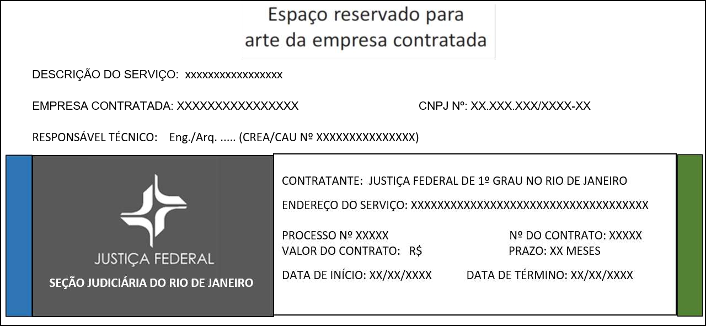
MODELO

1,2 m

2,0 m

Rafael dos Santos Roque - Analista Judiciário / Engenharia Mecânica - Mat. 18.565

Contratante:

Seção Judiciária do Rio de Janeiro
ANEXO A10 - CRONOGRAMA - FÍSICO FINANCEIRO (VALORES JFRJ)
CONTRATAÇÃO DE EMPRESA ESPECIALIZADA PARA SERVIÇO DE MANUTENÇÃO VISANDO RECUPERAÇÃO E MELHORIAS DAS TORRES DE RESFRIAMENTO DE ÁGUA DOS SISTEMAS DE CLIMATIZAÇÃO - UNIDADES AV. RIO BRANCO E VENEZUELA
CRONOGRAMA FÍSICO FINANCEIRO |  | M E D I Ç Õ E S
 |  | 1ª | 2ª | 3ª | 4ª
1 - REFORMA DAS 3 (TRÊS) TORRES de resfriamento DELTA, modelo FCC-200 - RIO BRANCO ANEXO II | R$ 319.053,08 | R$ 0,00 | R$ 95.715,92 | R$ 159.526,54 | R$ 63.810,62
 | 100,00% | 0,00% | 30,00% | 50,00% | 20,00%
2 - REFORMA DAS 2 (DUAS) TORRES de  resfriamento ALFATERM modelo ASP-710 BG - VENEZUELA BLOCO A | R$ 90.181,15 | R$ 0,00 | R$ 27.054,35 | R$ 45.090,58 | R$ 18.036,23
 | 100,00% | 0,00% | 30,00% | 50,00% | 20,00%
3- REFORMA DAS 3 (TRÊS) TORRES de resfriamento ALPINA modelo 125/5 A-19 - VENEZUELA BLOCO B | R$ 231.678,68 | R$ 0,00 | R$ 69.503,60 | R$ 115.839,34 | R$ 46.335,74
 | 100,00% | 0,00% | 30,00% | 50,00% | 20,00%
TOTAL DAS MEDIÇÕES  TOTAL |  | R$ 0,00 | R$ 192.273,87 | R$ 320.456,46 | R$ 128.182,59
 |  | R$ 640.912,91

Contratante:

Seção Judiciária do Rio de Janeiro
ANEXO A11 - CRONOGRAMA - FÍSICO FINANCEIRO (MODELO)
CONTRATAÇÃO DE EMPRESA ESPECIALIZADA PARA SERVIÇO DE MANUTENÇÃO VISANDO RECUPERAÇÃO E MELHORIAS DAS TORRES DE RESFRIAMENTO DE ÁGUA DOS SISTEMAS DE CLIMATIZAÇÃO - UNIDADES AV. RIO BRANCO E VENEZUELA
CRONOGRAMA FÍSICO FINANCEIRO |  | M E D I Ç Õ E S
 |  | 1ª | 2ª | 3ª | 4ª
1 - REFORMA DAS 3 (TRÊS) TORRES de resfriamento DELTA, modelo FCC-200 - RIO BRANCO ANEXO II
 | 100,00% | 0,00% | 30,00% | 50,00% | 20,00%
2 - REFORMA DAS 2 (DUAS) TORRES de resfriamento ALFATERM modelo ASP-710 BG - VENEZUELA BLOCO A
 | 100,00% | 0,00% | 30,00% | 50,00% | 20,00%
3- REFORMA DAS 3 (TRÊS) TORRES de resfriamento ALPINA modelo 125/5 A-19 - VENEZUELA BLOCO B
 | 100,00% | 0,00% | 30,00% | 50,00% | 20,00%
TOTAL DAS MEDIÇÕES
TOTAL

ANEXO A12 - PLANILHA DE MEDIÇÃO (modelo)
RECUPERAÇÃO E MELHORIAS DAS TORRES DE RESFRIAMENTO DE ÁGUA DOS SISTEMAS DE CLIMATIZAÇÃO - UNIDADES AV. RIO BRANCO E AV. VENEZUELA

Avenida Rio Branco, 243 – Centro - Rio de Janeiro - RJ Avenida Venezuela, 134 - Gamboa - Rio de Janeiro - RJ
Contratante: Contratada: LOGOTIPO DA CONTRATADA

Seção Judiciária do Rio de Janeiro
Período:
PLANILHA DE MEDIÇÃO |  |  |  |  |  |  | Realização:
0010788-60.2025.4.02.8001 - CONTRATAÇÃO DE EMPRESA ESPECIALIZADA PARA SERVIÇO DE MANUTENÇÃO VISANDO RECUPERAÇÃO E MELHORIAS DAS TORRES DE RESFRIAMENTO DE ÁGUA DOS SISTEMAS DE CLIMATIZAÇÃO - UNIDADES AV. RIO BRANCO E AV. VENEZUELA |  |  |  |  |  |  |  | 1ª MEDIÇÃO |  | ACUMULADO ATUAL |  | SALDO A REALIZAR |  |  | 1ª MEDIÇÃO
 | ESPECIFICAÇÃO DOS SERVIÇOS | UN | QUANT | CUSTO UNITÁRIO (COM BDI) |  | P. UNIT. | P. TOTAL | Quant. | Valor | Quant. | Valor | Quant. | Valor |  | VALOR TOTAL
 |  |  |  | MÃO DE OBRA | MATERIAL + EQUIP |  |  |  |  |  |  |  |  |  | MÃO DE OBRA | MATERIAL + EQUIP
"ITEM" | "TÍTULO DO ANEXO"
"n" | "Descrição do Serviço" | unid. da  med |  | 0,00 | 0,00 | 0,00 | 0,00 |  | 0,00 | 0,00 | 0,00 | 0,00 | 0,00 |  | 0,00 | 0,00
"n" | "Descrição do Serviço" | unid. da  med |  | 0,00 | 0,00 | 0,00 | 0,00 |  | 0,00 | 0,00 | 0,00 | 0,00 | 0,00 |  | 0,00 | 0,00
"ITEM" | "TÍTULO DO ANEXO"
"n" | "Descrição do Serviço" | unid. da  med |  | 0,00 | 0,00 | 0,00 | 0,00 |  | 0,00 | 0,00 | 0,00 | 0,00 | 0,00 |  | 0,00 | 0,00
"n" | "Descrição do Serviço" | unid. da  med |  | 0,00 | 0,00 | 0,00 | 0,00 |  | 0,00 | 0,00 | 0,00 | 0,00 | 0,00 |  | 0,00 | 0,00
TOTAL GERAL |  |  |  |  |  |  | 0,00 | 0,00 |  | 0,00 |  | 0,00 |  |  | 0,00 | 0,00
 |  |  |  |  |  |  |  |  |  |  | compensação de aproximação |  |  |  | 0,00 | 0,00
RESUMO

MEDIÇÃO 0,00
 |  |  |  |  |  |  |  |  |  |  |  | SUBTOTAL |  |  | 0,00 | 0,00
 |  |  |  |  |  | Rafael dos Santos Roque - Analista Judiciário / Engenharia Mecânica - Mat. 18.565

1 / 1
MÃO DE OBRA | 0,00
MATERIAL + EQUIPAMENTO | 0,00
 | 0,00

ESPECIFICAÇÃO

ANEXO A13 MODELO DE
RELATÓRIO FOTOGRÁFICO

CONTRATAÇÃO DE EMPRESA ESPECIALIZADA PARA SERVIÇO DE MANUTENÇÃO VISANDO RECUPERAÇÃO E MELHORIAS DAS TORRES DE RESFRIAMENTO DE ÁGUA DOS SISTEMAS DE CLIMATIZAÇÃO - UNIDADES AV. RIO BRANCO E VENEZUELA.

AVENIDA RIO BRANCO, 243 – CENTRO AVENIDA VENEZUELA, 134 - GAMBOA
RIO DE JANEIRO – RJ

R00

SEÇÃO JUDICIÁRIA DO RIO DE JANEIRO
Subsecretaria de Infraestrutura – SIE

Relatório Fotográfico Medição: 01 LOCALIDADE

FOTO

Foto 1

Item 1.1.1 – descrição resumida do item

Rafael dos Santos Roque - Analista Judiciário / Engenharia Mecânica - Mat. 18.565

ESPECIFICAÇÃO

ANEXO A14
PREÇOS DE MERCADO

CONTRATAÇÃO DE EMPRESA ESPECIALIZADA PARA SERVIÇO DE MANUTENÇÃO VISANDO RECUPERAÇÃO E MELHORIAS DAS TORRES DE RESFRIAMENTO DE ÁGUA DOS SISTEMAS DE CLIMATIZAÇÃO - UNIDADES AV. RIO BRANCO E VENEZUELA.

AVENIDA RIO BRANCO, 243 – CENTRO AVENIDA VENEZUELA, 134 - GAMBOA
RIO DE JANEIRO – RJ

R00

SEÇÃO JUDICIÁRIA DO RIO DE JANEIRO
Subsecretaria de Infraestrutura – SIE
Legenda:
PMU
PAQ PTI
PREÇO MEDIANO UNITÁRIO
PREÇO MÍNIMO PARA AQUISIÇÃO DIRETA PREÇO TOTAL DO ITEM

PROPOSTA | FORNECEDOR/FONTE | CONTATO | TELEFONE | SITE | OBSERVAÇÃO ADICIONAL
P01 | Agrobombas |  | (62) 3321-0444 | www.agrobombas.com.br
P02 | FERPAM |  | (63) 2111-3600 | www.ferpam.com.br
P03 | SANTEC |  | (19) 3594-1010 | www.santeconline.com.br
P04 | Webrolamentos (mercado livre) |  | (48) 99165-952 | www.webrolamentos.com
P05 | AMG Torres | Raul | (11) 4156-2028 | www.amgmontagem.com | proposta comercial
P06 | Rotaplastic | Gustavo | (11) 4447-5644 | www.rotaplastic.com | proposta comercial
P07 | Dutra Máquinas |  | (11) 2795-8830 | www.dutramaquinas.com.br
P08 | Ferramentas Gerais |  | (41) 3316-4444 | www.fg.com.br
P09 | Tratoraço |  | (41) 3333-2525 | www.tratoraco.com.br
P10 | Lapsol | nderson Figueired | (21) 3520-0210 | www.lapsol.com.br | proposta comercial
P11 | RJ Usinagem | Enoque Reis | (21) 96437-314 | www.rjusinagem.com.br | proposta comercial
P12 | Sintercan | Thiago Souza | (19) 99790-542 | www.sintercan.com.br | proposta comercial
P13 | Usetep | Cilso Azevedo | (21) 3753-9793 | www.usetep.com.br | proposta comercial
P14 | Usican | Vitor Martins | (21) 3658-6029 | www.usican.com.br | proposta comercial
P15 | Confermeta |  | (31) 3290-2000 | www.confermeta.com.br
P16 | Roligue |  | (11) 2937-0331 | www.loja.roliguerolamentos.co
P17 | Transmitech |  | (51) 3473-0721 | www.transmitech.com.br
P18 | Gota Certa Irrigação |  | (16) 3701-7578 | www.gotacertairriga.com.br
P19 | JDE |  | (11) 97370-532 | www.jdesp.com.br
P20 | Mobyplast |  | (16) 3963-9000 | www.mobyplast.com.br
P21 | Vedflex | Alex Dias | (11) 2375-1987 | www.vedflex.com.br
P22 | Traderflex |  | (15) 98179-003 | www.traderflex.com.br
P23 | Magekel | Kevin Davi | (11) 3915-3694 | www.magekelinstalacoes.com | proposta comercial
P24 | Termoparts |  | (11) 2429-2644 | www.termoparts.com.br | proposta comercial
P25 | ALLSTEEL Comercial (mercado livre) |  | (17) 3215-2714
P26 | Borrachas Londrina |  | (43) 3326-5588 | www.borrachaslondrina.com.br
P27 | Vera Lucia (mercado livre)
P28 | Maravilhas para o Lar |  | (11) 4280-8940 | www.maravilhasparaolar.com.b
P29 | Redecenter |  | (11) 3932-1196 | www.redelease.com.br
P30 | Telhas Eco |  | (11) 93059-909 | www.telhaseco.com.br
P31 | Brafer |  | (48) 3658-0155 | www.lojabrafer.com.br
P32 | C3 Multimarcas |  | (19) 99227-441 | www.c3multimarcas.com.br
P33 | Daaz Rolamentos |  | (19) 3927-6353 | www.daazrolamentos.com
P34 | Adventure Pulverizadores |  | (17) 98134-072 | www.adventurepulv.com.br
P35 | JJD Distribuidora |  | (51) 3065-5131 | www.lojaderolamentos.com.br
P36 | Tecroll |  | (44) 3026-3828 | www.tecroll.com.br
P37 | Abrashop |  | (62) 3202-6420 | www.abrashop.com.br
P38 | Avipol |  | (11) 4427-5952 | www.avipol.com.br
P39 | Jac Resinas |  | (41) 99685-166 | www.petramiljacresinas.com.br
P40 | Abecom |  | (11) 2797-2317 | www.loja.abecom.com.br
P41 | Cicampo |  | (47) 3382-0931 | www.cicampo.com.br
P42 | SKF |  |  | www.compreskf.com.br
P43 | Irsa |  | (11) 4422-4000 | www.irsa.com.br
P44 | Usimec Peças |  | (92) 99452-302 | www.usimecpecas.com.br
P45 | Semapro |  | (11) 4318-7936 | www.semapro.com.br
P46 | Comercial CK | Patricia Santos | (47) 3202-8991 | www.ckautomação.com.br | proposta comercial
P47 | Cetti |  | (11) 4527-4500 | www.cetti.com.br
P48 | Granado |  |  | www.bra.grandado.com
P49 | Nobre Brasil (mercado livre) |  | (16) 3979-4505 | www.nobrebrasil.com
P50 | Venuztech |  | (15) 98839-139 | www.loja.venuztech.com.br
P51 | Catavento |  | (21) 98495-195 | www.refrigeracaocatavento.co
P52 | DuFrio |  | (21) 3282-9600 | www.dufrio.com.br
P53 | Frigelar |  | (51) 99802-899 | www.frigelar.com.br
P54 | GT Torres |  | (11) 4071-2468 | www.gttorres.com.br | proposta comercial
P55 | Mofertec | Emerson Alessio | (11) 4368-3044 | www.mofertec.com.br

ACOPLAMENTO CO130
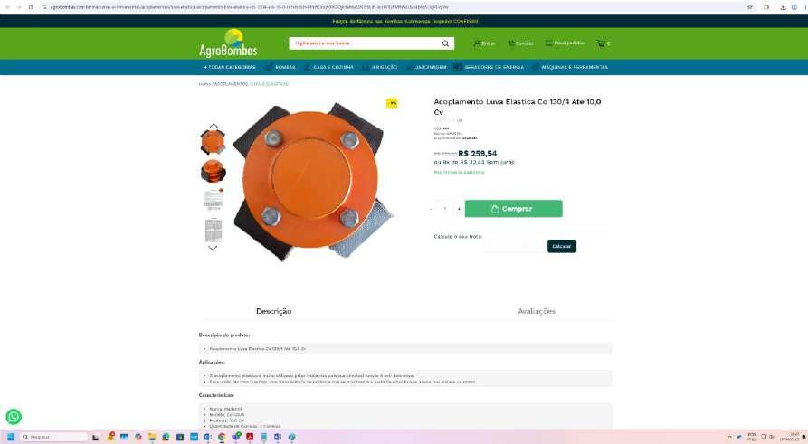
PREÇO 1:
PREÇO 2:
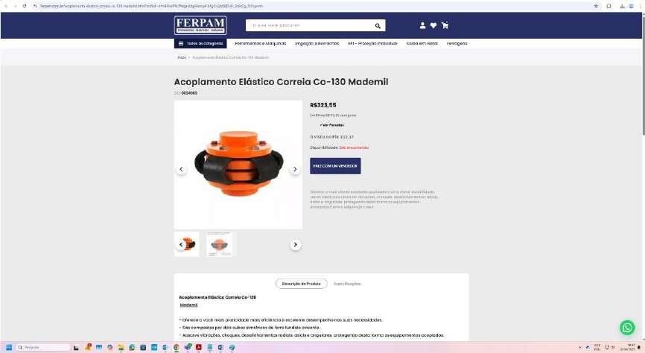
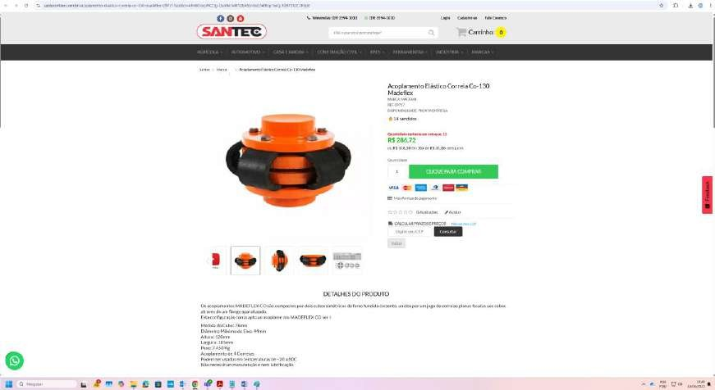
PREÇO 3:
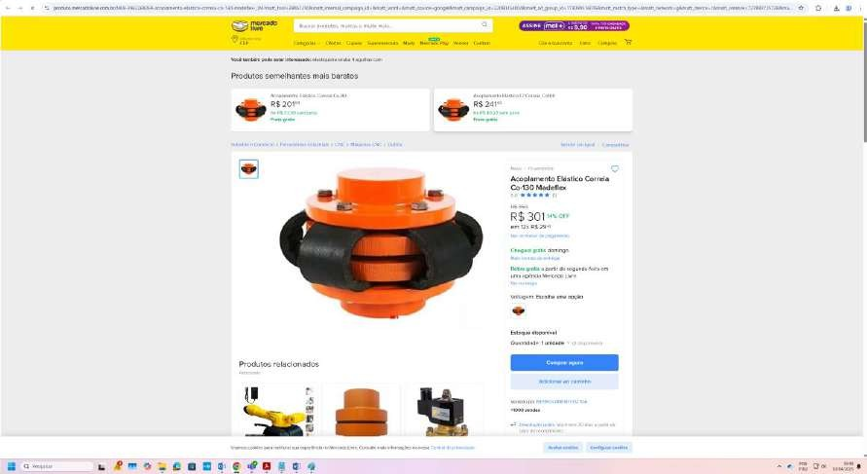
CORREIA B60
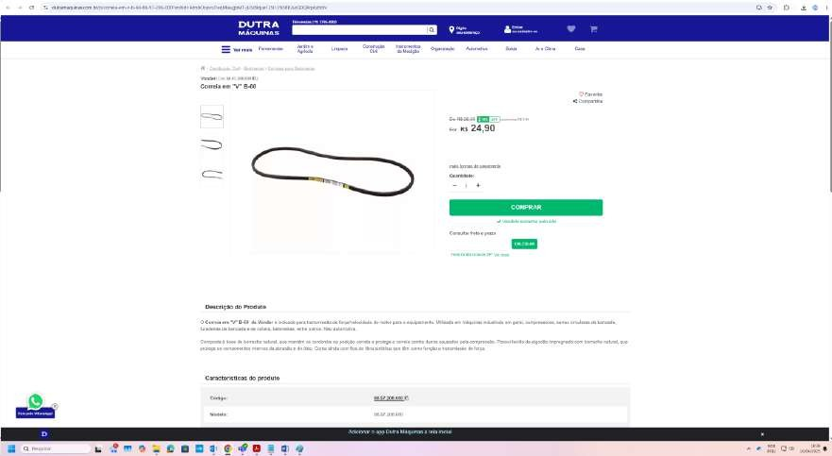
PREÇO 1:
PREÇO 2:
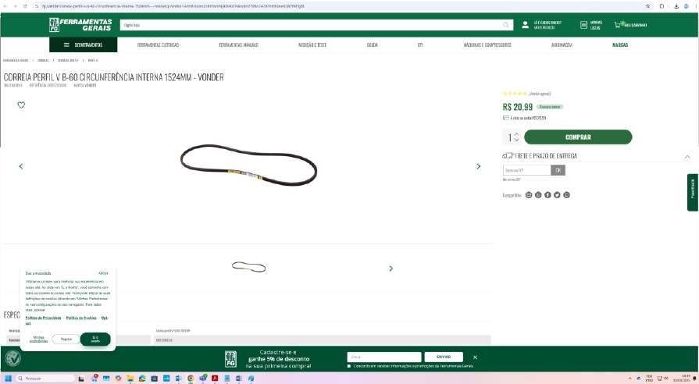
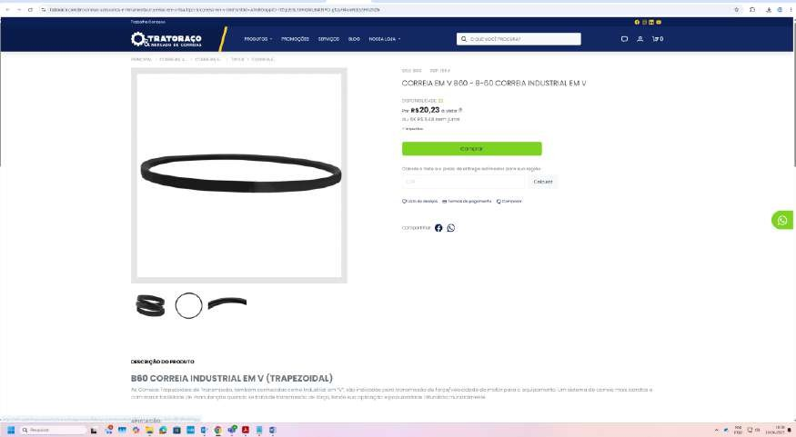

MANCAL COMPLETO UPC207
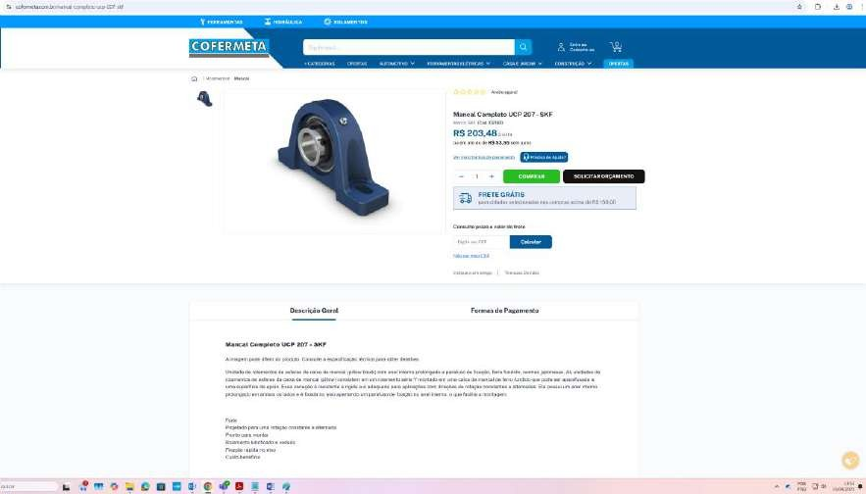
PREÇO 1:
PREÇO 2:
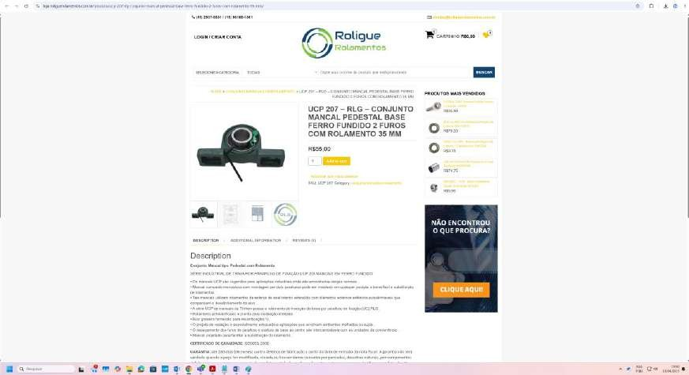
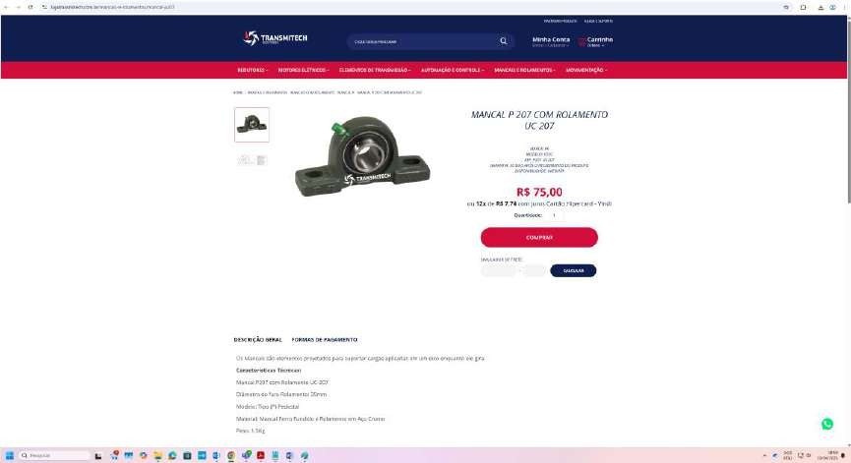
MANGOTE 6 POLEGADAS
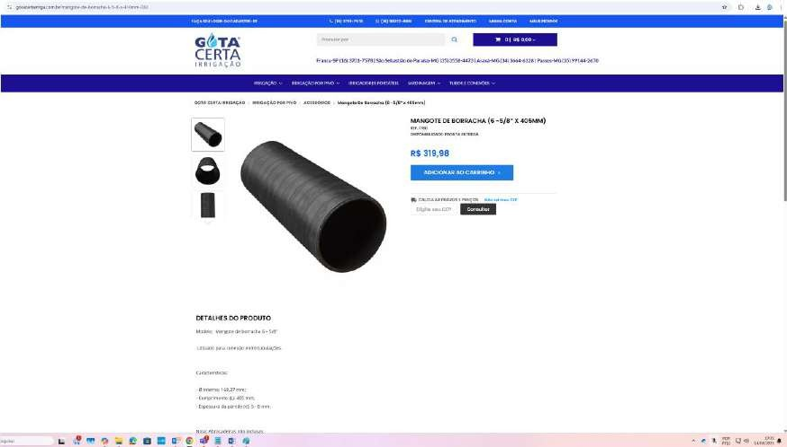
PREÇO 1:
PREÇO 2:
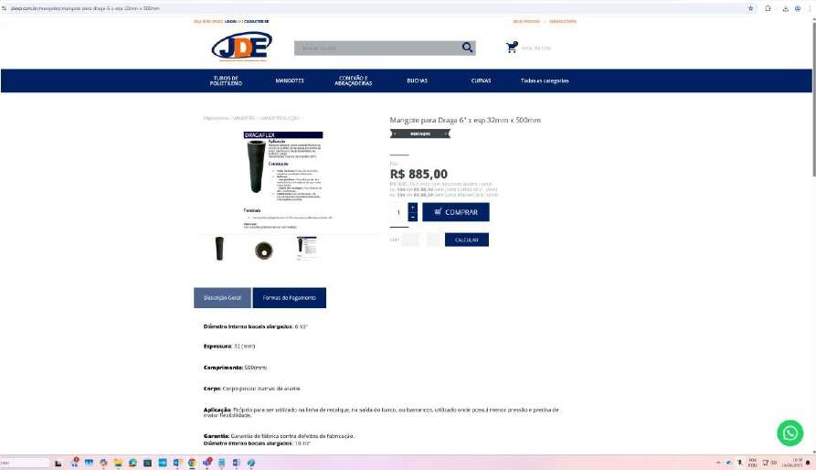
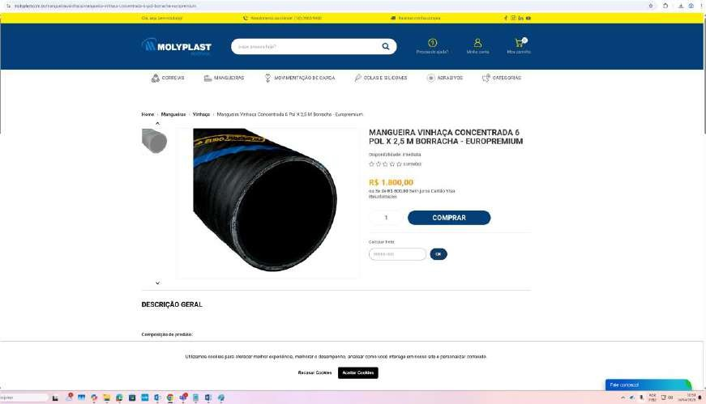
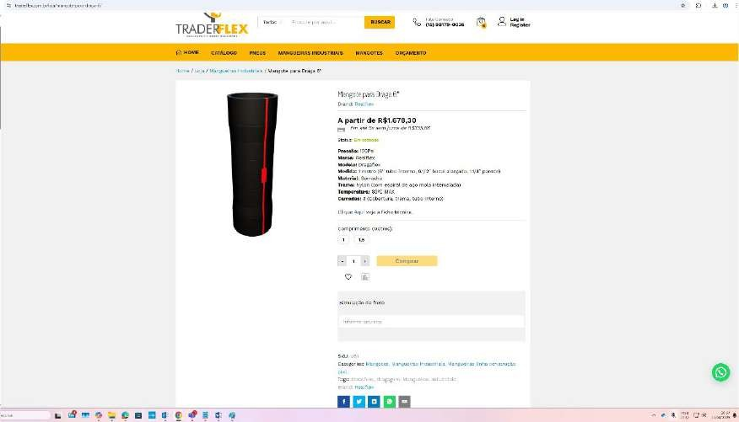
PREÇO 4:
MANGOTE 8 POLEGADAS
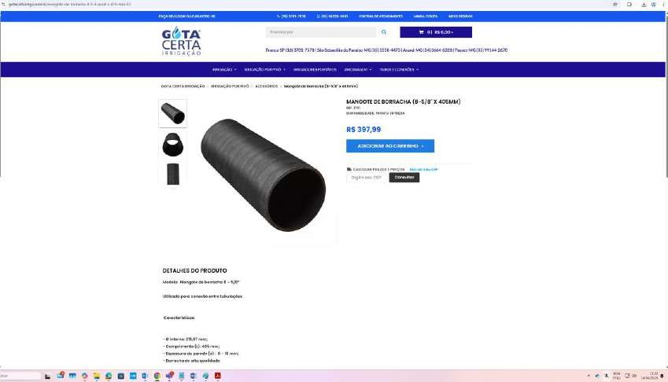
PREÇO 1:
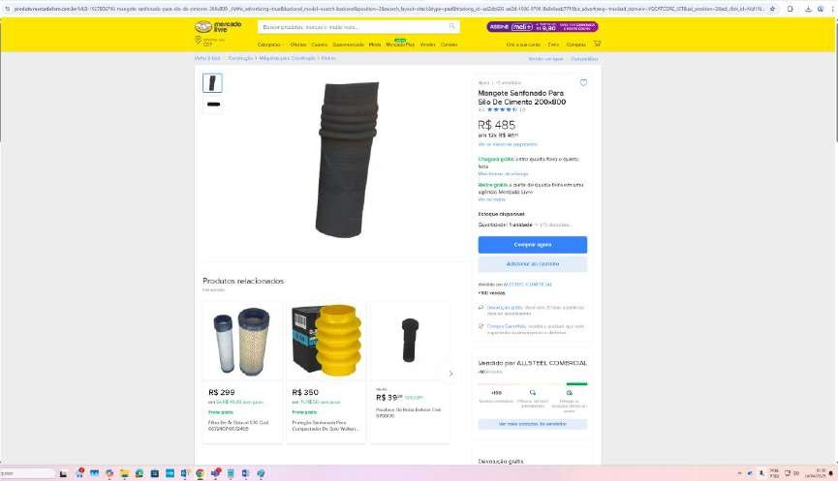
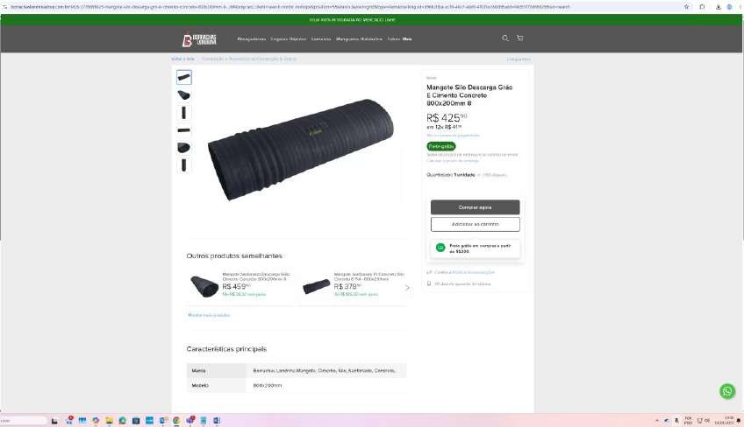
PREÇO 3:
PREÇO 4:
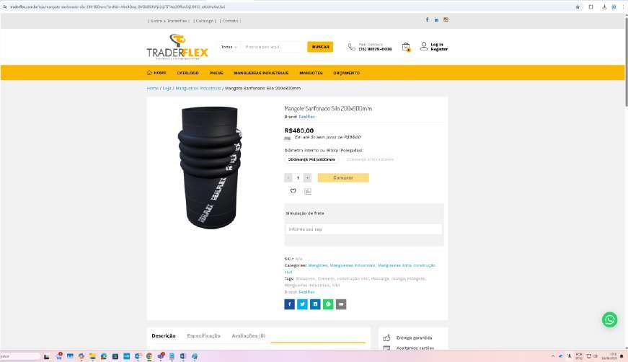

PREÇO 1:

PREÇO 2:

PREÇO 1:
MANGOTE 12 POLEGADAS
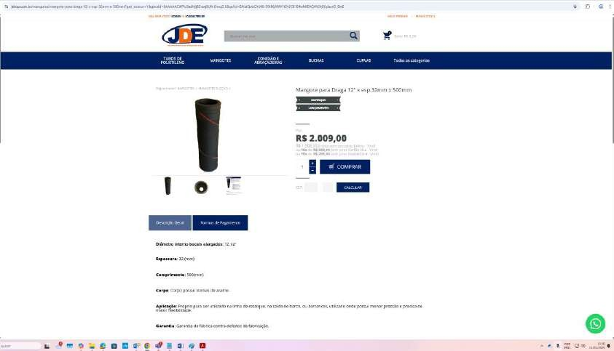
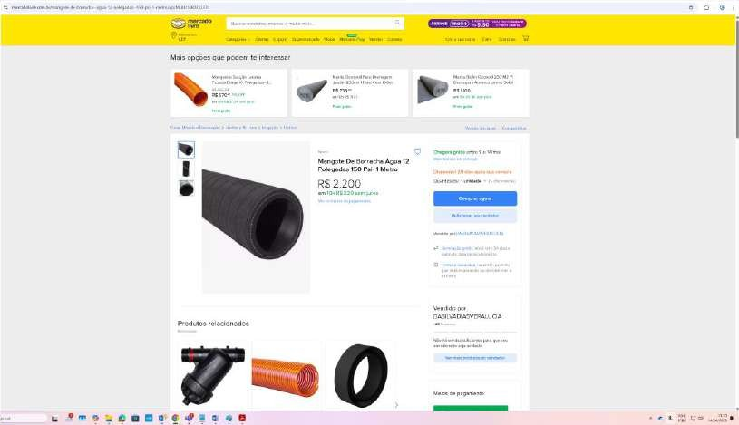

MANTA FIBRA DE VIDRO
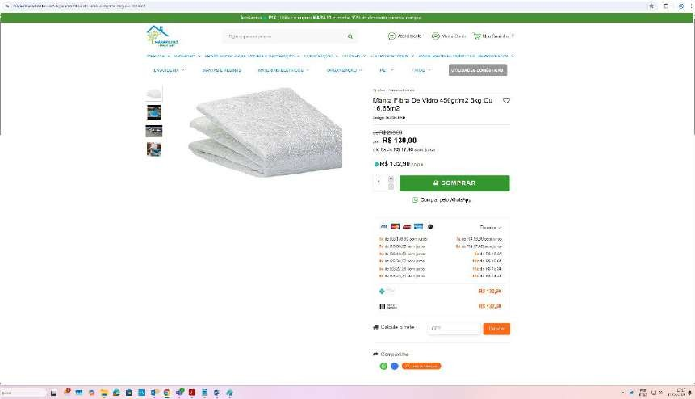
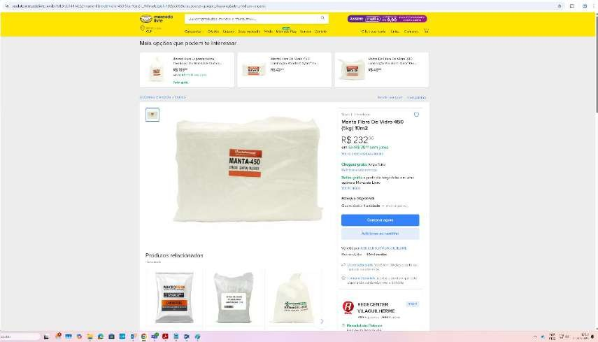
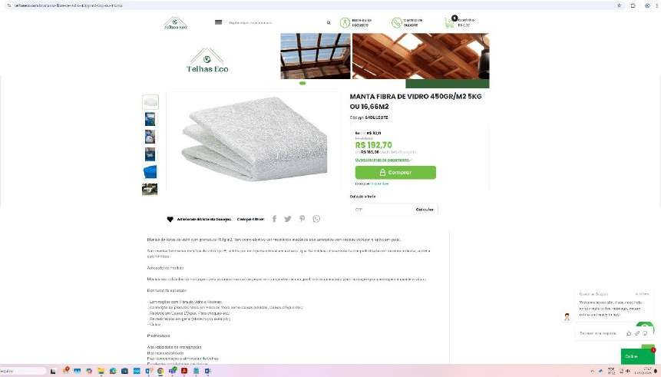
PREÇO 3:
POLIA 130B3
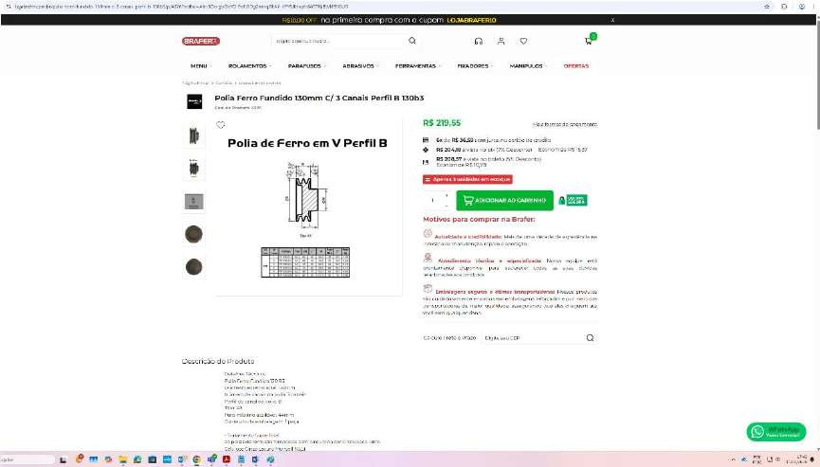
PREÇO 1:
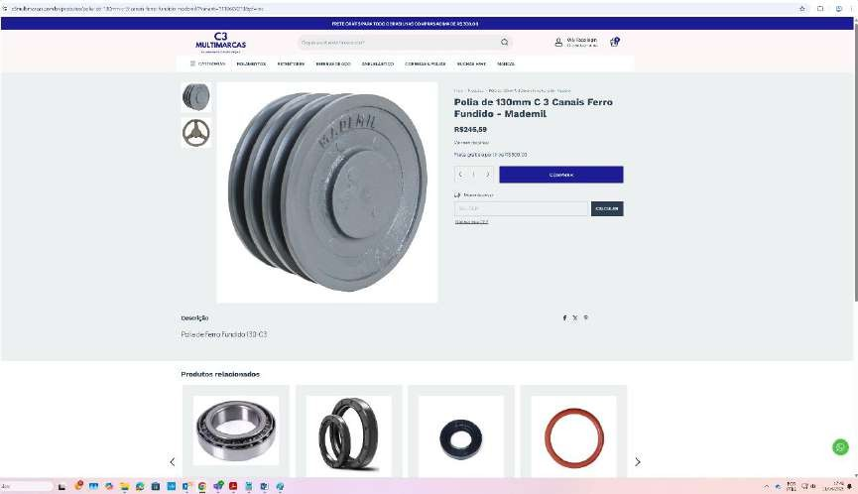
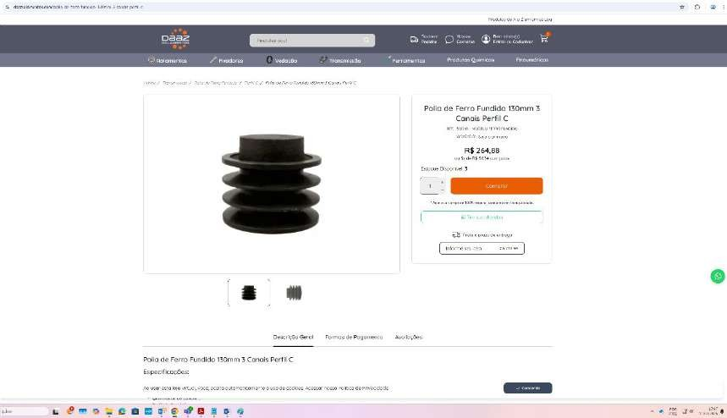
PREÇO 3:
POLIA 210B3
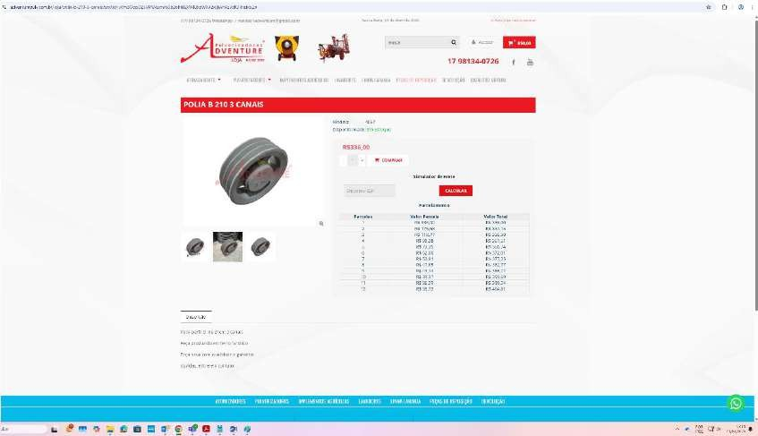
PREÇO 1:
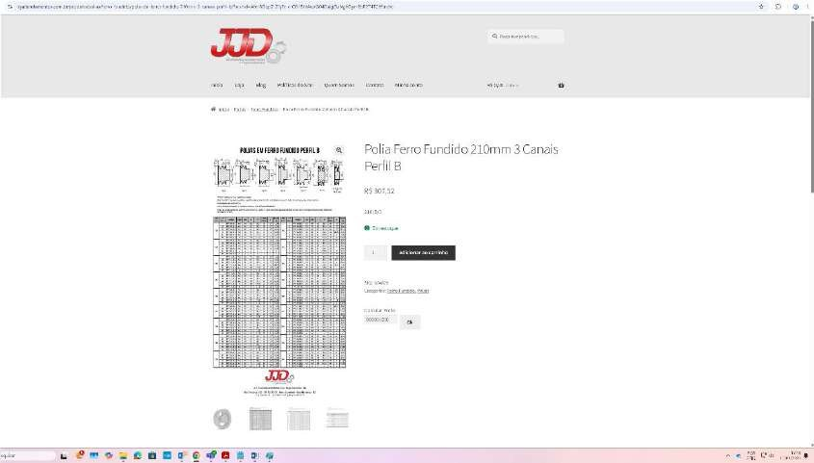
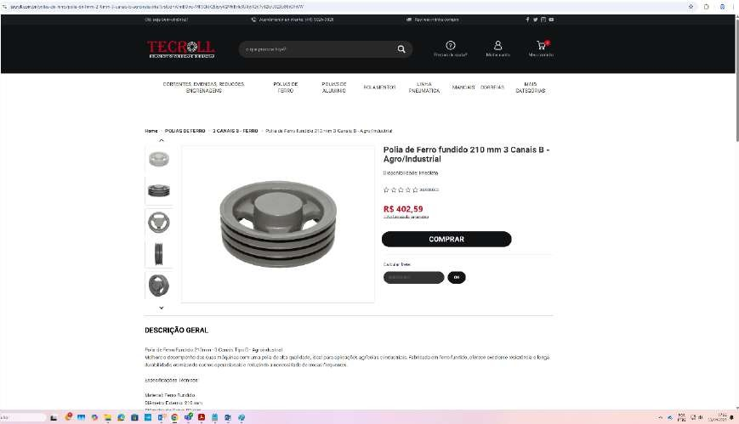
PREÇO 3:
RESINA POLIESTER LAMINAÇÃO 5Kg COM CATALIZADOR 50Gr
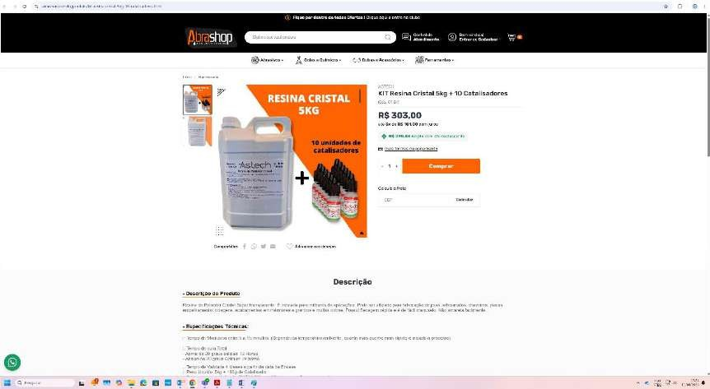
PREÇO 1:
PREÇO 2:
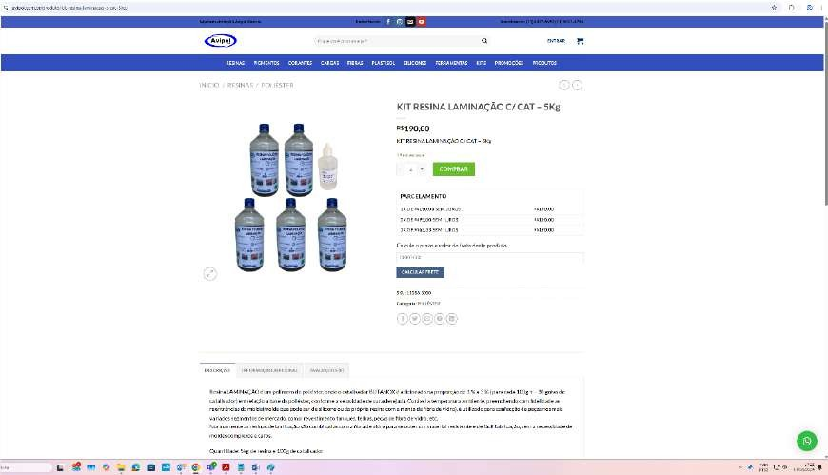
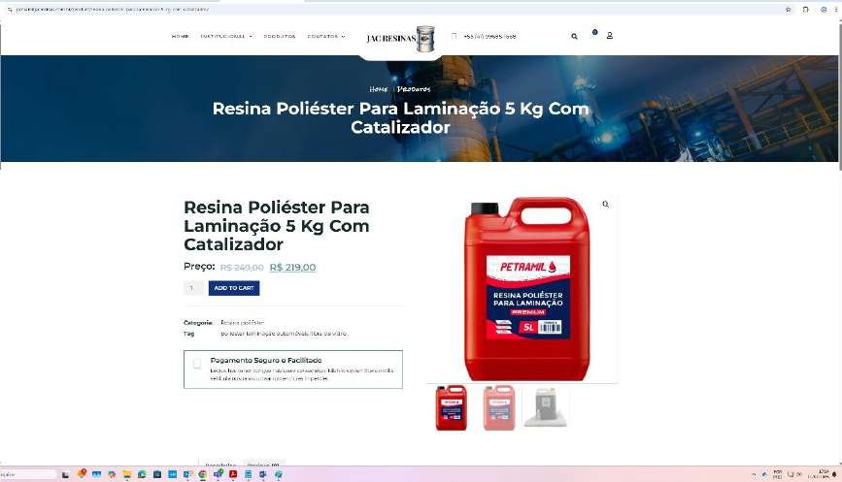
PREÇO 3:
ROLAMENTO 6204ZZ
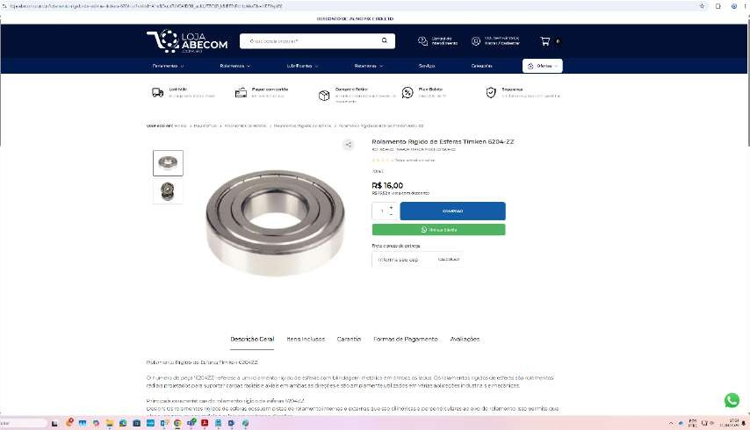
PREÇO 1:
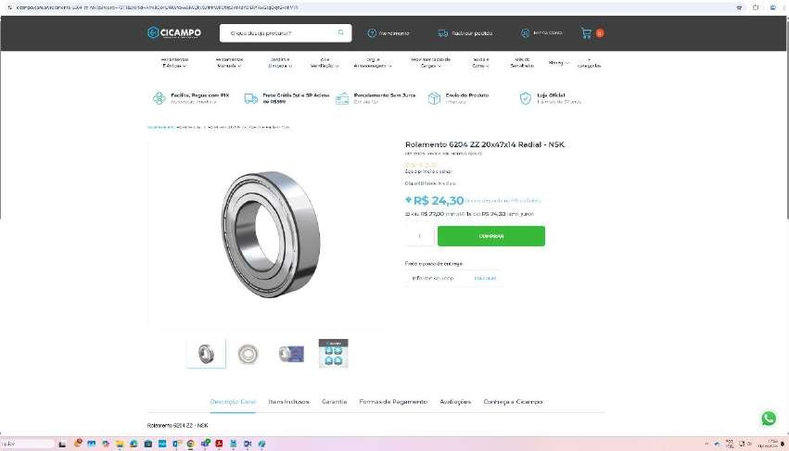
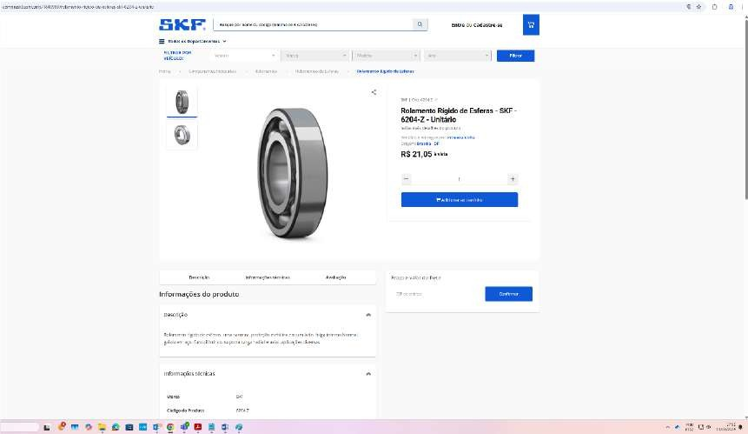
PREÇO 3:
ROLAMENTO 6205ZZ
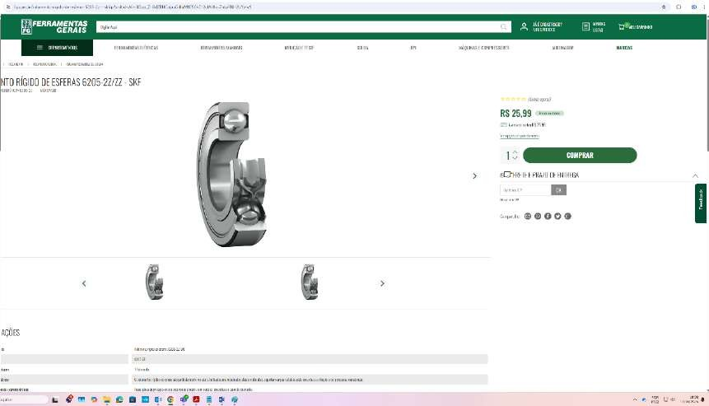
PREÇO 1:
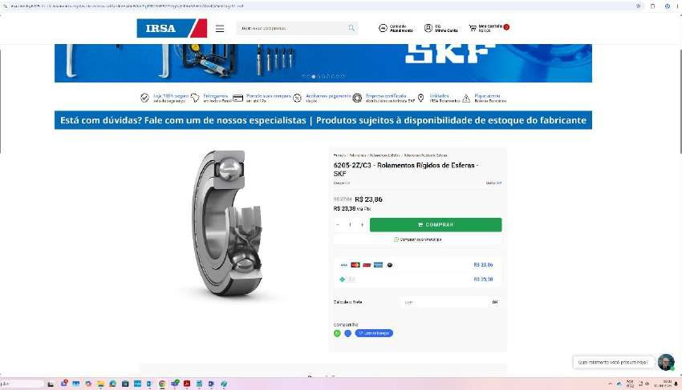
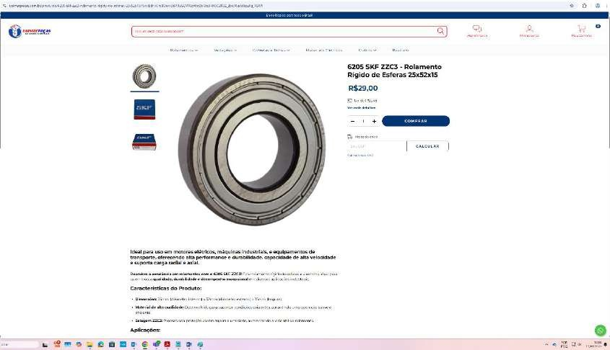
PREÇO 3:
SENSOR TEMPERATURA TIPO K BULBO
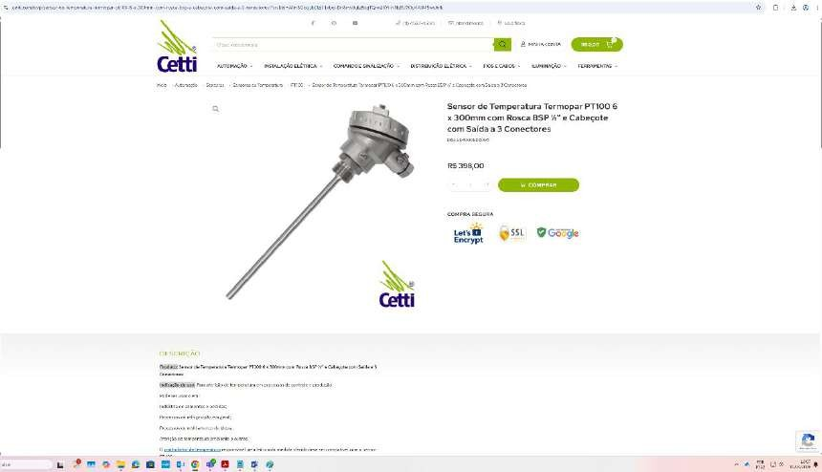
PREÇO 1:
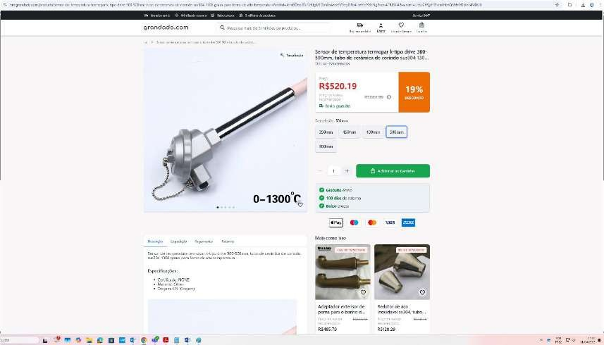
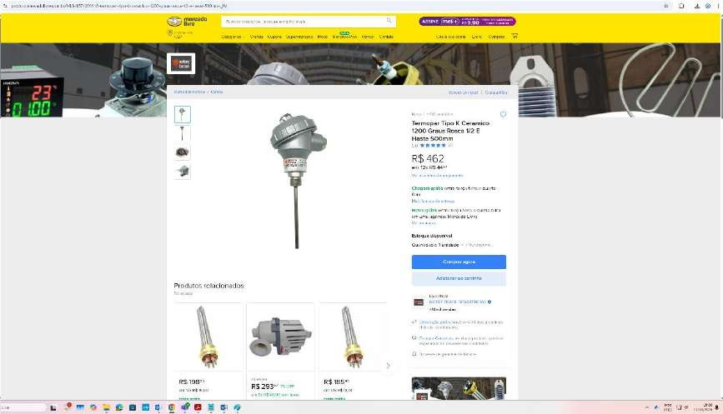
PREÇO 3:
PREÇO 4:
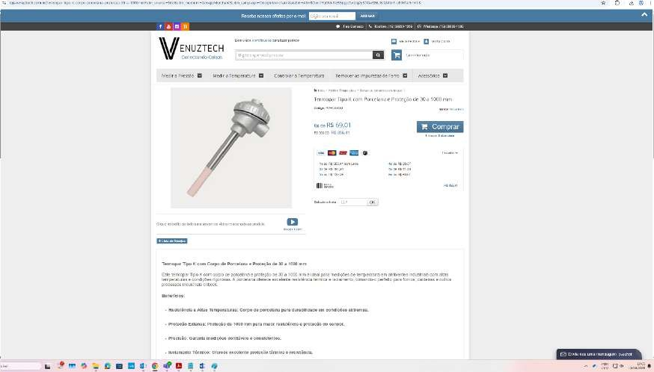
SENSOR TEMPERATURA TIPO K UT72
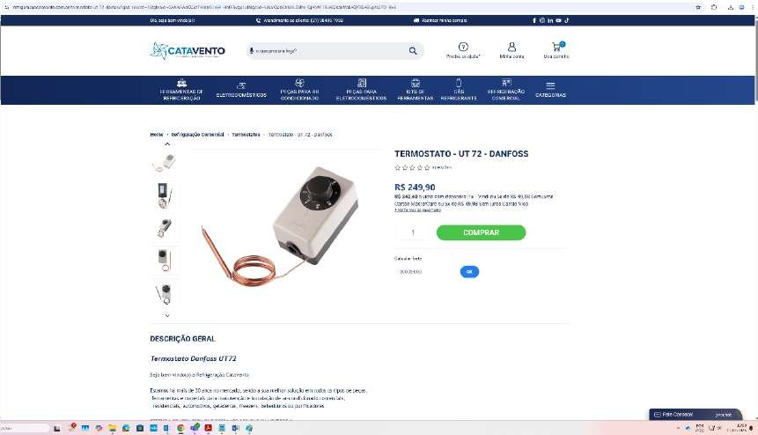
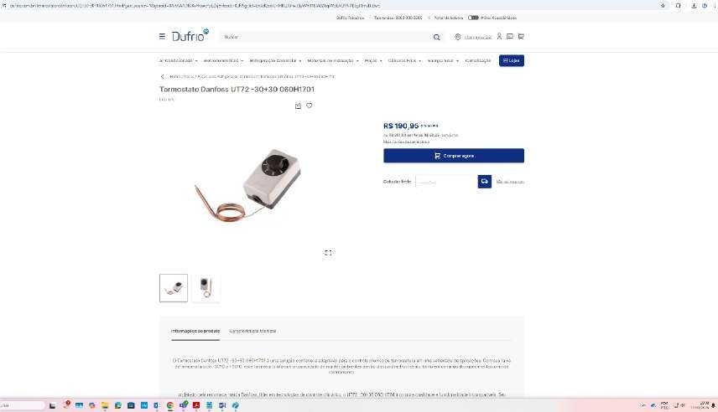
PREÇO 2:
PREÇO 3:
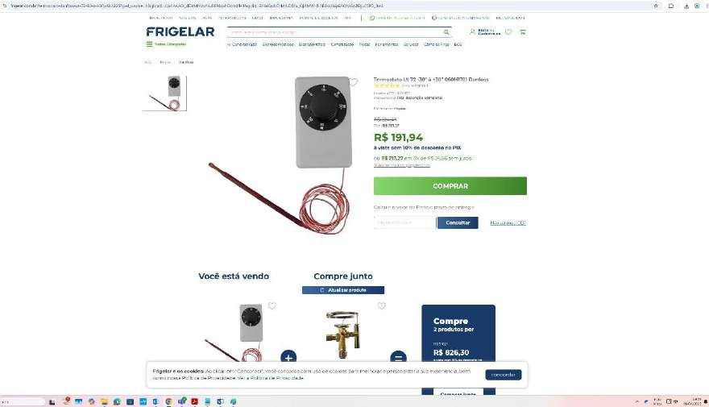
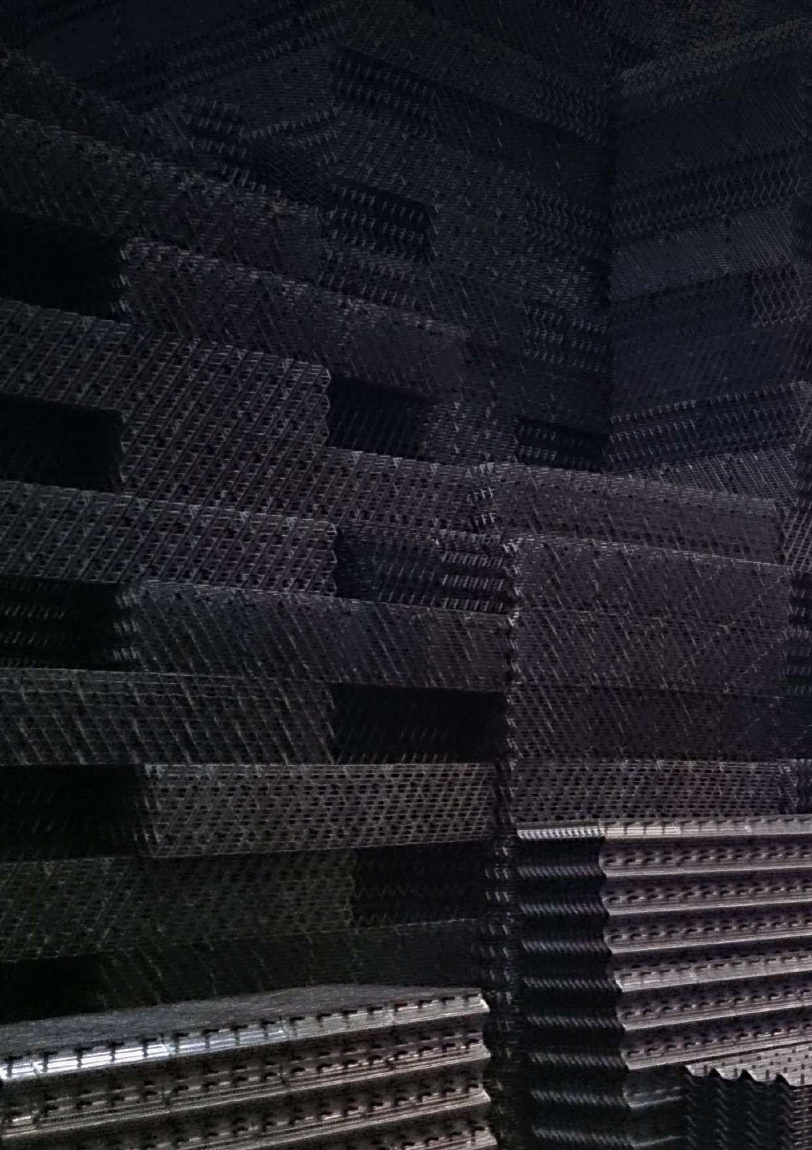

Proposta Comercial
Materiais para torre de resfriamento de água

Á Justiça Federal do Rio de Janeiro

Imagem: Estoque de enchimento tipo grade fabricado pela AMG.
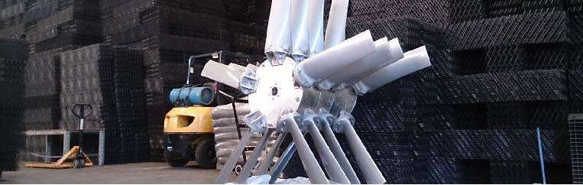
Imagem: estoque AMG.

AC
Rafael
12 98154.6331

De acordo com sua solicitação, apresentamos proposta comercial referente venda de materiais para torre de resfriamento de água.

Atenciosamente,
Raul Reis | Engenheiro Mecânico | CREA-SP 5069917560 raul.reis@amgmontagem.com
(11) 4156.2028

Relação de produtos

IT | Imagem | Descrição do material | Quant. | UN. | Valor unitário | Total
1 |  | Enchimento tipo NG em polipropileno comum.  41 blocos de 990 x 500 x 300 mm | 6,00 | M³ | R$ 998,00 | R$ 5.988,00
2 |  | Enchimento tipo NG em polipropileno comum.  41 blocos de 990 x 500 x 300 mm | 6,00 | M³ | R$ 998,00 | R$ 5.988,00
3 | 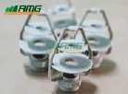 | Bico Aspersor de Água modelo três estágios em polipropileno comum. | 81 | Pç | R$ 36,00 | R$ 2.916,00
4 |  | Bico aspersor de água tipo Quad com turbo silenciador, 2”x1/2”, em polipropileno  comum. | 120 | Pç | R$ 29,90 | R$ 3.588,00
5 | 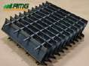 | Eliminador de gotas tipo onda em polipropileno comum. | 16,00 | M² | R$ 260,00 | R$ 4.160,00
6 |  | Enchimento tipo grade em polipropileno comum.54 peças de 400 x 400 x 300 mm | 2,60 | M³ | R$ 790,00 | R$ 2.054,00
 |  |  |  |  | IPI – 3,25% | R$ 802,56
 |  |  |  |  | TOTAL MATERIAIS | R$ 25.496,56
Condições de fornecimento

Frete EXW. Por conta do comprador.
Material deve ser coletado em até 15 dias após envio da confirmação do pedido pronto.

Prazo de Entrega 15 dias úteis.
Validade da Proposta 15 dias.
Impostos Vigentes Regime Lucro Presumido.

Condições de Pagamento
A vista.
Banco Itaú (341) | Ag 0368 | Cc 04836‐9 | CNPJ 13.773.259/0001-17 | Chave PIX: 13.773.259/0001-17

Garantia
A AMG garante seus materiais e serviços por 12 (doze) meses da data de entrega, excluindo-se da garantia os defeitos causados por operação ou manutenção inadequada. A garantia não cobre o frete do objeto a ser coberto.

Informações cadastrais
RAZÃO SOCIAL: AMG TORRES DE RESFRIAMENTO DE ÁGUA LTDA
NOME FANTASIA: AMG TORRES DE RESFRIAMENTO DE ÁGUA
ENDEREÇO: Rua José Povoa Filho, 667
BAIRRO: Loteamento Olaria Parque Empresarial
CIDADE: Várzea Paulista/SP
CEP 13225-342
TELEFONE: (11)4156.2028
CNPJ: 13.773.259/0001-17
INSCRIÇÃO ESTADUAL: 712.199.578.113

EMAIL: rafael.reis@amgmontagem.com
Data da constituição do
contrato social
27/05/2011
CÓDIGO E DESCRIÇÃO DA ATIVIDADE ECONÔMICA PRINCIPAL
28.21-6-01 - Fabricação de fornos industriais, aparelhos e equipamentos não- elétricos para instalações térmicas, peças e acessórios

Atividade econômica
CÓDIGO E DESCRIÇÃO DAS ATIVIDADES ECONÔMICAS SECUNDÁRIAS
22.29-3-02 - Fabricação de artefatos de material plástico para usos industriais 33.14-7-07 - Manutenção e reparação de máquinas e aparelhos de refrigeração e ventilação para uso industrial e comercial
33.21-0-00 - Instalação de máquinas e equipamentos industriais 47.89-0-99 - Comércio varejista de outros produtos não especificados anteriormente
77.39-0-99 - Aluguel de outras máquinas e equipamentos comerciais e industriais não especificados anteriormente, sem operador

Dados bancários Banco Itaú (341) | Ag 0368 | Cc 04836-9 | PIX 13.773.259/0001-17


Proposta 250425 | Data 14/04/2025

AMG TORRES DE RESFRIAMENTO DE ÁGUA
R. José Póvoa Filho, 667 - Loteamento Olaria Parque Empresarial, Várzea Paulista – SP 6
CEP 13225-342 - (11) 4156.2028/ (11) 4156.6702 | www.amgmontagem.com

Imagem ilustrativa. Detalhe do eliminador de gotas fabricado pela AMG.

São Bernardo do Campo, 15 de abril de 2025.
Orçamento GT 2504-029_Rev00 Solicitante: Rafael dos Santos Roque
Fone:

E-mail: rafael.roque@jfrj.jus.br
Empresa:
Justiça Federal do Rio de Janeiro
MATERIAIS:
Em atenção a sua consulta, apresentamos a vossa proposta comercial para fornecimento dos materiais solicitados:

Enchimento de contato tipo filme A19 – 49 blocos de 990x500x250
Enchimento de contato tipo filme A12 – 49 blocos de 990x500x250
Bico aspersor de 03 estágios
Bico aspersor quad (No ato da confirmação do pedido, é necessária a confirmação das di- mensões do bico aspersor por parte da contratante)
Eliminador de gotas tipo onda em PP
Enchimento de contato tipo grade em PP
2. PREÇOS:
3. CONDIÇÕES DE PAGAMENTO:

Item | Descrição | Medida | QTDE | Valor Unitá- rio | Valor Total
Produtos a utilizar
01 | Enchimento de contato tipo filme A19 | Cj | 01 | R$24.357,60 | R$ 24.357,60
02 | Enchimento de contato tipo filme A12 | Cj | 01 | R$36.904,22 | R$ 36.904,22
03 | Bico aspersor de 03 estágios | Cj | 01 | R$ 2.739,29 | R$ 2.739,29
04 | Bico aspersor quad | Cj | 01 | R$16.812,57 | R$ 16.812,57
05 | Eliminador de gotas tipo onda em PP | Cj | 01 | R$ 4.741,01 | R$ 4.741,01
06 | Enchimento de contato tipo grade em PP | Cj | 01 | R$ 2.298,68 | R$ 2.298,68
Total de produtos R$ 87.853,37
Total Geral R$ 87.853,37

Vendas: A combinar
O não pagamento no prazo acordado acarretará em multa de 1% ao dia, mais os previstos em lei. Frete: FOB – Posto em São Bernardo do Campo – SP
Prazo de entrega: A combinar

4. VALIDADE E CONDIÇÕES DA PROSPOTA:
Esta proposta tem validade até 10 (dez) dias, vencido este prazo, sem a formalização dos entendimentos,
a “GT” reserva o direito de rever as condições comerciais e financeiras aqui apresentadas.

Atenciosamente Vinícius Nunes Orçamentista Projetista
11 4071-2468/ (11) 93224-5134 - www.gttorres.com.br
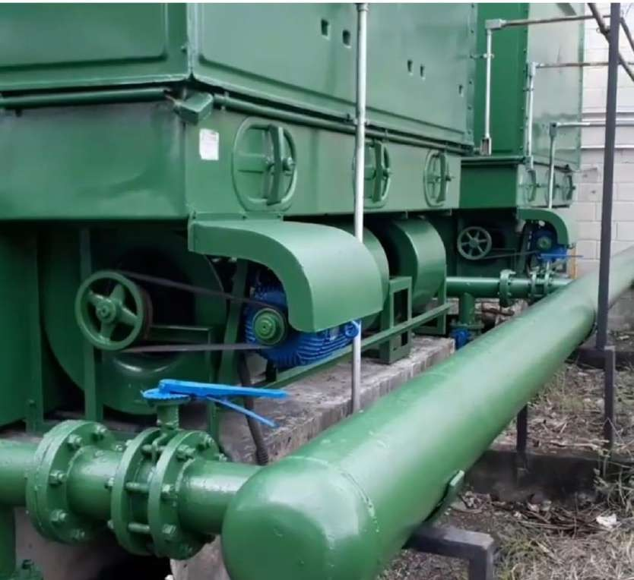
2025



TORRES DE RESFIRMANTO DE ÁGUA.

Aos Cuidados:
EMPRESA: JUSTIÇA FEDERAL DE PRIMEIRO GRAU - RJ
Sr.(a) Rafael
Setor: Utilidades/compra

Orçamento 010.411 Pmo – REV-A14042025 Justiça Federal de primeiro grau no rio de janeiro - RJ

Agradecemos a preferência por nossa empresa e apresentamos aqui nossas condições gerais de fornecimento solicitado(s).

Desde sua fundação, em 2012, a Magekel vem se desempenhando em alta qualidade em seus serviços de Montagem, Reforma e Manutenção em Torres de resfriamento de água.

Sempre estivemos atentos às tendências do mercado e estamos constantemente nos atualizando e investindo em equipes de alto rendimento, com aplicação em estudos e treinamentos, de modo que possa atender à nova demanda de mercado. Sabemos da importância da preservação do meio ambiente e estamos comprometidos em atender integralmente a essas necessidades.

Definimos como nosso principal objetivo a busca pela melhoria contínua dos nossos processos de trabalho, sempre investindo no treinamento dos nossos profissionais, o que faz da Magekel uma empresa sólida e apta a atender todos os segmentos do mercado que utilizam Torres de resfriamento em seus processos.

Esperamos atender a todas as suas expectativas e permanecemos à disposição para quaisquer esclarecimentos adicionais que sejam necessários.

Atenciosamente,

MAGEKEL
Torres de resfriamento de água

Orçamento: 010.411Pmo – REV-A12042025

Empresa: ➢ Justiça Federal de primeiro Endereço: ➢ Avenida Rio Branco N° 243 Bairro: ➢ Centro
CEP: ➢ 20040-009
Cidade: ➢ Rio de Janeiro RJ BR
Telefone: ➢
Contato: ➢ Rafael
Celular: ➢ 021 97903-3869
E-mail: ➢ Rafael Dos Santos Roque <rafael.roque@jfrj.jus.br>
Ref.: ➢ Cotação peças

Prezados Senhores:

Apresentamos nossa proposta para o fornecimento de materiais e/ou serviços referenciados, conforme condições e especificações abaixo. Colocamo-nos ao seu dispor para esclarecer eventuais dúvidas e ficamos no aguardo de um breve pronunciamento.

1. PRODUTO
Aplicação Equipamento: FCC-200 DELTA

QTD | Unid | Mão de obra Técnica - MAGEKEL | Valor / R$ | Valor TOTAL
9,23 | M² | Eliminadores de gotas em Polipropileno. Tipo onda. | R$ 330,00 | R$ 3.045,90
54 | Unid. | Enchimento de contato Tipo grade. 400x400x300. | R$ 47,00 | R$ 2.538,00
81 | Unid. | Bicos aspersores 3 estágios em Pp. | R$ 45,00 | R$ 3.645,00
120 | Unid. | Bicos Aspersores Mod. Quad 2 x ½” em Pp. | R$ 45,00 | R$ 5.400,00

Preço Produto R$ 14.628,90

1. PROPOSTA COMERCIAL.

Valor Global | R$ 14.628,90
Condições de Pagamento | 1°) À Vista 3% de desconto.  2°) Faturado 14ddl.  3°) Sinal 30% Saldo 28ddl.
Prazo de entrega do produto | Material em estoque – Prazo padrão de 03 dias para o corte de peças.
Transporte/Material | Cliente Retira

Exclusões Serviço de instalação não esta incluso.
Responsabilidades / Cliente

(a) Coleta do Produto na MAGEKEL.

Validade da proposta: 30 de Abril de 2025


(11) 93037-6520

 |  |  |  | Rotaplastic  CNPJ: 24.941.659/0001-00 |  |  |  | Orçamento 4072
 |  |  |  | Cliente: Justiça Federal |  |  |  | Data  15/04/2025
Item | Quantidade | Unidade | Descrição |  |  | ICMS | Valor Unitario | Valor Parcial | (+)IPI
1 | 54,00 | Pç | Enchimento Bloco de Grade em PP preto 400 x 400 x 300 mm |  |  | 12,00% | R$ 28,80 | R$ 1.555,20 | 3,25%
2 | 16,00 | m² | Eliminador de Gotas EG35 |  |  | 12,00% | R$ 200,00 | R$ 3.200,00 | 3,25%
3 | 81,00 | Pç | Bico Aspersor 3 Estágios |  |  | 12,00% | R$ 42,00 | R$ 3.402,00 | 3,25%
4 | 120,00 | Pç | Bico Quad 2" |  |  | 12,00% | R$ 42,00 | R$ 5.040,00 | 3,25%
Tipo de Embalagem:
Prazo de Entrega: 15 dias úteis após confirmação do pedido
*Condição de pagamento: 28 DDL |  |  |  |  |  | Valor dos produtos R$ 13.197,20
Condição de entrega: Posto patio Rotaplastic em Franco da Rocha - SP (FOB) |  |  |  |  |  | Valor do IPI R$ 428,91
*Faturamento minimo R$ 1000,00 **Após aprovação de nosso financeiro/primeira compra a vista |  |  |  |  | Validade do Orçamento | VALOR TOTAL R$ 13.626,11
 |  |  |  |  | 30/04/2025
arlindo.reis@rotaplastic.com/ vendas1@rotaplastic.com (11) 4447-5644

Proposta Nº 5067-25

Itu, 15 de abril de 2025.

SIE/CMNT/SEMEQ - JUSTIÇA FEDERAL
Sr. Rafael dos Santos Roque. rafael.roque@jfrj.jus.br

Item 01 – Enchimento de Contato.
Enchimento de contato tipo filme modelo TEF-19, fabricado em PVC. Dimensões (990x500x300mm) para 49 blocos

Valor Conjunto. R$ 16.598,40

Item 02 – Enchimento de Contato.
Enchimento de contato tipo filme modelo TEF-12, fabricado em PVC. Dimensões (990x500x300mm) 49 blocos

Valor Conjunto...............................................................................................................R$ 24.024,00

Item 03 – Bico Aspersor.
Bico aspersor 3 estágios modelo TBA-04 Ø 1", fabricado em polipropileno.

Valor Unitário R$ 21,00
Valor para 81 peças..........................................................................................................R$ 1.701,00

Item 04 – Bico Aspersor.
Bico aspersor modelo TBA-07 Ø 02, fabricado em polipropileno.

Valor Unitário R$ 87,77
Valor para 120 peças......................................................................................................R$ 10.532,40

Item 05 – Eliminador de Gotas.
Eliminador de Gotas modelo TEL-06, fabricado em polipropileno.

Valor por m² R$ 356,80
Valor para 16m²...............................................................................................................R$ 5.708,80

Item 06 – Enchimento de Contato.
Enchimento de contato tipo grade modelo TEG-17, fabricado em polipropileno. Dimensões (400x400x300mm) para 54 blocos

Valor Conjunto.................................................................................................................R$ 2.073,37

Condições de Pagamento – Materiais
Condições de Pagamento: 28 dias (Sujeito a Análise). Impostos: Inclusos (Simples Nacional).
Validade da Proposta: 15 dias. Prazos de Entrega: 30 dias.
Material Posto: FOB Itu.
Proposta No 00377V/25
Rio de Janeiro, 11 de abril de 2025.
DADOS DA EMPRESA:
CNPJ: 04.301.926/0001-78
RAZÃO SOCIAL: LAPSOL VEDACOES INDUSTRIAIS SOCIEDADE UNIPESSOAL LTDA I.E: 77.144.587
À
Empresa: Prédio da Justiça Federal do Rio de Janeiro Telefone: N/I
A/C: Sr. Rafael Roque
E-mail: rafael.roque@jfrj.jus.br

Prezados Senhores, agradecemos vossa consulta e enviamos abaixo nossa proposta para fornecimento de:

REF: Eixo Aço SAE 1045

Itens da Proposta

Item | Qtd: | Produto / Serviço | Descrição | Unit. | Subtotal
01 | 06 | Eixo da Torre de resfriamento  Ref. Cliente: Eixo torres  de refrigeração PRÉDIO | Fabricação de eixo em material de aço carbono SAE 1045 com um rasgo chaveta | 2.390,00 | 14.340,00
RB2
02 06 Eixo da Torre de resfriamento
Ref. Cliente: Eixo torres de refrigeração PRÉDIO RB2
Fabricação de eixo em material de aço carbono SAE 1045 com dois rasgos de chaveta
2.490,00 14.940,00
Total (R$) 29.280,00
Prazo de Entrega: 30 dias úteis após Pedido.
Prazo de Pagamento: Antecipado (Primeira compra).
Frete: FOB
Validade desta Proposta: 20 Dias.
Optante pelo simples Nacional Outras informações:
Qualidade:
  - A LAPSOL se compromete a enviar peças em conformidade com as normas técnicas internacionais de qualidade do produto.
  - Todos os serviços em equipamentos e recuperação de selos mecânicos serão entregues após aprovação de teste hidrostático.
  - Referente as superfícies de vedação as tolerâncias admitidas são: desvio de planicidade máximo de 0,29 micra ou 1 (uma) banda de luz e rugosidade máxima de 0,05 micra
  - Referente a manutenção de equipamentos as tolerâncias admitidas são: tolerância máxima de 0.02 mm de desvio axial e 0,03 mm de desvio radial.

Garantia – Selo Mecânico (Novo):
  - Garantimos pelo prazo de 30 (trinta) dias, contados à partir da data de emissão da Nota Fiscal, as peças com defeitos de matéria-prima, fabricação e/ou execução.
  - A garantia aplica-se somente a selos mecânicos e componentes originais LAPSOL. Não terão garantia o mau uso, queda, aplicação indevida, erro de processo, falta de alinhamento, desvios gerados por equipamentos acoplados (motores e redutores) e acoplamentos mau dimensionados ou em mau estado de conservação (elementos ressecados, deteriorados, folgas, deformações e cubos trincados, com folgas acima da tolerância, sem devida fixação), que não tenham executado a manutenção.

  - Para contemplar a garantia, no ato da compra, deve ser informado: Produto bombeado, temperatura e pressão de trabalho.
  - Nossa garantia está´ condicionada a correta utilização e instalação dos equipamentos e/ou selos mecânicos.
  - Não terão garantia os selos mecânicos que apresentarem características de erro no processo, tais como: trabalho a seco, cavitação, uso indevido em relação ao fluido bombeado para qual o selo foi projetado.

Garantia – Selo Mecânico (Restauração):
  - Garantimos pelo prazo de 30 (trinta) dias, contados à partir da data de emissão da Nota Fiscal, as peças substituídas e os serviços executados contra defeitos de matéria-prima, fabricação e/ou execução.
  - Não terão garantia o mau uso, queda, aplicação indevida, erro de processo, falta de alinhamento, desvios gerados por equipamentos acoplados (motores e redutores) e acoplamentos mau dimensionados ou em mau estado de conservação (elementos ressecados, deteriorados, folgas, deformações e cubos trincados, com folgas acima da tolerância, sem devida fixação), que não tenham executado a manutenção em conjunto.
  - Para contemplar a garantia, no ato da solicitação do serviço, deve ser informado: Produto bombeado, temperatura e pressão de trabalho.
  - Nossa garantia está´ condicionada a correta utilização e instalação dos equipamentos e/ou selos mecânicos.
  - Não terão garantia os selos mecânicos que apresentarem características de erro no processo, tais como: trabalho a seco, cavitação, uso indevido em relação ao fluido bombeado para qual o selo foi projetado.

Garantia – Manutenção de Equipamentos Hidráulicos:
  - Garantimos pelo prazo de 01 (um) ano, contados à partir da data de emissão da Nota Fiscal, as peças substituídas e os serviços executados contra defeitos de matéria-prima, fabricação e/ou execução, a manutenção de equipamentos realizados pela LAPSOL. Não terão garantia o mau uso, queda, aplicação indevida, erro de processo, falta de alinhamento, desvios gerados por equipamentos acoplados (motores e redutores) e acoplamentos mau dimensionados ou em mau estado de conservação (elementos ressecados, deteriorados, folgas, deformações e cubos trincados, com folgas acima da tolerância, sem devida fixação), que não tenham executado a manutenção em conjunto.
  - Para contemplação da garantia será necessário apresentar data da última manutenção do equipamento acoplado e laudo de alinhamento.
  - Nossa garantia está´ condicionada a correta utilização e instalação dos equipamentos que tenham sido alinhados pela LAPSOL ou que possua laudo de alinhamento.
Cancelamento do pedido:
  - Não serão aceitos cancelamentos de pedidos, visto que os produtos LAPSOL, são produzidos sob encomenda.
Prazos de entrega:
  - Nossos prazos de entrega são contados em dias uteis.
  - Os produtos importados estarão sujeitos a variação na data de entrega por atrasos alfandegários, greves e fenômenos naturais.
  - Não serão aceitas cobranças de multas ou cancelamento de pedidos por atrasos nas entregas.
Direitos de Propriedade Industrial:
  - Não estão autorizadas copias ou reproduções de qualquer documento ou produto sem autorização formal da LAPSOL, cabe ressa ltar que nossos produtos estão protegidos pelas leis de Propriedade Industrial.
  - A LAPSOL não se responsabiliza por produtos fabricados sob encomenda e de acordo com amostras, desenhos ou instruções fornecidas pelo cliente, sendo de inteira responsabilidade do mesmo qualquer prejuízo referente ao uso indevido do direito de Propriedade Industrial.
Inspeção e devolução:
  - No ato do recebimento, o cliente deverá efetuar a verificação dos itens entregues: inspeção visual, de quantidade e de conformidade.
  - Caso o pedido apresente qualquer divergência o cliente deverá comunicar a LAPSOL no prazo máximo de 03 dias.
  - Não serão aceitas devoluções após este prazo.
  - Para efetuar a devolução será necessário solicitar uma autorização de devolução ao setor de vendas.
  - Não serão aceitas devoluções sem autorização descrita acima.


Atenciosamente,

Anderson Figueiredo Depto Comercial vendas@lapsol.com.br 21-2218-9207
21-2501-5695
www.lapsol.com.br
10/04/2025
Orçamento 1713


R&J ENGENHARIA
CRISTIANO OTTONI, S/N - LOTE 01 QUADRA116 - JARDIM GRAMACHO - Duque De Caxias - RJ - CEP: 25055-370
R&J ENGENHARIA, USINAGEM E REPARO DE EQUIPAMENTOS LTDA CNPJ: 48802766000116 IE: 13245932

(21) 2653-2391

enoque.reis@rjusinagem.com.br

JFRJ

Validade da proposta
12/05/2025
Previsão de entrega 30 Dias após aprovação pedido de compra

Qt. | Produto/Serviço | Detalhe do item | Valor unitário | Subtotal
6 | EIXOS2 - JFRJ - EIXOS DAS TORRES DE RESFRIAMENTO - com uma  Chavetas | EIXOS DAS TORRES DE RESFRIAMENTO - com  uma Chavetas - Conforme desenho: BFM - Arquivo: 039-2013 | 10.106,38 | 60.638,28
6 | EIXOS1 - JFRJ - EIXOS DAS TORRES  DE RESFRIAMENTO - com duas Chavetas | EIXOS DAS TORRES DE RESFRIAMENTO - com  duas Chavetas - Conforme desenho: BFM - Arquivo: 039-2013 | 10.606,38 | 63.638,28
 |  |  | Total | 124.276,56
Valor líquido 124.276,56

Forma de pagamento:
- Todos os impostos inclusos;
- Classificação Fiscal (NCM) 84549090;
- Forma de pagamento 30 dias após emissão da NF.

Observações:
- Transporte: CIF - RJ;

Página 1 de 1
 | REMETENTE:  SINTERCAN FERRAMENTARIA LTDA  CNPJ: 04.884.689/0001-15 - I.E.: 353.203.743.112 ALAMEDA JÚPITER, 989 - DISTRITO INDUSTIAL NOVA ERA INDAIATUBA/SP  - CEP: 13.347-397 - BRASIL TELEFONE: 19 3935-5000  Contato Comercial: Thiago Roberto Ferreira Sousa | DESTINATÁRIO:  JUSTIÇA FEDERAL DO RIO DE JANEIRO.  Solicitante: | COTAÇÃO DE VENDA
 |  |  | 1044- 25
 |  |  | Data: | 12/04/2025

CÓDIGO SC | DESENHO | DESCRIÇÃO | QTDE | PREÇO UNIT. | PIS/COFINS | CSLL | PREÇO TOTAL | PRAZO
 |  | EIXOS DAS TORRES DE RESFRIAMENTO C/ 02 CHAVETAS | 6 | R$2.967,71 | 3,65 % | 1,08 % | R$17.806,25 | 30 DIAS
 |  | EIXOS DAS TORRES DE RESFRIAMENTO C/ 01 CHAVETA | 6 | R$2.789,59 | 3,65 % | 1,08 % | R$16.737,57 | 30 DIAS
 |  |  |  |  | TOTAL DA COTAÇÃO |  | R$34.543,82
12/05/2025
VALIDADE DA PROPOSTA
À VISTA
CONDIÇÃO DE PAGAMENTO
FOB
FRETE
INFORMAÇÕES ADICIONAIS

Pagina 1 de 1
11/04/2025, 15:45 USETEP - Usinagem Técnica de Precisão
EMPRESA CERTIFICADA PELA ISO 9001:2015
SISTEMA DE GARANTIA DA QUALIDADE RQ-001
USETEP - USINAGEM TÉCNICA DE PRECISÃO LTDA
CNPJ: 31.893.449/0001-50
RUA JUPARANA, 20, PARQUE BARRETO - /RJ CEP: 25565-360
www.usetep.com.br usetep@usetep.com.br
Tel: (21) 3753-9793 / 2751-4361
ORÇAMENTO N° 00382/2025
São João de Meriti, RJ, sexta, 11 de abril de 2025
DADOS DO CLIENTE
Razão Social: JUSTICA FEDERAL DE PRIMEIRO GRAU NO RIO DE | CNPJ: 05.424.540/0001-16 | I.E:
JANEIRO
Endereço: AV RIO BRANCO ,243 | Complemento:
Cidade: RIO DE JANEIRO | Cep: 20040-009 | U.F: RJ
Contato: RAFAEL DOS SANTOS ROQUE | Telefone: (21
E-mail: RAFAEL.ROQUE@JFRJ.JUS.BR

PEDIDO / COTAÇÃO
FABRICAÇÃO
PRODUTOS
ITEM ESPECIFICAÇÃO | NCM | UNID | QUANT | PREÇO UNIT. | PREÇO TOTAL
01 EIXO COM 02 CHAVETAS DES. - 039-2013 |  | PÇ | 6 | R$ 3.561,60 | R$ 21.369,60
02 EIXO COM 01 CHEVATA DES. - 039-2013 |  | PÇ | 6 | R$ 3.427,20 | R$ 20.563,20
 |  |  |  | TOTAL | R$ 41.932,80
OBSERVAÇÕES
CONDIÇÔES
PRAZO P/ ENTREGA: 30 A 45 DIAS APÓS CONFIRMAÇÃO DO PEDIDO
CONDIÇÕES DE PGTO: 30 DDL VALIDADE PROPOSTA: 30 DIAS
IMPOSTOS: INCLUSO
FRETE: CIF


NA EMISSÃO DO PEDIDO É NECESSÁRIO INFORMAR O NÚMERO DO NOSSO ORÇAMENTO
Atenciosamente

EMPRESA ENQUADRADA NO SIMPLES LEI Nº 9.317 DE 05/12/96 APARTIR DE 01/04/97

https://producao.inforway.com/usetep/impr_orcamento?id=395 1/1

USICAN INDUSTRIA E COMERCIO LTDA
CNPJ: 00.205.323/0001-11 | INSC. ESTADUAL: 85.445.510
RUA P, S/N LT01 - QD27 - VILA CANAAN - DUQUE DE CAXIAS/RJ 25255-200
(21) 3658-6029/3658-6224 | WhatsApp (21) 98118-0297
comercial@usican.com.br | usican.com.br
RQ-28 | REV.5

PROPOSTA COMERCIAL 2025/347
14/04/2025 | REV. A

JUSTIÇA FEDERAL
AVENIDA RIO BRANCO 243
CENTRO RIO DE JANEIRO RJ 20.040-009
A/C: RAFAEL DOS SANTOS
rafael.roque@jfrj.jus.br
(21) 2510-8806

Conforme solicitado, segue abaixo, nossos preços e condições de fornecimento para o(s) ítem(ns):
# DESCRIÇÃO
PREÇO UNT. LÍQUIDO
IPI
ALQ %
ICMS / FECP
R$
ALQ %
R$
PREÇO UNT.
C/ IMPOSTOSQTD
VALOR TOTAL
PRAZO

EIXO DA TORRE DE RESFRIAMENTO

1 NCM: 7304.51.90
DESENHO: 039-2013
MATERIAL: AISI 1045

R$ 1.955,09 3,25 63,54 22,00 430,12 R$ 2.018,63 12 R$ 24.223,57 20 DIAS

OBSERVAÇÕES:
VALOR CONSIDERADO PARA A FABRICAÇÃO NOS DOIS MODELOS.
TOTAL R$ 24.223,57
Condições de Pagamento: 30 DDL Validade da Proposta: 30 dias Forma de Tributação: Lucro Presumido Frete: CIF

Atenciosamente,
VITOR MARTINS

USICAN ORÇAMENTO 2025/347 REV. A 1 de 1

 | ORÇAMENTO VEDFLEX MANGOTES | Nº | 11091
DATA: 14/04/2025  VEDFLEX MANGOTES  CNPJ.: 47.201.170/0001-06 INSC. ESTADUAL:286.766.310.110 RUA TAPUIAS, 337 BAIRRO: CONCEIÇÃO-DIADEMA-SP-CEP: 09990-280 CLIENTE : -  Contato: - TEL: - CNPJ: - |  | E-MAIL:
Item Quant. Unid. Descrição |  | V. Unit. | Valor Total
1 6 PC MANGOTE BORR. BOCA DE SILO 6" X 800 MM |  | 256,00 | 1.536,00
2 6 PC MANGOTE BORR. BOCA DE SILO 8" X 800 MM |  | 273,96 | 1.643,76
3 6 PC MANGOTE BORR. BOCA DE SILO 12" X 800 MM |  | 469,28 | 2.815,68
ONDULADAS
 |  | TOTAL: | 5.995,44
FORMA DE PAGAMENTO: FATURADO 30 DIAS
REGIME DE APURAÇÃO: SIMPLES NACIONAL IPI 0% ICMS 3,78%
FRETE: FOB PRAZO DE FABRICAÇÃO: 18 DIAS UTEIS
PROPOSTA VALIDA POR 7 DIAS
VENDEDOR: ALEX DIAS TE: 11 2311-6238 11 95393-3276

F- 20- 7.2- REV.00

Mofertec Equipamentos Industriais Ltda.
Avenida Lauro Gomes, 4997 – Rudge Ramos - São Bernardo do Campo – SP. Cep. 09635-010 - www.mofertec.com.br – e-mail: mofertec@mofertec.com.br Tel. (11) 4368-3044 – 4368-3696 – 4177-2397 – 4368-3365
CNPJ: 51.117.935/0001-93 - Inscr. Estadual: 635.092.236.117
____________________________________________________________________________________________________

São Bernardo do Campo, 24 de Abril de 2025.

Cotação nº 23889/25

Para:
JUSTICA FEDERAL DE PRIMEIRO GRAU NO RIO DE JANEIRO
At. do Sr. Rafel dos Santos Roque
Conforme solicitado, estamos encaminhando a cotação para o material especificado abaixo, na opção de medida que temos mais próxima disponível da solicitada.

Quant. | Descrição | Valor Unitário
24 pçs. | Rotor siroco de dupla aspiração em aço carbono galvanizado RSD-40, (diam. ext. 377 x 383mm), diâmetro do furo para o eixo a informar no pedido – com balanceamento. | R$ 1.682,00

Cond. de Pagamento: 28/35/42 ddl.
Prazo de Entrega: 15 dias.
“Empresa Optante do Simples Nacional” Classificação fiscal (NCM): 8414.90.20
Frete: FOB – (material a ser retirado em nossa empresa)
Na confirmação do pedido, favor informar o nome da transportadora e telefone. Validade Desta Proposta: 20 dias.
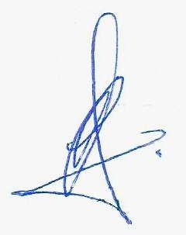
Saudações,
Emerson Alessio Deptº Operacional / Vendas

SEMAPRO
SERVIÇOS DE MANUTENÇÃO E MONTAGEM DE PRODUTOS INDUSTRIAIS LTDA - EPP
www.semapro.com.br
INFORMAÇÕES DO CLIENTE
278
ORÇAMENTO Nº:
DATA DO ORÇAMENTO: | JFRJ | DATA DO PEDIDO:

EMPRESA: | JFRJ
CONTATO: | RAFAEL ROQUE
E-MAIL: | rafael.roque@jfrj.jus.br
TELEFONE: | 021 - 9 - 7903 - 3869
INFORMAÇÕES DO PEDIDO

ITEM | CÓDIGO | DESCRIÇÃO |  | QUANTIDADE | VALOR UNITÁRIO | VALOR
1 | RACD | ROTOR DE AÇO CARBONO DUPLO DE 410X400, BALANCEADO DINAMICAMENTE. |  | 1 | R$ 2.800,00 | R$ | 2.800,00
2 |  |  |  |  |  | R$ | -
3 |  |  |  |  |  | R$ | -
4 |  |  |  |  |  | R$ | -
5 |  |  |  |  |  | R$ | -
6 |  |  |  |  |  | R$ | -
CONDIÇÃO DE PAGAMENTO: |  |  | 7 DDL |  | TOTAL | R$ | 2.800,00

FOB
MODALIDADE DE FRETE:
10 DIAS
PRAZO DE ENTREGA:
Á COMBINAR
TRANSPORTADORA:
DADOS DE ENTREGA
PRAZO DE ENTREGA INICIA-SE À PARTIR DO 1° DIA ÚTIL SEGUINTE DA CONFIRMAÇÃO DO PEDIDO

CONTATO SEMAPRO
FONE: | 55 (11) 4318 - 7936 / 55 (11) 4318 -7937
ENDEREÇO: | RUA DAS PÉROLAS, 62 - BAIRRO PROSPERIDADE - SÃO CAETANO DO SUL - CEP: 09550-610
CNPJ: | 27.162.490/0001-89
E-MAIL: | vendas@semapro.com.br

TERMOPARTS EQUIPAMENTOS INDUSTRIAIS
Rua Dr. Sérvulo Corrêa Pacheco e Silva, 328 Jardim Novo Itu – Itu/SP – CEP: 13301-150
CNPJ: 06.314.005/0001-75 – I.E.: 387.112.147.119
Fone (11) 2429-2644 / 2429-2643

www.termoparts.com.br

Proposta Nº 5073-25

Itu, 16 de abril de 2025.

SIE/CMNT/SEMEQ - JUSTIÇA FEDERAL
Sr. Rafael dos Santos Roque. rafael.roque@jfrj.jus.br

Item 01 – Rotor Siroco.
Rotor siroco dupla aspiração soldado em aço carbono, com cubo e balanceamento, diam. ext. 410 x
400mm x furo p/ eixo diam. 1.1/4”.

Valor unitário R$ 6.272,96

Condições de Pagamento – Materiais
Condições de Pagamento: 28 dias (Sujeito a Análise). Impostos: Inclusos (Simples Nacional).
Validade da Proposta: 15 dias. Prazos de Entrega: 45 a 50 dias. Material Posto: FOB Itu.

ESPECIFICAÇÃO

ANEXO A15
FOTOS DOS LOCAIS DE INSTALAÇÃO

CONTRATAÇÃO DE EMPRESA ESPECIALIZADA PARA SERVIÇO DE MANUTENÇÃO VISANDO RECUPERAÇÃO E MELHORIAS DAS TORRES DE RESFRIAMENTO DE ÁGUA DOS SISTEMAS DE CLIMATIZAÇÃO - UNIDADES AV. RIO BRANCO E VENEZUELA.

AVENIDA RIO BRANCO, 243 – CENTRO AVENIDA VENEZUELA, 134 - GAMBOA
RIO DE JANEIRO – RJ

R00

SEÇÃO JUDICIÁRIA DO RIO DE JANEIRO
Subsecretaria de Infraestrutura – SIE
Av. Rio Branco, 243 – Centro – Rio de Janeiro - RJ; Acesso: Av. México, 57 Centro - Rio de Janeiro - RJ
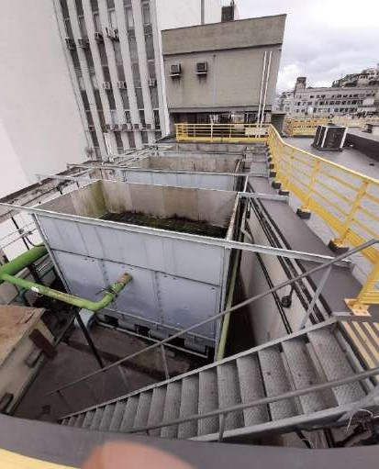
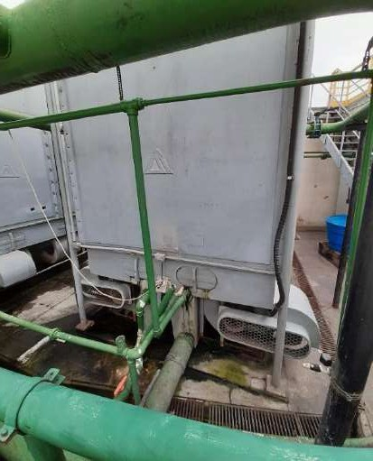
03 (três) TORRES de resfriamento DELTA, modelo FCC-200 ANEXO II da Unidade RIO BRANCO
Torres vista de cima. Acionamento dos ventiladores da torre 1.

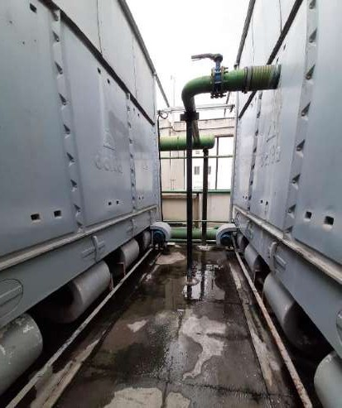
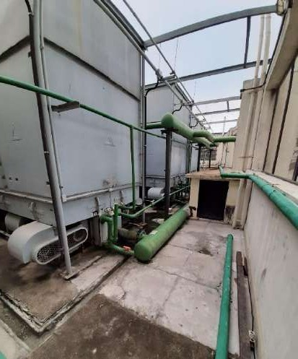
Vista entre as torres 1 e 2. Acionamento das torres 2 e 3.
Av. Venezuela, 134 – Gamboa - Rio de Janeiro – RJ
02 (duas) TORRES de resfriamento ALFATHERM, modelo ASP-710 BG BLOCO A da Unidade VENEZUELA
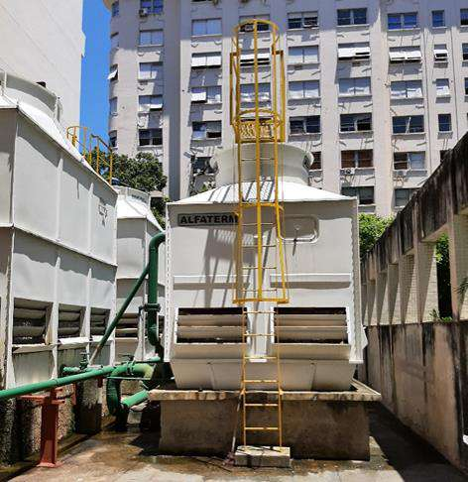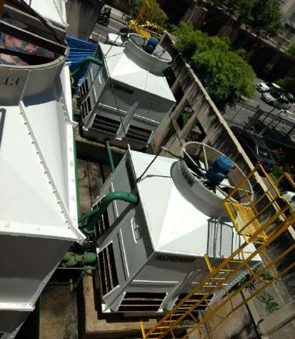
Torre 1 do Bloco A Torres 1 e 2 do Bloco A

03 (três) torres de resfriamento ALPINA modelo 125/5 A-19
BLOCO B da Unidade VENEZUELA
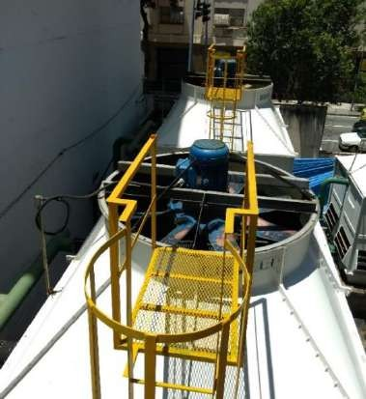
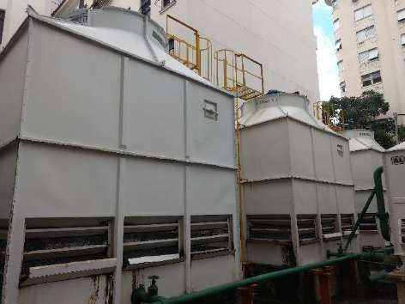
Torres do Bloco B: Torres 2 e 3 vistas de cima e vistas laterais das Torres 1, 2 e 3

DESPACHO SJRJ 1170610
Ratifico o Parecer SJRJ 1170597, da SEVNO/ACON/Subsecretaria Jurídico- Administrativa, bem como AUTORIZO o agendamento de novo pregão eletrônico, com fulcro na Lei nº 14.133/21, Lei nº 12.846/2013, Lei Complementar nº 123/2006 alterada pela Lei Complementar nº 147/2014, e nos Decretos nº 3.555/2000 e nº 10.024/2019, contratação de empresa(s) especializada(s) para serviço de manutenção, visando a recuperação e melhorias das Torres de Resfriamento das Sedes da Avenida Rio Branco, nº 243, Anexo II, Centro, Rio de Janeiro/RJ e da Avenida Venezuela, 134, Saúde, Rio de Janeiro/RJ, em face da nova versão do Termo de Referência (1161293), elaborada nos moldes propostos pelo Assessor de Governança de Licitações e Contratações/Subsecretaria de Contratações e Material (Despacho SJRJ 1161208).
Indico para Pregoeiro e servidores que deverão compor sua equipe de apoio os servidores autorizados por meio da PORTARIA Nº JFRJ-PSG-2023/00002, de 12 de abril de 2023.
À Subsecretaria de Infraestrutura para ajustes no Termo de Referência, conforme Parecer SJRJ 1170597, da SEVNO/Subsecretaria Jurídico-Administrativa.
Após, à Subsecretaria de Contratações e Material, para prosseguimento, nos termos do Parecer SJRJ 1170597, da SEVNO/Subsecretaria Jurídico-Administrativa.

LUCIENE DA CUNHA DAU DIRETORA
SECRETARIA GERAL


Documento assinado eletronicamente por LUCIENE DA CUNHA DAU , Diretora da Secretaria Geral, em 11/08/2025, às 17:44, conforme art. 1º, III, "b", da Lei 11.419/2006.

A autenticidade do documento pode ser conferida no site https://sei.trf2.jus.br/sei/controlador_externo.php? acao=documento_conferir&id_orgao_acesso_externo=1 informando o código verificador 1170610 e o código CRC E6388768.

0018328-62.2025.4.02.8001 SEI 1170610v2

PARECER SJRJ 1170597
Senhora Diretora da Secretaria Geral,
Trata-se de análise do novo Termo de Referência (1163497) e das novas minutas de Edital (1166507) e de Contrato (1167156) para agendamento de novo pregão eletrônico referente à contratação de empresa(s) especializada(s) para serviço de manutenção, visando a recuperação e melhorias das Torres de Resfriamento das Sedes da Avenida Rio Branco, nº 243, Anexo II, Centro, Rio de Janeiro/RJ e da Avenida Venezuela, 134, Saúde, Rio de Janeiro/RJ.
Mediante o Despacho SJRJ 1132077, a Diretora da Secretaria Geral autorizou o início de certame licitatório, para contratação de empresa para prestação de serviços de recuperação e melhorias das torres de resfriamento de água para o sistema de climatização.
Após a publicação do Edital do Pregão Eletrônico nº 90045/2025 (1136659 a 1148578), o Assessor de Governança de Licitações e Contratações/Subsecretaria de Contratações e Material propôs a sua revogação, sob os argumentos abaixo (Despacho SJRJ 1155895):
Tendo em vista que, em contato com o setor técnico requisitante, vericamos que, embora no ETP, item 6.1.1 esteja sinalizado a existência de Grupo, no TR, a intenção daquele setor é que fosse possibilitada a licitação dos 3 itens, em separado, ou seja, com 3 possíveis vencedores, o que implica em alterar o item 1.1 do TR.
Ocorre que este Pregoeiro interpretou como sendo somente 1 vencedora única e assim foi marcado no sistema comprasnet. Agora que foi confirmado com o setor de Engenharia a real intenção, sugerimos a Revogaão do Pregão 90045/2025 e, em sendo deferido, solicitamos devolução à AGLI para a devida publicidade e posterior alteração do TR e Edital visando novo Pregão.
O pregão encontra-se marcado para o dia 18.08. Á superior consideração.
A Diretora da Secretaria Geral então revogou o Pregão Eletrônico nº 90045/2025, nos termos do Despacho SJRJ 1157182.
Em seguida, o Assessor de Governança de Licitações e Contratações/Subsecretaria de Contratações e Material solicitou a juntada de novo Termo de Referência “com a alteração no item 1 para fazer constar, ao invés da expressão G1, G2 e G3, as expressões 1, 2 e 3, já que cada item (RB, VZ bloco A e VZ bloco B) poderá ser vencido por empresa diferente, não havendo Grupo” (Despacho SJRJ 1161208).
Em cumprimento ao mencionado despacho, a Seção de Manutenção de Equipamentos Mecânicos/Subsecretaria de Infraestrutura procedeu à juntada da nova versão do Termo de Referência (1163497 a 1163678), seguida da manifestação abaixo (Despacho SJRJ 1163685):
Informo que foi editado o termo de referência revisão REV. 05 (1163497) para sunstituir o TR REV.04 (1119102) em atendimento às orientações AGLI do despacho 1161208.
Informo também que os anexos A01 e A03 foram substituídos pelos anexos A01a, A01b, A01c, A02a, A02b e A02c, desdobrando as planilhas orçamentárias e composições de custo por item da licitação.
O Assessor de Governança de Licitações e Contratações/Subsecretaria de Contratações e Material então elaborou nova minuta do Edital (1166507).
A Coordenadoria de Contratações/Subsecretaria de Contratações e Material, por sua vez, elaborou nova minuta de Contrato (1167156).
Feito esse relato, impende consignar que o Termo de Referência (1163497) e as minutas de Edital (1166507) e de Contrato (1167156) adequam-se à legislação em vigor, com fulcro na Lei nº 14.133/21, Lei nº 12.846/2013, Lei Complementar nº 123/2006 alterada pela Lei Complementar nº 147/2014, e Decretos nº 3.555/2000, nº 10.024/2019 e nº 11.462/2023, cabendo, contudo, as seguintes adequações:

TERMO DE REFERÊNCIA
- Subitem nº 1.2, tabelas – Mencionar nos respectivos cabeçalhos Itens 1, 2 e 3 em vez de Grupos 1, 2 e 3;
- Subitem nº 1.3.1, 1º parágrafo – Alterar a redação para (vide passagem destacada) “As torres localizadas na unidade Rio Branco, ou seja, aquelas pertencentes ao Item 1, encontram-se montadas na cobertura do edifício. Este imóvel tem como característica sistema de climatização com baixo fator de segurança no atendimento da sua carga térmica típica”;
- Subitem nº 1.3.2, 1º parágrafo – Alterar a redação para (vide passagem destacada) “As torres localizadas na unidade Venezuela, ou seja, aquelas pertencentes aos Itens 2 e 3, encontram-se montadas no térreo do terreno onde são localizados os edifícios que atendem, em área técnica reservada”;
- Subitem nº 1.3.2, 2º parágrafo – Alterar a redação para (vide passagem destacada) “Contudo, as torres de ambos os itens compartilham o espaço onde estão instaladas e tal fato implica que deverá haver racionalização do uso do espaço disponível”;
- Subitem nº 5.1.1 – Alterar a redação para (vide passagem destacada) “O prazo da execução de cada um dos itens do escopo de contratação descritos no item 1 é de 120 (cento e vinte) dias, contados do primeiro dia útil subsequente à assinatura do Contrato pela Contratante ou recebimento da nota de empenho”;
- Subitem nº 5.1.2 – Alterar a redação para (vide passagem destacada) “O prazo de execução contratual mencionado no item 5.1.1. e referente a cada agrupamento de torres, tal como consta no item 1, não será alterado ou flexibilizado caso uma mesma empresa licitante seja a Contratada para execução de intervenções nos equipamentos pertinentes a 2 (dois) ou mais itens licitados”;
- Subitem nº 5.11 – Alterar a redação para (vide passagem destacada) “5.11. A Contratada deverá, precedendo ao início dos serviços, fornecer e instalar, em local visível, 01 (uma) placa de obra/serviços, de acordo com modelo constante do Anexo 9, com indicação da Contratante, atendendo às exigências do CREA-RJ e da Prefeitura Municipal, na dimensão de 2,00 x 1,20m. Está sendo considerada uma placa de obra para cada item de serviços aqui contido, porém, poderá ser feita uma placa de obra única para os itens 2 e 3, caso sejam Contratados para a mesma empresa ”;
Registre-se que a presente contratação consta do Plano de Contratações Anual da Seção Judiciária do Rio de Janeiro no exercício de 2025, sob os números ID-10 (SERVIÇOS DE ENGENHARIA REFORMA DAS TORRES - RIO BRANCO - ANEXO II - Fornecimento e substituição de componentes das torres), no valor estimado de R$ 205.000,00 (duzentos e cinco mil reais), e ID-301 (SERVIÇOS DE ENGENHARIA SIE/C/E/MANUTENÇÃO DAS TORRES DE REFRIGERAÇÃO
/VENEZUELA), no valor estimado de R$ 265.000,00 (duzentos e sessenta e cinco mil reais), cabendo verificar, oportunamente, a necessidade de adequação do valor.
No que tange ao Anexo II - Planilha de Preços, parte integrante do Edital, esclareço que os quantitativos e respectivos valores dos itens foram elaborados pela Assessoria de Governança de Licitações e Contratações/Subsecretaria de Contratações e Material, unidade responsável pela análise prévia a eventual publicação do edital.
Em face do exposto, sugerimos seja autorizado o agendamento de novo pregão eletrônico referente à contratação de empresa(s) especializada(s) para serviço de manutenção, visando a recuperação e melhorias das Torres de Resfriamento das Sedes da Avenida Rio Branco, nº 243, Anexo II, Centro, Rio de Janeiro/RJ e da Avenida Venezuela, 134, Saúde, Rio de Janeiro/RJ, em face da nova versão do Termo de Referência (1161293), elaborada nos moldes propostos pelo Assessor de Governança de Licitações e Contratações/Subsecretaria de Contratações e Material (Despacho SJRJ 1161208), após as adequações sugeridas neste parecer.
fiscalização do contrato a ser firmado nos presentes autos, em conformidade com o art. 117, da Lei 14.133/21 (1025558):

GESTOR - CONTRATO | Titularidade | Matrícula
Taciano Basilio Campelo | Titular | RJ14345
Angela Roquete Kaulino | Suplente | RJ13145

FISCAL TÉCNICO - CONTRATO | Área de Atuação | Titularidade | Matrícula
Rafael dos Santos Roque | Engenharia Mecânica | Titular | RJ18565
Delson dos Santos | Engenharia Mecânica | Suplente | RJ14387
Moisés Pitangui Maia |  | Titular | RJ12638
Maria Luiza Alves de Aquino |  | Suplente | RJ13107
Walter Luiz de Miranda Rodrigues |  | Titular | RJ14465
É o Parecer.

CATIA MARIA SILVA DA COSTA SUPERVISORA
SEÇÃO DE VERIFICAÇÃO NORMATIVA

GABRIELA ANDRADE CUNHA ASSESSORA EM EXERCÍCIO
ASSESSORIA DE ANÁLISE DE CONTRATAÇÕES

LUCIANA BARÃO RODRIGUES DIRETORA
SUBSECRETARIA JURÍDICO-ADMINISTRATIVA

Documento assinado eletronicamente por LUCIANA BARÃO RODRIGUES, Diretora de Subsecretaria, em 07/08/2025, às 18:16, conforme art. 1º, III, "b", da Lei 11.419/2006.

Documento assinado eletronicamente por GABRIELA ANDRADE CUNHA, Supervisora, em 07/08/2025, às 18:17, conforme art. 1º, III, "b", da Lei 11.419/2006.


Documento assinado eletronicamente por CATIA MARIA SILVA DA COSTA , Supervisora, em 07/08/2025, às 18:21, conforme art. 1º, III, "b", da Lei 11.419/2006.

A autenticidade do documento pode ser conferida no site https://sei.trf2.jus.br/sei/controlador_externo.php? acao=documento_conferir&id_orgao_acesso_externo=1 informando o código verificador 1170597 e o código CRC 17EA740F.

0018328-62.2025.4.02.8001 SEI 1170597v4

